**Contenido**

**PRESENTACIÓN GENERAL DEL PROYECTO……………………………………………………………………………………… 2**

Project Charter………………………………………………………………………………………………………………………. 2

Objetivo Global del Proyecto………………………………………………………………………………………………….. 4

**ESPECIFICACIÓN DE REQUERIMIENTOS DE SOFTWARE………………………………………………………………… 4**

Descripción General………………………………………………………………………………………………………………… 4

Requerimientos Funcionales……………………………………………………………………………………………………. 4

Requerimientos No Funcionales………………………………………………………………………………………………. 5

Perfiles de los usuarios ……………………………………………………………………………………………………………. 5

**ELABORACIÓN……………………………………………………………………………………………………………………………. 6**

Diagramas de Casos de Uso……………………………………………………………………………………………………… 6

Especificación de los casos de uso ………………………………………………………………………………………….. 7

Diagrama Entidad Relación…………………………………………………………………………………………………….. 23

Diagrama de Modelado de Datos …………………………………………………………………………………………… 24

**MANUAL DE USUARIO………………………………………………………………………………………………………………… 26**

Pantalla Principal…………………………………………………………………………………………………………………….. 26

Registro de paciente ………………………………………………………………………………………………………………… 26

Inicio de sesión…………………………………………………………………………………………………………………………. 27

Recuperación de cuenta inactiva…………………………………………………………………………………………….. 27

Cerrar sesión…………………………………………………………………………………………………………………………… 30

**Módulo Paciente……………………………………………………………………………………………………………… 30**

Inicio……………………………………………………………………………………………………………………………. 31

Mis turnos……………………………………………………………………………………………………………………. 30

Sacar turnos…………………………………………………………………………………………………………………. 33

Historial clínico…………………………………………………………………………………………………………….. 38

Gestión menores a cargo……………………………………………………………………………………………… 37

Mi cuenta…………………………………………………………………………………………………………………….. 39

**Módulo Superadministrador…………………………………………………………………………………………… 41**

Inicio…………………………………………………………………………………………………………………………… 41

Gestión del personal…………………………………………………………………………………………………… 41

Gestión de especialidades…………………………………………………………………………………………… 46

Gestión de servicios de diagnóstico……………………………………………………………………………… 48

Gestión de estudios…………………………………………………………………………………………………….. 50

Gestión de departamentos…………………………………………………………………………………………… 52

Gestión de identidades y roles…………………………………………………………………………………….. 54

Lista de pacientes………………………………………………………………………………………………………… 57

**Módulo Administrador…………………………………………………………………………………………………….. 59**

Inicio……………………………………………………………………………………………………………………………. 59

Gestión del personal…………………………………………………………………………………………………….. 59

Gestión de reportes de consultas…………………………………………………………………………………. 63

Gestión de reportes de servicios…………………………………………………………………………………… 64

Productividad de médicos……………………………………………………………………………………………. 64

Solicitudes de reactivación…………………………………………………………………………………………… 66

**Módulo Médico de consultorio………………………………………………………………………………………… 67**

Inicio……………………………………………………………………………………………………………………………. 67

Turnos programados……………………………………………………………………………………………………. 68

Historial de consultas…………………………………………………………………………………………………… 70

**Módulo Enfermero………………………………………………………………………………………………………….. 67**

Inicio……………………………………………………………………………………………………………………………. 72

Mis pacientes………………………………………………………………………………………………………………. 73

**Módulo Operador de resultados……………………………………………………………………………………… 77**

Inicio…………………………………………………………………………………………………………………………… 77

Estudios pendientes de carga……………………………………………………………………………………… 77

**Módulo Jefe de enfermería……………………………………………………………………………………………… 79**

Inicio……………………………………………………………………………………………………………………………. 79

Lista de pacientes………………………………………………………………………………………………………… 80

Enfermeros de la unidad………………………………………………………………………………………………. 84

Médicos hospitalarios de la unidad………………………………………………………………………………. 86

**Módulo Médico hospitalario……………………………………………………………………………………………. 89**

Inicio…………………………………………………………………………………………………………………………….. 89

Mis pacientes……………………………………………………………………………………………………………….. 90

Mis enfermeros a cargo………………………………………………………………………………………………. 94

1. **PRESENTACIÓN GENERAL DEL PROYECTO**

**ACTA DE CONSTITUCIÓN DEL PROYECTO (PROJECT CHARTER)**

|  |  |  |
| --- | --- | --- |
| NOMBRE DEL PROYECTO | |  |
| Sistema Hospitalario | |  |
| DESCRIPCIÓN | | |
| El proyecto consiste en el desarrollo de una plataforma informática destinada a la gestión integral de un hospital, la cual permitirá a los pacientes solicitar turnos para consultas médicas y estudios, así como acceder a su historial clínico de manera segura. Asimismo, el sistema posibilita que los pacientes registren a menores a su cargo, en caso de corresponder, para gestionar sus turnos e historial clínico de forma centralizada.  La plataforma contempla, además, un módulo específico para el personal del hospital, que incluye distintos tipos de usuarios como superadministrador, administrador, médicos, enfermeros y otros tipos de usuarios, cada uno con permisos y funcionalidades diferenciadas. Esta división de tipos de usuarios permite una gestión organizada, eficiente y segura de los procesos hospitalarios.  El sistema habilita a los usuarios pacientes a solicitar turnos para consultas médicas en las diversas especialidades ofrecidas por el hospital, pudiendo seleccionar el horario de atención (diurno o vespertino) y el profesional de su preferencia. Asimismo, dispone de un apartado para la gestión de turnos destinados a estudios médicos, siempre que estos hayan sido indicados previamente por un profesional de la salud. El paciente podrá acceder a su historial clínico completo desde el momento de la creación de su cuenta, incluyendo consultas realizadas, medicación asignada, estudios solicitados y demás información relevante.  Los pacientes también tendrán la posibilidad de registrar menores a su cargo, lo que les permitirá gestionar turnos, estudios e historiales clínicos correspondientes, adaptados a las necesidades del menor. El acceso a todas estas funcionalidades estará disponible una vez que el usuario haya creado su perfil y accedido a la plataforma mediante un sistema de registro e inicio de sesión.    El apartado del personal cuenta con diferentes tipos de usuarios donde cada uno tiene responsabilidades y permisos específicos:  • **Superadministrador:** Usuario con el mayor nivel de permisos dentro del sistema. Tiene acceso a la gestión completa de la plataforma, incluyendo la administración del personal y la configuración general del sistema.  • **Administrador:** Usuario con el segundo nivel más alto de permisos. Es responsable de la gestión operativa del personal no crítico y del seguimiento de la actividad clínica.  • **Médico de consultorio:** Usuario encargado de la atención médica de los pacientes que solicitan turnos para consultas ambulatorias.  • **Enfermero:** Usuario asociado a los profesionales de enfermería que brindan atención directa a los pacientes hospitalizados.  • **Operador de resultados:** Usuario responsable de la carga, análisis y validación de los resultados de estudios de laboratorio, pruebas fisiológicas, estudios por imágenes y evaluaciones médicas.  • **Jefe de enfermería:** Usuario encargado de supervisar al personal de enfermería y a los médicos hospitalarios dentro de su unidad asignada.  • **Médico hospitalario:** Usuario asociado a los médicos responsables de la evaluación, diagnóstico, tratamiento y seguimiento clínico de los pacientes hospitalizados. Este rol cuenta con acceso ampliado a la información clínica y a herramientas de apoyo para la toma de decisiones médicas. | | |
| DEFINICIÓN DEL PRODUCTO | | |
| *Características claves de la aplicación:*  **Registro y autenticación de pacientes**: Los usuarios que deseen acceder a los servicios del hospital deberán crear un perfil personal y autenticarse en la plataforma mediante un proceso de registro e inicio de sesión. Esta funcionalidad permitirá garantizar el acceso seguro y personalizado a las distintas prestaciones del sistema.  Esta característica se implementa a través de las siguientes funcionalidades:   * Formulario de registro. * Formulario de inicio de sesión.   **Autenticación del personal:** Los usuarios pertenecientes al personal del hospital podrán acceder a la plataforma únicamente después de que su perfil haya sido creado por el superadministrador. A cada miembro del personal se le asignará un número de legajo y una contraseña inicial de uso único, la cual deberá ser modificada por una contraseña personalizada al momento del primer acceso.  Esta característica se implementa mediante las siguientes funcionalidades:   * Gestión del personal (a cargo del superadministrador). * Formulario de inicio de sesión.   **Gestión de Turnos:** El sistema permitirá a los pacientes solicitar turnos para consultas médicas en la especialidad deseada, pudiendo seleccionar el horario de atención (diurno o vespertino) y elegir entre los profesionales disponibles en dicho horario. Asimismo, el paciente podrá seleccionar la fecha del turno con un límite máximo de hasta 60 días posteriores al día actual.  En caso de que un profesional alcance el cupo máximo de pacientes permitido para una determinada jornada laboral, la fecha correspondiente quedará automáticamente inhabilitada para la asignación de nuevos turnos. Durante el proceso de solicitud, el paciente tendrá la posibilidad de detallar el motivo de la consulta médica.  Una vez finalizado el proceso, el turno quedará registrado en el sistema y tanto el paciente como el profesional seleccionado podrán acceder a sus detalles. Antes de la fecha del turno, cualquiera de las partes podrá reprogramarlo o cancelarlo, según corresponda.  En la fecha programada, el profesional podrá iniciar la consulta médica, registrando información relevante como diagnóstico, observaciones, tratamiento indicado, prescripción de medicación y solicitud de estudios, en caso de ser necesario. Al finalizar la consulta, el paciente tendrá acceso permanente a los detalles registrados en su historial clínico.  En caso de que durante la consulta médica el profesional solicite la realización de uno o más estudios, el sistema generará automáticamente una orden médica asociada al paciente. A partir de dicha orden, el paciente podrá solicitar un turno para el estudio correspondiente, seleccionando la fecha que considere más conveniente dentro de un período máximo de 30 días posteriores al día actual. Asimismo, el paciente tendrá la posibilidad de reprogramar o cancelar el turno del estudio antes de su realización. La orden médica contará con una vigencia total de 60 días desde su fecha de emisión.  **Gestión de hospitalización de pacientes:** El sistema permitirá la gestión integral de la hospitalización de pacientes. Los jefes de enfermería contarán con los permisos necesarios para asignar pacientes a una habitación específica, asignar un médico hospitalario responsable y reemplazarlo por otro en caso de ser necesario. Asimismo, podrán asignar y organizar a los enfermeros responsables del seguimiento diario del paciente, considerando los distintos días y turnos.  El médico hospitalario será responsable de realizar las evaluaciones médicas de los pacientes hospitalizados, completando un formulario que incluirá información relevante como la evolución clínica, el diagnóstico y las indicaciones destinadas al personal de enfermería asignado. Además, el médico tendrá acceso al historial de notas de observación registradas por los enfermeros correspondientes al paciente.  Por su parte, los enfermeros tendrán acceso a las evaluaciones médicas realizadas por el médico hospitalario y llevarán a cabo la atención del paciente conforme a las indicaciones establecidas.  Una vez finalizado el período de hospitalización, el médico hospitalario podrá otorgar el alta médica al paciente, la cual deberá ser posteriormente confirmada por el jefe de enfermería para su validación definitiva en el sistema.  **Funcionalidades del superadministrador:** El superadministrador contará con permisos para gestionar y administrar los distintos componentes del sistema, incluyendo especialidades médicas, servicios de diagnóstico, estudios, espacios físicos del hospital, departamentos y el personal. Asimismo, tendrá la capacidad de asignar roles profesionales, designar lugares de trabajo, modificar registros y controlar el acceso a las diferentes funcionalidades de la plataforma.  A continuación, se detallan las principales funcionalidades asociadas a este rol:  **Gestión del personal:**   * Registro de todo el personal del hospital. * Alta de usuarios pertenecientes al personal. * Edición de la información del personal. * Restablecimiento de contraseñas. * Asignación y desasignación de roles profesionales y lugares de trabajo. * Activación y desactivación de usuarios del personal.   **Gestión de especialidades**   * Registro de todas las especialidades médicas. * Alta y modificación de especialidades. * Gestión de servicios de diagnóstico * Registro de todos los servicios de diagnóstico. * Alta y modificación de servicios de diagnóstico.   **Gestión de estudios**   * Registro de todos los estudios médicos. * Alta y modificación de estudios.   **Gestión de lugares del hospital**   * Registro de todos los espacios físicos del hospital. * Alta y modificación de lugares.   **Gestión de departamentos**   * Registro de todos los departamentos del hospital. * Alta y modificación de departamentos.   **Gestión de identidades y roles**   * Registro de todas las identidades (tipos de usuario) y roles profesionales. * Alta y modificación de identidades y roles profesionales.   **Lista de pacientes**   * Registro de todos los pacientes del sistema. * Acceso a los detalles personales y al historial de turnos de los pacientes.   **Interfaz Intuitiva:** La plataforma contará con una interfaz amigable y fácil de usar, diseñada para facilitar la navegación y el uso tanto para pacientes como para el personal | | |

**Objetivo Global del Proyecto**

El objetivo global del proyecto es diseñar y desarrollar una plataforma de gestión hospitalaria que permita centralizar y optimizar la administración de turnos, consultas médicas, estudios, hospitalizaciones y la información clínica de los pacientes, brindando acceso seguro y funcionalidades específicas tanto para los pacientes como para el personal del hospital, con el fin de mejorar la eficiencia operativa y la calidad de la atención médica.

Beneficios y Metas

* Facilitar a los pacientes el acceso a los servicios de salud mediante la solicitud y gestión de turnos para consultas médicas y estudios, el acceso a su historial clínico y la administración de menores a cargo, garantizando en todo momento la seguridad, trazabilidad y confidencialidad de los datos.
* **Mejorar la organización y eficiencia operativa del hospital,** proporcionando herramientas específicas para los distintos roles del personal, con permisos diferenciados que permitan una gestión ordenada de los servicios médicos, la hospitalización de pacientes y los procesos clínicos, asegurando una atención de calidad y un control adecuado de las actividades institucionales.
* Optimización en los registros del personal: Al permitir que el personal registre de forma digital los datos pertinentes a sus funciones, se agilizara el proceso de seguimiento y registro de las actividades diarias. Esta digitalización reducirá el tiempo delicado a tareas manuales y mejorara la precisión en los registros.
* Facilidad de Acceso a Información: Los responsables de administración y jefe de enfermería podrán acceder a los registros y datos de su personal a cargo en tiempo real, filtrando y consultando de acuerdo con sus necesidades. Esto permitirá tomar decisiones más informadas y con mayor rapidez, lo que impactará positivamente en la calidad del seguimiento del personal.
* Control de Seguridad y Acceso: Mediante la implementación de tipos de usuario, roles profesionales y permisos, se garantizará que solo los usuarios autorizados accedan a determinada información y funciones, alineándose con los estándares de seguridad del hospital y protegiendo los datos sensibles.

Temas Fuera del Alcance

• La integración con sistemas externos, tales como obras sociales, empresas de medicina prepaga, aseguradoras o sistemas gubernamentales de salud.

• La gestión de facturación, pagos, cobros y liquidación de honorarios profesionales.

• La interoperabilidad con otros hospitales o instituciones de salud.

• La gestión de inventarios de medicamentos, insumos médicos o equipamiento hospitalario.

• El desarrollo de aplicaciones móviles nativas, limitándose el proyecto exclusivamente a una plataforma web.

• La gestión de la infraestructura física del hospital, incluyendo camas, equipamiento médico real y dispositivos IoT.

• La implementación de un sistema de pago para la utilización de la plataforma por parte de los pacientes.

Trabajos futuros

Podrían incorporarse en futuras versiones del proyecto para ampliar su alcance:

* La implementación del tipo de usuario **“Apoyo en Diagnóstico y Tratamiento”**, orientado al personal encargado de la realización de estudios como radiografías, extracciones de sangre y otros procedimientos diagnósticos.
* La implementación de un módulo de mensajería o comunicación interna entre usuarios con distintos niveles jerárquicos, como por ejemplo la comunicación entre el jefe de enfermería y los enfermeros o médicos de su unidad.

1. **ESPECIFICACIÓN DE REQUERIMIENTOS DE SOFTWARE**

**Descripción General**

La plataforma de gestión hospitalaria es un sistema independiente basado en web, diseñado para centralizar y optimizar la administración de turnos, consultas médicas, estudios, hospitalización y el historial clínico de los pacientes. El sistema interactúa principalmente con pacientes, personal hospitalario y administradores internos, pero no requiere integración con sistemas externos de obras sociales, ni aplicaciones móviles nativas en esta versión.

**Requerimientos Funcionales**

**Registro de pacientes**:

* Los pacientes deben poder registrarse en el sistema mediante el formulario de registro.

**Inicio de Sesión**:

* La aplicación debe permitir el inicio de sesión mediante email y contraseña o número de legajo y contraseña en caso de usuario del personal, con la posibilidad de redirigir al usuario a su interfaz correspondiente una vez autenticado.

**Gestión de turnos para consultas**

* Solicitud de turnos a partir del día siguiente de la solicitud.
* Selección de horario (diurno o vespertino) y profesional disponible.
* Registro del motivo de la consulta.
* Reprogramación o cancelación de turnos antes de la fecha asignada

**Gestión de estudios médicos**

* Generación automática de orden de estudio cuando el médico lo solicite.
* Reprogramación o cancelación de turnos de estudio.
* Vigencia de la orden: 60 días.

**Hospitalización de pacientes**

* Asignación de habitación, médico hospitalario y enfermeros.
* Registro diario de evolución clínica, diagnóstico y observaciones.
* Acceso del enfermero a las indicaciones médicas.
* Alta médica por parte del médico hospitalario, confirmada por el jefe de enfermería.

**Gestión de personal y roles**

* Alta, baja y modificación de usuarios del personal.
* Asignación de roles y permisos según el tipo de usuario.
* Gestión de lugares de trabajo

**Historial clínico**

* Acceso seguro a consultas, estudios, medicación, hospitalizaciones y notas de enfermería.

**Requerimientos No Funcionales**

**Disponibilidad**:

* La aplicación siempre estará disponible para los pacientes y el personal, solamente que el personal solo podrá iniciar sesión si está dentro del horario asignado de trabajo.

**Seguridad**:

* La autenticación de usuario debe incluir cifrado de contraseñas.
* Cada tipo de usuario del personal pueden acceder a ciertas áreas de la aplicación.

**Interfaces de Usuario**:

* Intuitiva y clara, diseñada para usuarios con habilidades básicas en tecnología.
* La interfaz debe permitir una navegación sencilla.

**Escalabilidad:**

* Capacidad para agregar nuevos roles, especialidades, servicios y demás en el futuro.

**Perfiles de los usuarios**

**Paciente:**

* **Descripción:** Usuario que accede a los servicios del hospital, pudiendo consultar su historial clínico y el de sus menores a cargo, en caso de tenerlos. Puede solicitar turnos para consultas médicas y para estudios siempre que cuente con una orden emitida por un médico.
* **Permisos:** Solicitar, reprogramar y cancelar sus turnos o los de sus menores a cargo, visualizar el historial de turnos, consultas médicas y resultados de estudios realizados.

**Médico de consultorio:**

* **Descripción:** Usuario encargado de la atención médica de pacientes que solicitan turnos para consultas médicas. Al llegar la fecha del turno, podrá acceder a la consulta correspondiente y completar el formulario para registrar la atención.
* **Permisos:** Acceder a la lista de turnos asignados; reprogramar o cancelar turnos antes de la fecha del mismo; registrar la ficha de la consulta médica (con posibilidad de edición solo durante el mismo día); acceder y visualizar todo su historial de consultas realizadas; alternar entre sus especialidades asignadas, en caso de tener varias.

**Enfermero:**

* **Descripción:** Usuario asociado a los profesionales de enfermería que brindan atención directa a los pacientes hospitalizados
* **Permisos:** Acceder a la lista de pacientes hospitalizados asignados, visualizar datos personales y evaluaciones durante la hospitalización, registrar y consultar las notas de enfermería de todos los enfermeros asignados a cada paciente.

**Médico hospitalario:**

* **Descripción:** Usuario asociado a los médicos responsables de la evaluación, diagnóstico, tratamiento y seguimiento clínico de los pacientes hospitalizados, con acceso a información clínica y herramientas de decisión médica.
* **Permiso**s: Acceder a la lista de pacientes hospitalizados asignados, consultar la ficha y datos personales de cada paciente, registrar y visualizar la evolución clínica, acceder a las notas de enfermería de todos los enfermeros asignados, realizar el alta del paciente, que será posteriormente confirmada por administración, consultar la lista de enfermeros de su unidad y acceder a la ficha e historial de notas de cada uno.

**Jefe de enfermería:**

* **Descripción:** Usuario asociado a las personas encargadas de supervisar los enfermeros y médicos hospitalarios de su unidad y a la asignación de paciente a hospitalización.
* **Permisos:** Acceder a la lista de pacientes activos, registrar la hospitalización de pacientes, asignando habitación, médico hospitalario y enfermeros, modificar la asignación de médicos o enfermeros en cualquier momento, desasignar enfermeros de días o turnos específicos, confirmar el alta de pacientes cuando el médico lo haya solicitado, supervisar la actividad de médicos hospitalarios y enfermeros de la unidad.

**Operador de resultados:**

* **Descripción:** Usuario asociado a las personas encargadas de analizar y subir los resultados de estudios al sistema.
* **Permisos**: Acceso a lista de estudios realizados, registro y análisis del resultado del estudio.

**Administrador:**

* **Descripción:** Usuarios responsable de la gestión del personal no critico (médicos, enfermeros) y del seguimiento de la actividad clínica.
* **Permisos:** Acceder a la lista de personal no crítico, visualizar y editar información personal, restablecer contraseñas; acceder a la agenda de médicos de consultorio para reprogramar o cancelar turnos, visualizar reportes diarios o mensuales de consultas y servicios de diagnóstico, consultar la productividad médica por especialidad, evaluar solicitudes de reactivación de cuentas de pacientes.

**Superadministrador:**

* **Descripción:** Usuarios con acceso a la gestión completa del sistema, administración de usuarios y configuración general.
* **Permisos:** Acceder a la lista completa de personal; visualizar y editar información personal; restablecer contraseñas; asignar o desasignar roles profesionales y lugares de trabajo; activar o desactivar cuentas; gestionar especialidades médicas, servicios de diagnóstico, estudios, lugares del hospital, departamentos, identidades y roles; Acceso a la lista de pacientes donde se podrá ver sus detalles y el historial completo de sus turnos.

1. **ELABORACION**

**Diagramas de Casos de Uso**

• Iniciar Sesión personal:

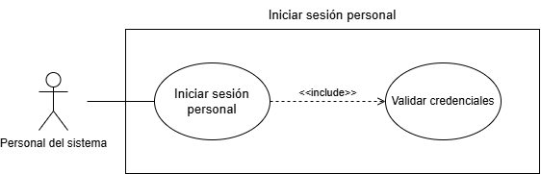

|  |  |
| --- | --- |
| Descripción del caso de uso | |
| Actores: | Personal |
| Descripción: | Este caso permite que un usuario del personal pueda acceder al sistema mediante el inicio de sesión. El usuario puede ingresar sus datos para acceder a las funcionalidades correspondientes a su perfil. |
| Precondiciones: | El usuario debe estar previamente registrado en el sistema por el superadministrador. |
| Post condiciones: | El usuario podrá acceder al sistema. |
| Flujo Normal: | 1. El usuario accede a la página de inicio de sesión e ingresa su número de legajo y contraseña. 2. El sistema verifica las credenciales: 3. Si son correctas, el usuario accederá al sistema con el acceso respectivo de su tipo de usuario. |
| Flujos Alternativos: | **FA1 - Fallo en el número de legajo o contraseña:** Si el usuario ingresa incorrectamente el número de legajo o la contraseña, el sistema muestra un mensaje de advertencia indicando el error. |
| Excepciones : | • **Fallo del sistema:** Si ocurre un error técnico inesperado (fallo de conexión, error del servidor o indisponibilidad del sistema), el caso de uso finaliza sin completar la operación y se notifica al actor.  • **Cuenta inactiva:** Si el usuario ingresa correctamente el número de legajo y la contraseña pero la cuenta está inactiva, el sistema muestra un mensaje de advertencia indicando que debe comunicarse con administración.  • **Contraseña olvidada:** Si el usuario olvida su contraseña deberá comunicarse con administración para que se la restablezca. |
| Reglas de negocio: | Restricción de numero de legajo |

• Iniciar Sesión paciente:

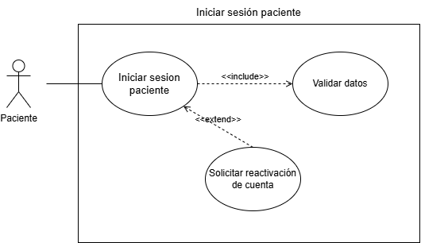

|  |  |
| --- | --- |
| Descripción del caso de uso | |
| Actores: | Paciente |
| Descripción: | Este caso permite que el paciente pueda acceder al sistema mediante el inicio de sesión. El usuario puede ingresar sus datos para acceder a las funcionalidades correspondientes a su perfil. |
| Precondiciones: | El usuario debe estar previamente registrado en el sistema. |
| Post condiciones: | El usuario podrá acceder al sistema. |
| Flujo Normal: | 1. El usuario accede a la página de inicio de sesión e ingresa su email y contraseña. 2. El sistema verifica las credenciales: 3. Si son correctas, el usuario accederá al sistema con el acceso respectivo de su tipo de usuario. |
| Flujos Alternativos: | **FA1 - Fallo en el email o contraseña:** Si el usuario ingresa incorrectamente el email o la contraseña, el sistema muestra un mensaje de advertencia indicando el error. |
| Excepciones : | • **Fallo del sistema:** Si ocurre un error técnico inesperado (fallo de conexión, error del servidor o indisponibilidad del sistema), el caso de uso finaliza sin completar la operación y se notifica al actor.  • **Cuenta inactiva:** Si el usuario ingresa correctamente el email y la contraseña pero la cuenta está inactiva, el sistema muestra un mensaje de advertencia indicando que la cuenta está inactiva. |
| Reglas de negocio: | Restricción de email |

|  |  |
| --- | --- |
| Descripción del caso de uso | |
| Actores: | Paciente |
| Descripción: | Permite al paciente solicitar la reactivación de su cuenta si esta se encuentra inactiva. |
| Precondiciones: | El usuario debe estar previamente registrado en el sistema y que su cuenta este inactiva. |
| Post condiciones: | El usuario podrá acceder al sistema. |
| Flujo Normal: | 1. El paciente accede a la opción “Solicitar reactivación”. 2. Ingresa DNI, nombre, apellido, fecha de nacimiento, email, teléfono, número de paciente y observaciones. 3. El sistema valida la solicitud y la envía para aprobación (administrativa). 4. Una vez aprobada, la cuenta queda activa y el paciente puede iniciar sesión normalmente. |
| Flujos Alternativos: | **FA1 – Solicitud incompleta o datos incorrectos:** Si el usuario ingresa incorrectamente algún campo, el sistema muestra un mensaje de advertencia indicando el error. |
| Excepciones : | • **Fallo del sistema:** Si ocurre un error técnico inesperado (fallo de conexión, error del servidor o indisponibilidad del sistema), el caso de uso finaliza sin completar la operación y se notifica al actor. |
| Reglas de negocio: | • El email debe ser único y válido.  • La reactivación solo se permite si la cuenta está inactiva. |

• Registrar paciente

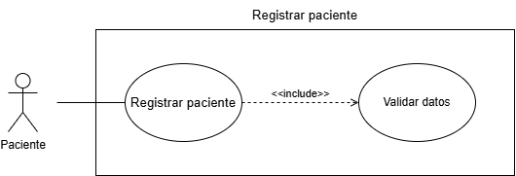

|  |  |
| --- | --- |
| Descripción del caso de uso | |
| Actores: | Paciente |
| Descripción: | Este caso de uso permite al paciente registrarse en el sistema creando una cuenta personal, mediante el ingreso de sus datos personales y de contacto. Una vez completado el registro, el paciente queda habilitado para acceder al sistema. |
| Precondiciones: | El paciente no se encuentra registrado previamente en el sistema |
| Post condiciones: | El paciente queda registrado en el sistema correctamente y listo para iniciar sesión. |
| Flujo Normal: | 1. El paciente accede a la opción **“Registrarse”**. 2. El sistema muestra el formulario de registro de paciente. 3. El paciente ingresa los siguientes datos: 4. Email 5. Contraseña 6. DNI 7. Nombre 8. Apellido 9. Sexo 10. Teléfono 11. Fecha de nacimiento 12. Dirección 13. El paciente confirma el registro. 14. El sistema valida los datos ingresados. 15. El sistema registra al paciente y confirma la creación de la cuenta. |
| Flujos Alternativos: | **FA1 – Datos obligatorios incompletos**  Si faltan datos obligatorios, el sistema informa el error y solicita completarlos.  **FA2 – DNI o email ya registrado**  Si el DNI o el email ya existen en el sistema, el sistema informa la situación y cancela el registro.  **FA3 – Formato de datos inválido**  Si algún dato no cumple el formato requerido, el sistema informa el error y permite corregirlo. |
| Excepciones | • **Fallo del sistema:** Si ocurre un error técnico inesperado (fallo de conexión, error del servidor o indisponibilidad del sistema), el caso de uso finaliza sin completar la operación y se notifica al actor. |
| Reglas de negocio: | • El DNI y el email deben ser únicos.  • La contraseña debe cumplir con las políticas de seguridad definidas por el sistema.  • Todos los campos son obligatorios. |

**Diagrama General de Casos de Uso**

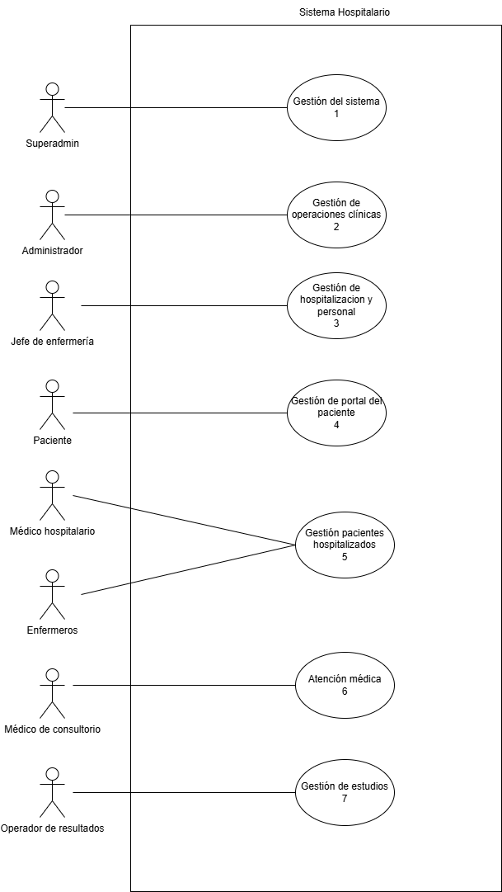

**Casos de uso:**

|  |  |
| --- | --- |
| ID del CU | Nombre |
| 1 | Gestión del sistema |
| 2 | Gestión de operaciones clínicas |
| 3 | Gestión de hospitalización y personal |
| 4 | Gestión de portal de paciente |
| 5 | Gestión pacientes hospitalizados |
| 6 | Atención médica |
| 7 | Gestión de estudios |

1 – Gestión del sistema:

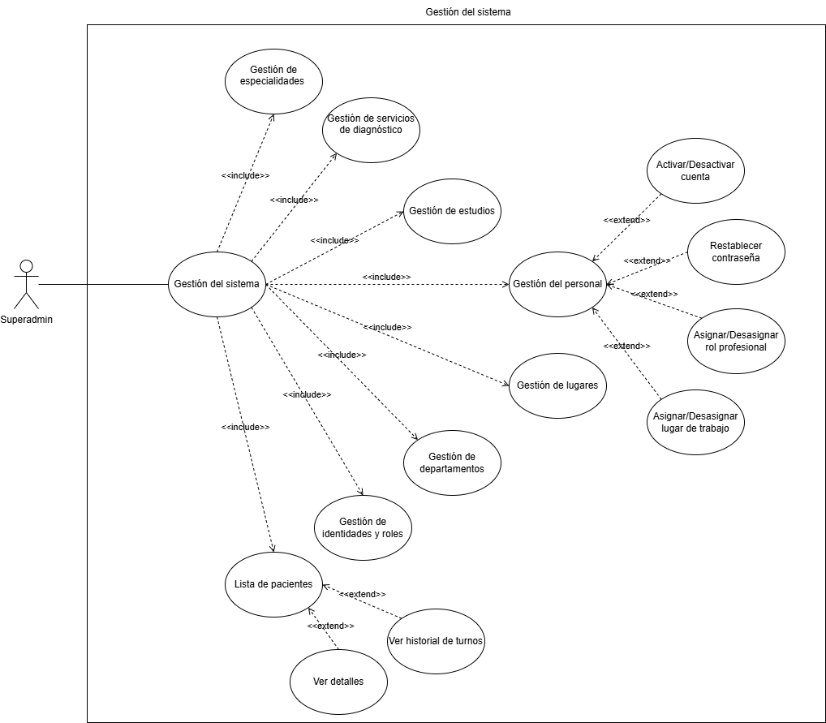

|  |  |
| --- | --- |
| Descripción del caso de uso | |
| Actores: | **Superadministrador** |
| Descripción: | El caso de uso muestra las funcionalidades disponibles para el rol de **Superadministrador** en el sistema. Este usuario puede **gestionar especialidades médicas, servicios de diagnóstico, estudios, lugares del hospital, departamentos, identidades y roles** accediendo a sus listas, visualizando detalles, agregando o modificando registros. También, puede gestionar el personal editando datos personales, restablecer contraseña, **asignar o desasignar roles profesionales y lugares de trabajo, activar o desactivar cuentas.** Además, acceder a la lista de pacientes y visualizar detalles y su historial de turnos. |
| Precondiciones: | El usuario debe estar registrado e identificado como superadministrador. |
| Post condiciones: | El sistema muestra una lista actualizada de acuerdo a la acción realizada por el superadministrador. |
| Flujo Normal: | 1. El **Superadministrador** inicia sesión en el sistema. 2. Accede al panel, donde tiene acceso al menú de gestión de “Especialidades”, “Servicios de diagnóstico”, “Personal”, “Estudios”, “Lugares del hospital”, “Departamentos”, “Identidades y roles” y “Lista de pacientes”. 3. El actor selecciona la opción **“Gestión de [Entidad] (“Especialidades”, “Servicios de diagnóstico”, “Personal”, “Estudios”, “Lugares del hospital”, “Departamentos”, “Identidades y roles”, ”Lista de pacientes”)** 4. **Flujo para entidades simples (Especialidades, Servicios de diagnóstico, Estudios, Lugares del hospital, Departamentos, Identidades y roles):**    1. El sistema muestra una pantalla de listado con todos los registros de [Entidad] existentes.    2. El actor puede seleccionar:       1. Alta: Presiona “Añadir”, completa el formulario y guarda.       2. Visualización y modificación: Selecciona “Más detalles” en un registro específico y muestra los datos en modo lectura y edición, si edita se modifican los datos y actualiza. 5. **Flujo específico para Gestión del personal:** Si la entidad es Personal, el flujo se extiende de la siguiente manera:    1. El sistema muestra una pantalla de listado con todos los registros del Personal existentes.    2. El actor puede seleccionar:       1. Alta: Presiona “Añadir”, completa el formulario y guarda.       2. “Visualización y gestión”: Presiona “Más detalles” y accede a la ficha del personal donde podrá editar sus datos personales, restablecer contraseña, activar/desactivar la cuenta, asignar/desasignar rol profesional y asignar/desasignar lugar de trabajo. 6. **Flujo específico para Lista de pacientes:** Si la entidad es Pacientes, el flujo se extiende de la siguiente manera:    1. El sistema muestra una pantalla de listado con todos los registros de Pacientes existentes.    2. El actor puede seleccionar:       1. Visualización de detalles del paciente.       2. Visualización del historial de turnos del paciente. 7. El sistema regresa al Actor a la **Pantalla de Listado** y muestra un mensaje de confirmación del éxito de la operación en caso de alta o modificación. |
| Flujos Alternativos: | **FA1 – Validación de datos** Se origina en cualquier paso que requiera ingreso de datos.   * Si los datos ingresados son incorrectos o incompletos, el sistema impide la operación, señala los campos con error y permite corregirlos. * El flujo retorna al paso correspondiente del flujo normal.   **FA2 – Restricción de integridad del sistema** Se origina cuando el Superadministrador intenta realizar una acción no permitida.   * El sistema muestra un mensaje indicando la restricción. * No se realizan cambios y el flujo retorna al menú de la operación seleccionada.   **FA3 – Error del sistema** Se origina en cualquier punto del flujo.   * Si ocurre un fallo técnico inesperado, el sistema notifica al Superadministrador que la operación no pudo completarse. * El sistema no guarda cambios y sugiere reintentar más tarde o regresar al panel principal. |
| Excepciones: | • **No se encuentran registros:** Si no existen registros que cumplan con los criterios seleccionados, el sistema muestra un mensaje: “No se encontraron registros que coincidan con el filtro” o “No hay registros” en el caso de que no exista ningún registró.  • **Fallo del sistema:** Si ocurre un error técnico inesperado (fallo de conexión, error del servidor o indisponibilidad del sistema), el caso de uso finaliza sin completar la operación y se notifica al actor. |
| Reglas de negocio: | Solo los **Superadministrador**es pueden acceder a estas consultas. |

2 – Gestión de operaciones clínicas

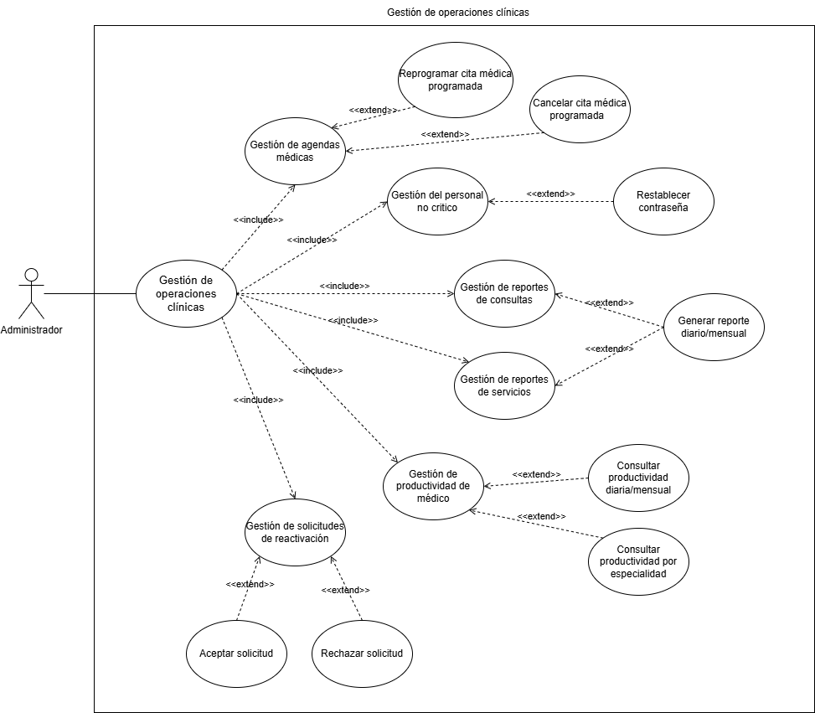

|  |  |
| --- | --- |
| Descripción del caso de uso | |
| Actores: | Administrador |
| Descripción: | Este caso permite que el administrador realice la gestión de operaciones clínicas del hospital, incluyendo las acciones de gestionar las agendas de los médicos, gestionar el personal editando datos personales y restablecer contraseña**,** consultar reportes de consultas o servicios, consultar la productividad de cada médico y gestionar las solicitudes de reactivación de cuentas de pacientes. |
| Precondiciones: | El usuario debe estar registrado e identificado como administrador. |
| Post condiciones: | Las operaciones clínicas seleccionadas han sido gestionadas correctamente (agendas, reportes, productividad, personal o solicitudes). |
| Flujo Normal: | 1. El **Administrador** inicia sesión en el sistema. 2. Accede al panel, donde tiene acceso al menú de gestión del “Personal”, “Agendas de médicos”, “Reportes de consultas”, “Reportes de servicios”, “Productividad medica”, “Solicitudes de reactivación”. 3. El actor selecciona alguna de las opciones. 4. **Flujo para Gestión de agendas de médicos:** Si la opciones es Gestión de agendas de médicos, el flujo se extiende de la siguiente manera:    1. El sistema muestra una pantalla de listado con todos los médicos activos existentes.    2. El actor selecciona “Ver agenda” de algún medico especifico y podrá visualizar los turnos programados y realizar las siguientes acciones: 5. Reprogramar: Presiona “Reprogramar”, selecciona la nueva de fecha del turno y guarda. 6. Cancelar: Presiona “Cancelar”, confirma la acción y el sistema cancela el turno. 7. **Flujo específico para Gestión del personal:** Si la opciones es Gestión del personal, el flujo se extiende de la siguiente manera: 8. El sistema muestra una pantalla de listado con todos los registros del Personal no crítico (médicos, enfermeros, operadores de resultado) existentes. 9. El actor puede seleccionar:    * 1. “Visualización”: Presiona “Más detalles” y accede a la ficha del personal donde podrá editar sus datos personales, restablecer contraseña, ver sus roles profesional y lugares de trabajo. 10. **Flujo para Gestión de reportes de consultas y servicios:** Si la opciones esGestión de reportes de consultas o servicios, el flujo se extiende de la siguiente manera:     1. El sistema muestra una pantalla con un formulario con los campos tipo, año, mes y día donde podrá especificar el día o el mes del cual quiere genera el reporte de consultas o servicios.     2. Al general el reporte se mostraran datos como el total de consultas, consultas atendidas, pacientes nuevos, pacientes que no asistieron y consultas canceladas para las consultas. Mientras que para los servicios se mostraran total de estudios solicitados, estudios realizados, pacientes nuevos, pacientes que no asistieron, estudios cancelados. Además, un gráfico que detalla eso datos tanto para la consultas como para los servicios. 11. **Flujo específico para Productividad medica:** Si la opciones es Productividad médica, el flujo se extiende de la siguiente manera: 12. El sistema muestra una pantalla de listado de todos los médicos de consultorio activos. 13. El actor presiona “Ver productividad” de algún medico especifico y el sistema muestra una pantalla con un formulario con los campos especialidad del médico, tipo, año, mes y día donde podrá especificar el día o el mes y la especialidad del cual quiere consultar la productividad del médico. 14. Al general se mostraran datos como el total de consultas, consultas atendidas, pacientes nuevos, pacientes que no asistieron y consultas canceladas del médico. Además, un gráfico que detalla eso datos. 15. **Flujo específico para Solicitudes de reactivación:** Si la opciones es Solicitudes de reactivación, el flujo se extiende de la siguiente manera: 16. El sistema muestra una pantalla de listado de todas las solicitudes pendientes de respuesta. 17. El actor presiona “Ver detalles” de alguna solicitud específica y el sistema muestra un modal con la comparación de los datos ingresados (DNI, nombre, apellido, fecha nacimiento, email, teléfono, numero paciente, observaciones) en la solicitud del paciente y los datos del paciente encontrado en el sistema. 18. Al comprar estos datos el actor podrá aceptar o rechazar la solicitud. 19. El sistema procesa la operación seleccionada exitosamente y notifica al Administrador. |
| Flujos Alternativos: | **FA1 – Validación de datos** Se origina en cualquier paso que requiera ingreso de datos (reprogramación, generación de reportes, productividad médica).   * Si los datos ingresados son incorrectos o incompletos, el sistema impide la operación, señala los campos con error y permite corregirlos. * El flujo retorna al paso correspondiente del flujo normal.   **FA2 – Restricción de integridad del sistema** Se origina cuando el Administrador intenta realizar una acción no permitida.   * El sistema muestra un mensaje indicando la restricción. * No se realizan cambios y el flujo retorna al menú de la operación seleccionada.   **FA3 – Error del sistema** Se origina en cualquier punto del flujo.   * Si ocurre un fallo técnico inesperado, el sistema notifica al Administrador que la operación no pudo completarse. * El sistema no guarda cambios y sugiere reintentar más tarde o regresar al panel principal. |
| Excepciones : | • **No se encuentran registros:** Si no existen registros que cumplan con los criterios seleccionados, el sistema muestra un mensaje: “No se encontraron registros que coincidan con el filtro” o “No hay registros” en el caso de que no exista ningún registró.  • **Fallo del sistema**: Si ocurre un error técnico inesperado (fallo de conexión, error del servidor o indisponibilidad del sistema), el caso de uso finaliza sin completar la operación y se notifica al actor. |
| Reglas de negocio: | Solo los **administradores** pueden acceder a estas consultas. |

3 – Gestión de hospitalización y personal

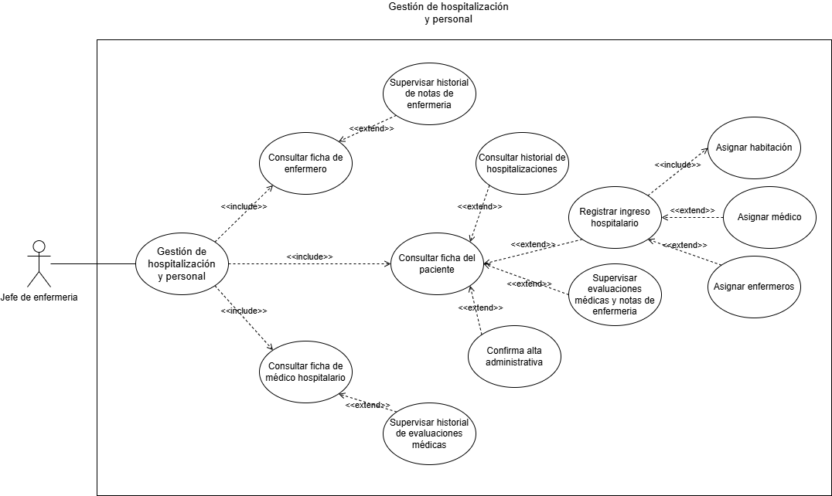

|  |  |
| --- | --- |
| Descripción del caso de uso | |
| Actores: | Jefe de enfermería |
| Descripción: | Este caso permite que el jefe de enfermería pueda mantener la supervisión de los médicos hospitalarios y enfermeros del hospital. Además, poder consultar la ficha de los pacientes activos en el sistema, pudiendo visualizar datos personales, revisar el historial de hospitalizaciones o en caso de ser necesario poder registrar la hospitalización, asignación de supervisión del paciente y registrar la confirmación administrativa del alta del paciente. |
| Precondiciones: | El usuario debe estar registrado e identificado como jefe de enfermería. |
| Post condiciones: | Se actualiza el estado y registro del paciente en el sistema según la operación gestionada por el actor. Dependiendo de la acción realizada, el paciente queda formalmente hospitalizado con recursos asignados (habitación, médico, enfermeros) o se ha hecho efectiva su alta administrativa, liberando los recursos previamente ocupados y actualizando su historial clínico. |
| Flujo Normal: | 1. El **Jefe de enfermería** inicia sesión en el sistema. 2. Accede al panel, donde tiene acceso al menú de “Lista de pacientes”, “Enfermeros de la unidad”, “Médicos de la unidad. 3. El actor selecciona alguna de las opciones. 4. **Flujo para Médicos/Enfermeros de la unidad:** Si la opciones es Médicos/Enfermeros de la unidad, el flujo se extiende de la siguiente manera:    1. El sistema muestra una pantalla de listado de los médicos o enfermeros pertenecientes a la unidad del Jefe de enfermería.    2. El actor selecciona “Ver ficha de médico/enfermero” de un profesional especifico y podrá visualizar datos personales y el historial de evaluaciones médicas en caso de ser un médico hospitalario y las notas de enfermería en caso de ser enfermero. 5. **Flujo específico para Lista de pacientes:** Si la opciones es Lista de pacientes, el flujo se extiende de la siguiente manera:    1. El sistema muestra una pantalla de listado con todos los pacientes activos existentes.    2. El actor selecciona “Ver ficha del paciente” de algún paciente especifico y podrá visualizar sus datos personales, el historial de hospitalizaciones y encargarse del ingreso hospitalario del paciente asignando una habitación con un médico y enfermeros a cargo.    3. En caso de que el médico hospitalario confirme el alta médica, el Jefe de enfermería confirma el alta administrativa, liberando los recursos asignados. 6. El sistema procesa las operaciones relacionadas al ingreso o alta hospitalaria del paciente correctamente y notifica al jefe de enfermería en el éxito de cada una de estas operaciones. |
| Flujos Alternativos: | **FA1 – Validación de datos** Se origina en cualquier paso que requiera ingreso de datos (asignación de habitación, medico, enfermeros, alta administrativa).   * Si los datos ingresados son incorrectos o incompletos, el sistema impide la operación, señala los campos con error y permite corregirlos. * El flujo retorna al paso correspondiente del flujo normal.   **FA2 – Restricción de integridad del sistema** Se origina cuando el jefe de enfermería intenta realizar una acción no permitida.   * El sistema muestra un mensaje indicando la restricción. * No se realizan cambios y el flujo retorna al menú de la operación seleccionada.   **FA3 – Error del sistema** Se origina en cualquier punto del flujo.   * Si ocurre un fallo técnico inesperado, el sistema notifica al jefe de enfermería que la operación no pudo completarse. * El sistema no guarda cambios y sugiere reintentar más tarde o regresar al panel principal. |
| Excepciones : | • **No se encuentran registros:** Si no existen registros que cumplan con los criterios seleccionados, el sistema muestra un mensaje: “No se encontraron registros que coincidan con el filtro” o “No hay registros” en el caso de que no exista ningún registró.  • **Fallo del sistema**: Si ocurre un error técnico inesperado (fallo de conexión, error del servidor o indisponibilidad del sistema), el caso de uso finaliza sin completar la operación y se notifica al actor. |
| Reglas de negocio: | Solo los **jefes de enfermería** pueden acceder a estas consultas. |

4 – Gestión de portal de paciente

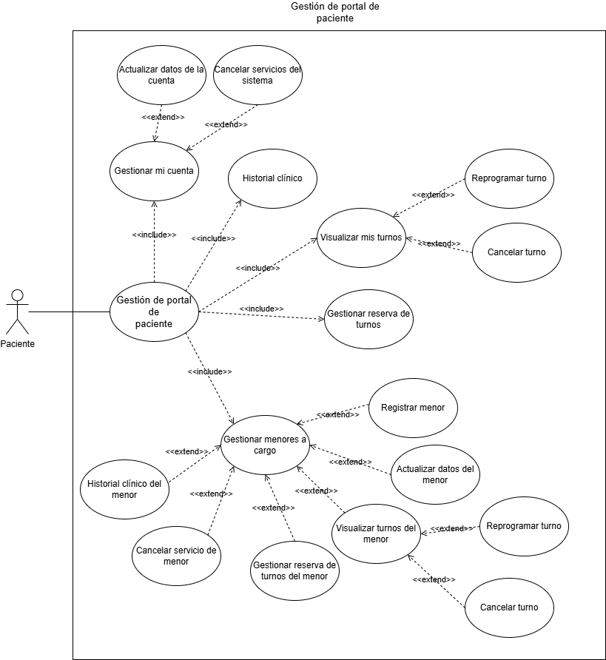

|  |  |
| --- | --- |
| Descripción del caso de uso | |
| Actores: | Paciente |
| Descripción: | El Paciente accede al portal del sistema para gestionar su información personal y la de los menores a su cargo. A través de este caso de uso, el Paciente puede administrar su cuenta, consultar su historial clínico, visualizar y gestionar sus turnos médicos, así como realizar reservas, reprogramaciones o cancelaciones de turnos. Además, el Paciente puede registrar y administrar a los menores a su cargo, consultar el historial clínico de los mismos, gestionar sus turnos y servicios, y actualizar sus datos personales. |
| Precondiciones: | El usuario debe estar registrado e identificado como paciente. |
| Post condiciones: | Las operaciones seleccionadas han sido gestionadas correctamente (actualizar datos de la cuenta, gestión de reserva de turnos, reprogramar o cancelar turnos, gestión de menores a cargo). |
| Flujo Normal: | 1. El paciente inicia sesión en el sistema. 2. Accede al panel, donde tiene acceso al menú de “Mis turnos”, “Sacar turnos”, ”Historial clínico”, “Mi cuenta”, ”Registrar menor a cargo”. 3. El actor selecciona alguna de las opciones. 4. **Flujo para Mis turnos:** Si la opciones es Mis turnos, el flujo se extiende de la siguiente manera:    1. El sistema muestra una pantalla de listado de los turnos para citas médicas y otro listado para turnos de estudios, pudiendo filtrar en ambas listas por turnos futuros o anteriores.    2. El actor puede seleccionar en caso de ser un turno anterior y haber sido atendido: 5. Visualizar: Presiona “Ver consulta” y podrá ver los detalles de la consulta realizada en ese turno (diagnóstico, tratamiento, observaciones, estudios solicitados, medicamentos recetados)    1. El actor puede seleccionar en caso de ser un turno futuro y estar en estado pendiente: 6. Reprogramar turno: Presiona “Reprogramar”, selecciona la nueva de fecha del turno y guarda. 7. Cancelar: Presiona “Cancelar”, confirma la acción y el sistema cancela el turno. 8. **Flujo específico para Sacar turno:** Si la opciones es Sacar turno, el flujo se extiende de la siguiente manera:    1. El sistema muestra una pantalla donde el actor podría seleccionar el tipo de turno que quiere sacar: 9. Cita médica: Presiona “Sacar turno para consulta médica” donde podrá seleccionar la especialidad de la cual quiere sacar turno y seleccionar el horario, para luego elegir un profesional disponible, seleccionar la fecha del turno y el motivo por el cual quiere asistir. 10. Turno para estudio (Solo se muestra si el paciente tiene una orden a cargo): Presiona “Sacar turno para estudios solicitados” donde vera todos los estudios solicitados y podrá elegir la fecha. 11. **Flujo específico para Historial clínico:** Si la opciones es Historial clínico, el flujo se extiende de la siguiente manera: 12. El sistema muestra una pantalla con el listado de todas las consultas, otro con todos los estudios solicitados y otro con los medicamentos recetados. 13. El actor podrá ver los detalles de cada uno de los registros de las listas: 14. Visualizar: Presiona “Más detalles” en alguna consulta y se mostrara el diagnóstico, tratamiento, observaciones, estudios solicitados y medicamentos recetados. 15. Visualizar: Presiona “Más detalles” en algún estudio y se mostrara el tipo de estudio, motivo, indicaciones y el estado, donde si el estudio ya fue cargado en el sistema el actor podrá acceder al archivo que contiene los resultados. 16. Visualizar: Presiona “Más detalles” en algún medicamento y se mostrara el nombre del medicamento, dosis, frecuencia y el tiempo de uso. 17. **Flujo específico para Mi cuenta :** Si la opciones es Mi cuenta, el flujo se extiende de la siguiente manera: 18. El sistema muestra un formulario con todos los datos de la cuenta (email, contraseña, dni, nombre, apellido, dirección, teléfono, sexo, fecha nacimiento) 19. El actor podrá editar cada uno de estos datos. Además, podrá cancelar los servicios que tiene con el hospital presionando el botón “Cancelar servicios” 20. **Flujo específico para Registrar menor a cargo:** Si la opciones es Registrar menor a cargo, el flujo se extiende de la siguiente manera: 21. El sistema mostrara un formulario para el registro del menor (dni, nombre, apellido, sexo, fecha nacimiento, parentesco con el menor). 22. Luego del registro de algún menor el actor podrá gestionarlos desde una pantalla que contiene las siguientes acciones: 23. Registrar nuevo menor a cargo. 24. Ver turnos del menor. 25. Sacar turnos para el menor. 26. Historial clínico del menor. 27. Editar datos del menor. 28. Cancelar servicios del menor. 29. El sistema procesa las operaciones relacionadas a la gestión de turnos, edición de datos tanto del paciente como de sus menores a cargo correctamente y notifica al paciente en el éxito de cada una de estas operaciones. |
| Flujos Alternativos: | **FA1 – Validación de datos** Se origina en cualquier paso que requiera ingreso de datos.   * Si los datos ingresados son incorrectos o incompletos, el sistema impide la operación, señala los campos con error y permite corregirlos. * El flujo retorna al paso correspondiente del flujo normal.   **FA2 – Restricción de integridad del sistema** Se origina cuando el paciente intenta realizar una acción no permitida.   * El sistema muestra un mensaje indicando la restricción. * No se realizan cambios y el flujo retorna al menú de la operación seleccionada.   **FA3 – Error del sistema** Se origina en cualquier punto del flujo.   * Si ocurre un fallo técnico inesperado, el sistema notifica al paciente que la operación no pudo completarse. * El sistema no guarda cambios y sugiere reintentar más tarde o regresar al panel principal. |
| Excepciones : | • **No se encuentran registros:** Si no existen registros que cumplan con los criterios seleccionados, el sistema muestra un mensaje: “No se encontraron registros que coincidan con el filtro” o “No hay registros” en el caso de que no exista ningún registró.  • **Fallo del sistema**: Si ocurre un error técnico inesperado (fallo de conexión, error del servidor o indisponibilidad del sistema), el caso de uso finaliza sin completar la operación y se notifica al actor. |
| Reglas de negocio: | Solo los **jefes de enfermería** pueden acceder a estas consultas. |

5 – Gestión pacientes hospitalizados

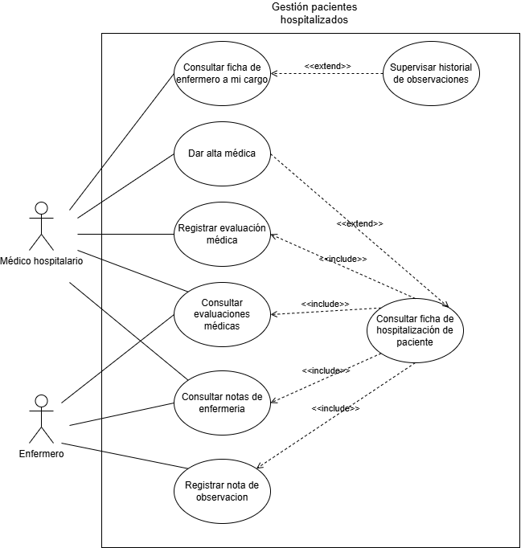

|  |  |
| --- | --- |
| Descripción del caso de uso | |
| Actores: | Médico hospitalario, Enfermero |
| Descripción: | Este caso de uso permite al médico hospitalario y al enfermero gestionar el tratamiento y la observación de los pacientes hospitalizados asignados a su cargo. En particular, les habilita para registrar y consultar evaluaciones médicas, así como para registrar y consultar notas de enfermería relacionadas con el seguimiento clínico del paciente. Además, el médico hospitalario cuenta con la capacidad de supervisar el historial de observaciones de los enfermeros bajo su responsabilidad, para garantizar una adecuada atención y control. |
| Precondiciones: | El usuario debe estar registrado e identificado como médico hospitalario o enfermero. |
| Post condiciones: | Se actualiza el estado y registro de la ficha de hospitalización del paciente en el sistema según la operación gestionada por el actor. Dependiendo de la acción realizada, se registrara una nueva evaluación médica o una nueva nota de observación. |
| Flujo Normal: | **Si el actor es Médico hospitalario el flujo será este** :   1. El Médico inicia sesión en el sistema. 2. Accede al panel, donde tiene acceso al menú de “Mis pacientes”, “Mis enfermeros a cargo”. 3. El actor selecciona alguna de las opciones. 4. **Flujo para Mis Pacientes:** Si la opciones es Mis pacientes, el flujo se extiende de la siguiente manera: 5. El Médico hospitalario accede a un listado de todos los pacientes hospitalizados que tiene asignados. 6. El Médico puede acceder a la ficha hospitalaria de algún paciente en específico, pudiendo ver sus datos personales , poder acceder a las notas de enfermería registradas por los enfermeros a cargo del paciente , y ver y registrar evaluaciones médicas. Además, poder dar el alta médica del paciente que luego será confirmada en administración. 7. **Flujo para Mis enfermeros a cargo:** Si la opciones es Mis enfermeros a cargo, el flujo se extiende de la siguiente manera: 8. El Médico hospitalario accede a un listado de todos los enfermeros que están asignados a sus pacientes. 9. El Médico puede acceder a la ficha de algún enfermero en específico, pudiendo ver sus datos personales y poder acceder al historial de notas de enfermería de ese enfermero. 10. El sistema procesa la operación de registro de evaluación médica correctamente y notifica al médico en el éxito de la operación.   **Si el actor es Enfermero el flujo será este:**   1. El Enfermero inicia sesión en el sistema. 2. Accede al panel, donde tiene acceso al menú de “Mis pacientes”. 3. El actor selecciona alguna de las opciones. 4. **Flujo para Mis Pacientes:** Si la opciones es Mis pacientes, el flujo se extiende de la siguiente manera: 5. El Enfermero accede a un listado de todos los pacientes hospitalizados que tiene asignados. 6. El Enfermero puede acceder a la ficha hospitalaria de algún paciente en específico, pudiendo ver sus datos personales, poder acceder a las notas de enfermería registradas por los enfermeros a cargo del paciente, ver las evaluaciones médicas realizadas por el médico asignado. Además, poder registrar una nueva nota de observación para el paciente. 7. El sistema procesa la operación de registro de nota de enfermería correctamente y notifica al enfermero en el éxito de la operación. |
| Flujos Alternativos: | **FA1 – Validación de datos** Se origina en cualquier paso que requiera ingreso de datos.   * Si los datos ingresados son incorrectos o incompletos, el sistema impide la operación, señala los campos con error y permite corregirlos. * El flujo retorna al paso correspondiente del flujo normal.   **FA2 – Restricción de integridad del sistema** Se origina cuando el médico o el enfermero intenta realizar una acción no permitida.   * El sistema muestra un mensaje indicando la restricción. * No se realizan cambios y el flujo retorna al menú de la operación seleccionada.   **FA3 – Error del sistema** Se origina en cualquier punto del flujo.   * Si ocurre un fallo técnico inesperado, el sistema notifica al médico o enfermero que la operación no pudo completarse. * El sistema no guarda cambios y sugiere reintentar más tarde o regresar al panel principal. |
| Excepciones : | • **No se encuentran registros:** Si no existen registros que cumplan con los criterios seleccionados, el sistema muestra un mensaje: “No se encontraron registros que coincidan con el filtro” o “No hay registros” en el caso de que no exista ningún registró.  • **Fallo del sistema**: Si ocurre un error técnico inesperado (fallo de conexión, error del servidor o indisponibilidad del sistema), el caso de uso finaliza sin completar la operación y se notifica al actor. |
| Reglas de negocio: | Solo los **médicos hospitalarios o enfermeros** pueden acceder a estas consultas. |

6 – Atención médica

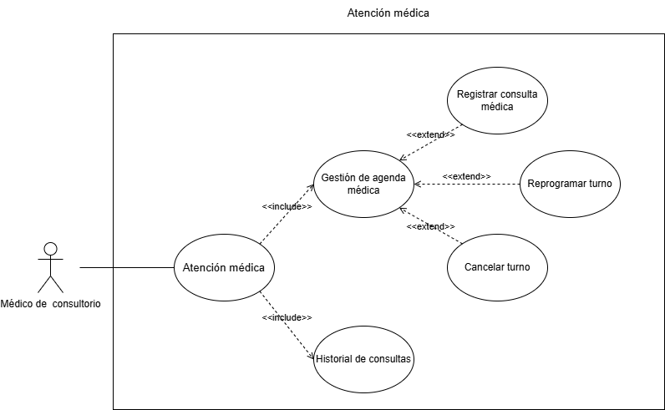

|  |  |
| --- | --- |
| Descripción del caso de uso | |
| Actores: | Médico de consultorio |
| Descripción: | Este caso permite al médico de consultorio poder acceder a su historial de consultas realizadas y a los detalles de ellas y además poder gestionar los turnos programados que tiene pudiendo reprogramarlos o cancelarlos, o comenzar la consulta médica con el paciente. |
| Precondiciones: | El usuario debe estar registrado e identificado como médico de consultorio. |
| Post condiciones: | Las operaciones seleccionadas han sido gestionadas correctamente (registro de consulta médica, reprogramar turno, cancelar turno). |
| Flujo Normal: | 1. El médico de consultorio inicia sesión en el sistema. 2. Accede al panel, donde tiene acceso al menú de “Turnos programados”, ”Historial de consultas”. 3. El actor selecciona alguna de las opciones. 4. **Flujo para Turnos programados:** Si la opciones es Turnos programados, el flujo se extiende de la siguiente manera:    1. El sistema muestra una pantalla de listado de los turnos para citas médicas del día de hoy y otro listado de los turnos para citas médicas futuras.    2. El actor puede seleccionar en caso de ser un turno para el día de hoy: 5. Registrar consulta: Presiona “Comenzar consulta” de algún paciente específico y deberá completar un formulario con el diagnóstico, tratamiento, observaciones, estudios solicitados y medicamentos recetados para registrar la consulta y confirmar la atención del paciente. Además, podrá ver los últimos registros de consultas anteriores del paciente 6. Reprogramar turno: Presiona “Reprogramar”, seleccionar la nueva fecha del turno y guarda. 7. Cancelar turno: Presiona “Cancelar”, confirma la acción y el sistema cancela el turno    1. El actor puede seleccionar en caso de ser un turno futuro: 8. Reprogramar turno: Presiona “Reprogramar”, selecciona la nueva de fecha del turno y guarda. 9. Cancelar: Presiona “Cancelar”, confirma la acción y el sistema cancela el turno. 10. **Flujo para Historial de consultas:** Si la opciones es Historial de consultas, el flujo se extiende de la siguiente manera: 11. El sistema muestra una pantalla de listado de todas las consultas registradas hasta el momento. 12. El actor puede seleccionar: 13. Visualizar: Presiona “Más detalles” de alguna consulta específica y podrá acceder a la ficha de esa consulta pudiendo ver el diagnóstico, tratamiento, observaciones, estudios solicitados y medicamentos recetados de esa consulta. 14. El sistema procesa la operación realizada (registro de consulta, reprogramación de turno, cancelación de turno) correctamente y notifica al médico en el éxito de la operación. |
| Flujos Alternativos: | **FA1 – Validación de datos** Se origina en cualquier paso que requiera ingreso de datos.   * Si los datos ingresados son incorrectos o incompletos, el sistema impide la operación, señala los campos con error y permite corregirlos. * El flujo retorna al paso correspondiente del flujo normal.   **FA2 – Restricción de integridad del sistema** Se origina cuando el médico de consultorio intenta realizar una acción no permitida.   * El sistema muestra un mensaje indicando la restricción. * No se realizan cambios y el flujo retorna al menú de la operación seleccionada.   **FA3 – Error del sistema** Se origina en cualquier punto del flujo.   * Si ocurre un fallo técnico inesperado, el sistema notifica al médico de consultorio que la operación no pudo completarse. * El sistema no guarda cambios y sugiere reintentar más tarde o regresar al panel principal. |
| Excepciones : | • **No se encuentran registros:** Si no existen registros que cumplan con los criterios seleccionados, el sistema muestra un mensaje: “No se encontraron registros que coincidan con el filtro” o “No hay registros” en el caso de que no exista ningún registró.  • **Fallo del sistema**: Si ocurre un error técnico inesperado (fallo de conexión, error del servidor o indisponibilidad del sistema), el caso de uso finaliza sin completar la operación y se notifica al actor. |
| Reglas de negocio: | Solo los **médicos de consultorio** pueden acceder a estas consultas. |

7 – Gestión de estudios

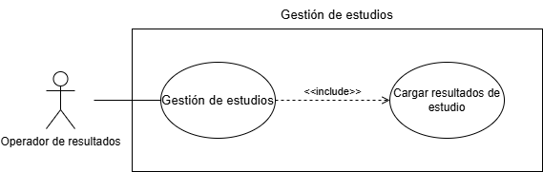

|  |  |
| --- | --- |
| Descripción del caso de uso | |
| Actores: | Operador de resultados |
| Descripción: | Este caso permite al operador de resultados poder cargar los resultados de los estudios al sistema. |
| Precondiciones: | El usuario debe estar registrado e identificado como operador de resultados. |
| Post condiciones: | El sistema confirma la subida del resultado del estudio al sistema y actualiza la lista de estudios pendientes de carga. |
| Flujo Normal: | 1. El operador de resultados inicia sesión en el sistema. 2. Accede al panel, donde tiene acceso al menú de “Estudios pendientes de carga”. 3. El actor selecciona alguna de las opciones. 4. **Flujo para Estudios pendientes de carga:** Si la opciones es Estudios pendientes de carga, el flujo se extiende de la siguiente manera: 5. El sistema muestra una pantalla de listado de los estudios pendientes de carga. 6. El actor selecciona “Cargar resultados” 7. El actor accederá a un formulario que mostrara los respectivos campos a completar de cada estudio o la carga de imágenes. 8. El sistema procesa la carga de resultados del estudio correctamente y notifica al operador de resultados en el éxito de la operación. |
| Flujos Alternativos: | **FA1 – Validación de datos** Se origina en cualquier paso que requiera ingreso de datos.   * Si los datos ingresados son incorrectos o incompletos, el sistema impide la operación, señala los campos con error y permite corregirlos. * El flujo retorna al paso correspondiente del flujo normal.   **FA2 – Restricción de integridad del sistema** Se origina cuando el operador de resultados intenta realizar una acción no permitida.   * El sistema muestra un mensaje indicando la restricción. * No se realizan cambios y el flujo retorna al menú de la operación seleccionada.   **FA3 – Error del sistema** Se origina en cualquier punto del flujo.   * Si ocurre un fallo técnico inesperado, el sistema notifica al operador de resultados que la operación no pudo completarse. * El sistema no guarda cambios y sugiere reintentar más tarde o regresar al panel principal. |
| Excepciones : | • **No se encuentran registros:** Si no existen registros que cumplan con los criterios seleccionados, el sistema muestra un mensaje: “No se encontraron registros que coincidan con el filtro” o “No hay registros” en el caso de que no exista ningún registró.  • **Fallo del sistema**: Si ocurre un error técnico inesperado (fallo de conexión, error del servidor o indisponibilidad del sistema), el caso de uso finaliza sin completar la operación y se notifica al actor. |
| Reglas de negocio: | Solo los **operadores de resultado** pueden acceder a estas consultas. |

**Diagrama Entidad Relación (Haz clic en la imagen para ver detalladamente)**

[](https://github.com/Maxiiii22/sistema-hospitalario/tree/main/Documentacion/diagramas/DER-Hospital.pdf)

**Diagrama de Modelado de Datos (Haz clic en la imagen para ver detalladamente)**

**[](https://github.com/Maxiiii22/sistema-hospitalario/tree/main/Documentacion/diagramas/MR-Hospital.pdf)**

**Manual de usuario**

Pantalla Principal:

Esta es la pantalla inicial del sistema. Desde aquí, el usuario puede navegar a las diferentes secciones del Sistema hospitalario. En la parte superior se encuentra la barra de navegación que contiene enlaces para iniciar sesión, registrarse.

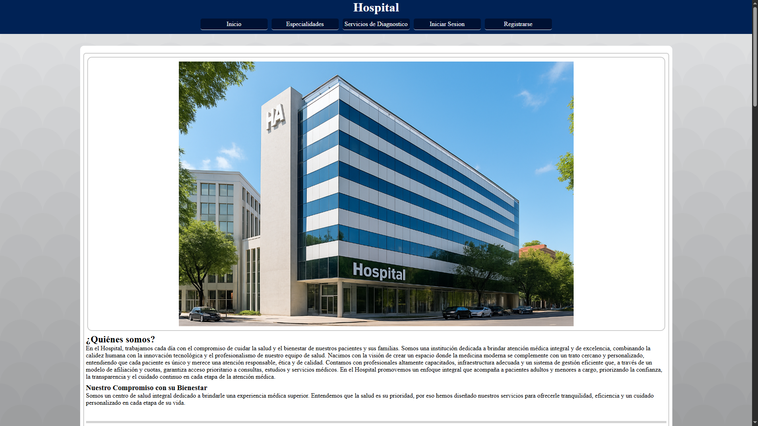

Pantalla de Registro de Paciente

Esta pantalla permite a los usuarios poder registrarse en el sistema proporcionando información como email, contraseña, DNI, nombre, apellido, sexo, teléfono, fecha de nacimiento, dirección.

* Qué hacer: Completa los campos requeridos del formulario con tus datos personales y haz clic en el botón **"Registrar cuenta"** para guardar la información en el sistema.

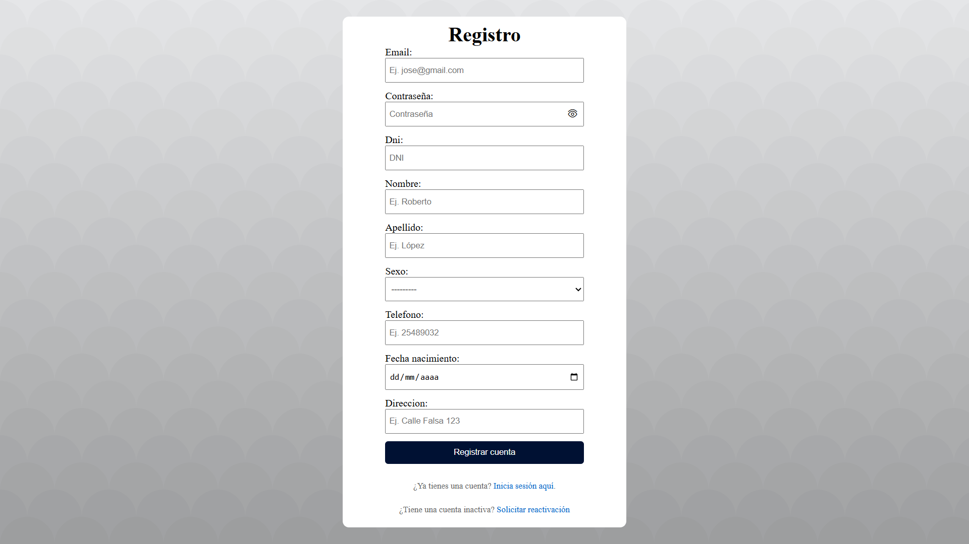

Pantalla de Inicio de Sesión

Haciendo clic en “Iniciar sesión”, se muestra la pantalla para ingresar las credenciales correspondientes para acceder al sistema. Luego, haz clic en el botón "Iniciar Sesión" para continuar.

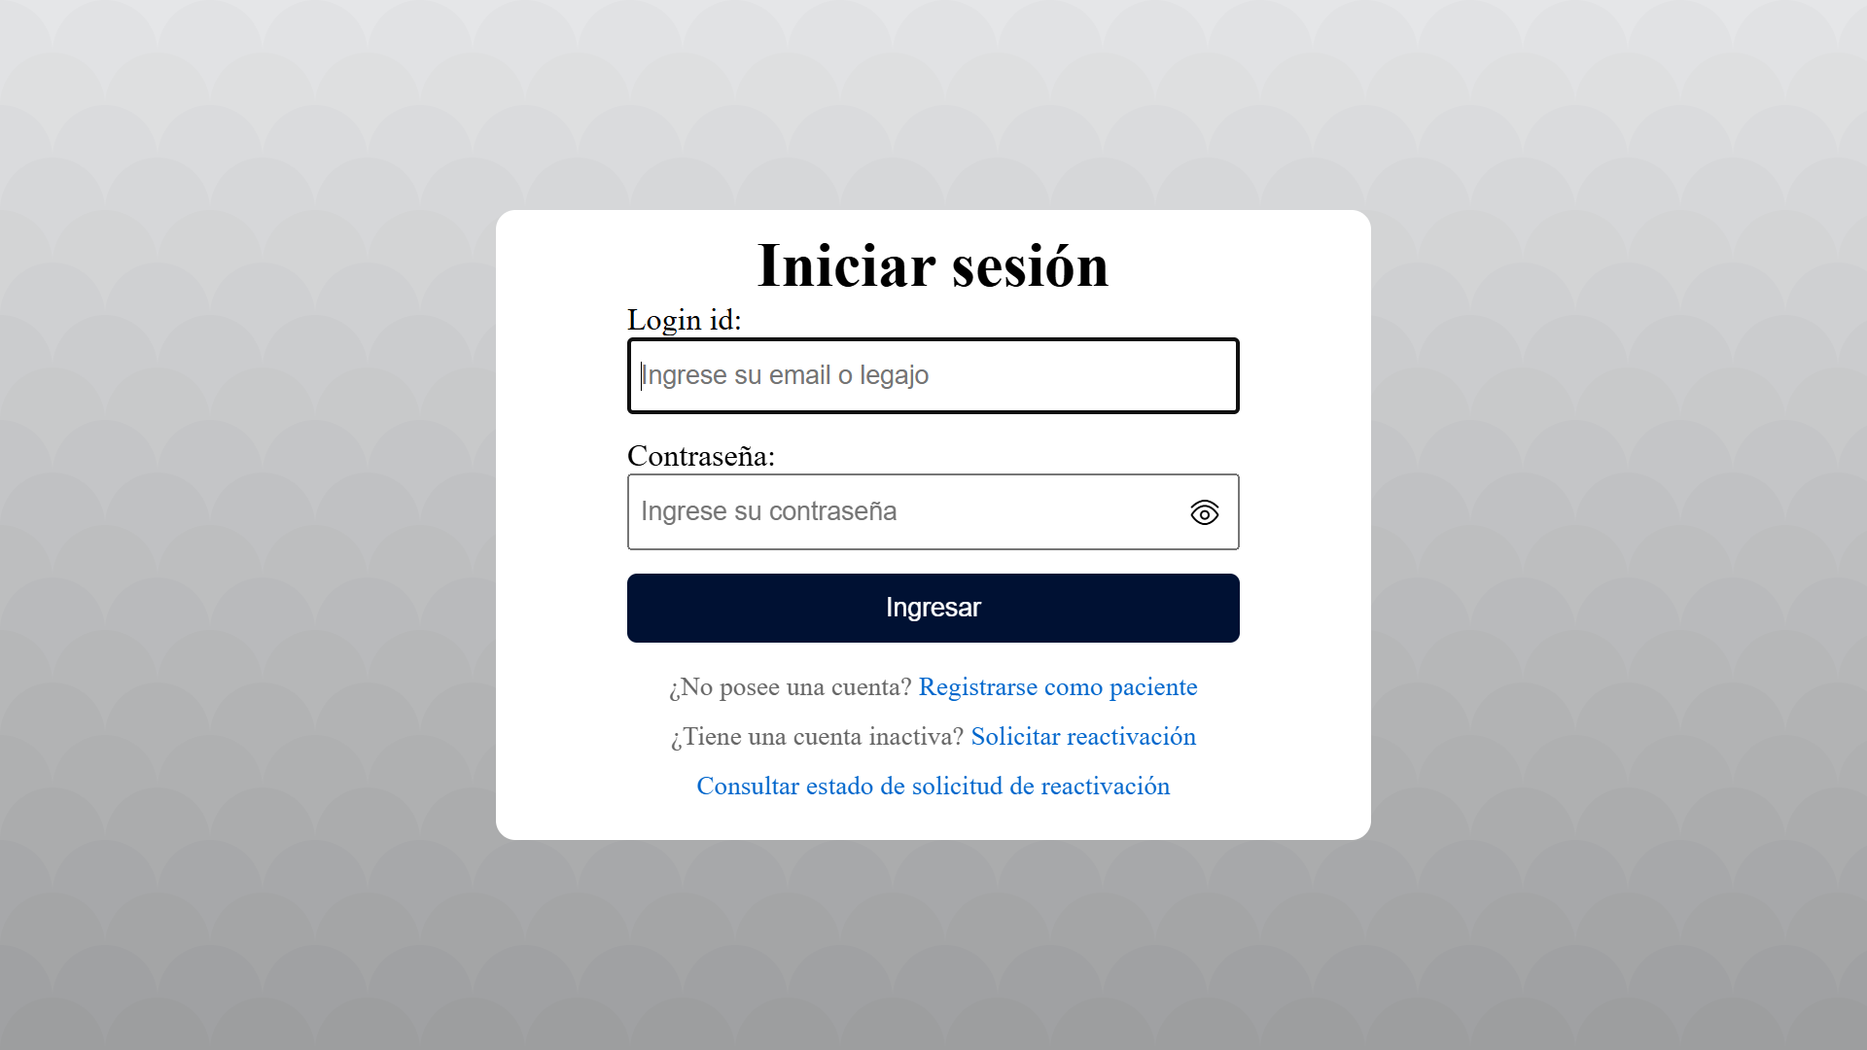

Recuperación de cuenta inactiva

Si en caso de haber cancelado los servicios del hospital, el paciente puede volver a recuperar su cuenta.

* Haz clic en el enlace "Solicitar reactivación”. Serás redirigido a una página donde deberás ingresar tu correo electrónico registrado para recibir un enlace de recuperación.
* Pantalla de Reactivación de cuenta

Esta pantalla permite a los usuarios poder solicitar la reactivación de su cuenta proporcionando información como DNI, Nombre, Apellido, Fecha de nacimiento, Email, Teléfono, Número de paciente, Observaciones.

* 1. Qué hacer: Completa los campos requeridos del formulario con los datos de la cuenta inactiva, en caso de completar los campos opcionales se tendrá más posibilidad de que su cuenta sea activada más rápidamente y luego haz clic en el botón **"Enviar solicitud"**.

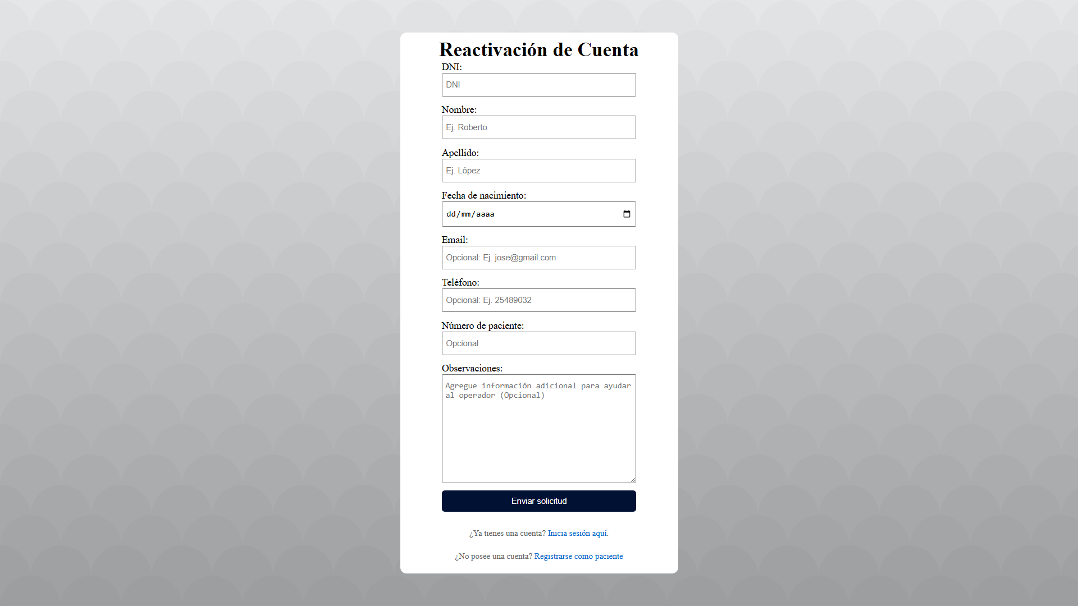

* 1. Luego de enviar la solicitud se redirigirá a hacia la **pantalla de confirmación de la solicitud**
  2. Pantalla de confirmación de solicitud

Esta pantalla confirma que la solicitud se ha enviado correctamente y se proporciona un código de seguimiento para seguir el estado de la solicitud.



* 1. Al hacer clic en **“Ver estado de solicitud”** podremos ver el estado de la solicitud
  2. Pantalla de Estado de la solicitud

En esta pantalla se deberá ingresar el código proporcionado para poder ver el estado de la solicitud

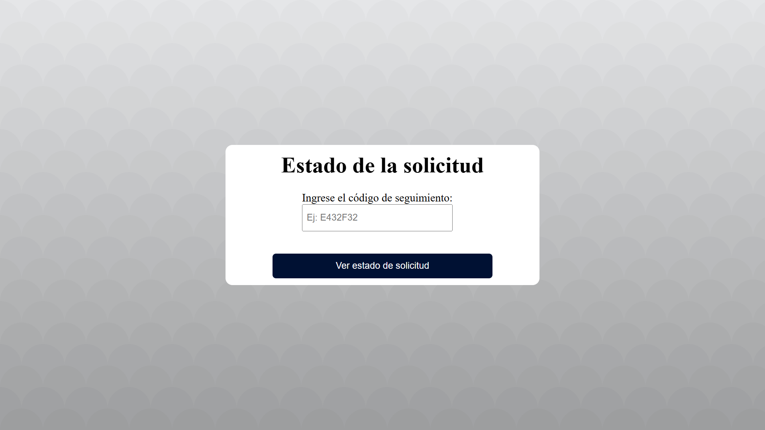

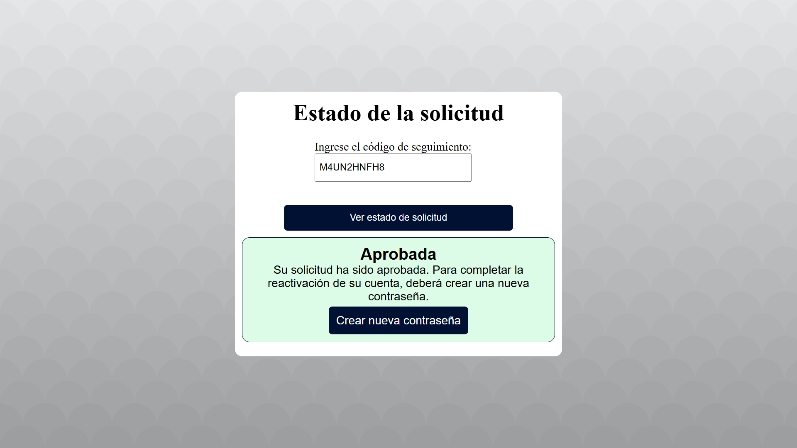

* 1. En caso de ser aprobada se mostrara el botón **“Crear nueva contraseña”** que nos enviara hacia la pantalla de actualización de credenciales.
  2. Pantalla de Crear nueva contraseña

En esta pantalla se deberá ingresar una nueva contraseña para la cuenta. Además, en caso de no recordar el email vinculado a la cuenta también podrá actualizarlo. Al finalizar este proceso ya podrá iniciar sesión nuevamente

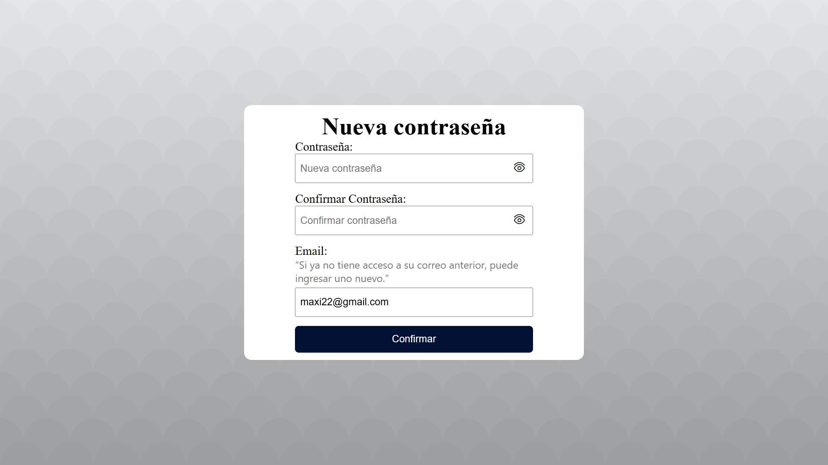

Cerrar Sesión

Desde cualquier pantalla de la aplicación y al abrir el menú lateral, puedes cerrar sesión de manera segura haciendo clic en el botón "Cerrar Sesión" en la esquina inferior izquierda.  
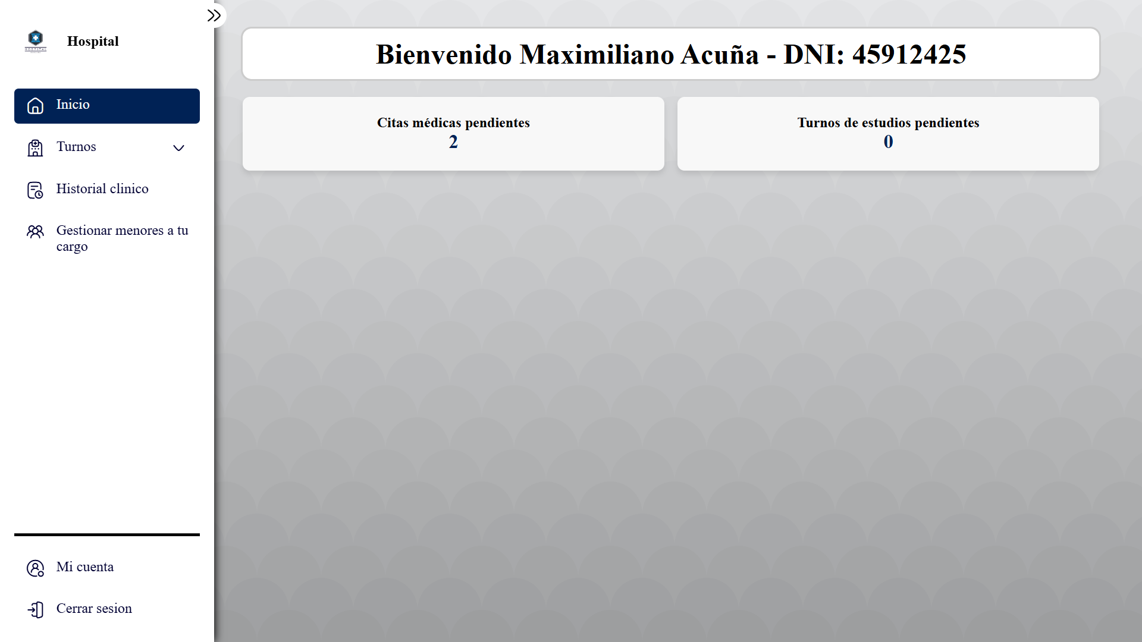

**Pantallas del paciente**

* Pantalla de inicio – Paciente

Al iniciar sesión con el tipo de usuario **Paciente**, se accede automáticamente al panel de inicio, donde se visualizan **tarjetas informativas** que muestran los **turnos pendientes**, permitiendo al usuario conocer rápidamente el estado de sus turnos.

Además, en el **menú lateral** se encuentran las acciones que puede realizar el paciente:

* Mis turnos
* Sacar turno
* Historial clínico
* Gestionar menores a tu cargo
* Mi cuenta

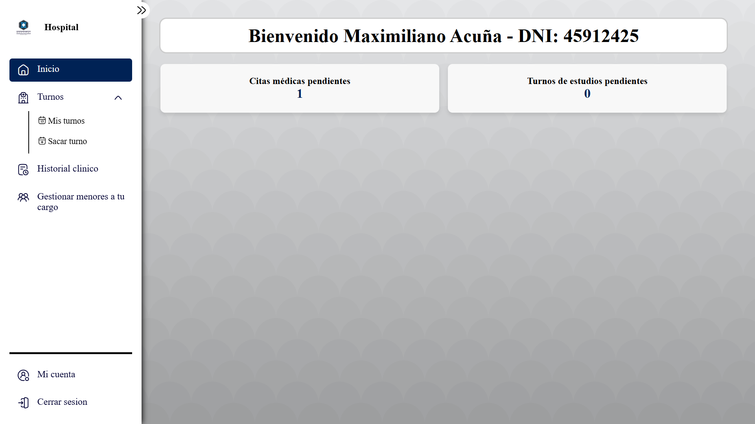

* Pantalla de Mis turnos – Paciente

***Nota:*** *Esta funcionalidad se aplica de la misma manera para los menores a cargo. Las pantallas y botones son iguales, solo se mostrará el nombre del menor seleccionado.*

Desde esta pantalla, el paciente puede visualizar el listado de sus turnos registrados en el sistema, incluyendo información como: especialidad, profesional, fecha, lugar, etc. 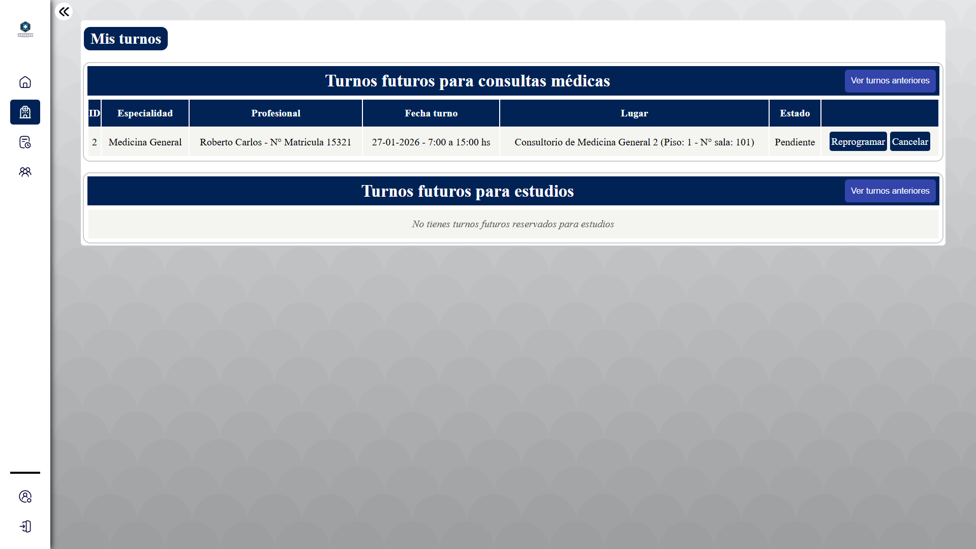

Además, desde esta sección el usuario puede realizar las siguientes acciones mediante los botones disponibles:

1. **Botón “Reprogramar”:** Al seleccionar la opción de reprogramar, aparece un **ventana emergente para reprogramar la cita médica**, donde el usuario puede elegir un nuevo día disponible en el calendario, navegando entre meses con los botones “Mes Anterior” y “Mes Siguiente”, y luego confirmar la reprogramación haciendo clic en el botón “Reprogramar”. 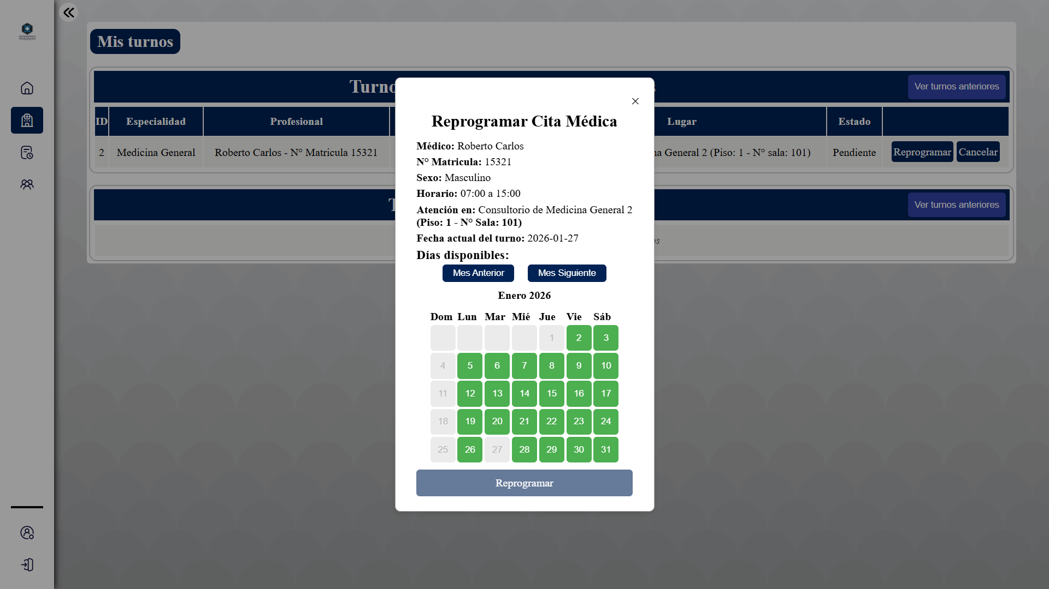
2. **Botón “Cancelar”:** Al hacer clic en “Cancelar”, aparece un **cuadro de confirmación** donde se pregunta si estás seguro/a de cancelar la cita médica. Desde aquí puedes confirmar o cerrar la ventana sin realizar ningún cambio.

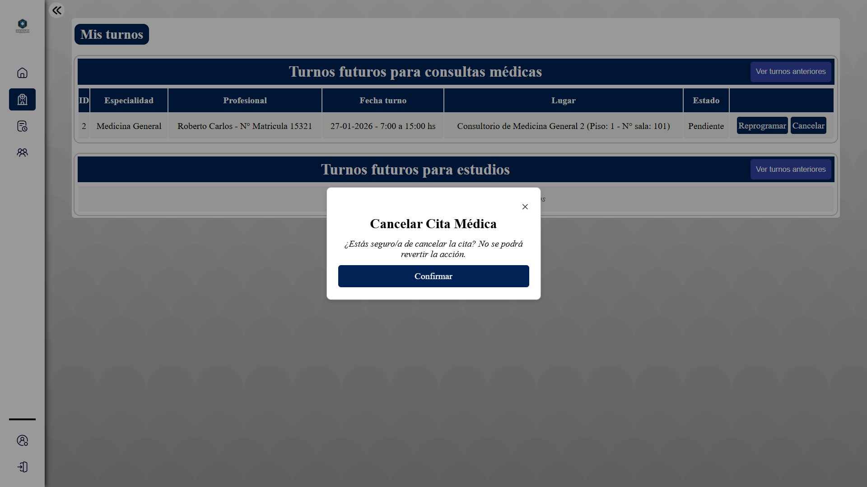

1. **Botón “Ver turnos anteriores”:** Haciendo clic en el botón se muestran los turnos anteriores a la fecha actual y permitiendo acceder a los detalles de las consultas que fueron atendidas presionando el botón **“Ver consulta”.**

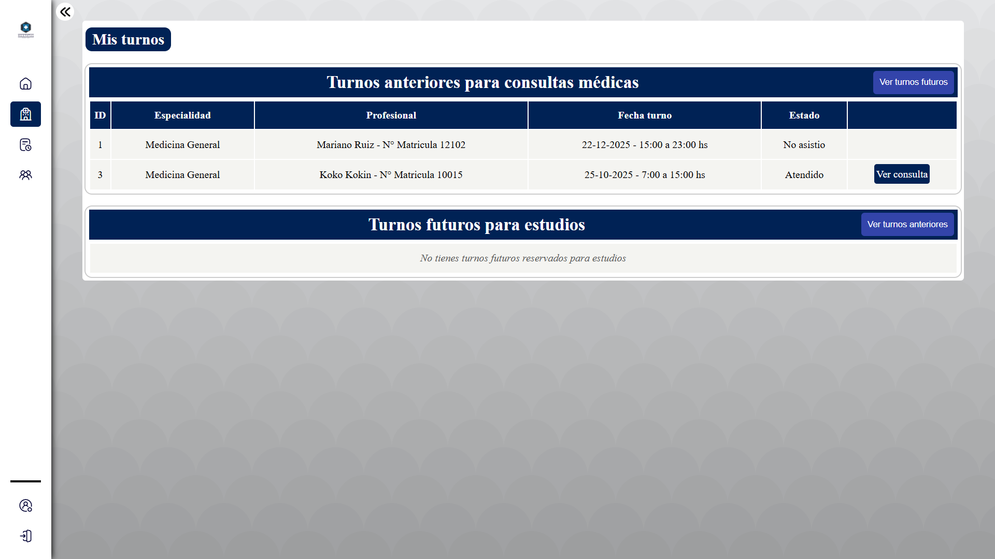

Pantalla de detalles de consulta – Paciente

Esta pantalla permite acceder a los detalles de la consulta, como al el diagnóstico, tratamiento, observaciones, estudios solicitados, medicamentos recetados.

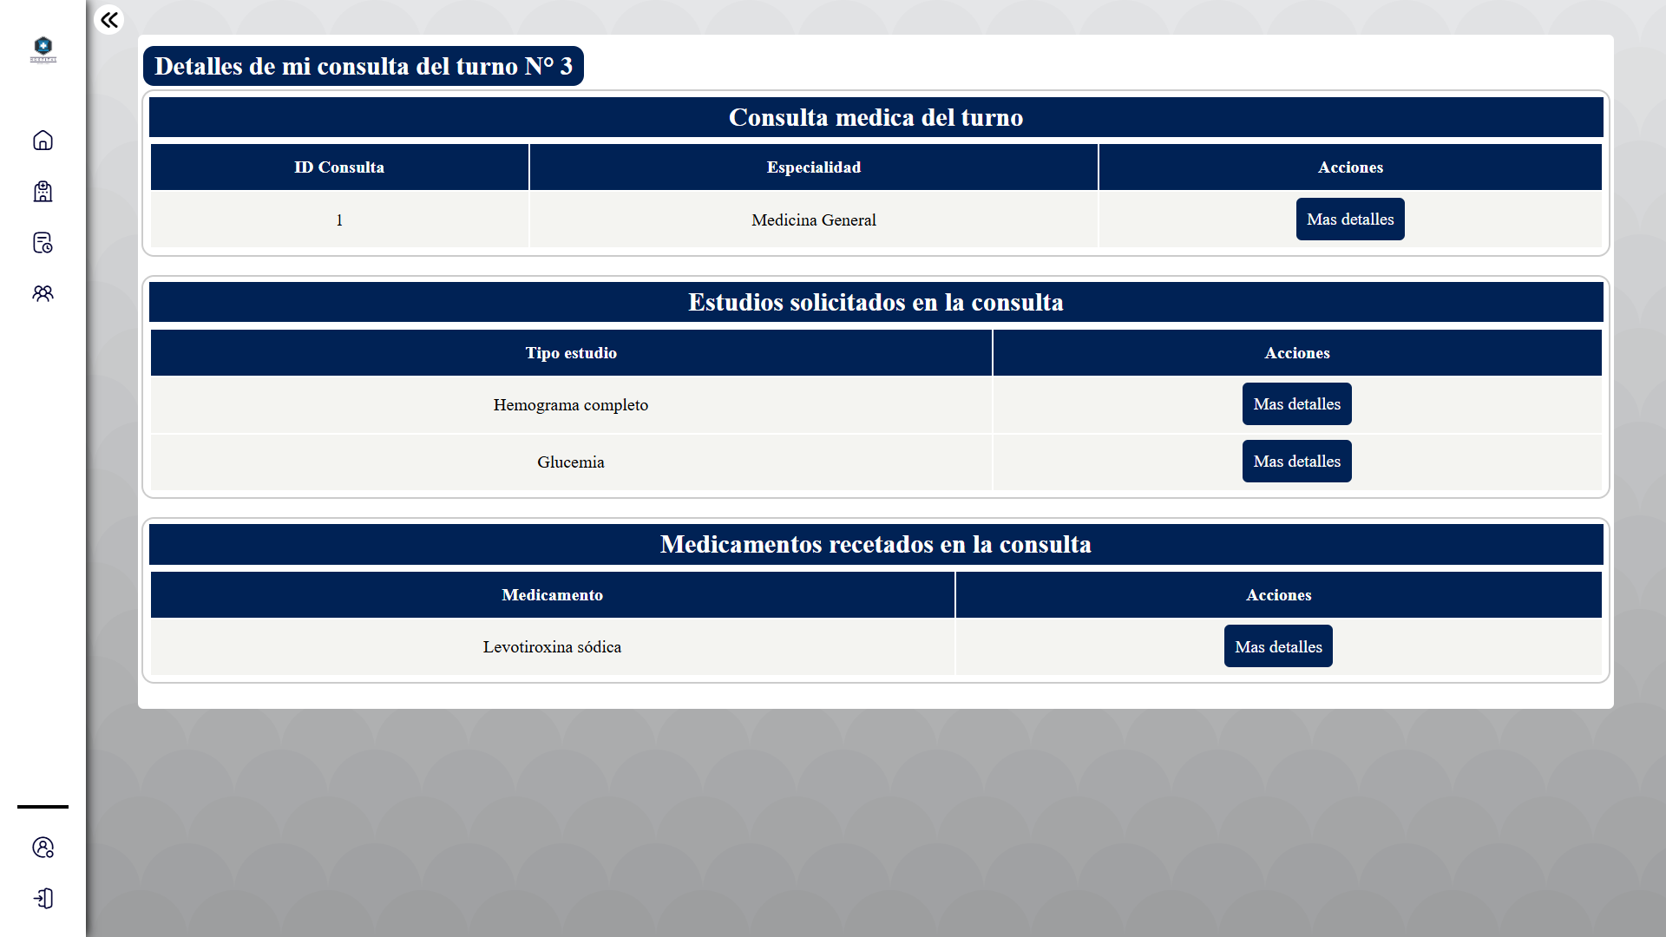

* **Botón “Más detalles”:** Al hacer clic en el botón se abrirá una ventana emergente que mostrara los **detalles de la consulta**. Además de también poder ver los **detalles de los estudios solicitados o los medicamentos recetados**.

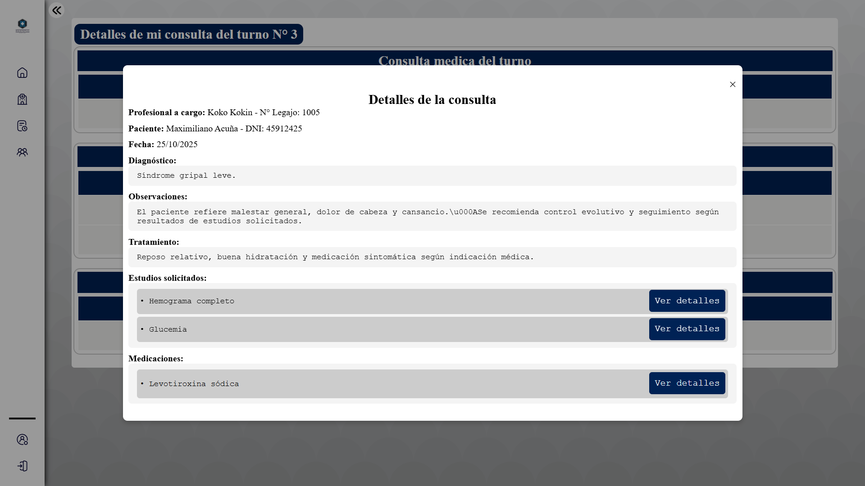

* Pantalla de Sacar turnos – Paciente

***Nota:*** *Esta funcionalidad se aplica de la misma manera para los menores a cargo. Las pantallas y botones son iguales, solo se mostrará el nombre del menor seleccionado.*

Esta pantalla permite al paciente poder seleccionar el tipo de turno que quiere sacar, el paciente siempre vera el botón:

1. **Sacar turno para consultas médicas:** Permite solicitar un turno con un médico para atención general.

**Nota:**  
Si el usuario tiene una orden médica activa para estudios solicitados, además del botón anterior, se mostrará el botón:

1. **Sacar turno para estudios solicitados**: permite solicitar un turno específico para realizar el estudio indicado en la orden médica.

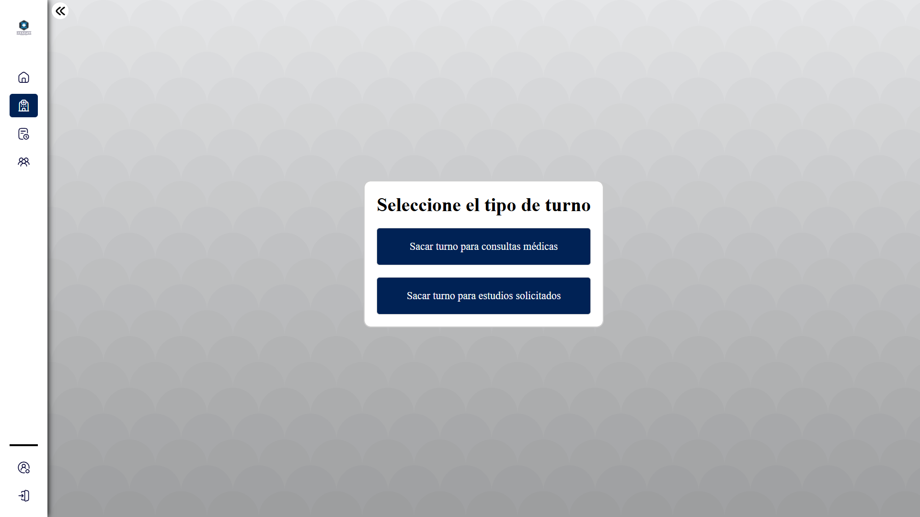

1. **Sacar turno para consultas médicas**
   * 1. **Selección de especialidad y horario:**  
        Al hacer clic en el botón **“Sacar turno para consulta médica”**, se abre la pantalla de selección de especialidad y horario. Una vez completados estos campos y presionando **“Ver profesionales”**, se mostrarán todas las fichas de los profesionales disponibles con sus respectivos datos y fechas disponibles.

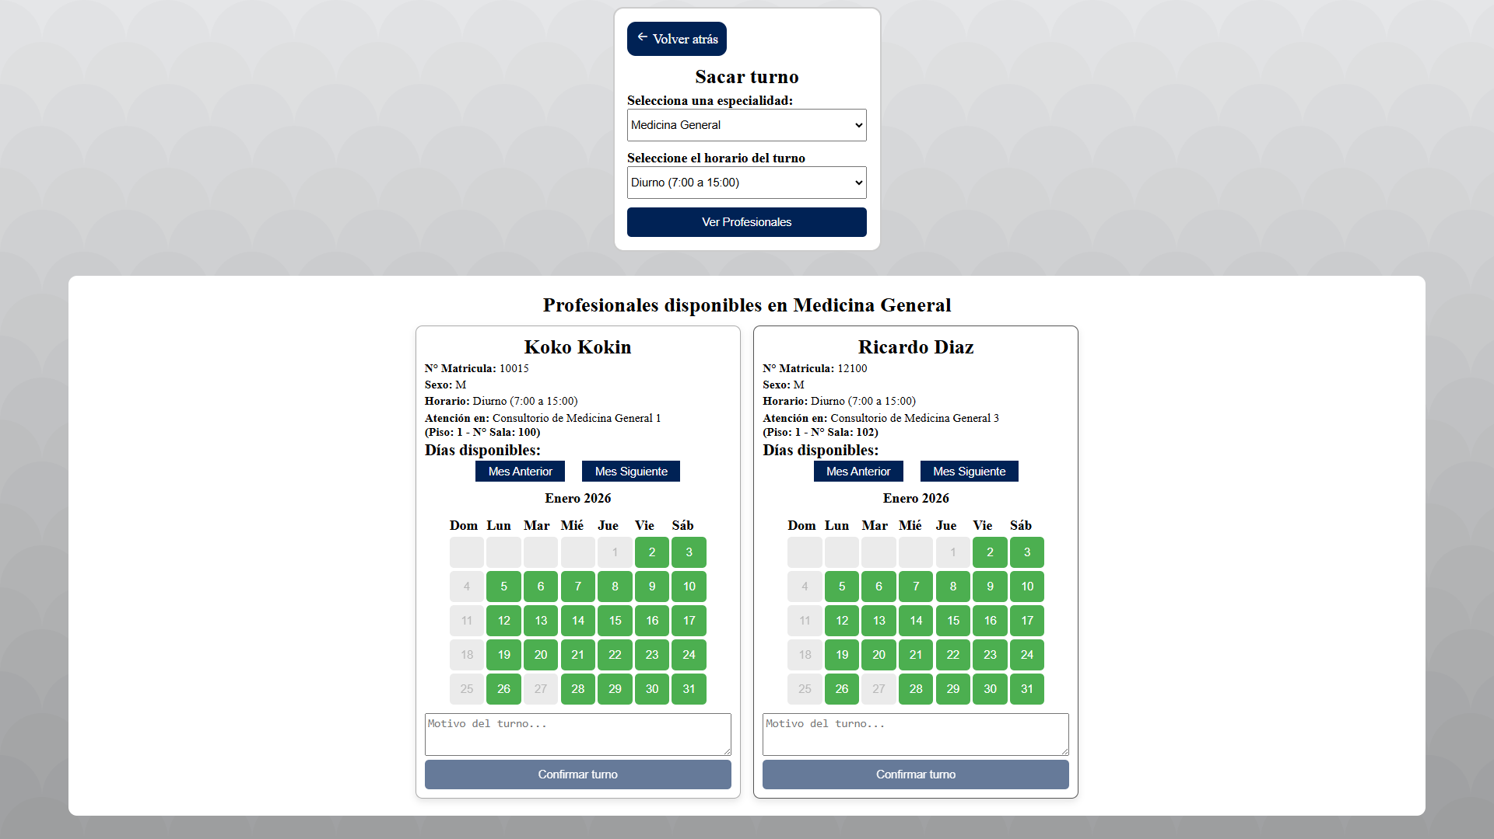

* + 1. **Selección del profesional y fecha**:

El paciente puede elegir cualquiera de esos profesionales, puede navegar entre meses con los botones de **“Mes anterior”** y **“Mes siguiente”** para así poder seleccionar la fecha que más le convenga y además, puede ingresar el **motivo** por el cual desea asistir a la consulta.

* + 1. **Confirmación de turno:**

Luego de confirmar el turno, se mostrara una **pantalla de confirmación** con todos los datos del turno.

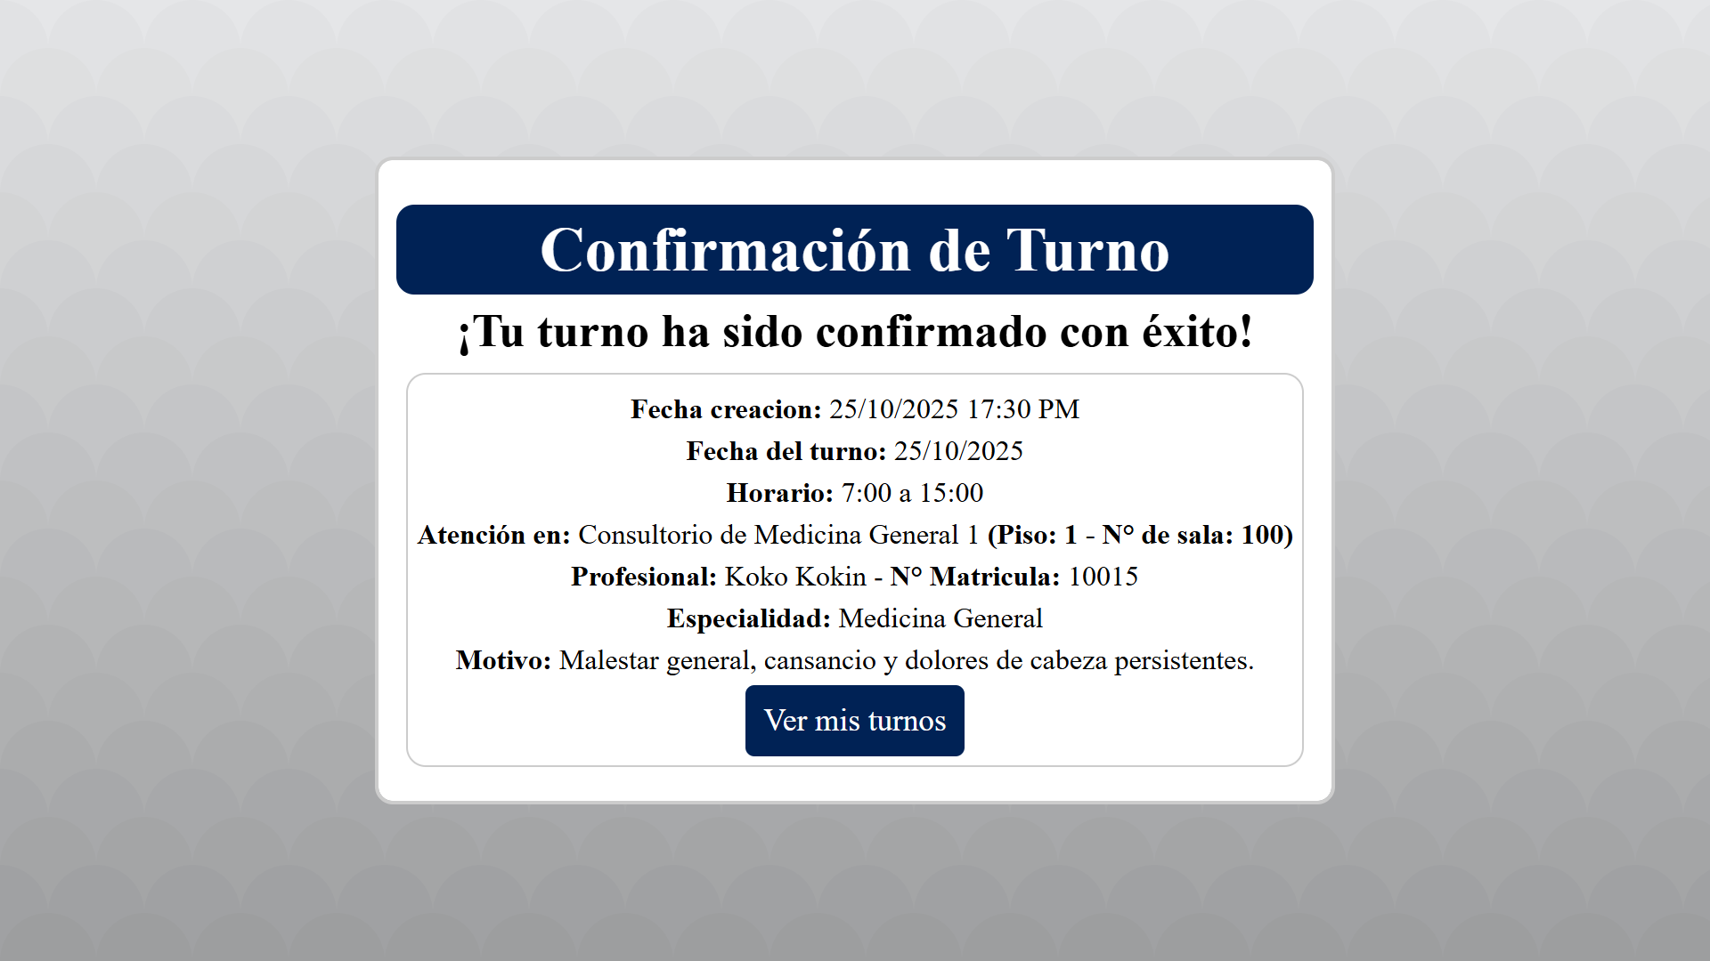

1. **Sacar turno para estudios solicitados**
2. **Ordenes médicas:**

Al hacer clic en el botón **“Sacar turno para estudios solicitados”**, se abre la pantalla que muestra las orden para los estudios solicitados.

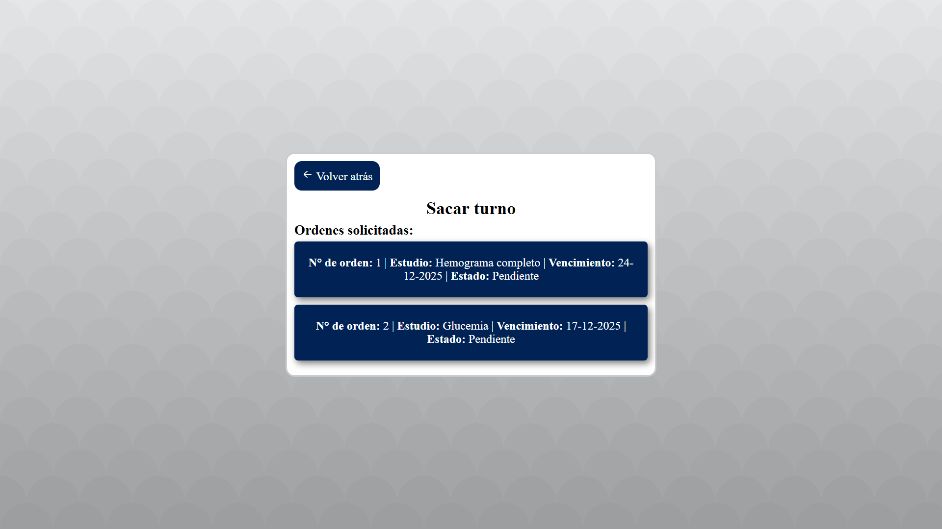

1. **Selección de ordenes medicas:**

Al hacer clic en alguna de estas órdenes, se abrirá una ventana emergente que muestra datos acerca del turno y permite seleccionar la fecha que más convenza al paciente.

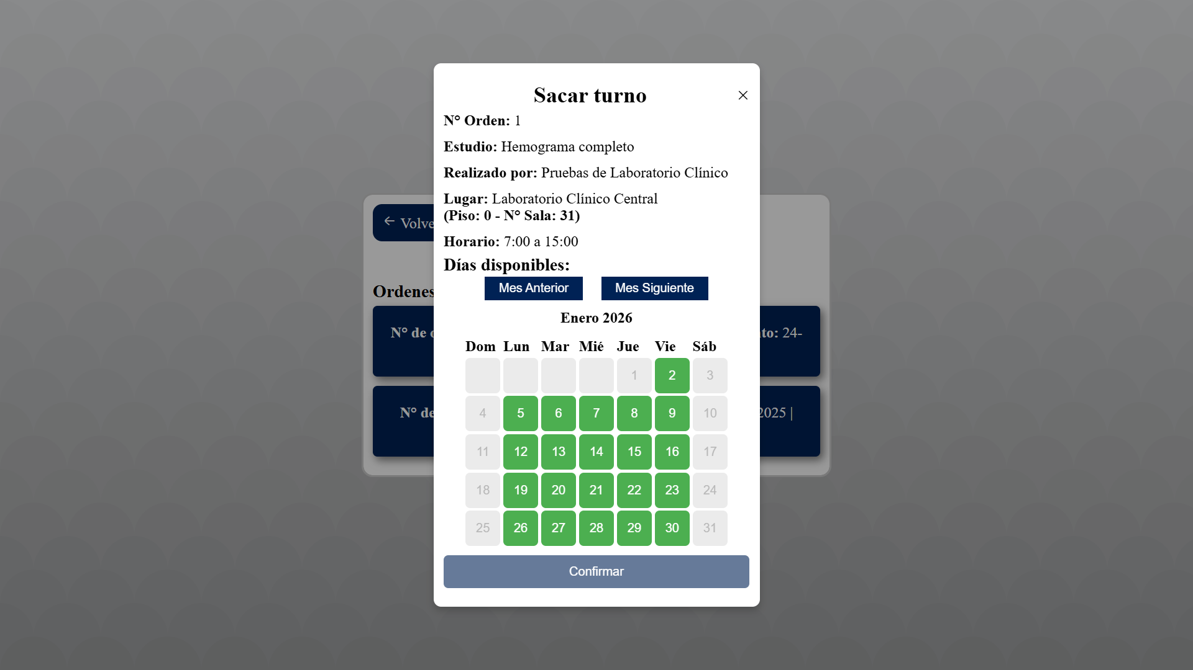

1. **Confirmación de turno:**

Luego de confirmar el turno, se mostrara una **pantalla de confirmación** con todos los datos del turno.

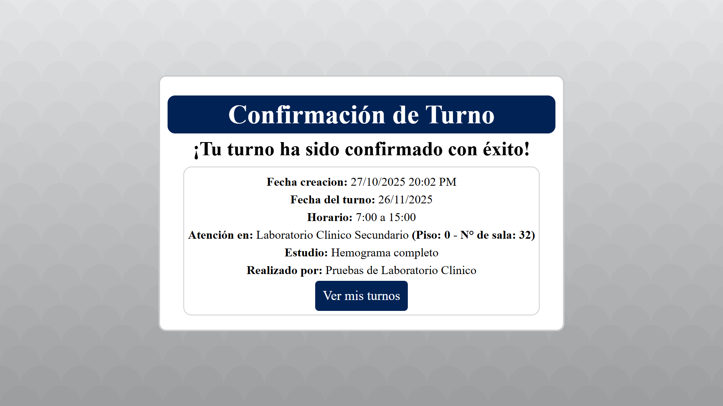

* Pantalla de Historial clínico – Paciente

***Nota:*** *Esta funcionalidad se aplica de la misma manera para los menores a cargo. Las pantallas y botones son iguales, solo se mostrará el nombre del menor seleccionado.*

En esta pantalla se muestran todas las **consultas, estudios y medicamentos** que se registraron al nombre del paciente en el sistema.

El paciente puede acceder a más información sobre cada registro haciendo clic en el botón **“Más detalles”** correspondiente a cada consulta, estudio o medicamento.

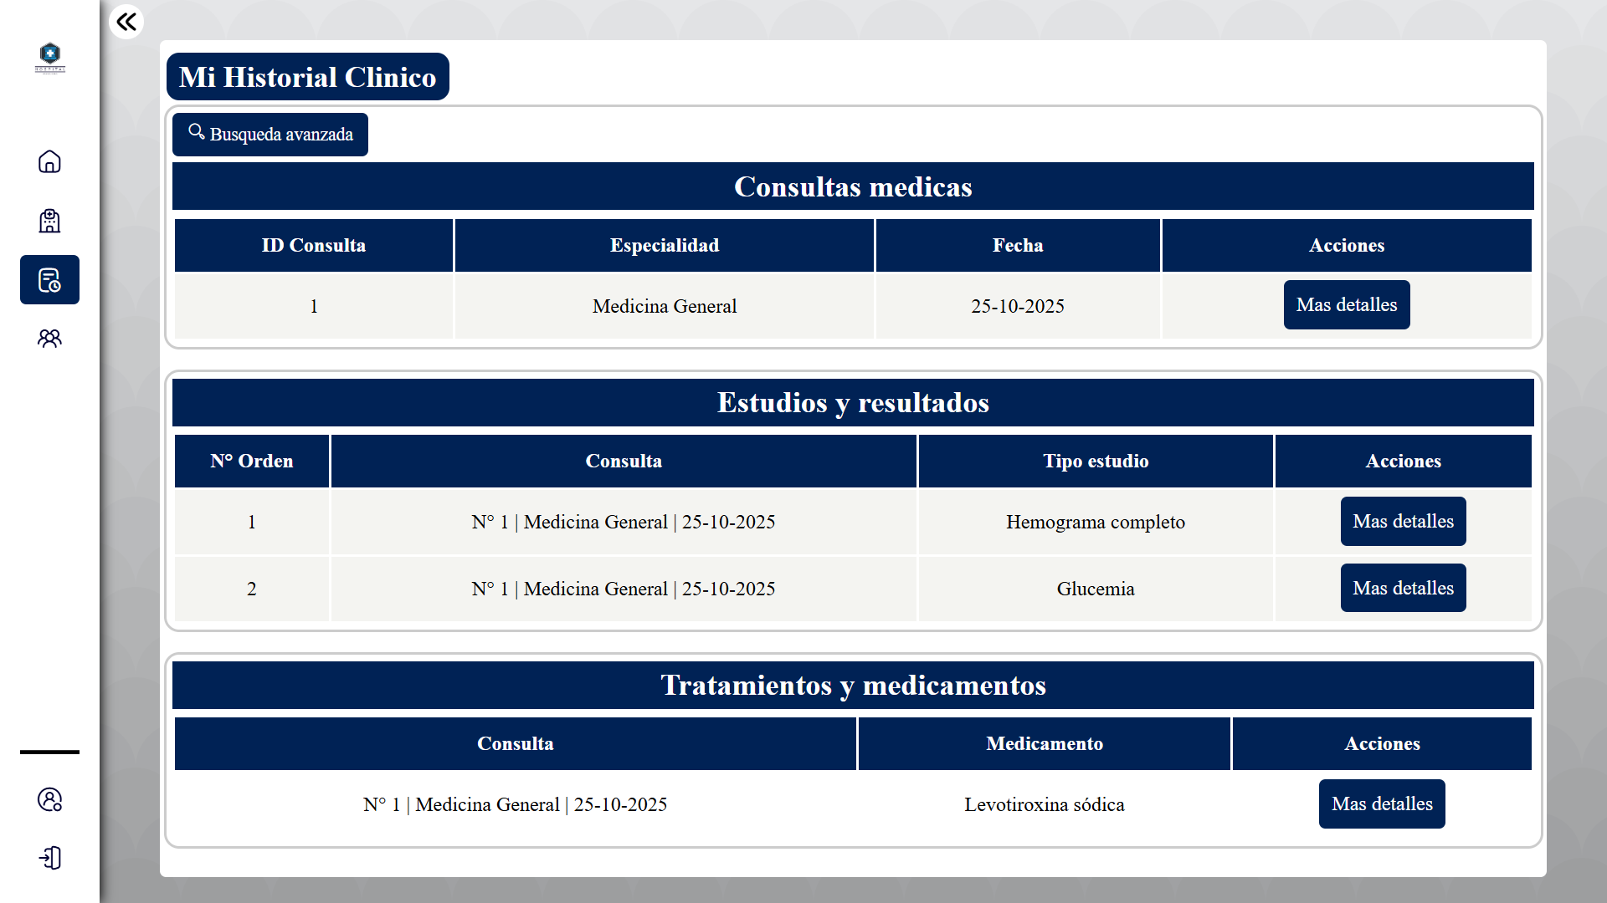

* Pantalla de Gestión de menores a cargo – Paciente

Esta pantalla permite gestionar a los menores a cargo del paciente permitiéndole poder:

1. **Registrar nuevo menor a cargo.**
2. **Ver sus turnos.**
3. **Ver su historial clínico.**
4. **Poder sacarle turnos.**
5. **Editar sus datos.**

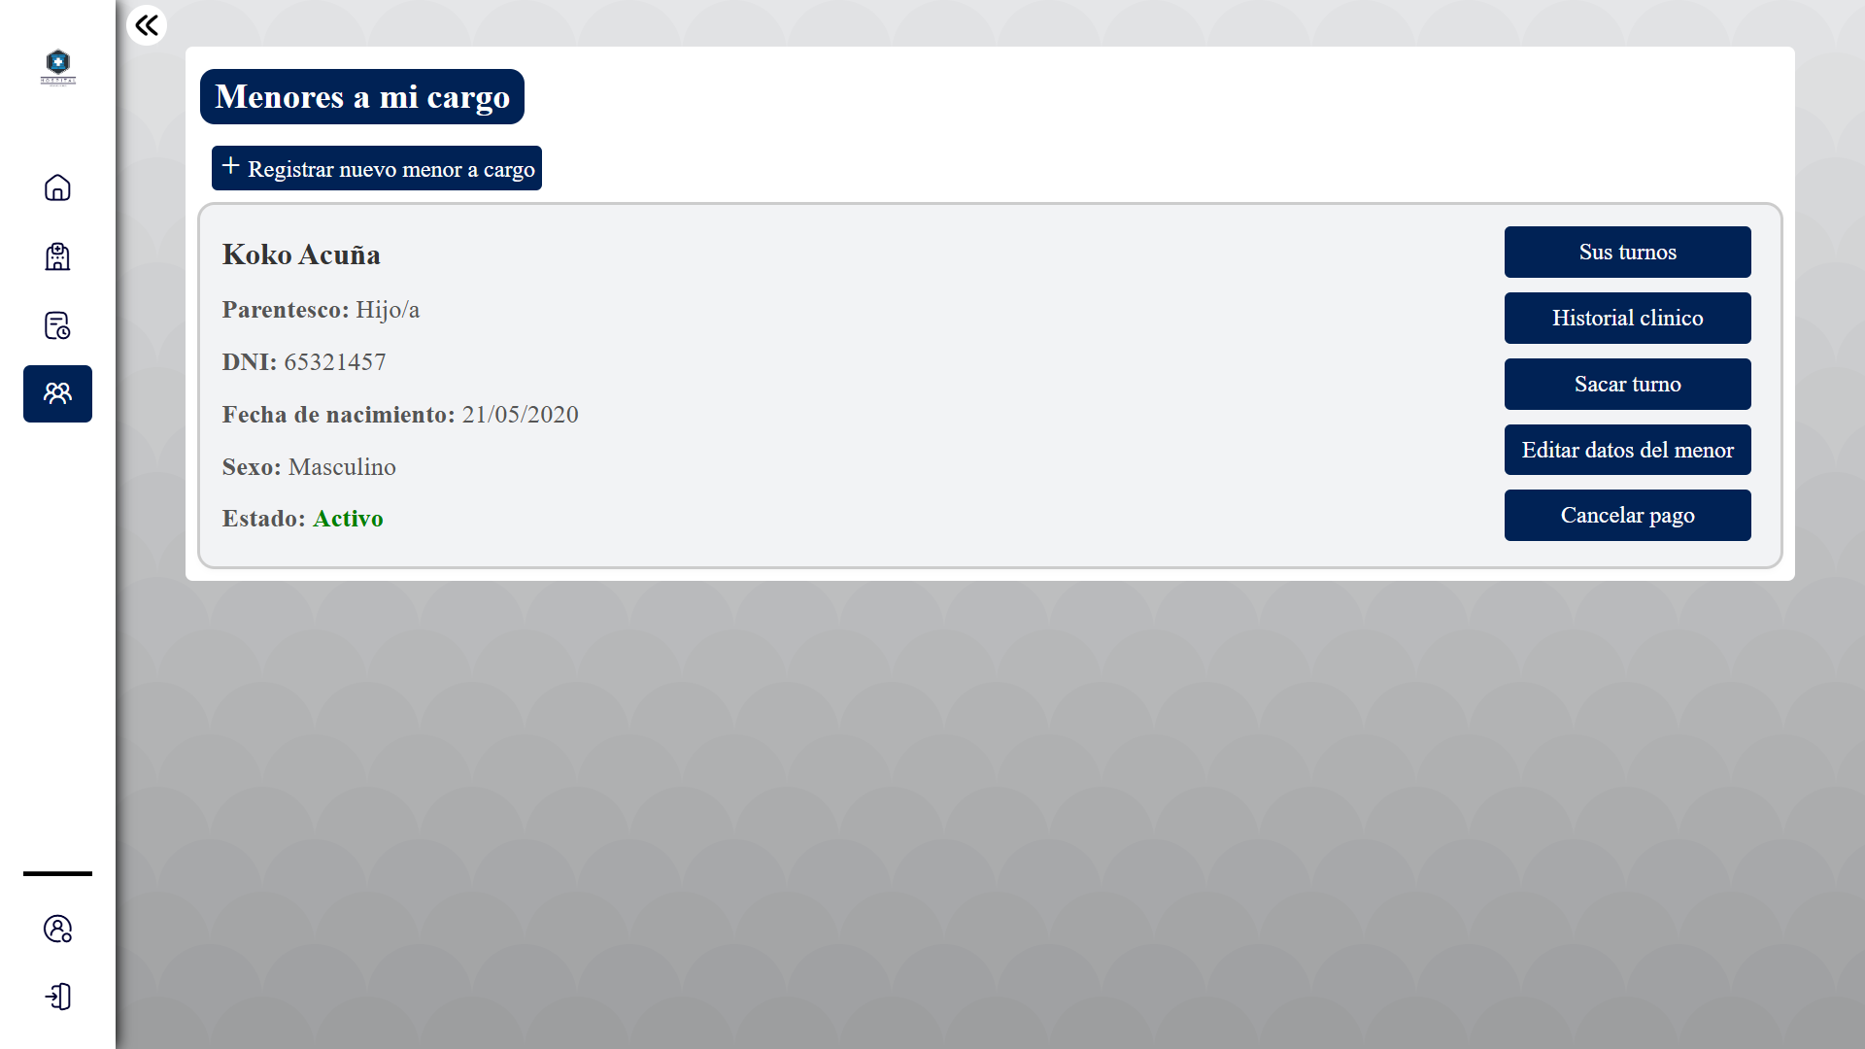

1. **Registrar nuevo menor a cargo**
2. **Pantalla de registro de menor:**

En esta pantalla, el usuario puede registrar los datos de un menor a su cargo para poder gestionar sus turnos y acceder a su historial clínico. Para completar el registro, se deben ingresar los siguientes campos: DNI, Nombre, Apellido, Sexo, Fecha de nacimiento, Parentesco con el menor.

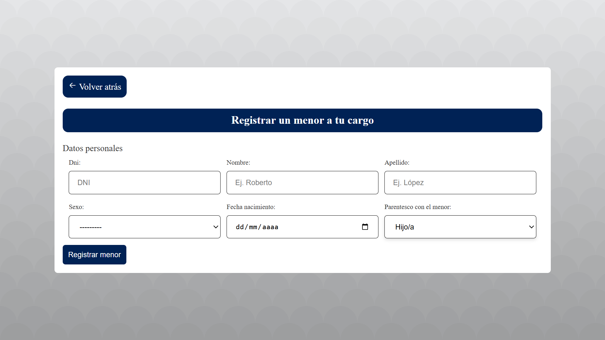

Una vez completados todos los campos, el usuario debe presionar **“Registrar menor”** para registrar el menor en el sistema.

1. **Ver sus turnos:**
2. **Pantalla de Sus turnos:**

***Nota:*** *El “Sus turnos” funciona de la misma manera que el “Ver turnos” del paciente. Todos los turnos registrados para el menor se muestran en la pantalla, y se puede acceder a los detalles de un turno atendido, reprogramarlo, cancelarlo.*

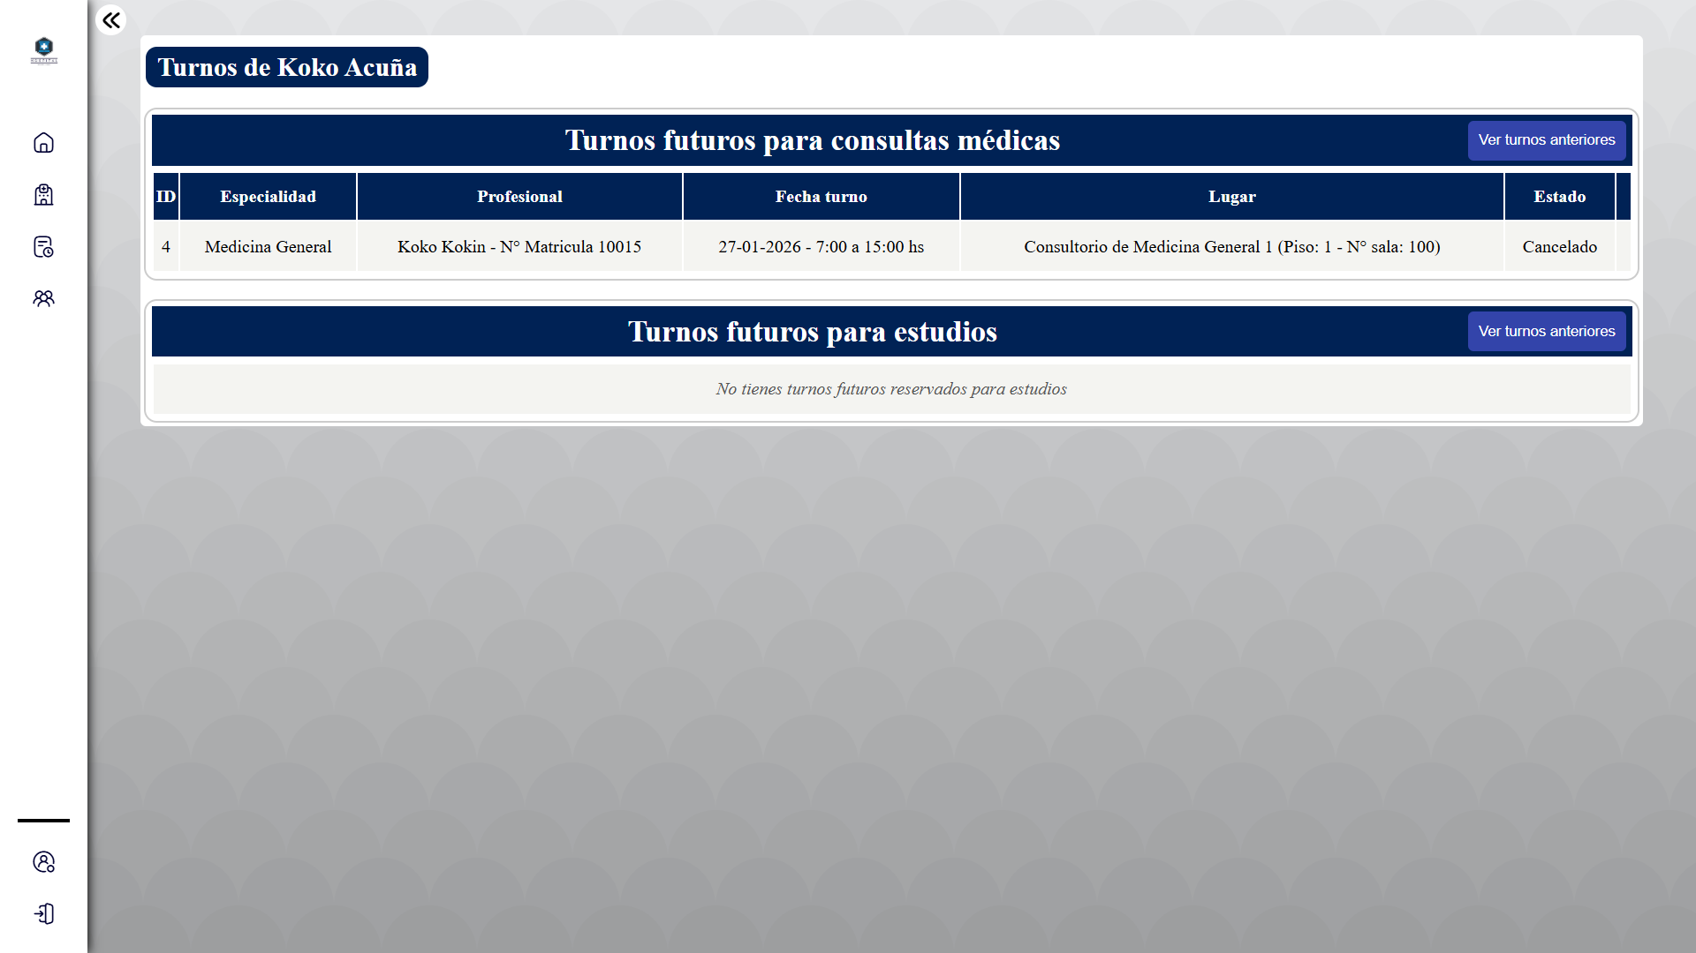

1. **Ver su historial clínico**
2. **Pantalla de Historial clínico:**

***Nota:*** *El Historial clínico funciona de la misma manera que el historial del paciente. Todas las consultas, estudios y medicamentos registrados para el menor se muestran en la pantalla, y se puede acceder a “Más detalles” de cada registro.*

**Desde esta pantalla, el usuario puede visualizar:**

* **Consultas realizadas al menor.**
* **Estudios indicados o realizados.**
* **Medicamentos recetados.**

1. **Sacar turno para un menor**
2. **Pantalla de Sacar turno para menor:**

***Nota:*** *Esta funcionalidad se aplica de la misma manera para los menores a cargo. Las pantallas y botones son iguales, solo se mostrara el nombre del menor seleccionado*

1. **Editar datos del menor**
2. Al presionar el botón **“Editar datos del menor”,** se abrirá una ventana emergente para poder editar cada uno de los datos del menor.

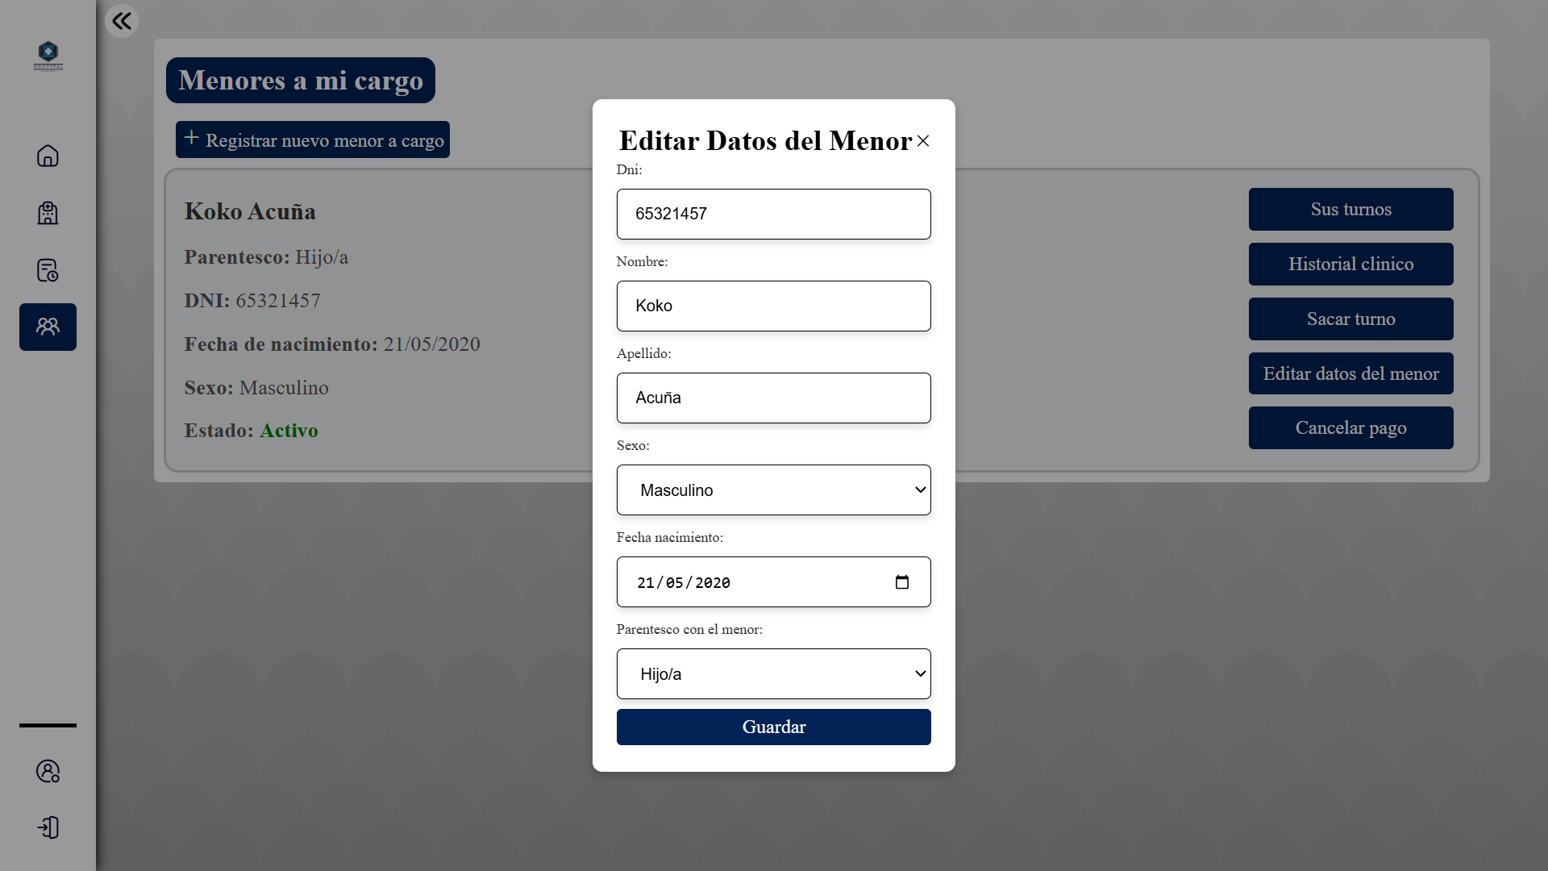

Una vez editado, el usuario debe presionar **“Guardar”** para registrar la edición en el sistema.

* Pantalla de Mi cuenta – Paciente

En esta pantalla, el usuario puede ver y actualizar su información personal y datos de la cuenta registrados en el sistema. Se muestran los siguientes datos: Email, DNI, Nombre, Apellido, Dirección, Teléfono, Sexo, Fecha nacimiento.

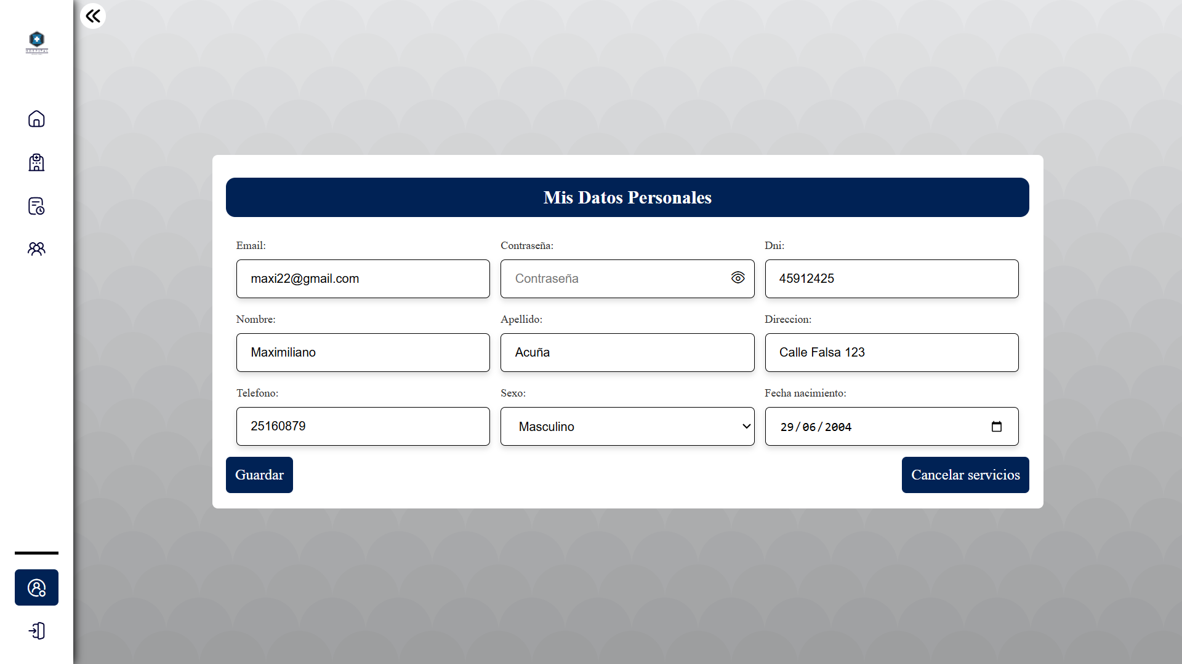

Una vez completo, el usuario confirma los cambios presionando en el botón **“Guardar”.**

Además, el usuario tiene la opción de cancelar los servicios en cualquier momento presionando el botón de **“Cancelar servicios”.**  Al hacerlo, se mostrara una ventana emergente que solicita la confirmación de la acción y presenta un mensaje de advertencia, permitiendo al usuario confirmar o cancelar la opción según corresponda.

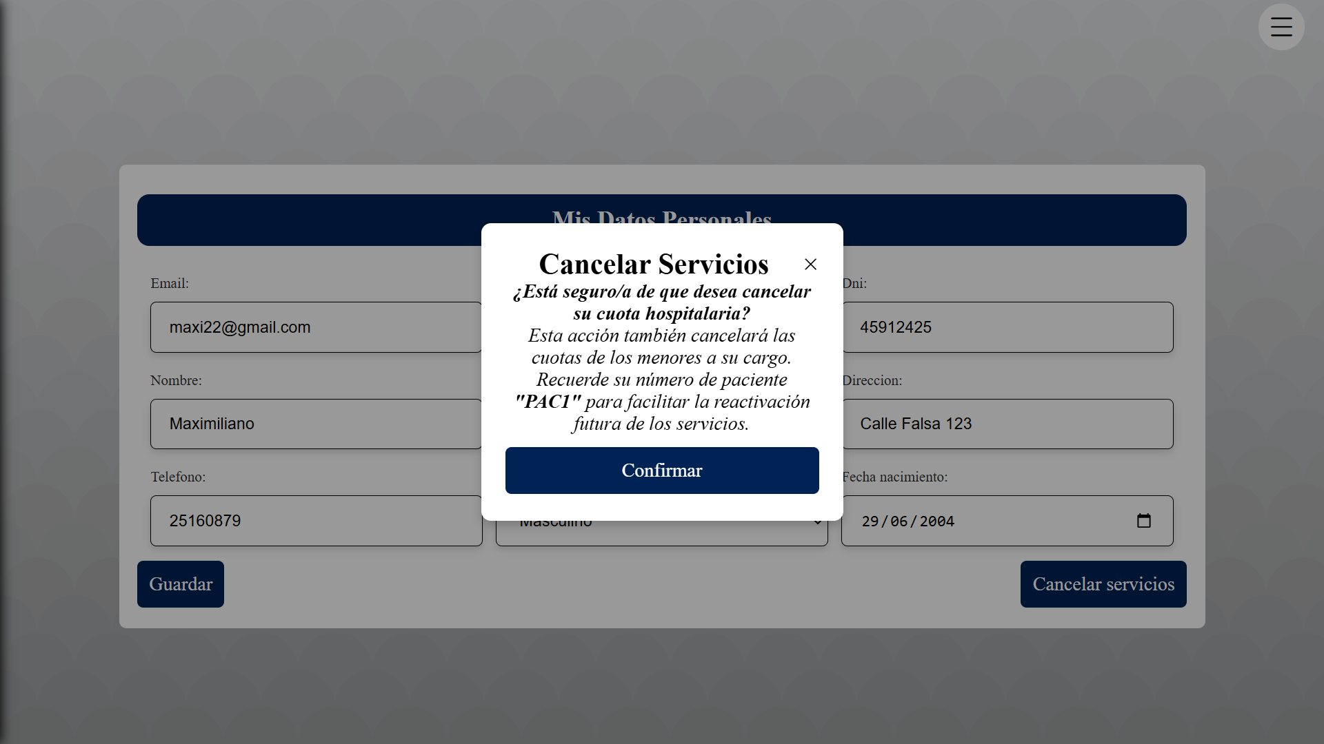

**Pantallas del Superadministrador**

* Pantalla de inicio – Superadministrador

Al iniciar sesión con el tipo de usuario **Superadministrador**, se accede automáticamente al panel de inicio, donde se visualizan **tarjetas informativas** con información general del sistema, que permiten al usuario conocer de manera rápida el estado general y la actividad del sistema.

Además, en el **menú lateral** se encuentran las acciones que puede realizar el Superadministrador:

* Gestión del personal.
* Gestión de especialidades
* Gestión de servicios de diagnostico
* Gestión de estudios
* Gestión de lugares del hospital
* Gestión de departamentos
* Gestión de identidades y roles
* Lista de pacientes

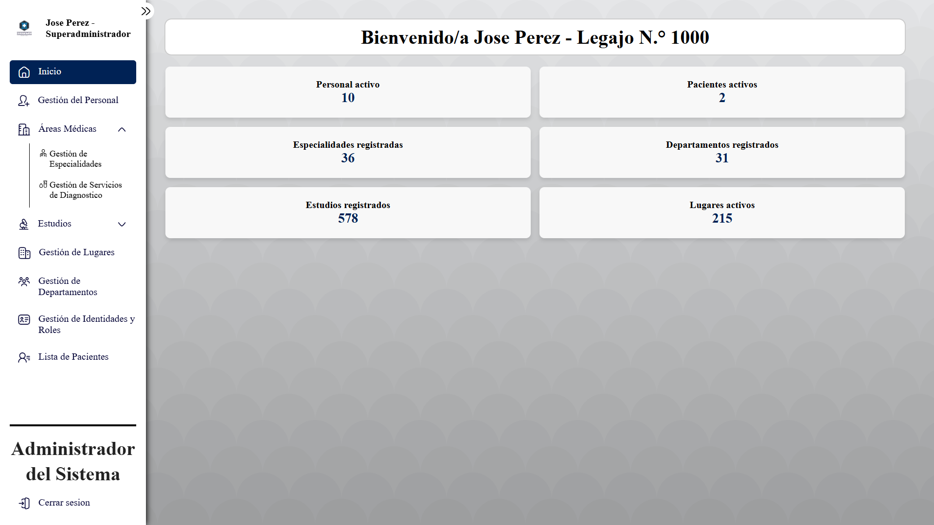

* Pantalla de Gestión del personal – Superadministrador

En esta pantalla, el superadministrador puede visualizar y administrar el personal registrado en el sistema. Se muestra un listado con todos los miembros del personal, permitiendo acceder a información detallada de cada uno mediante el botón **“Más detalles”.**

Además, desde esta pantalla es posible **añadir nuevo personal** al sistema y **filtrar** el listado según distintos criterios, como N° legajo, tipo de usuario, N° matricula, nombre, apellido, estado.

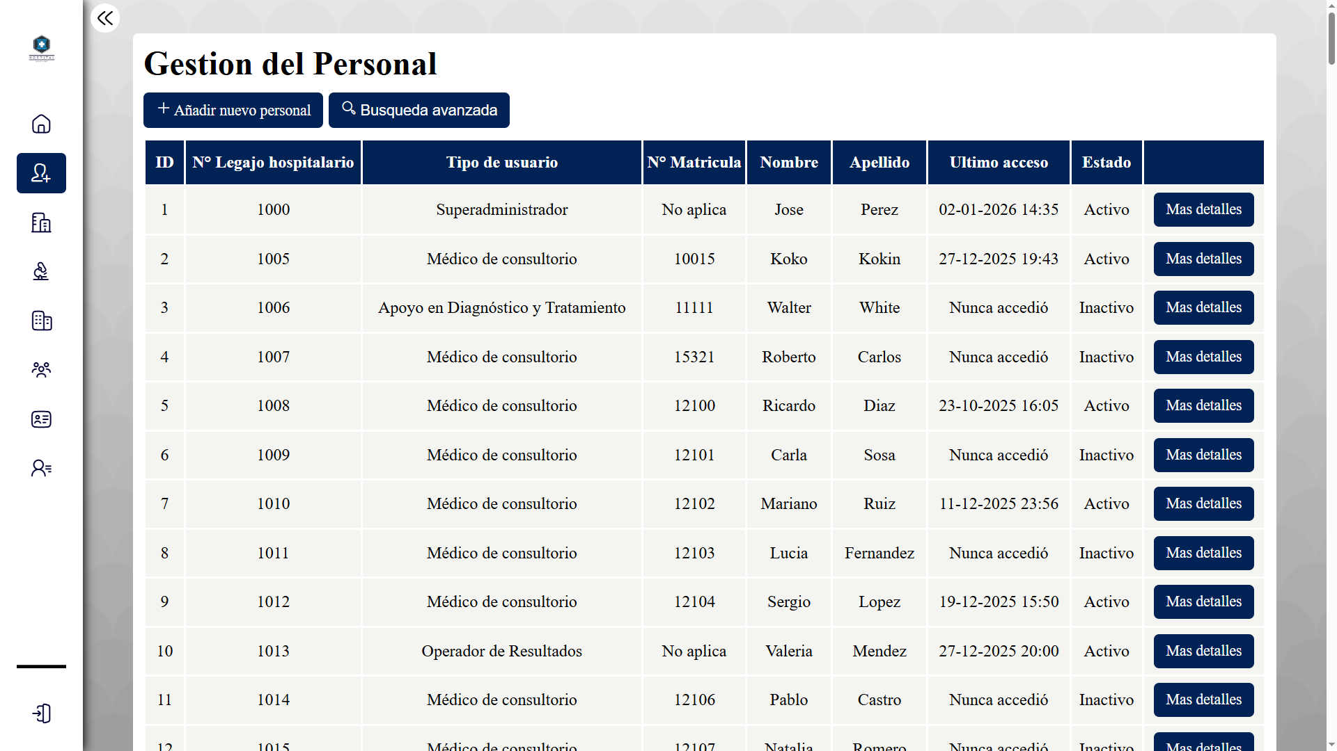

1. **Búsqueda avanzada**

Al hacer clic en el botón **“Búsqueda avanzada”** se mostrar una ventana emergente que mostrara los criterios por los cuales se podrá filtrar el listado.

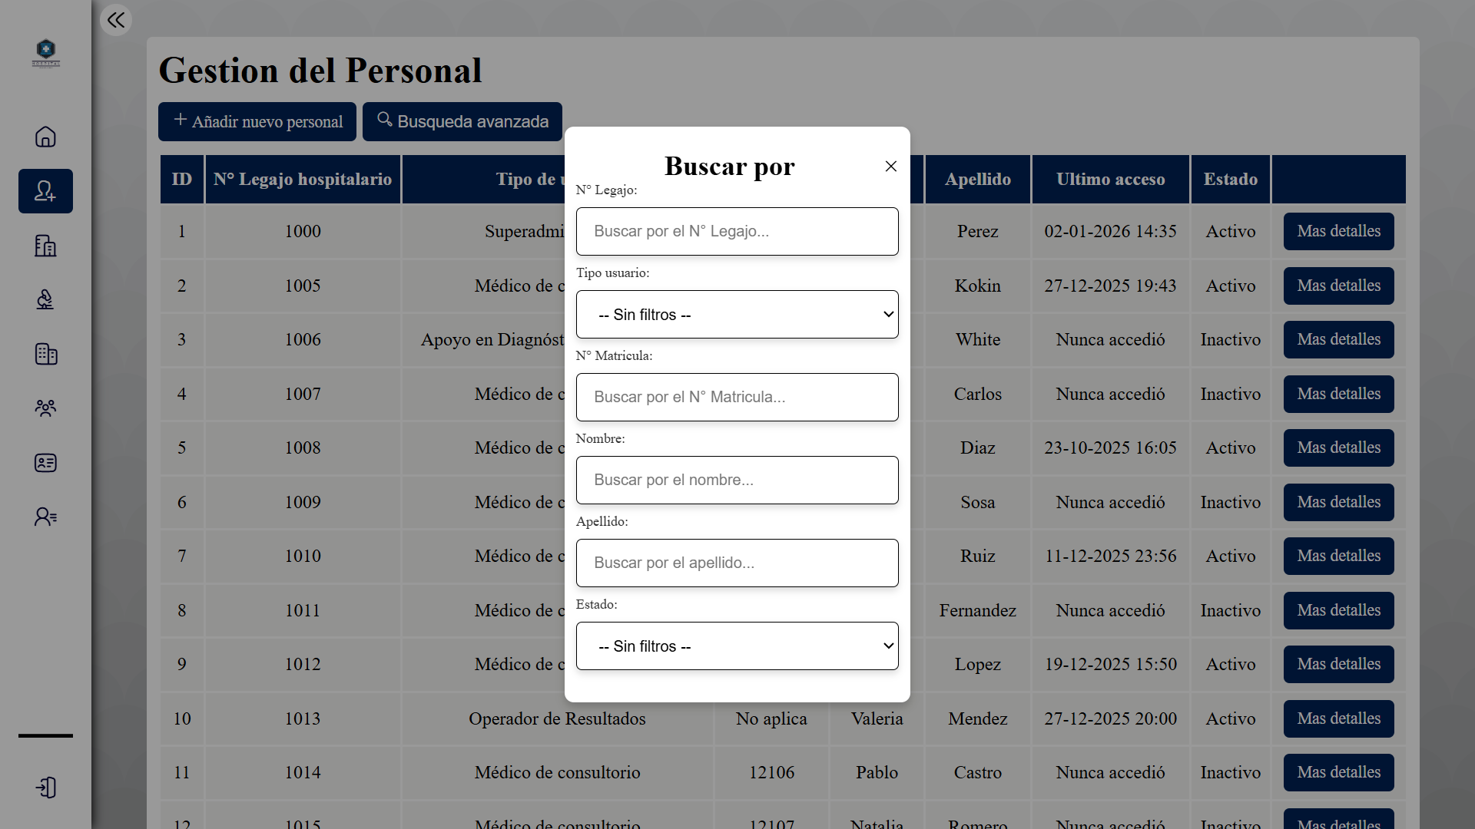

1. **Añadir nuevo personal**
2. **Pantalla de registro de personal**

Al hacer clic en el botón **“Añadir nuevo personal”** se mostrara la pantalla de registro de personal, en esta pantalla, el superadministrador puede registrar un nuevo miembro del personal en el sistema. Para ello, debe completar los datos requeridos, tales como información personal, datos de contacto y el tipo de usuario asignado dentro del sistema.

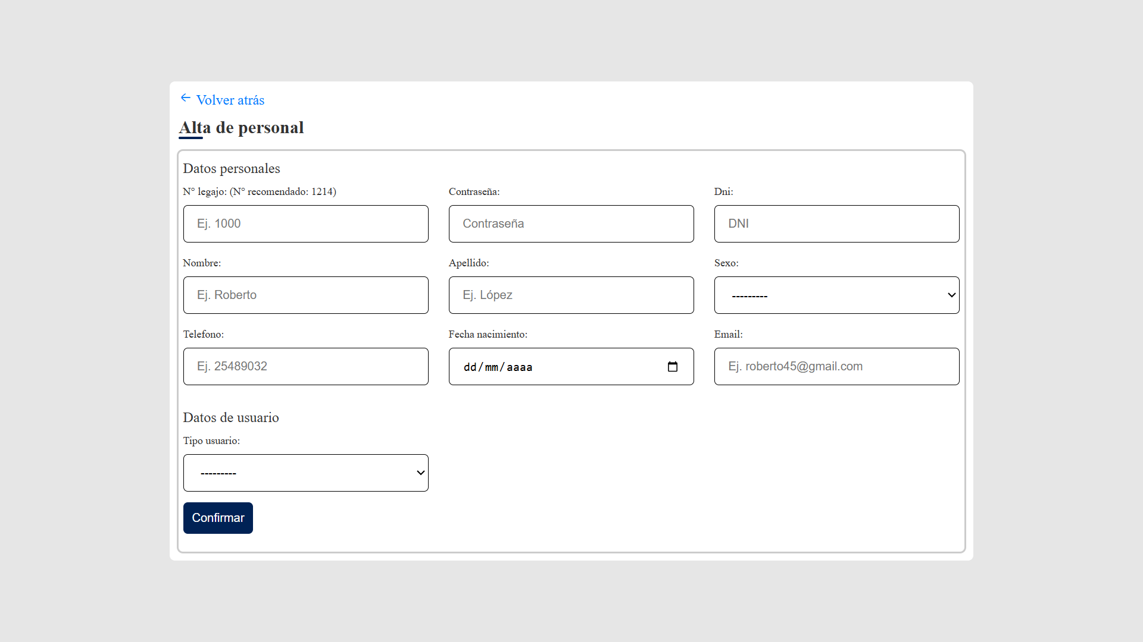

Una vez ingresada la información, el usuario debe presionar el botón **“Confirmar”** para completar el registro y agregar el nuevo personal a la lista.

1. **Más detalles**
2. **Pantalla de detalles del usuario**

Al hacer clic en el botón **“Más detalles”** se mostrara la pantalla de detalles del usuario, en esta pantalla, el superadministrador puede visualizar la información detallada de un miembro del personal, incluyendo sus datos personales, información de contacto, **rol profesional y lugar de trabajo** asignados dentro del sistema.

Desde esta misma pantalla, es posible editar los datos del personal. Una vez realizados los cambios, el usuario debe confirmar la acción presionando **“Guardar cambios”**

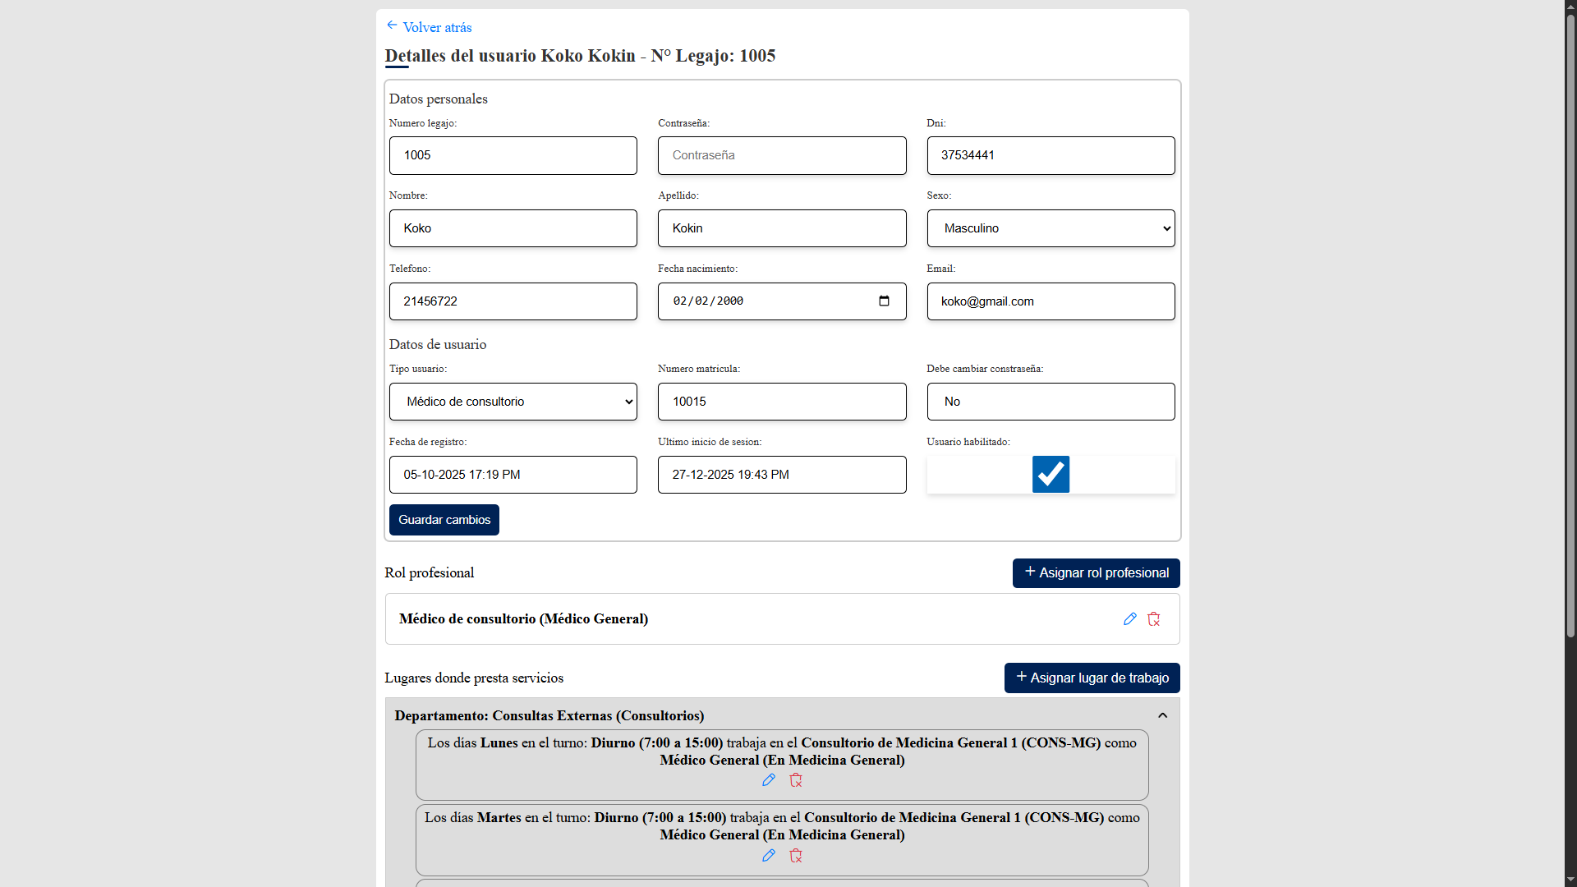

1. **Rol profesional**

En esta sección el superadministrador podrá **asignar, modificar o desasignar el/los roles profesionales** del usuario.

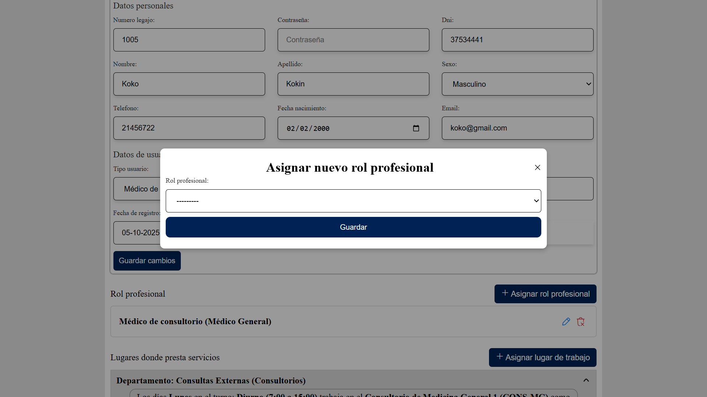

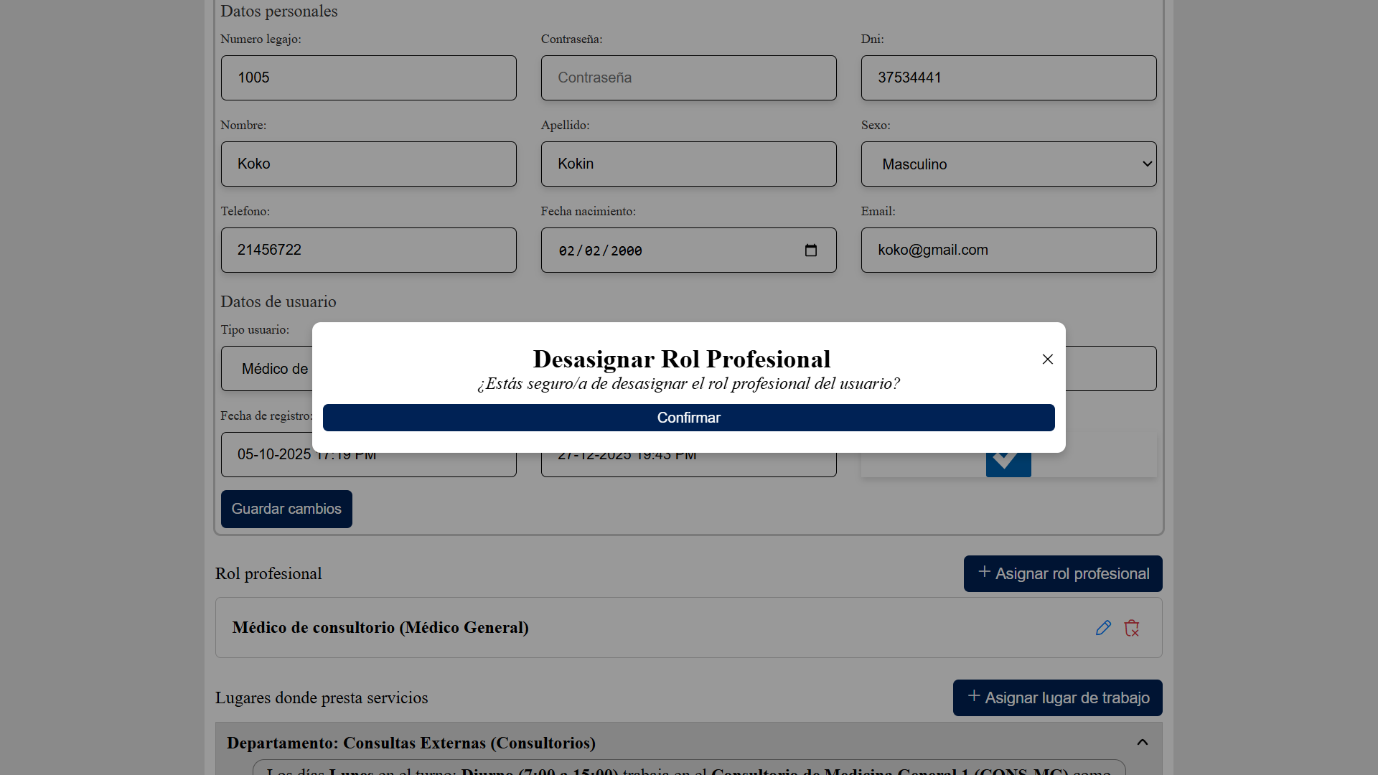

1. **Lugares de trabajo**

En esta sección el superadministrador podrá **asignar, modificar o desasignar el/los lugares de trabajo** del usuario.

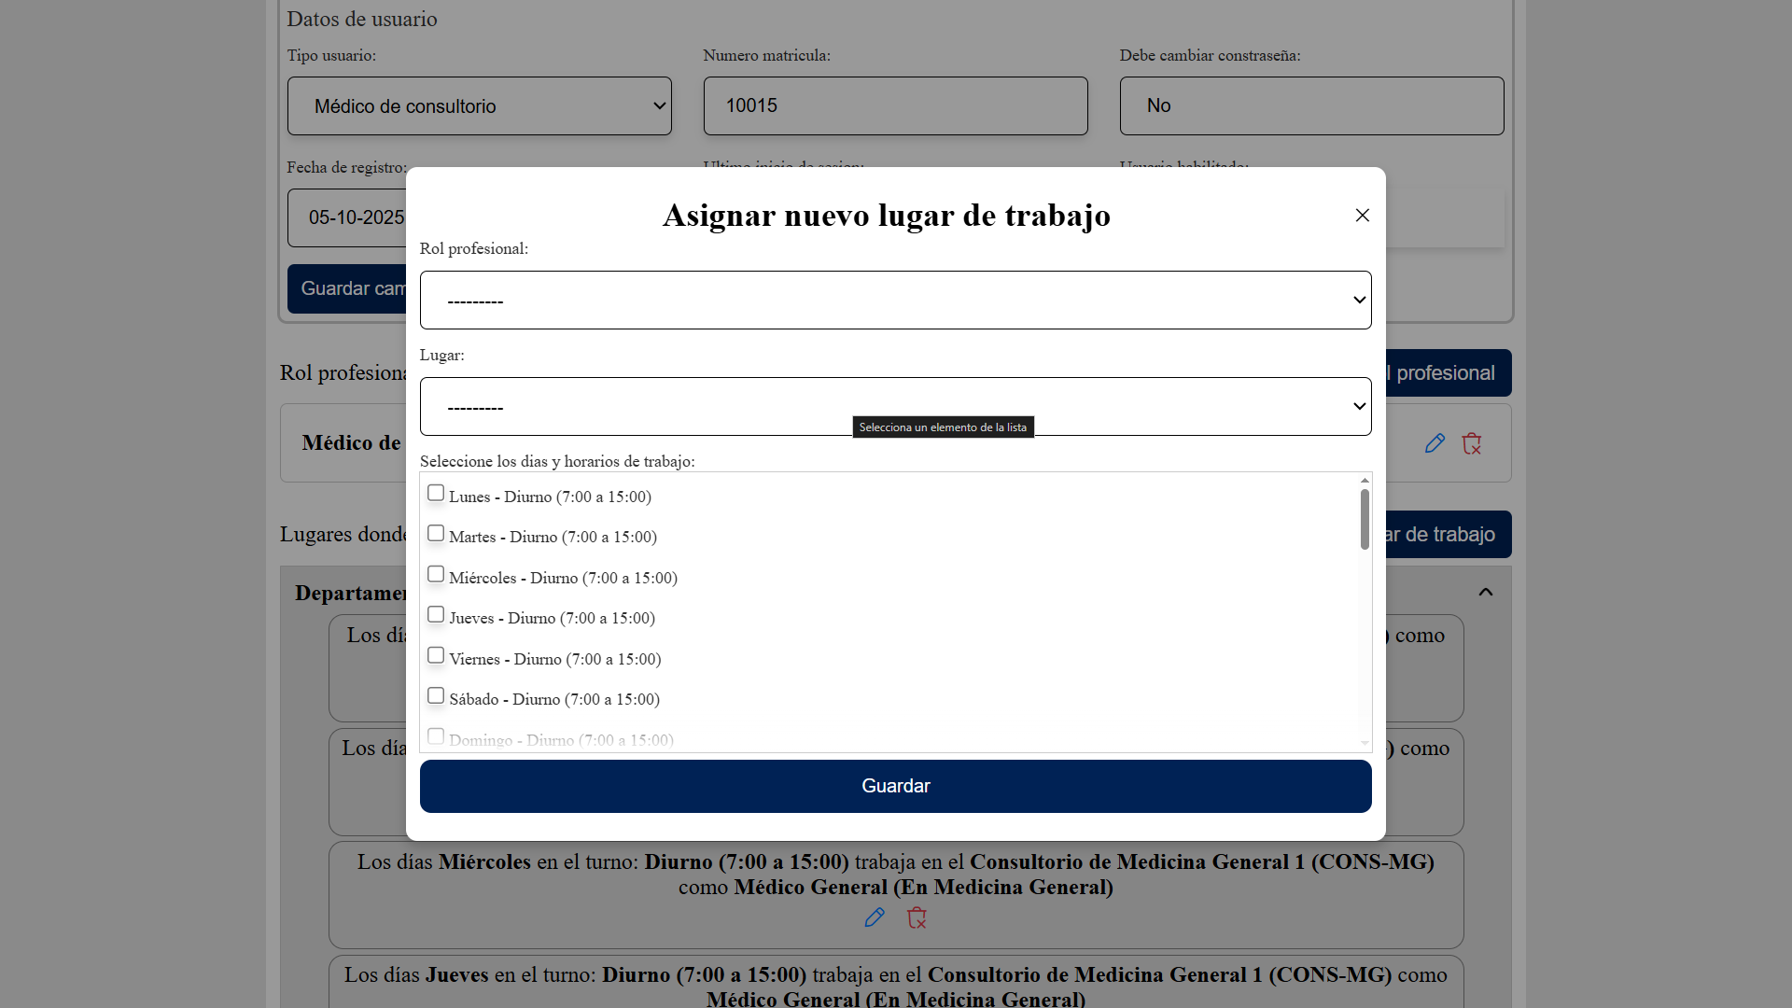

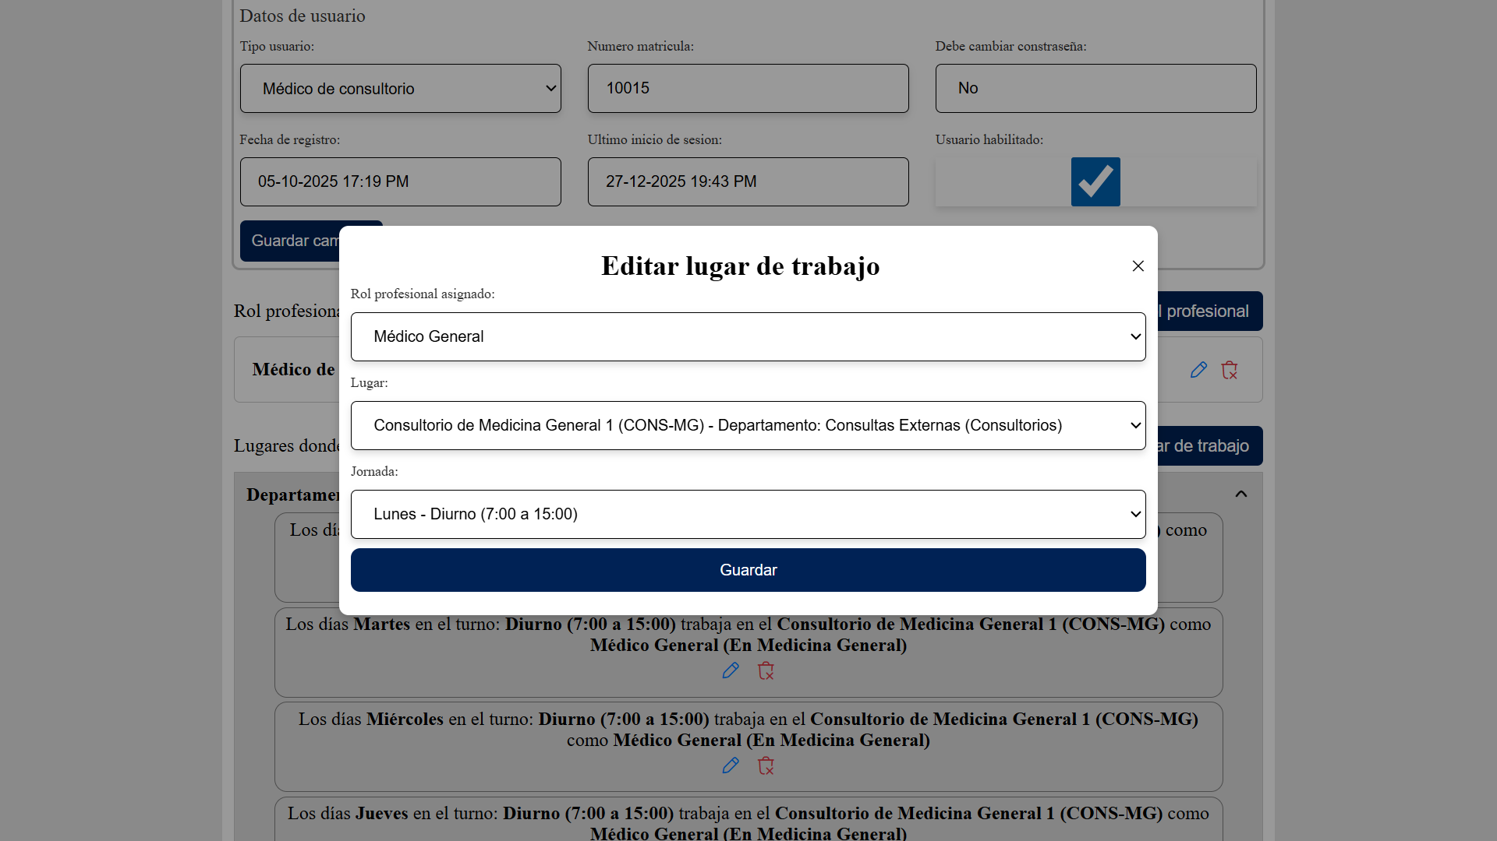

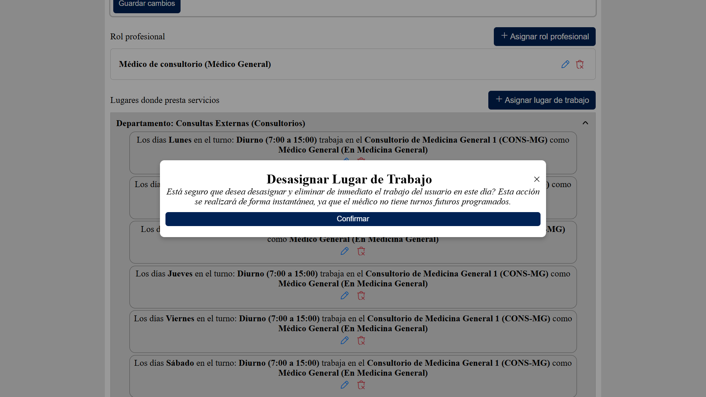

* Pantalla de Gestión de especialidades – Superadministrador

En esta pantalla, el superadministrador puede visualizar y administrar las especialidades registradas en el sistema. Se muestra un listado con todas las especialidades, permitiendo acceder a información detallada de cada una mediante el botón **“Más detalles”.**

Además, desde esta pantalla es posible **añadir nuevo especialidad** al sistema y **filtrar** el listado según distintos criterios, como nombre, si permite turno, departamento.

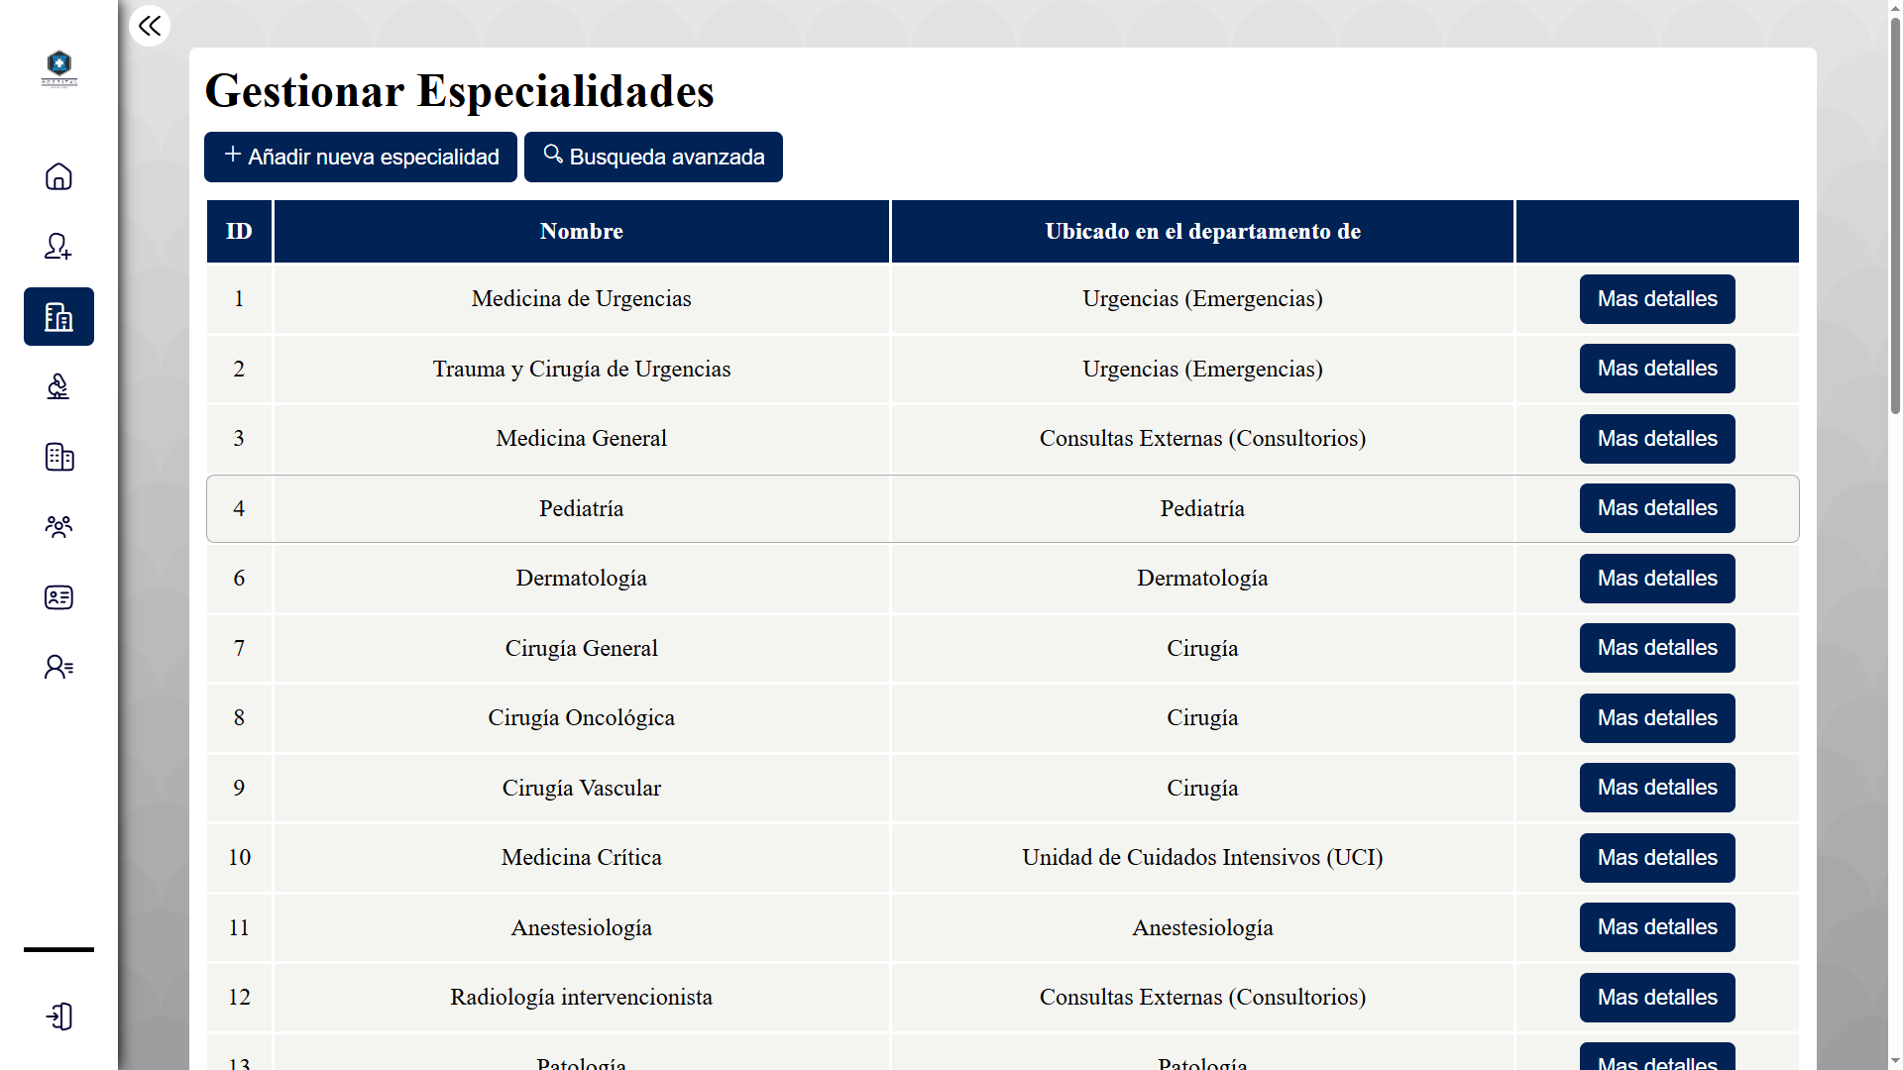

1. **Búsqueda avanzada**

Al hacer clic en el botón **“Búsqueda avanzada”** se mostrar una ventana emergente que mostrara los criterios por los cuales se podrá filtrar el listado.

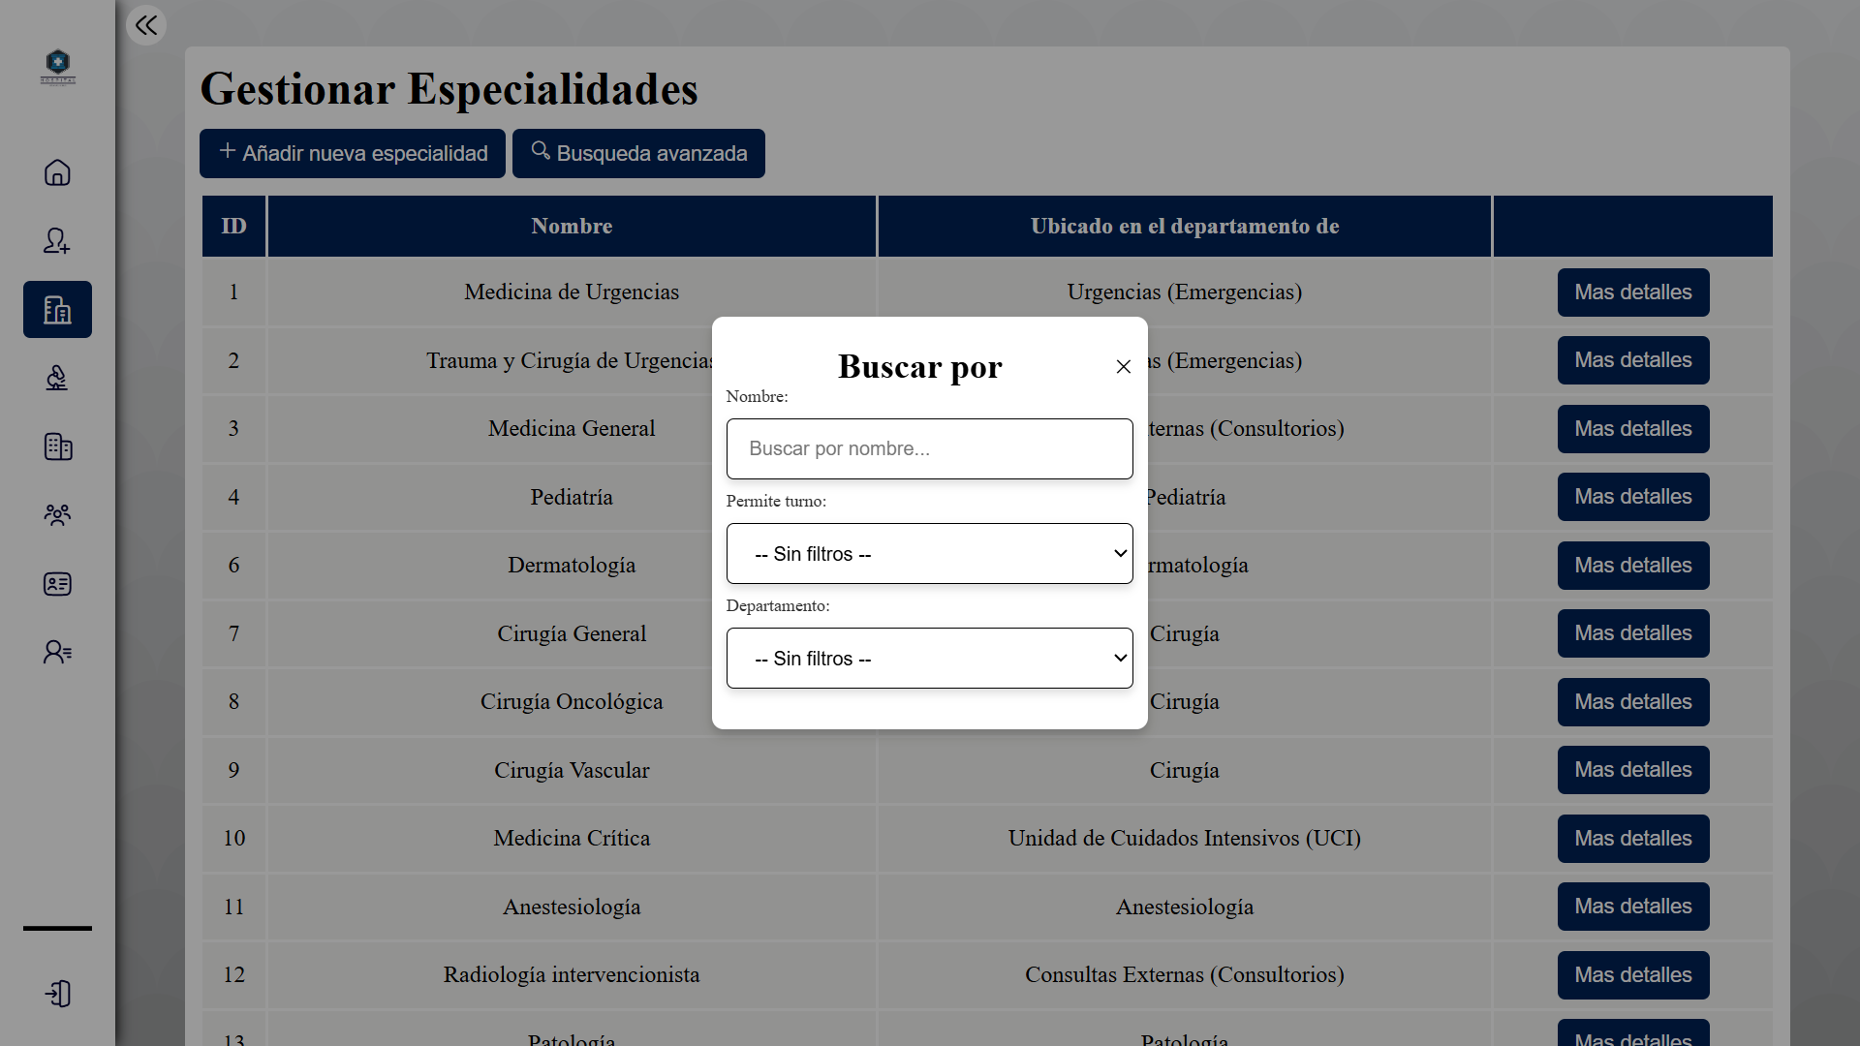

1. **Añadir nueva especialidad**

Al hacer clic en el botón **“Añadir nueva especialidad”** se mostrar una ventana emergente donde le superadministrador puede registrar una nueva especialidad en el sistema. Para ello, debe completar los campos requeridos.

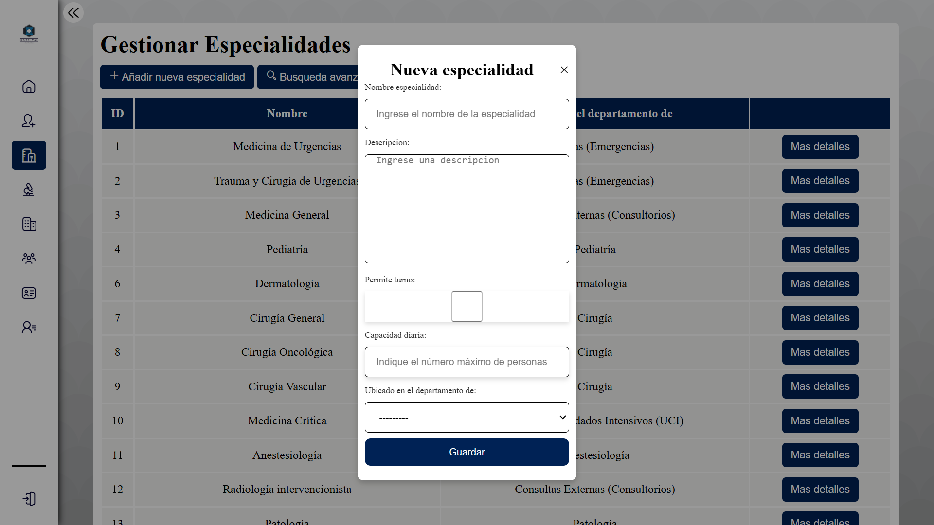

Una vez ingresada la información, el usuario debe presionar el botón **“Guardar”** para completar el registro y agregar la especialidad a la lista.

1. **Más detalles**

Al hacer clic en el botón **“Más detalles”** se mostrar una ventana emergente donde le superadministrador puede **ver y actualizar** una especialidad.

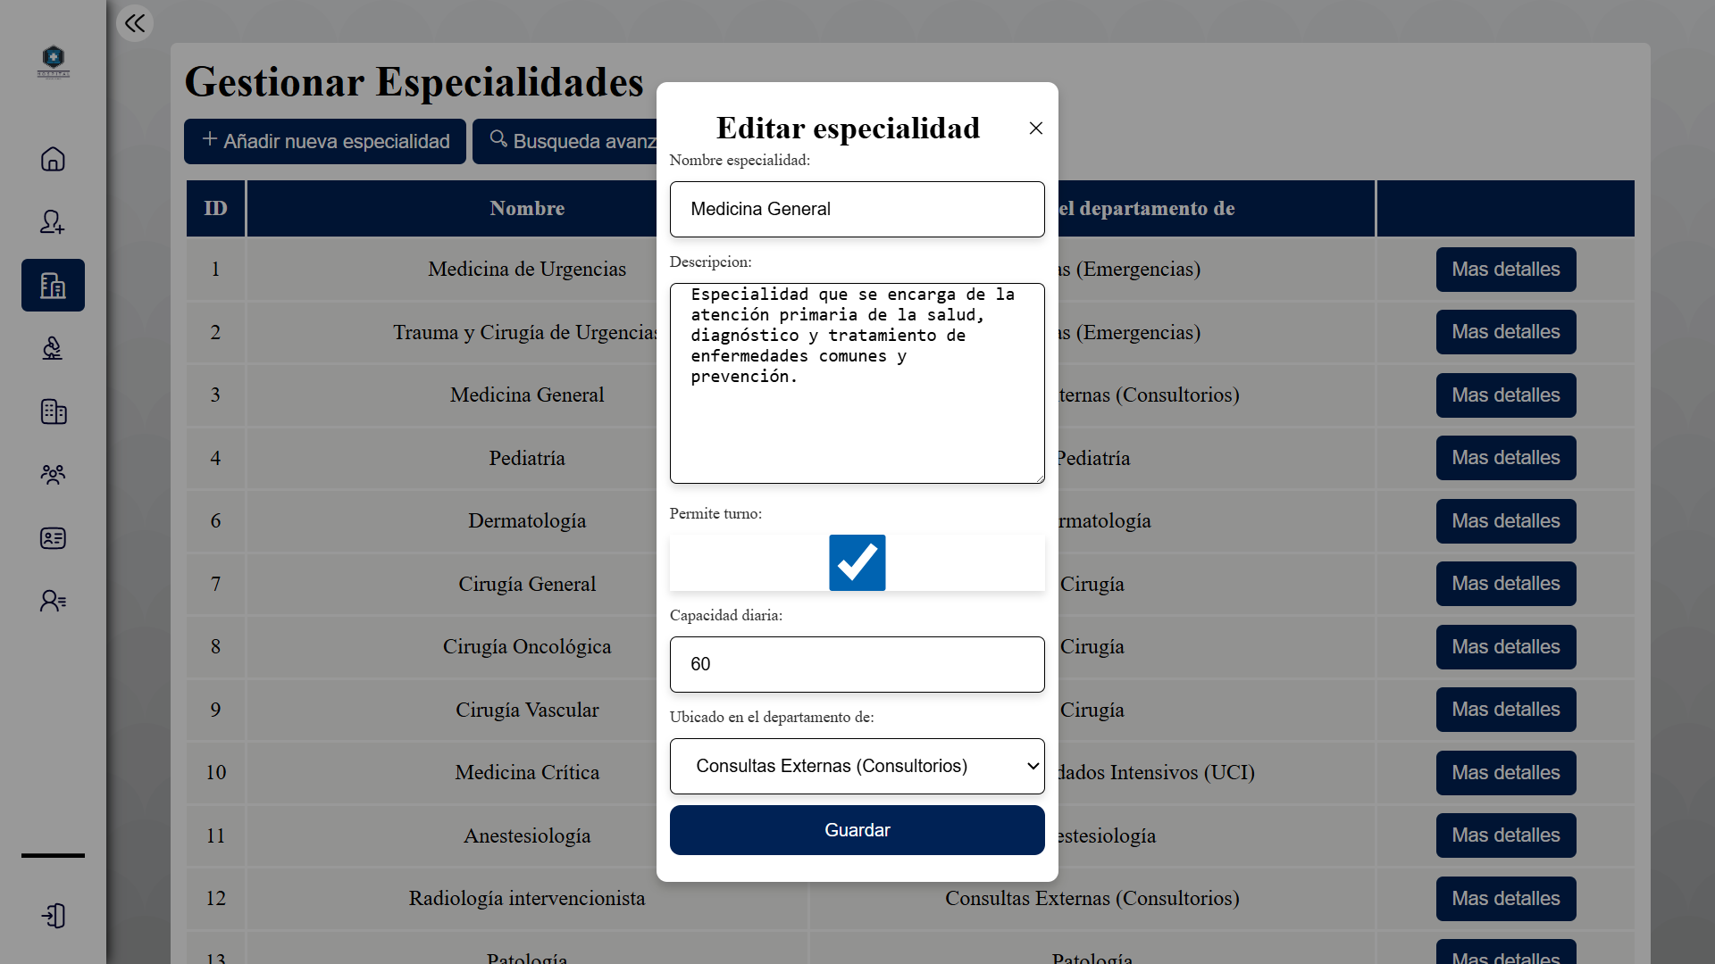

Una vez editada la información, el usuario debe presionar el botón **“Guardar”** para confirmar los cambios.

* Pantalla de Gestión de servicios de diagnóstico – Superadministrador

En esta pantalla, el superadministrador puede visualizar y administrar los servicios de diagnóstico registrados en el sistema. Se muestra un listado con todos los servicios de diagnóstico, permitiendo acceder a información detallada de cada una mediante el botón **“Más detalles”.**

Además, desde esta pantalla es posible **añadir nuevo servicio de diagnóstico** al sistema y **filtrar** el listado según distintos criterios, como nombre, departamento, lugar.

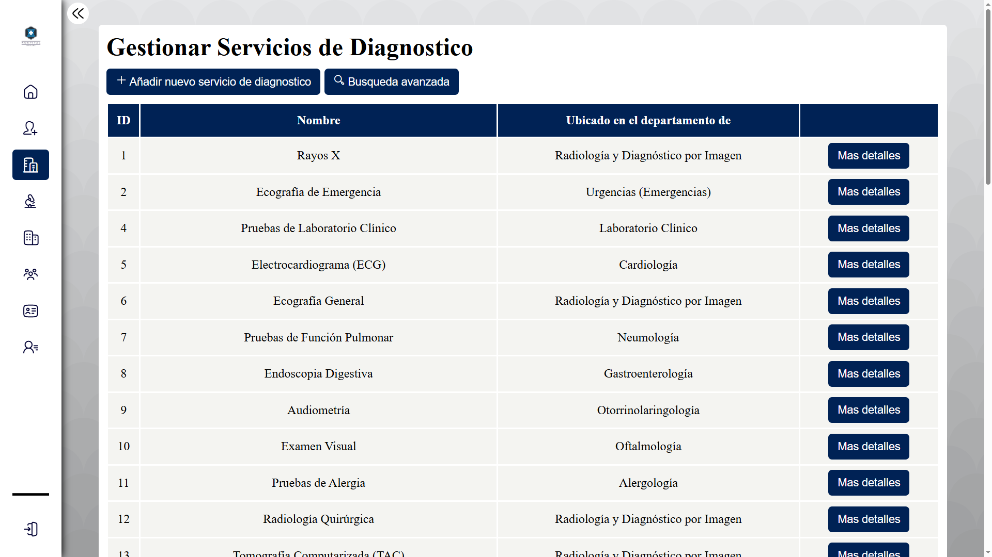

1. **Búsqueda avanzada**

Al hacer clic en el botón **“Búsqueda avanzada”** se mostrar una ventana emergente que mostrara los criterios por los cuales se podrá filtrar el listado.

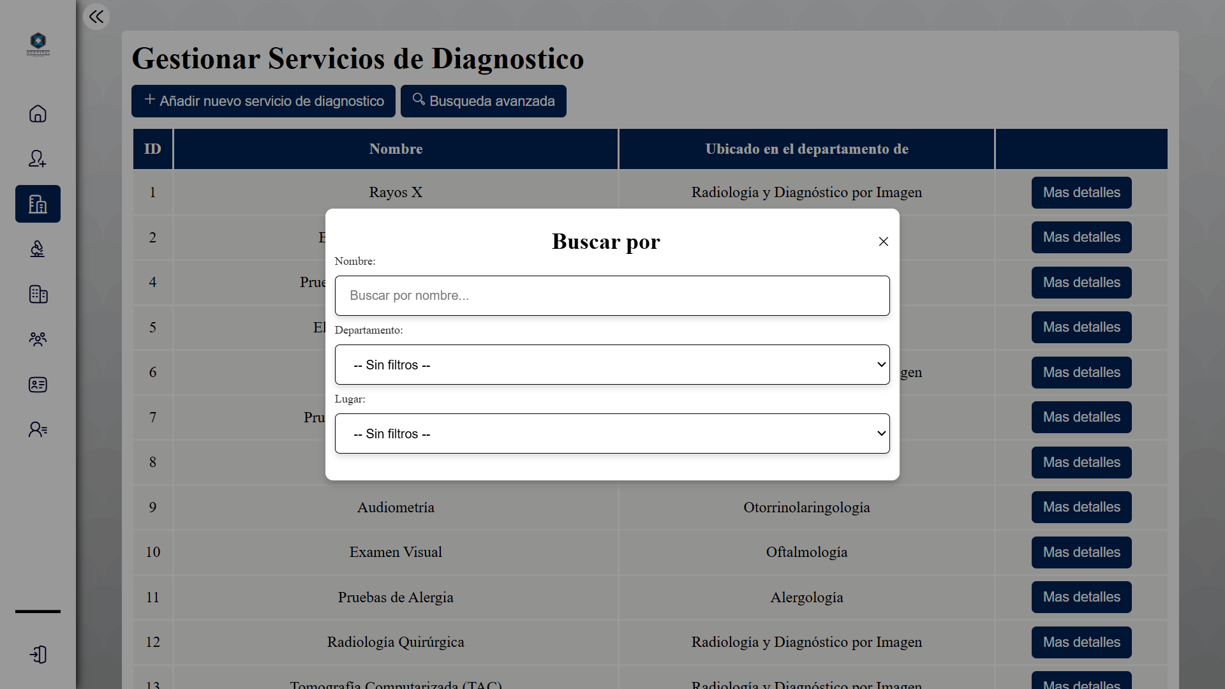

1. **Añadir nuevo servicio de diagnostico**

Al hacer clic en el botón **“Añadir nuevo servicio de diagnóstico”** se mostrar una ventana emergente donde el superadministrador puede registrar un nuevo servicio de diagnóstico en el sistema. Para ello, debe completar los campos requeridos.

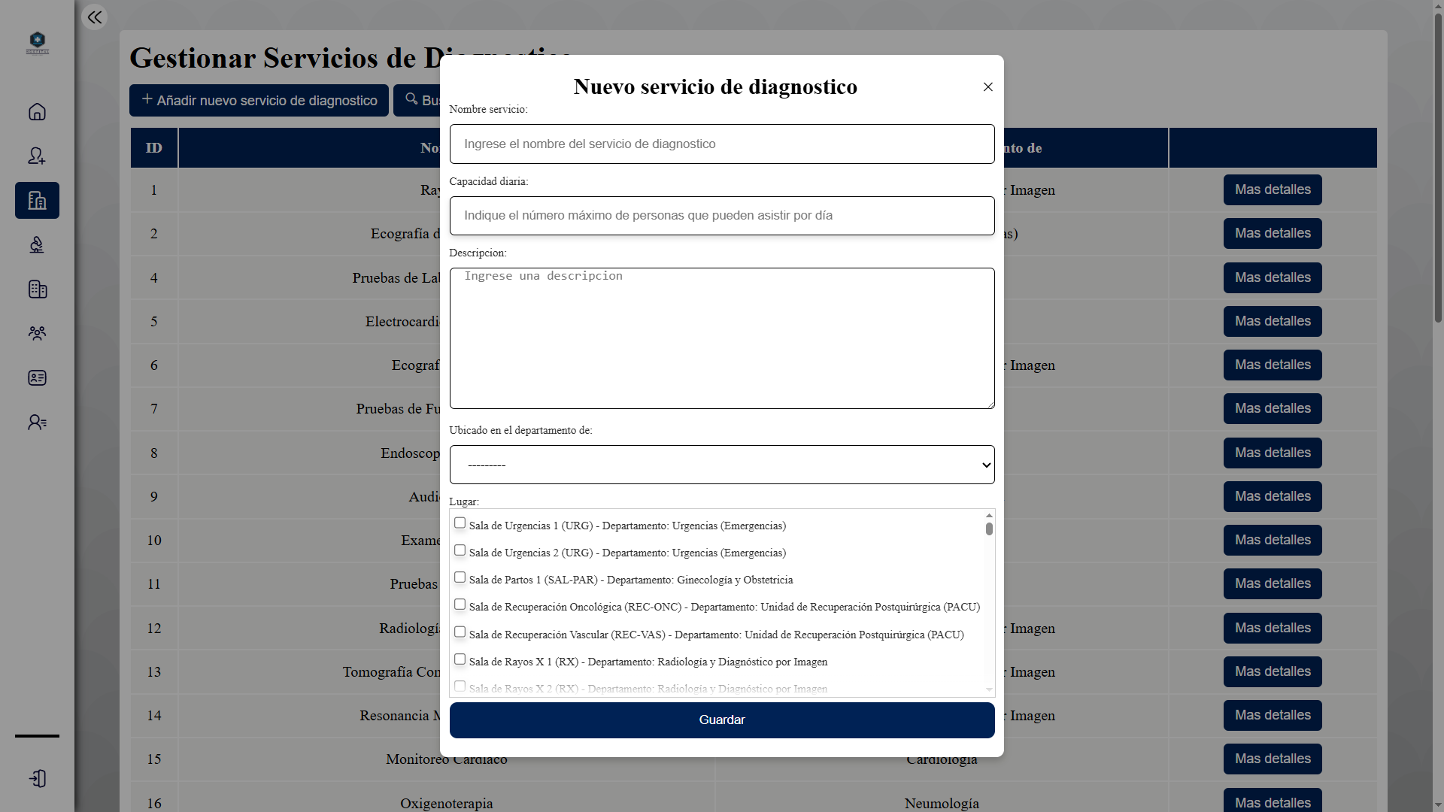

Una vez ingresada la información, el usuario debe presionar el botón **“Guardar”** para completar el registro y agregar el servicio a la lista.

1. **Más detalles**

Al hacer clic en el botón **“Más detalles”** se mostrar una ventana emergente donde le superadministrador puede **ver y actualizar** un servicios de diagnóstico.

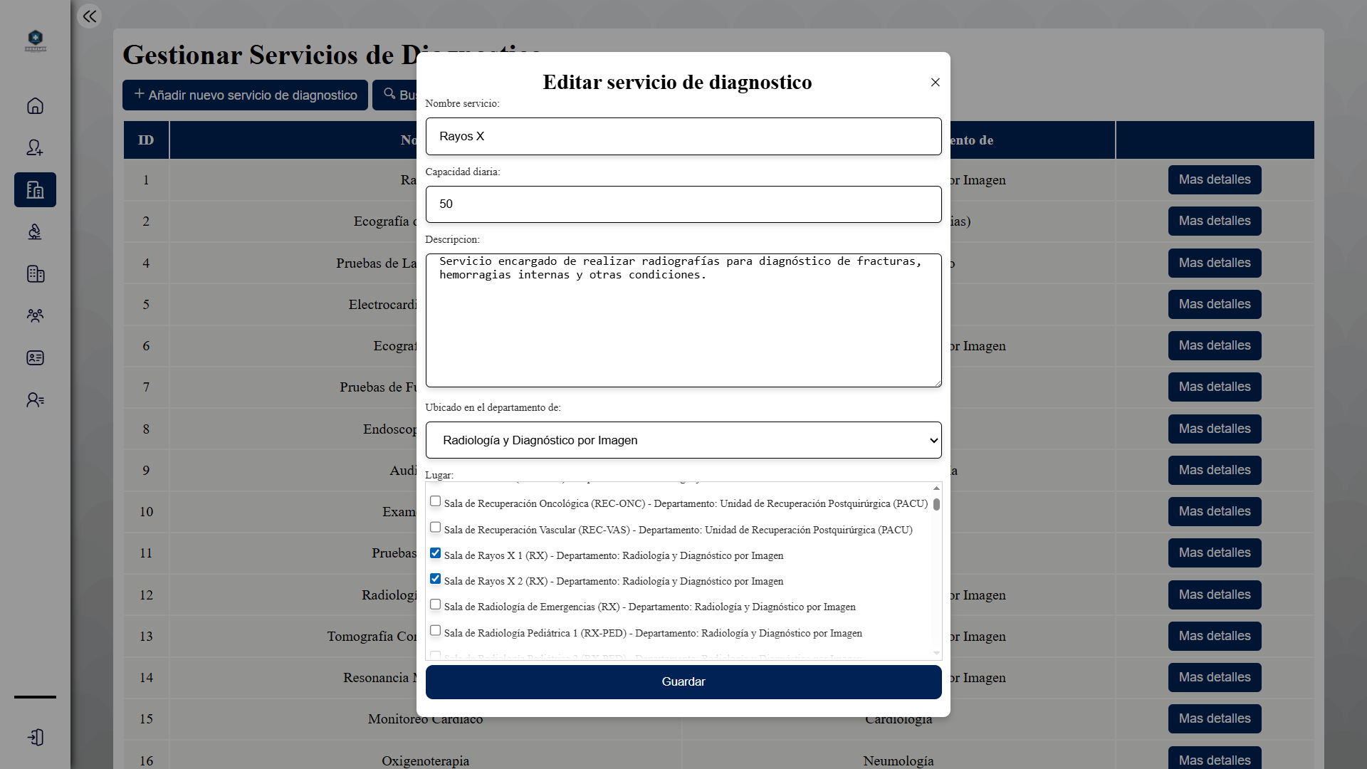

Una vez editada la información, el usuario debe presionar el botón **“Guardar”** para confirmar los cambios.

* Pantalla de Gestión de estudios – Superadministrador

En esta pantalla, el superadministrador puede visualizar y administrar los estudios registrados en el sistema. Se muestra un listado con todos los estudios, permitiendo acceder a información detallada de cada una mediante el botón **“Más detalles”.**

Además, desde esta pantalla es posible **añadir nuevo estudio de diagnóstico** al sistema y **filtrar** el listado según distintos criterios, como nombre, tipo de resultado, servicio de diagnóstico encargado.

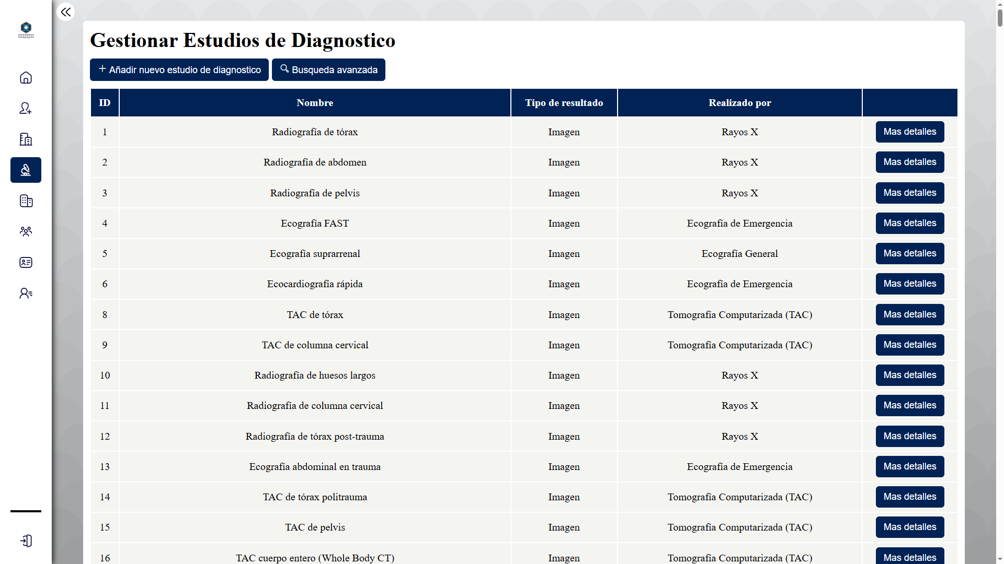

1. **Búsqueda avanzada**

Al hacer clic en el botón **“Búsqueda avanzada”** se mostrar una ventana emergente que mostrara los criterios por los cuales se podrá filtrar el listado.

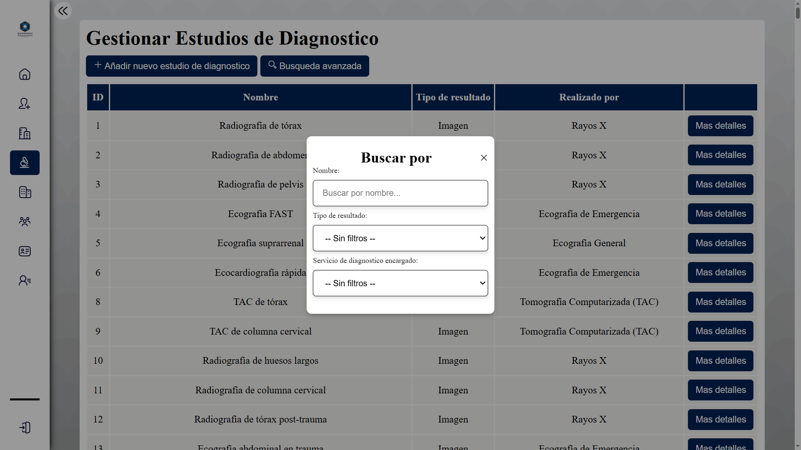

1. **Añadir nuevo estudio de diagnostico**

Al hacer clic en el botón **“Añadir nuevo estudio de diagnóstico”** se mostrar una ventana emergente donde el superadministrador puede registrar un nuevo estudio de diagnóstico en el sistema. Para ello, debe completar los campos requeridos.

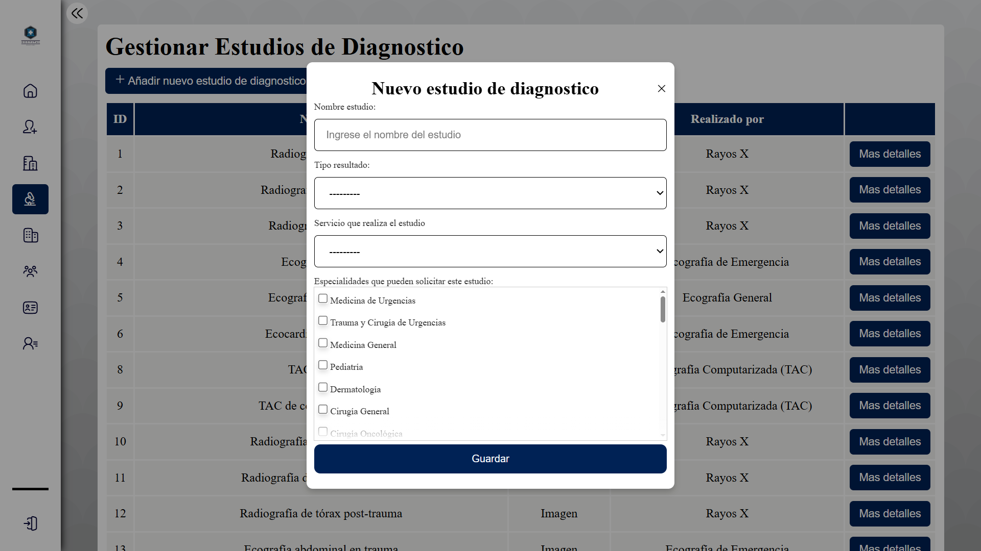

Una vez ingresada la información, el usuario debe presionar el botón **“Guardar”** para completar el registro y agregar el estudio a la lista.

1. **Más detalles**

Al hacer clic en el botón **“Más detalles”** se mostrar una ventana emergente donde le superadministrador puede **ver y actualizar** un estudio de diagnóstico.

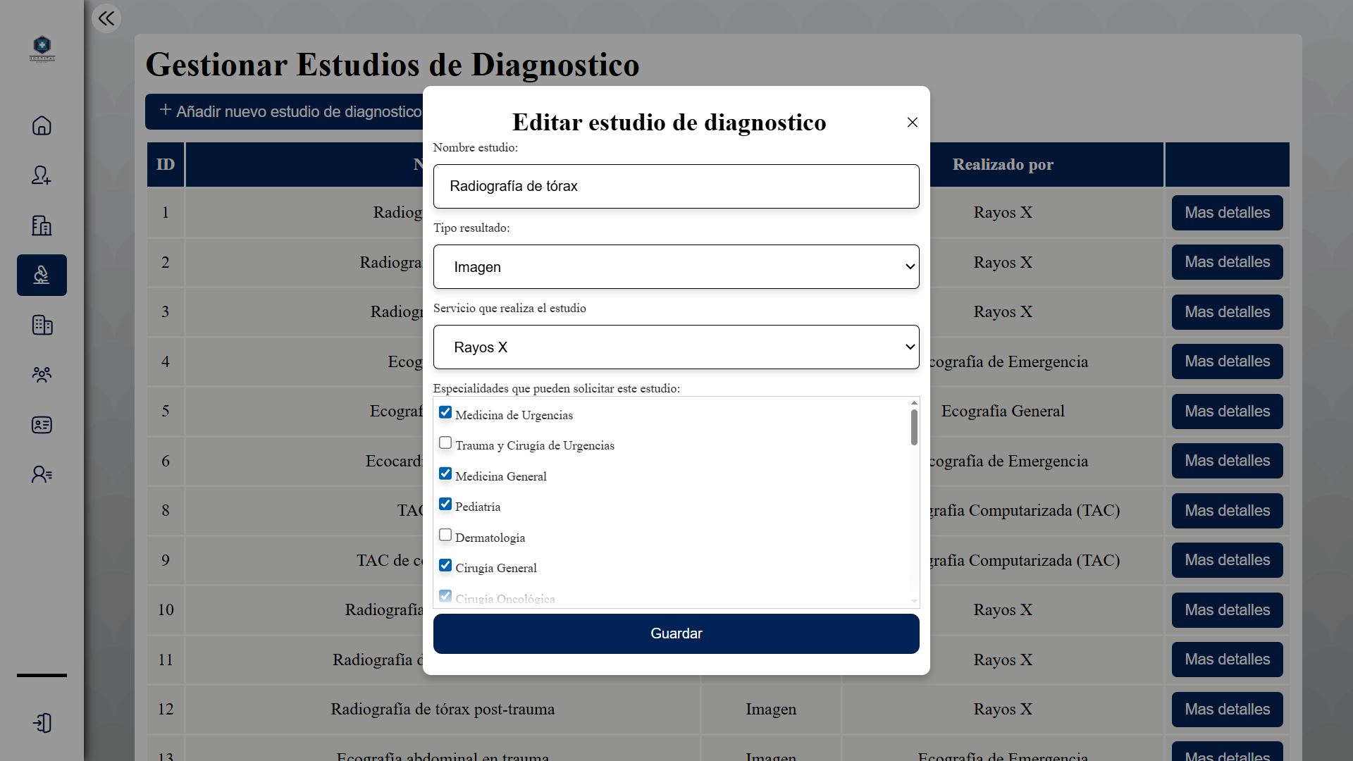

Una vez editada la información, el usuario debe presionar el botón **“Guardar”** para confirmar los cambios.

* Pantalla de Gestión de departamentos – Superadministrador

En esta pantalla, el superadministrador puede visualizar y administrar los departamentos registrados en el sistema. Se muestra un listado con todos los departamentos, permitiendo acceder a información detallada de cada una mediante el botón **“Más detalles”.**

Además, desde esta pantalla es posible **añadir nuevo departamentos** al sistema y **filtrar** el listado según distintos criterios, como nombre.

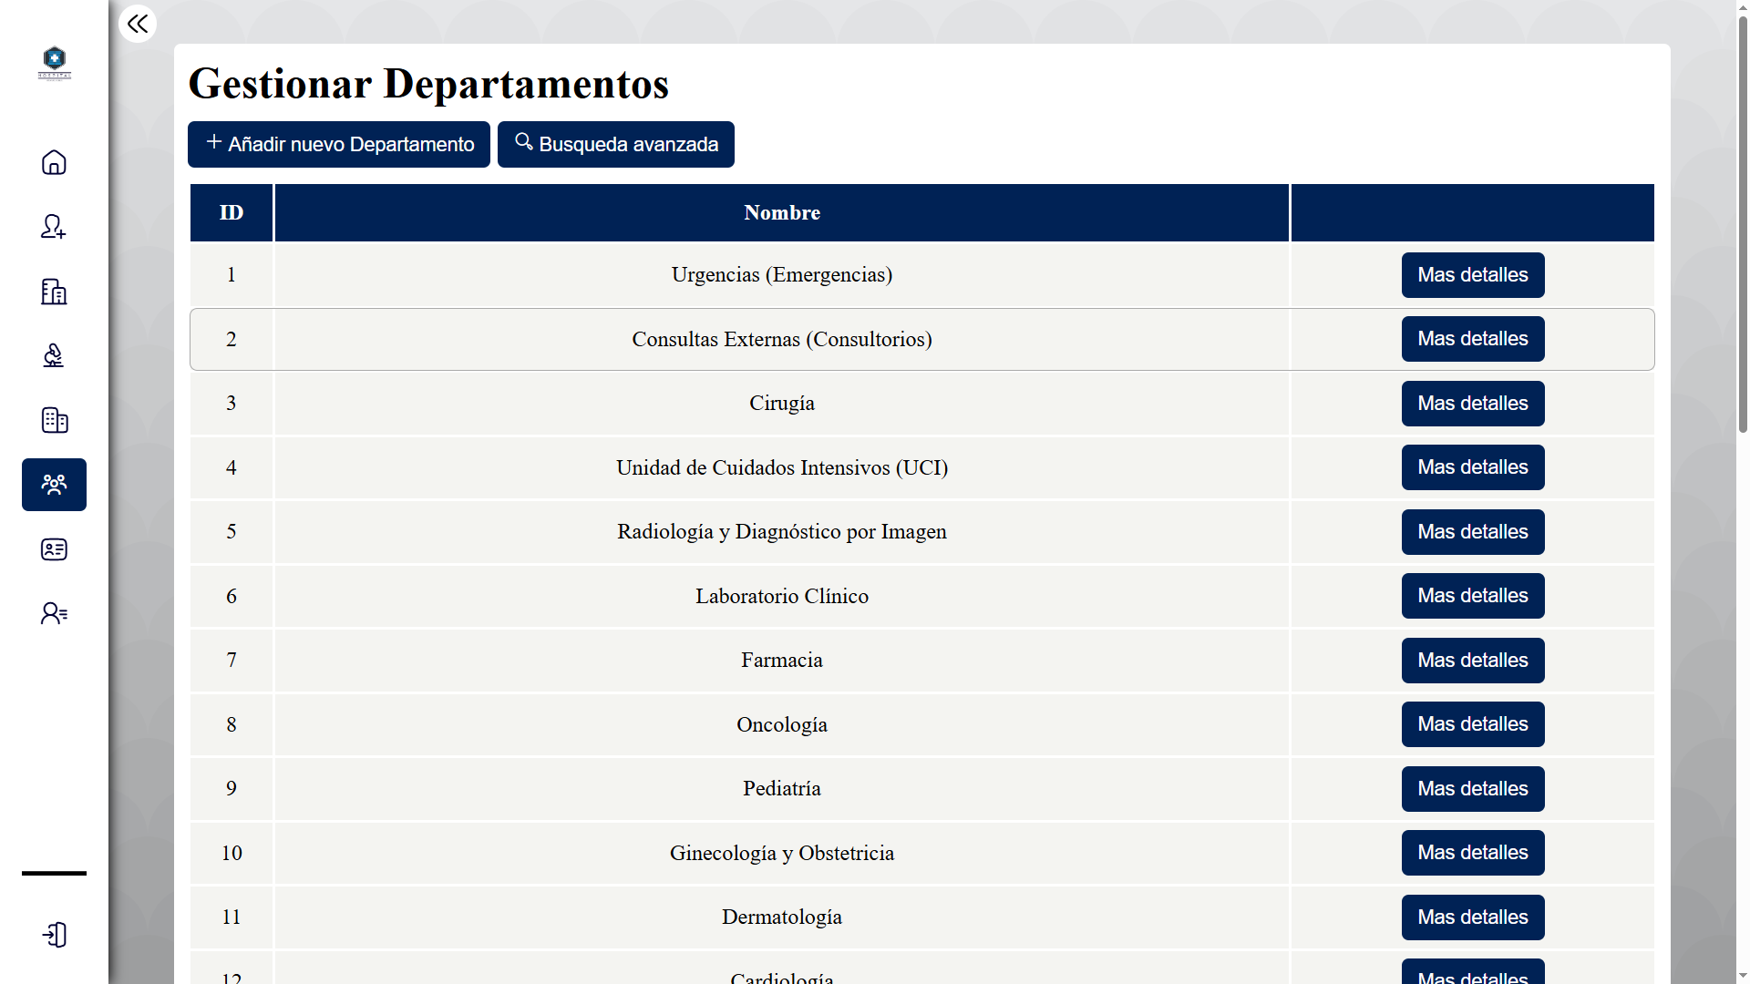

1. **Búsqueda avanzada**

Al hacer clic en el botón **“Búsqueda avanzada”** se mostrar una ventana emergente que mostrara los criterios por los cuales se podrá filtrar el listado.

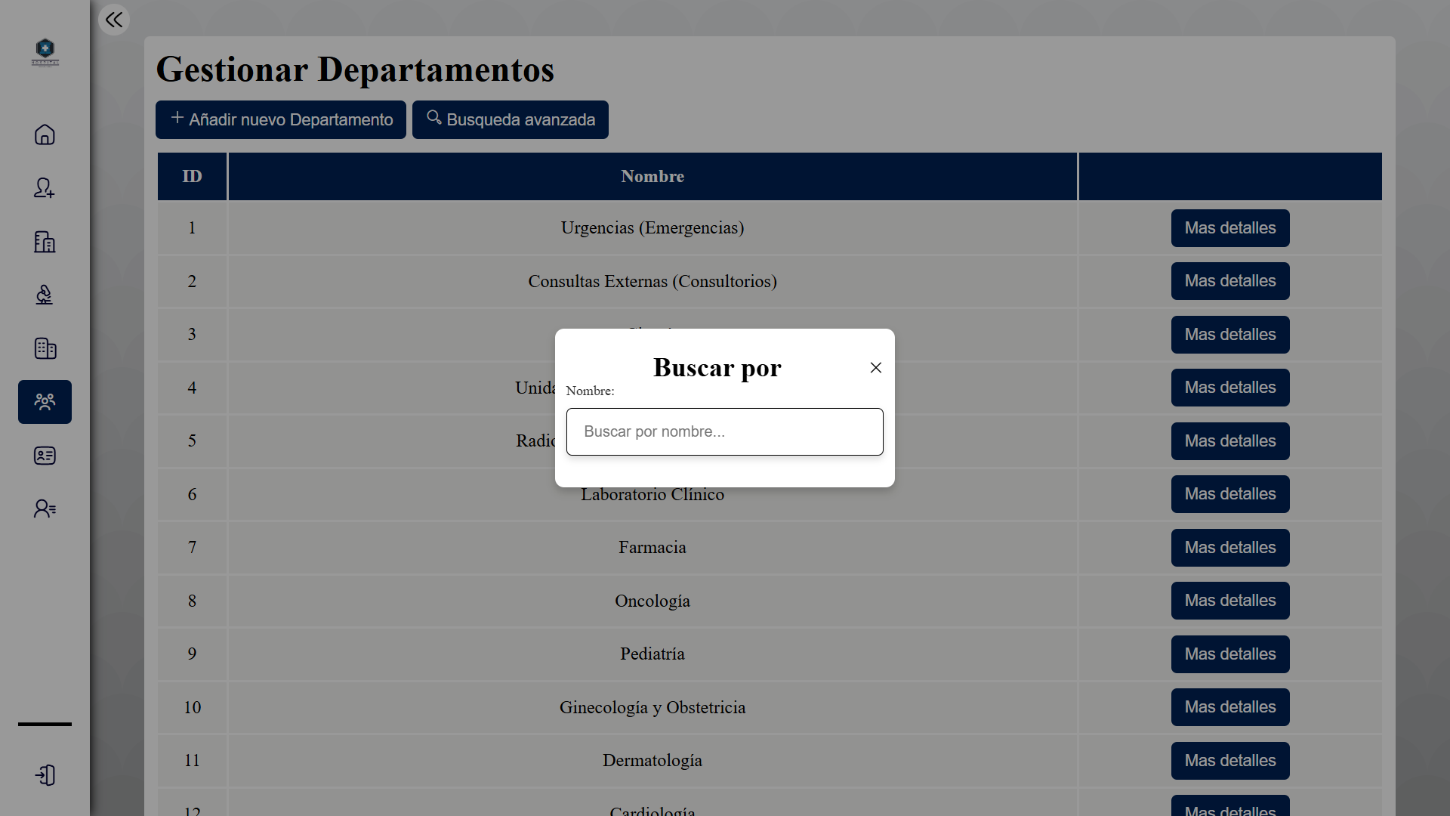

1. **Añadir nuevo departamento**

Al hacer clic en el botón **“Añadir nuevo departamento”** se mostrar una ventana emergente donde el superadministrador puede registrar un nuevo departamento en el sistema. Para ello, debe completar los campos requeridos.

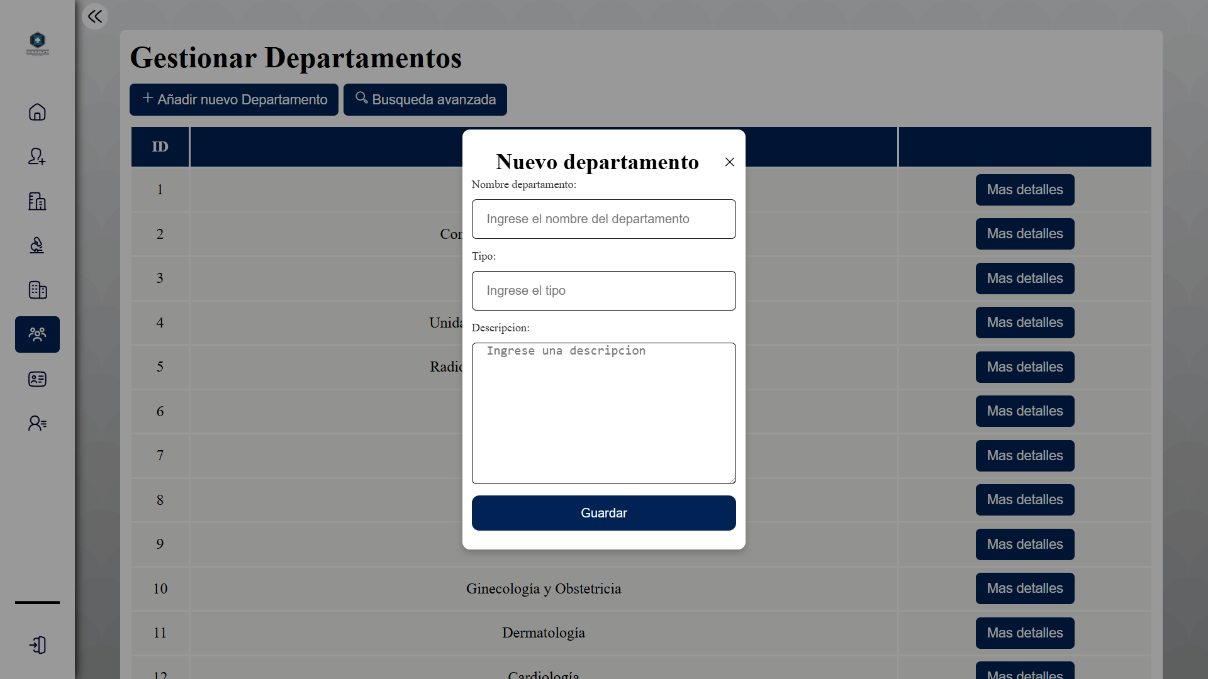

Una vez ingresada la información, el usuario debe presionar el botón **“Guardar”** para completar el registro y agregar el departamento a la lista.

1. **Más detalles**

Al hacer clic en el botón **“Más detalles”** se mostrar una ventana emergente donde le superadministrador puede **ver y actualizar** un estudio de diagnóstico.

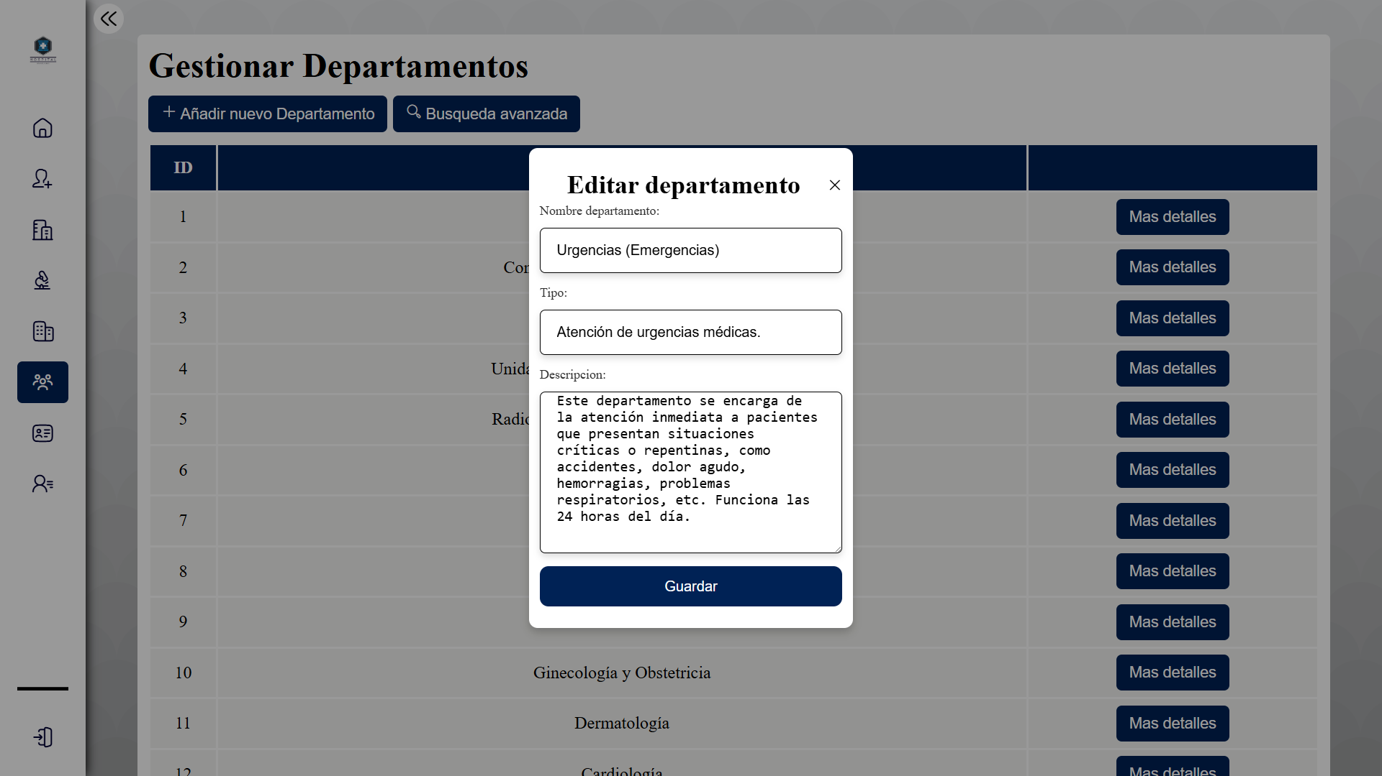

Una vez editada la información, el usuario debe presionar el botón **“Guardar”** para confirmar los cambios.

* Pantalla de Gestión de identidades y roles – Superadministrador

En esta pantalla, el superadministrador puede visualizar y administrar los tipos de usuarios y los roles profesionales registrados en el sistema. Se muestra un listado con todos los tipos de usuarios y otro listado con todos los roles profesionales, permitiendo acceder a información detallada de cada una mediante el botón **“Más detalles”.**

Además, desde esta pantalla es posible **añadir nuevo tipo de usuario, añadir nuevo rol profesional** al sistema y **filtrar** el listado según distintos criterios.

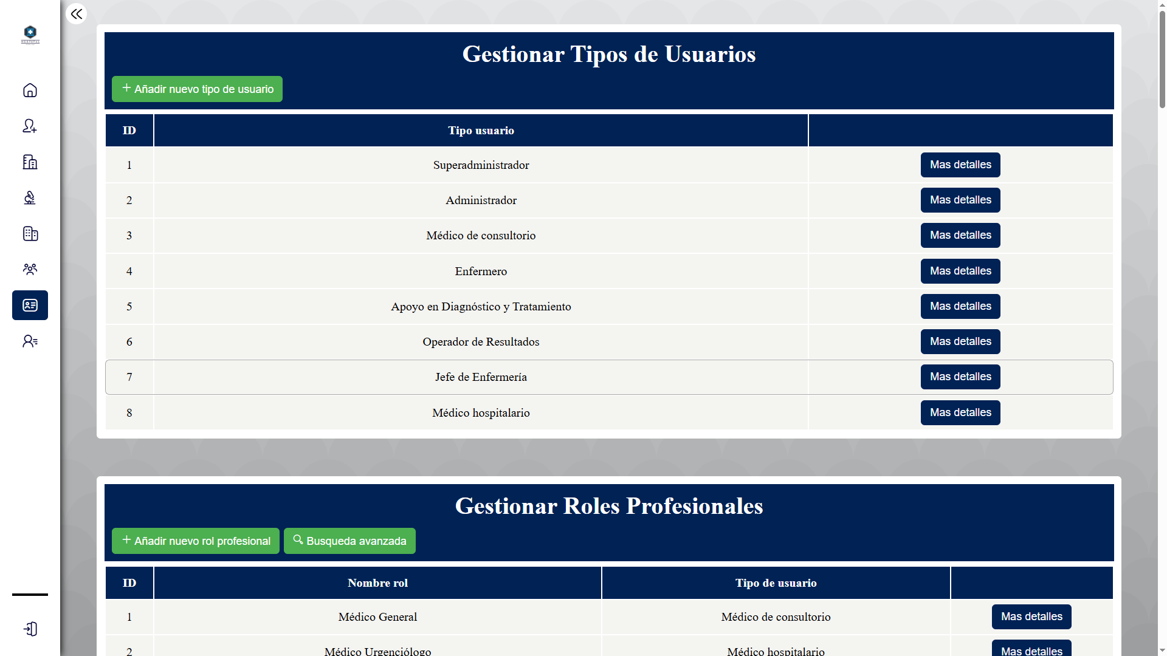

1. **Búsqueda avanzada (Roles profesionales)**

Al hacer clic en el botón **“Búsqueda avanzada”** se mostrar una ventana emergente que mostrara los criterios por los cuales se podrá filtrar el listado.

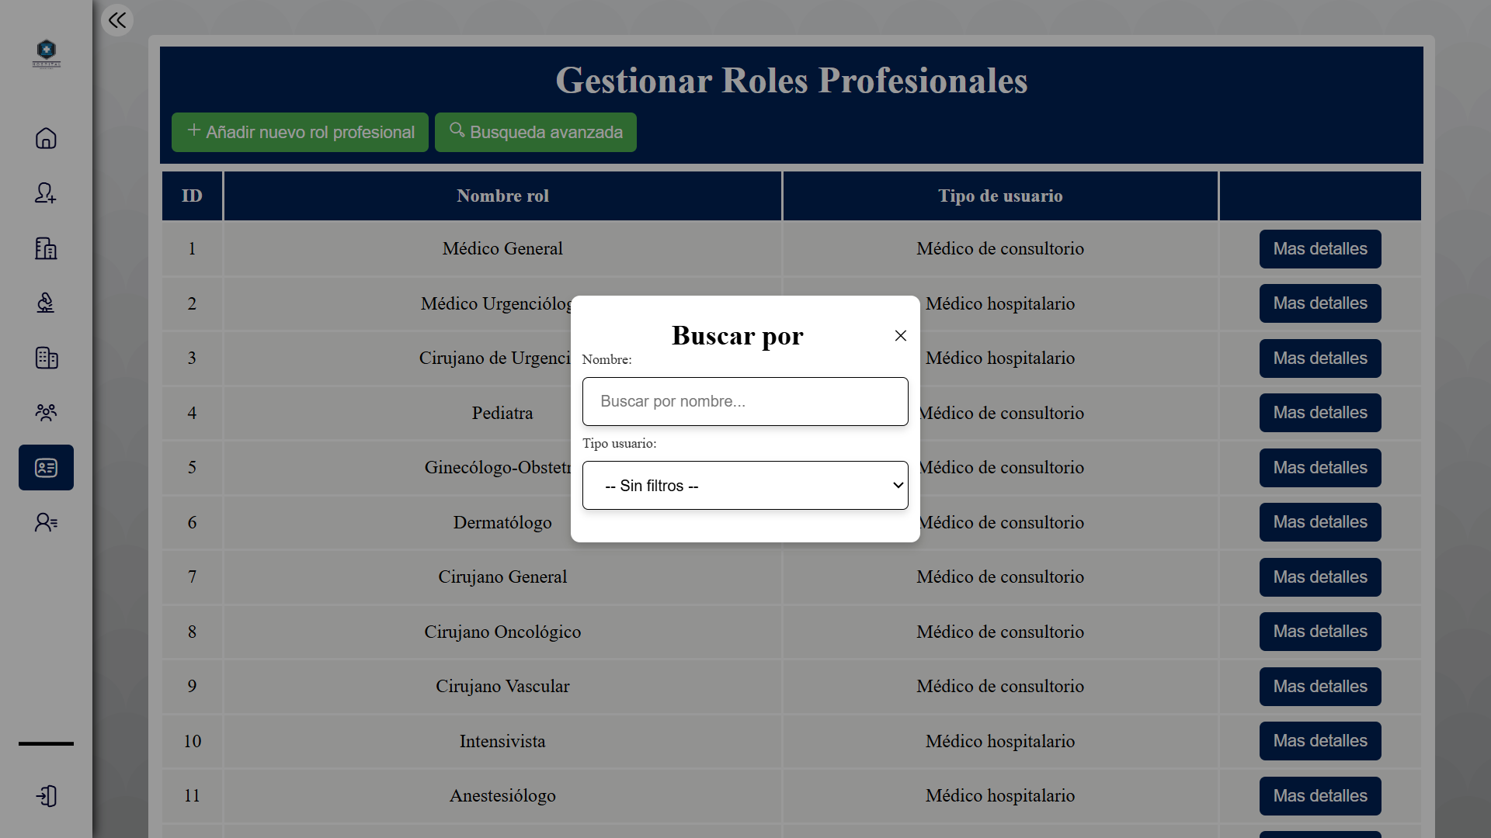

1. **Añadir nuevo tipo de usuario o rol profesional**

Al hacer clic en el botón **“Añadir nuevo tipo de usuario” o “Añadir nuevo rol profesional”** se mostrar una ventana emergente donde el superadministrador puede registrar un nuevo tipo de usuario o un rol profesional en el sistema. Para ello, debe completar los campos requeridos.

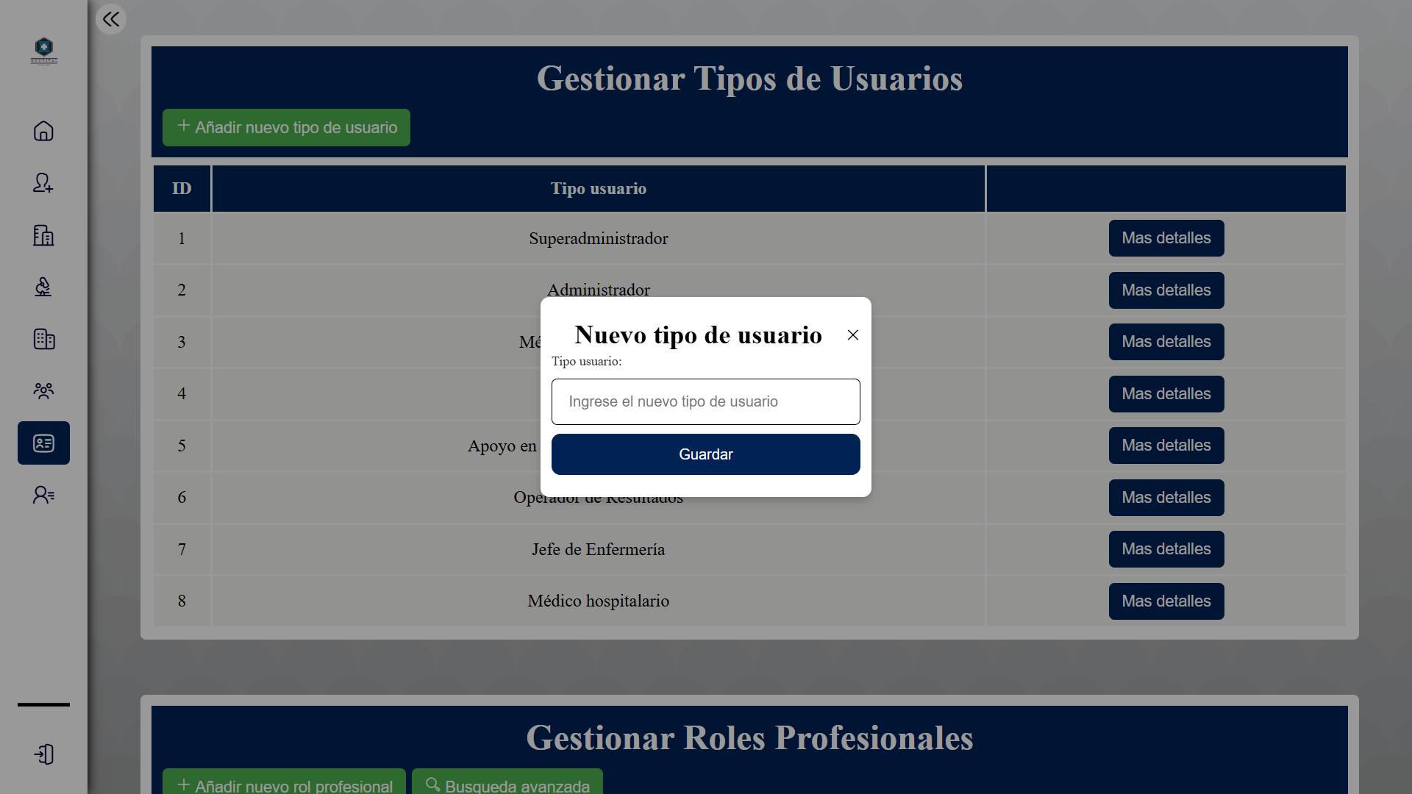

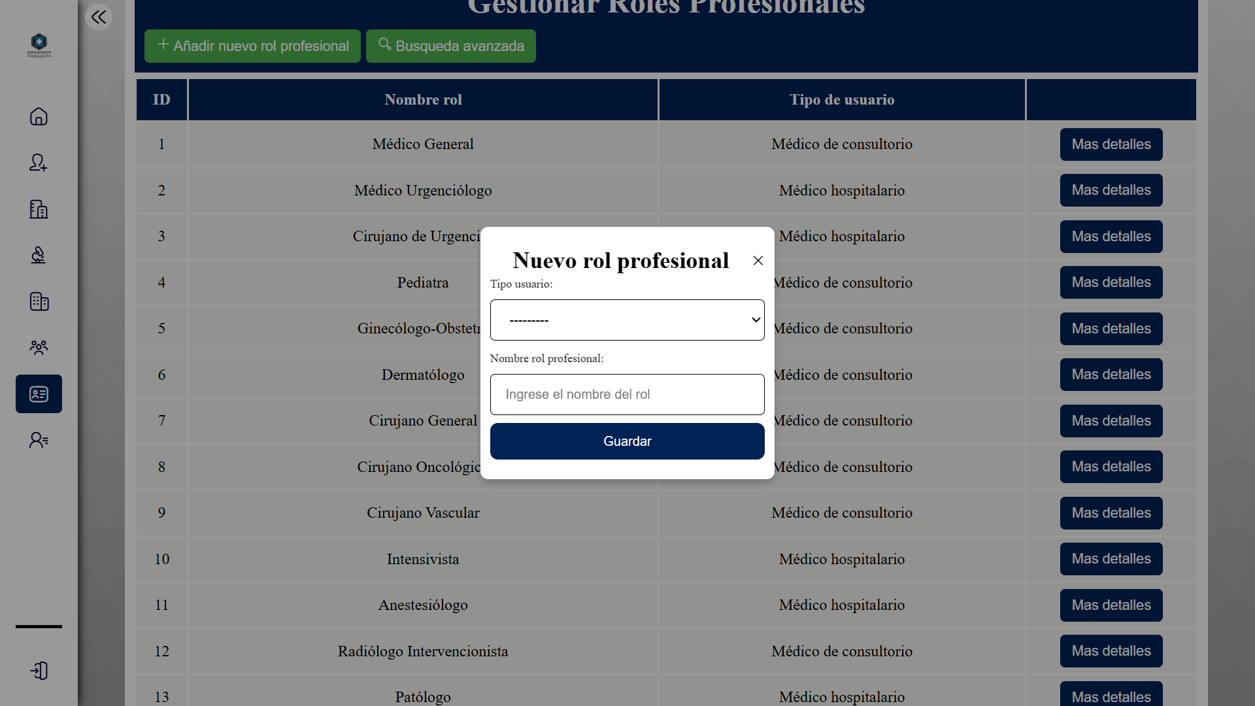

Una vez ingresada la información, el usuario debe presionar el botón **“Guardar”** para completar el registro y agregar el nuevo de tipo de usuario o el nuevo rol profesional a sus respectivas listas.

1. **Más detalles**

Al hacer clic en el botón **“Más detalles”** se mostrar una ventana emergente donde le superadministrador puede **ver y actualizar** un tipo de usuario o un rol profesional.

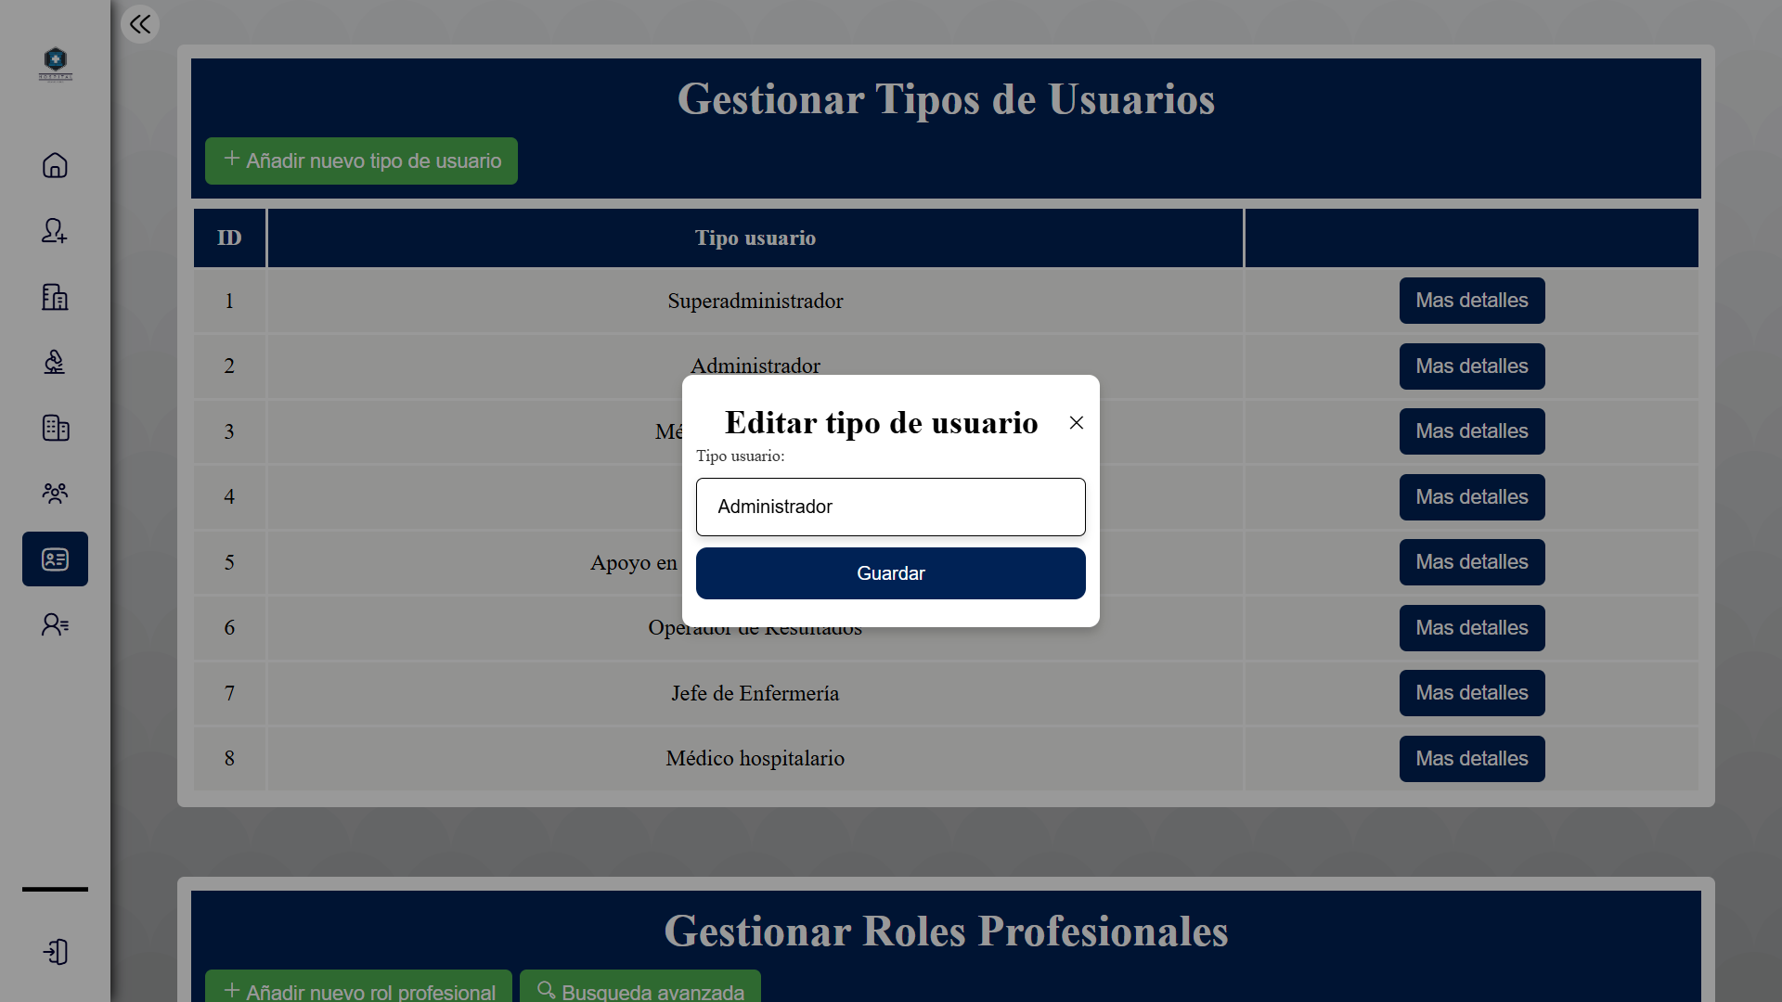

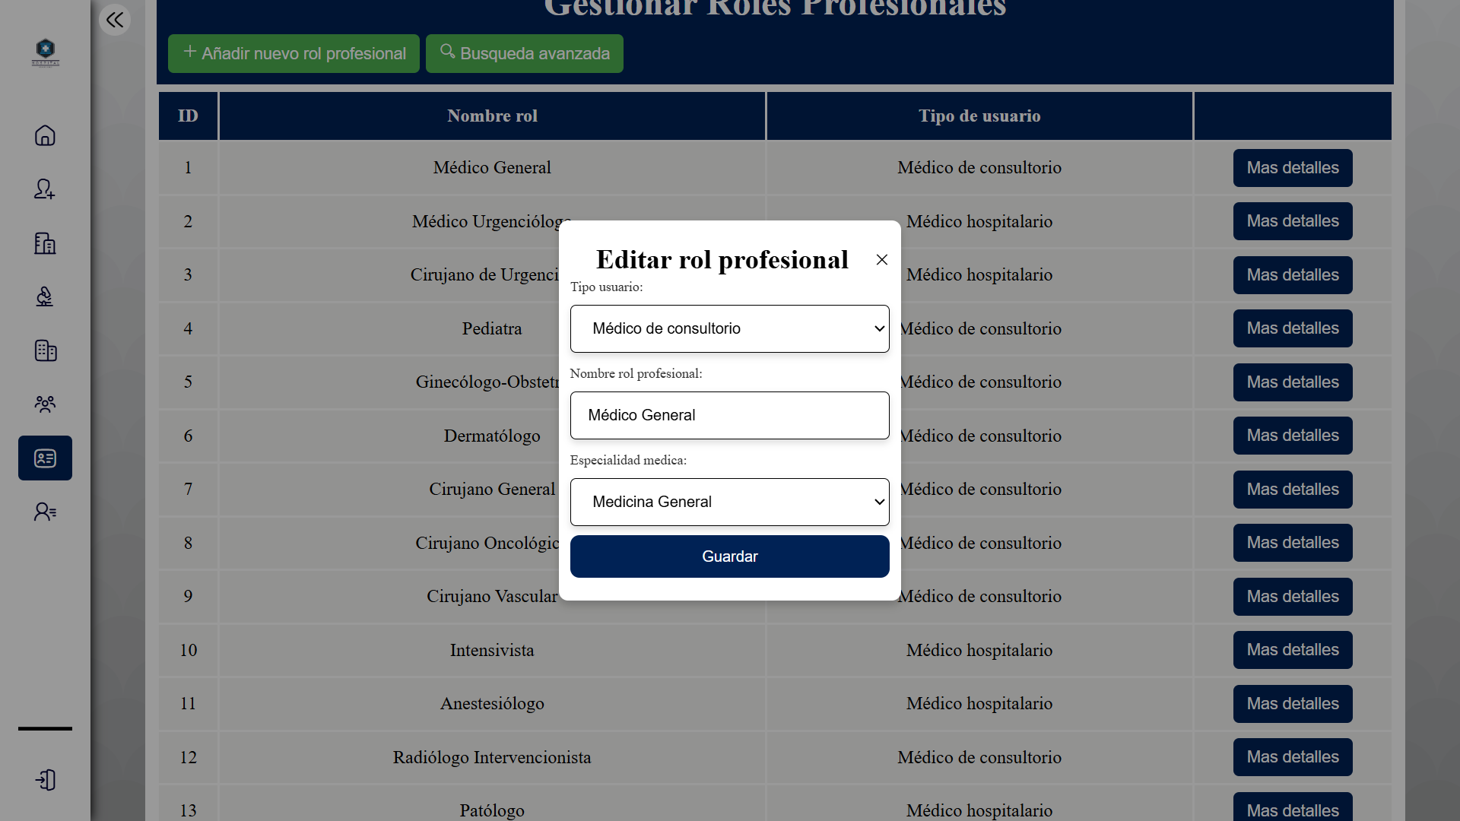

Una vez editada la información, el usuario debe presionar el botón **“Guardar”** para confirmar los cambios.

* Pantalla de Lista de pacientes – Superadministrador

En esta pantalla, el superadministrador puede visualizar todos los pacientes registrados en el sistema. Se muestra un listado con todos los pacientes, permitiendo acceder a información detallada de cada uno mediante el botón **“Más detalles”.**

Además, desde esta pantalla es posible **filtrar** el listado según distintos criterios y acceder al **historial de turnos** del paciente.

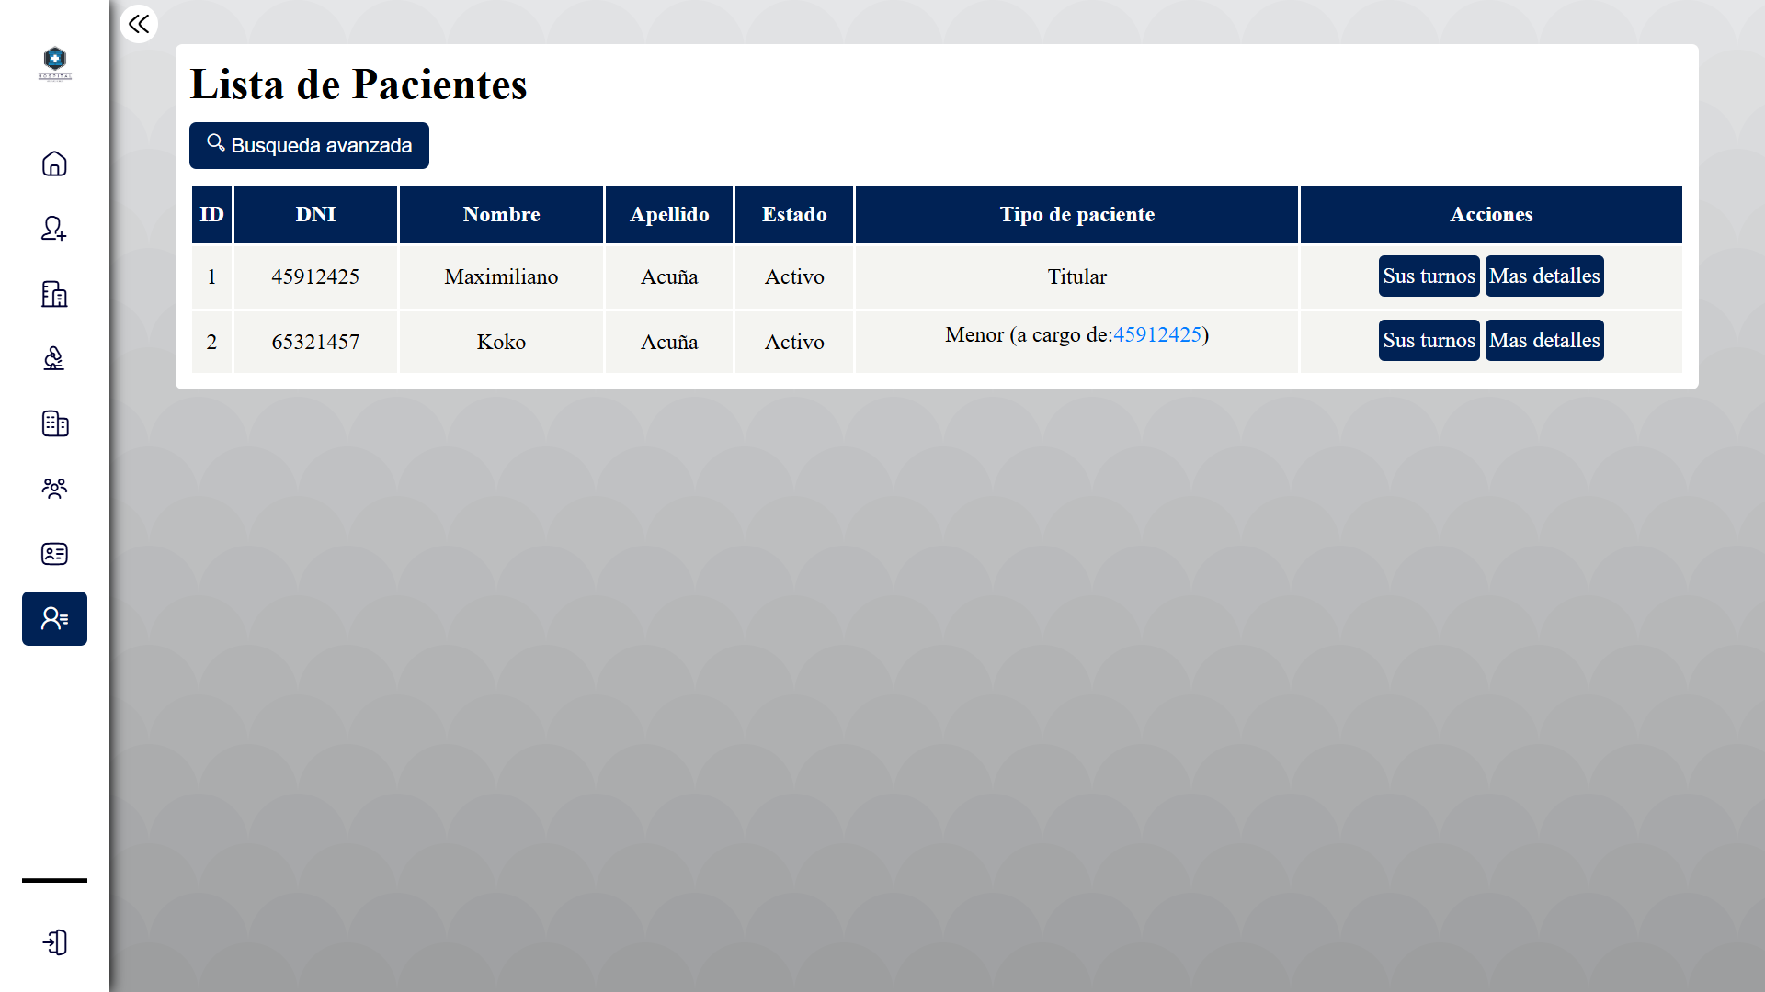

1. **Búsqueda avanzada**

Al hacer clic en el botón **“Búsqueda avanzada”** se mostrar una ventana emergente que mostrara los criterios por los cuales se podrá filtrar el listado.

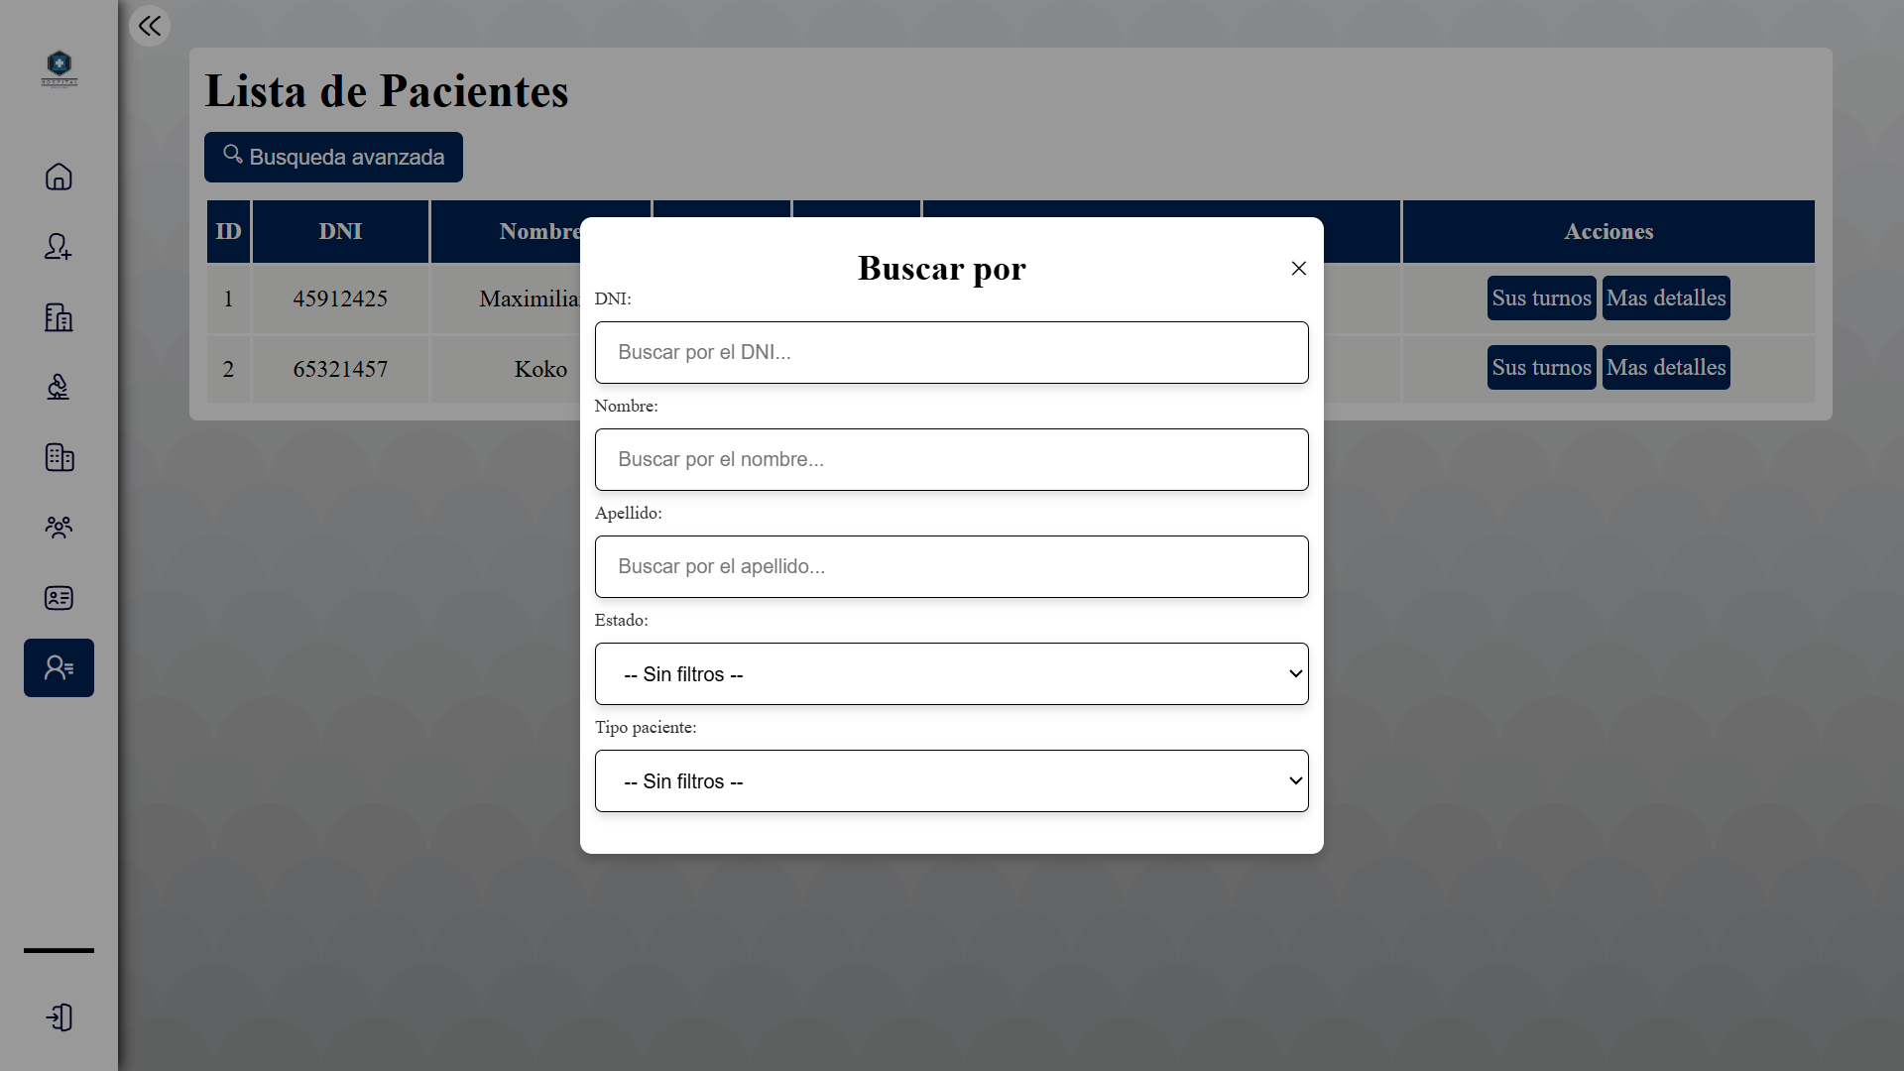

1. **Más detalles**

Al hacer clic en el botón **“Más detalles”** se mostrar una ventana emergente donde le superadministrador puede **ver detalles del paciente**.

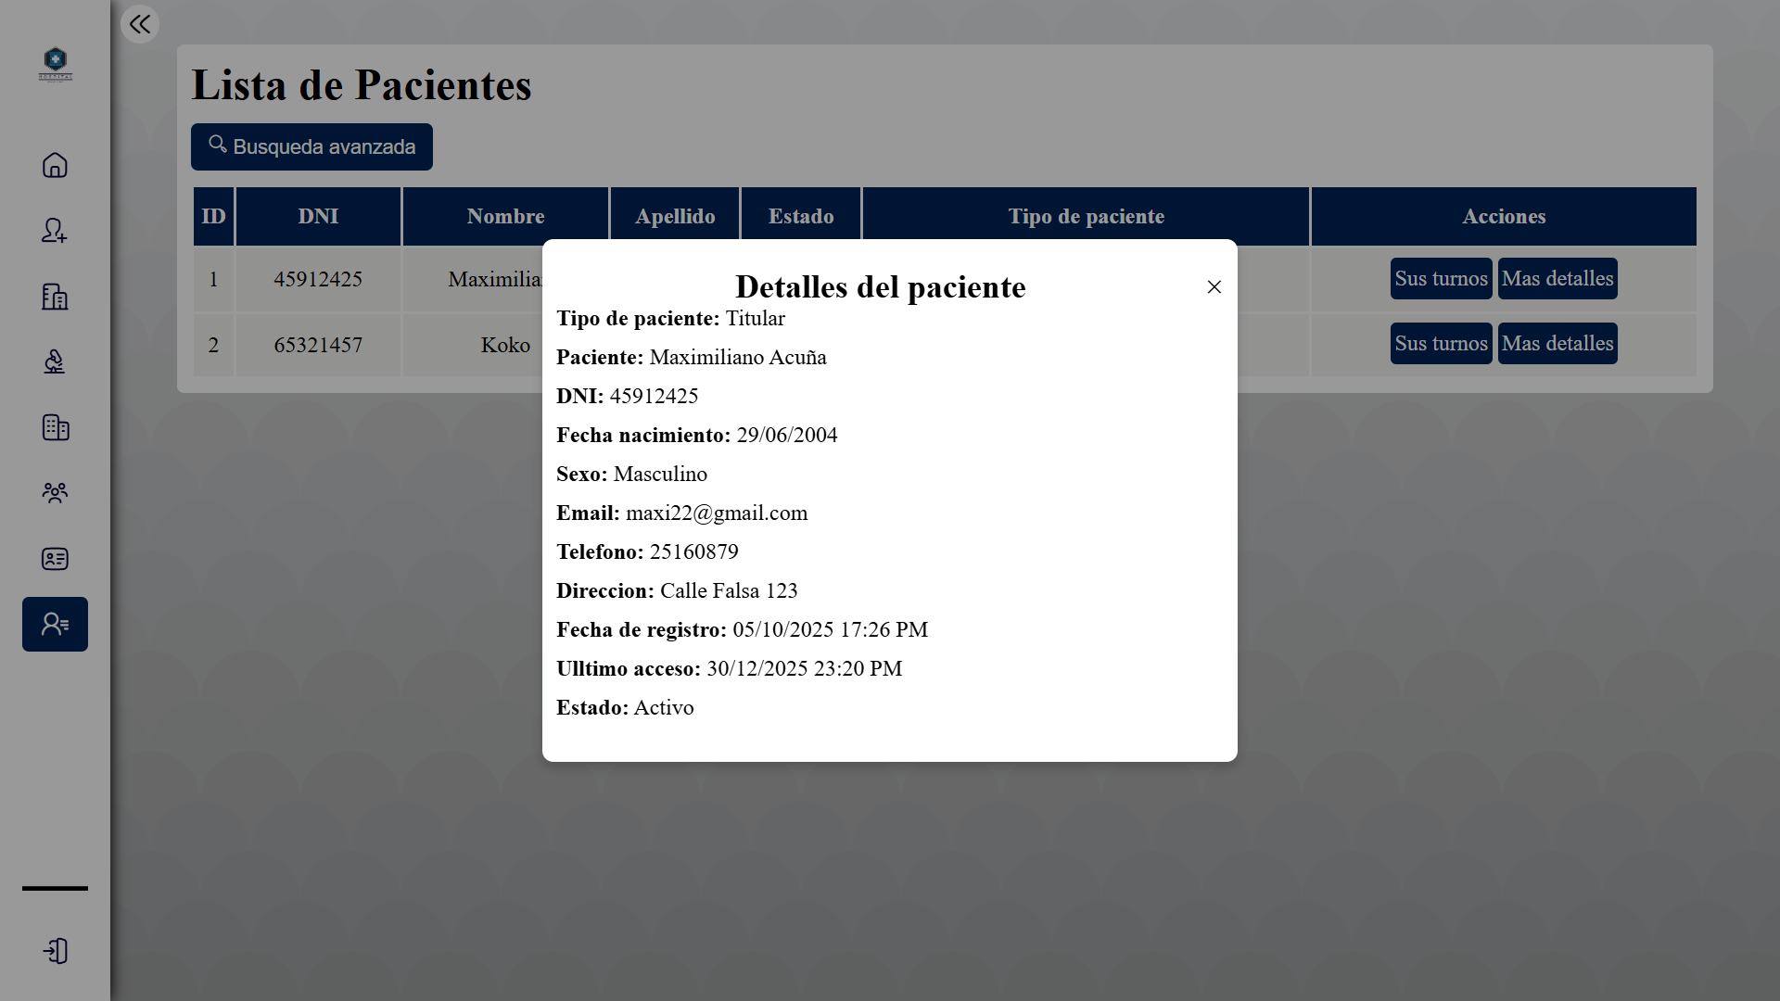

1. **Sus turnos**
2. **Pantalla de historial de turnos del paciente**

Esta pantalla muestra datos generales de los turnos registrados al nombre del paciente.

**Pantallas del Administrador**

* Pantalla de inicio – Administrador

Al iniciar sesión con el tipo de usuario **Administrador**, se accede automáticamente al panel de inicio, donde se visualizan **tarjetas informativas** que ofrecen un resumen general del estado del sistema, incluyendo indicadores como personal activo, médicos activos, citas médicas programadas para el día, citas médicas programadas a futuro, solicitudes de reactivación completadas y solicitudes de reactivación pendientes , que permiten al usuario conocer de manera rápida la situación actual del sistema.

Además, en el **menú lateral** se encuentran las acciones que puede realizar el Administrador:

* Gestión del personal.
* Gestión de agendas de médicos
* Gestión de reportes de consultas
* Gestión de reportes de servicios
* Productividad de médicos
* Solicitudes de reactivación

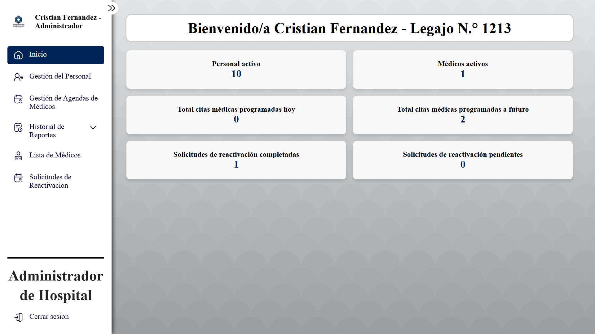

* Pantalla de Gestión del personal – Administrador

En esta pantalla, el administrador puede visualizar y administrar el personal registrado en el sistema. Se muestra un listado con todos los miembros del personal no crítico, permitiendo acceder a información detallada de cada uno mediante el botón **“Ver ficha”.**

Además, desde esta pantalla es posible **filtrar** el listado según distintos criterios, como N° legajo, tipo de usuario, N° matricula, nombre, apellido, estado.

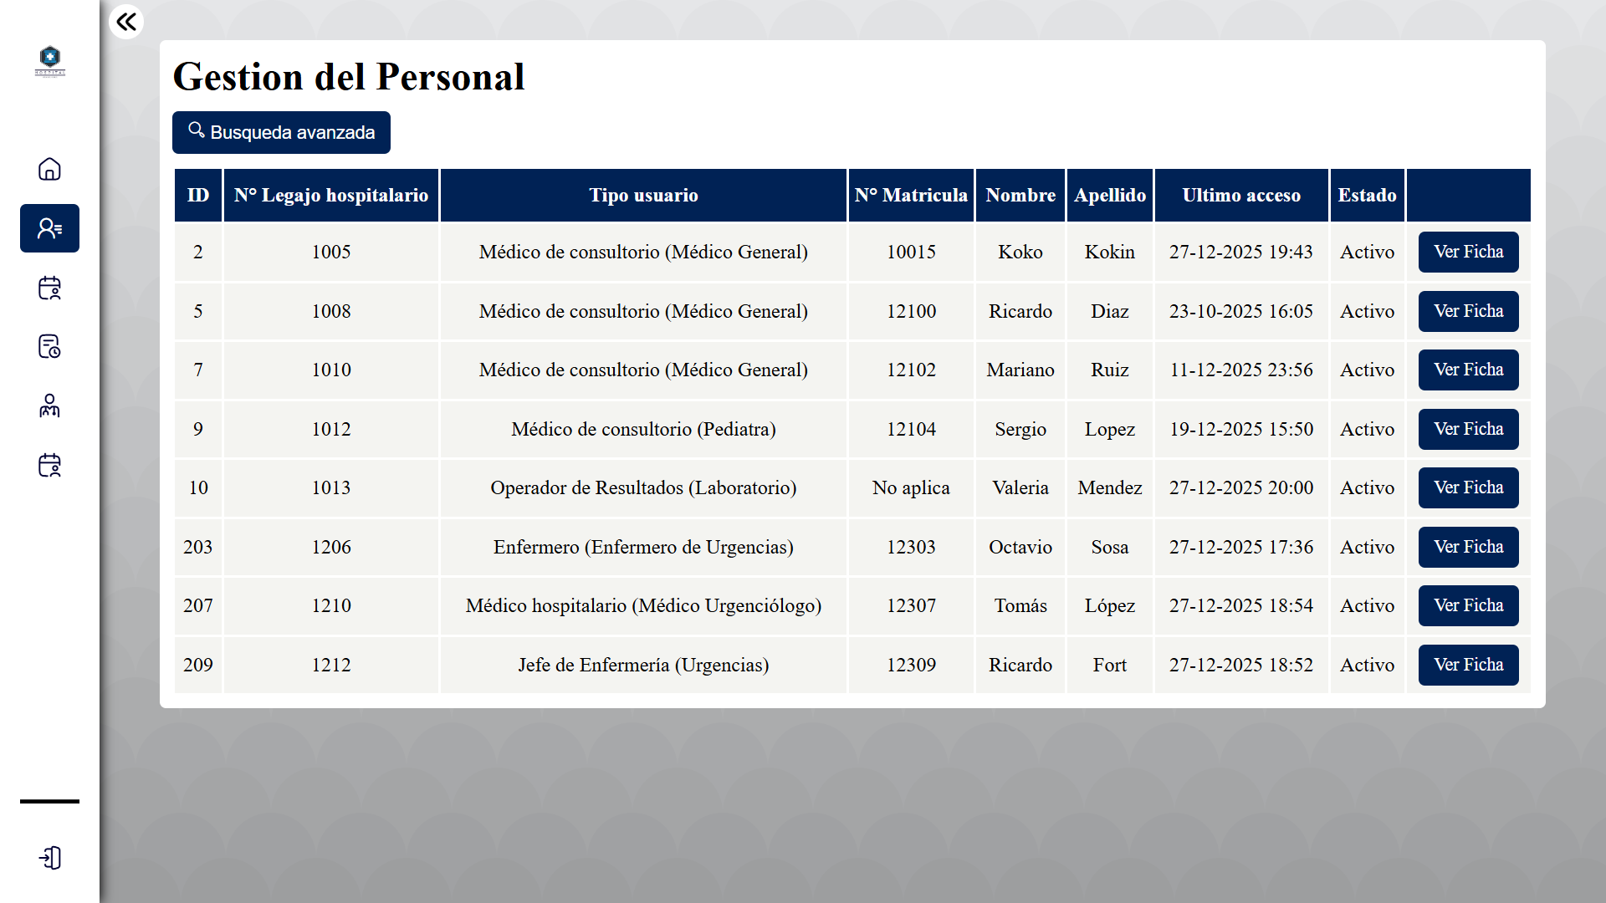

1. **Búsqueda avanzada**

Al hacer clic en el botón **“Búsqueda avanzada”** se mostrar una ventana emergente que mostrara los criterios por los cuales se podrá filtrar el listado.

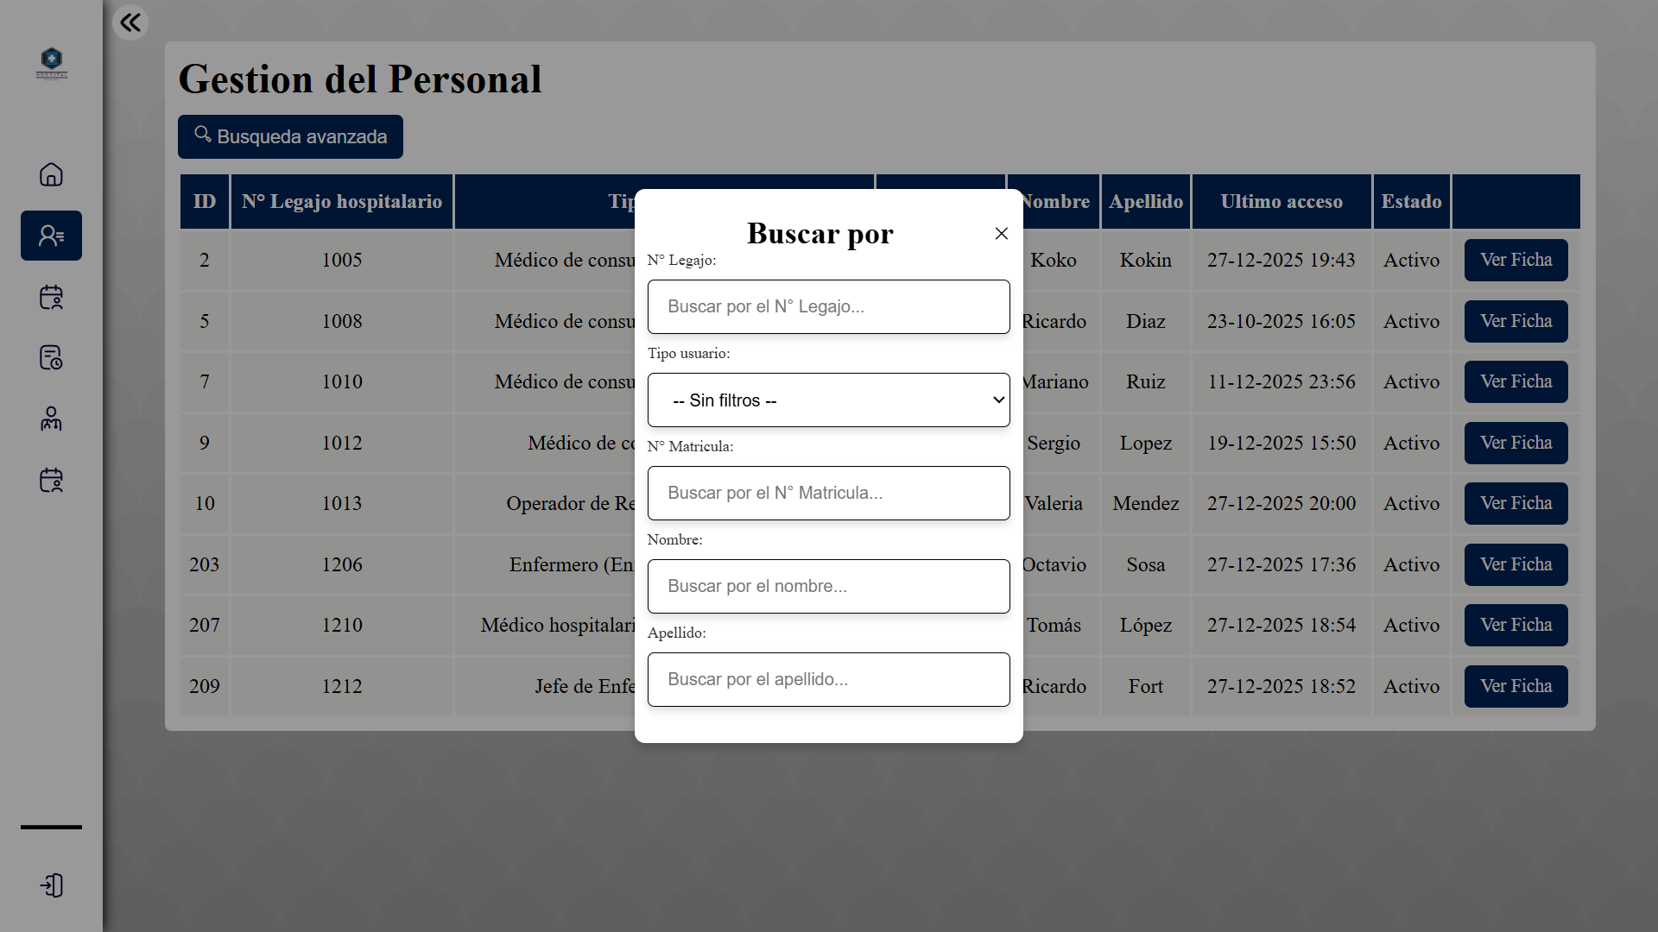

1. **Ver ficha**
2. **Pantalla de detalles del usuario**

Al hacer clic en el botón **“Ver ficha”** se mostrara la pantalla de detalles del usuario, en esta pantalla, el administrador puede visualizar la información detallada de un miembro del personal, incluyendo sus datos personales, información de contacto, **rol profesional y lugar de trabajo** asignados dentro del sistema.

Desde esta misma pantalla, es posible editar los datos del personal. Una vez realizados los cambios, el usuario debe confirmar la acción presionando **“Guardar cambios”**

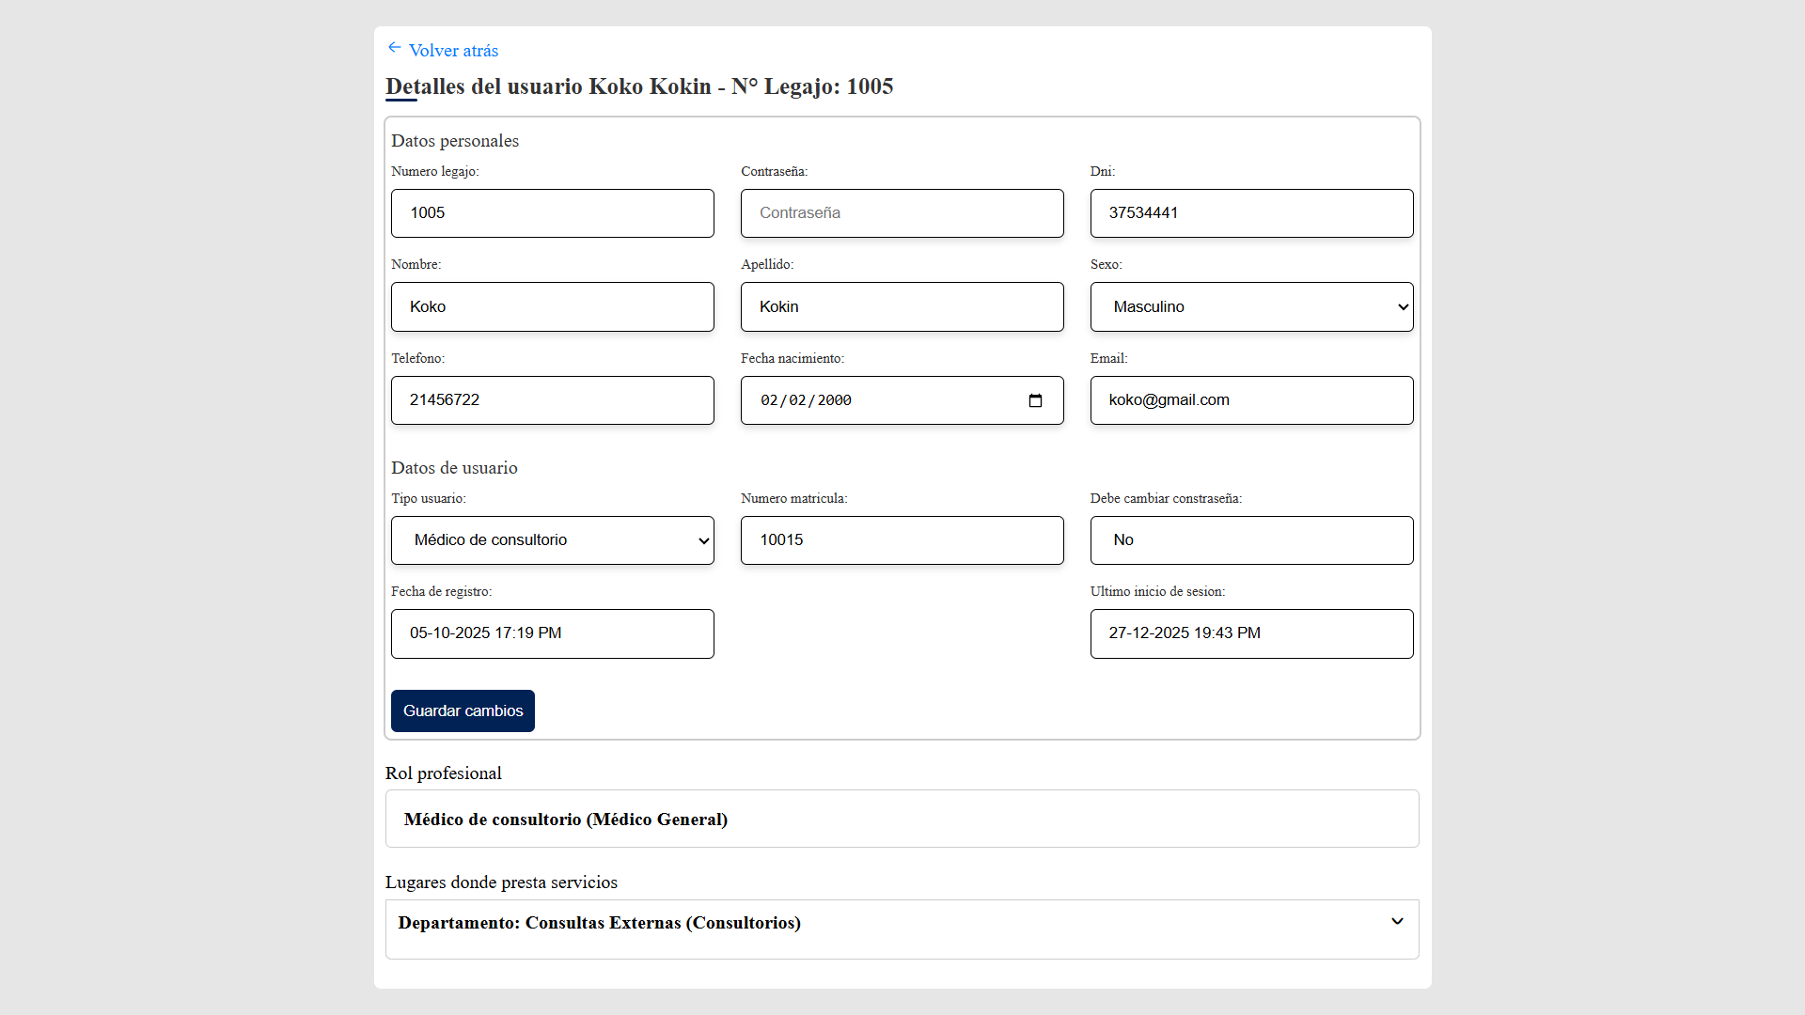

* Pantalla de Agendas de médicos – Administrador

En esta pantalla, el administrador puede visualizar los médicos de consultorio activos en el sistema. Se muestra un listado con todos los médicos de consultorio, permitiendo acceder a la agenda de cada uno mediante el botón **“Ver agenda”.**

Además, desde esta pantalla es posible **filtrar** el listado según distintos criterios, como N° matricula, nombre, apellido, especialidad.

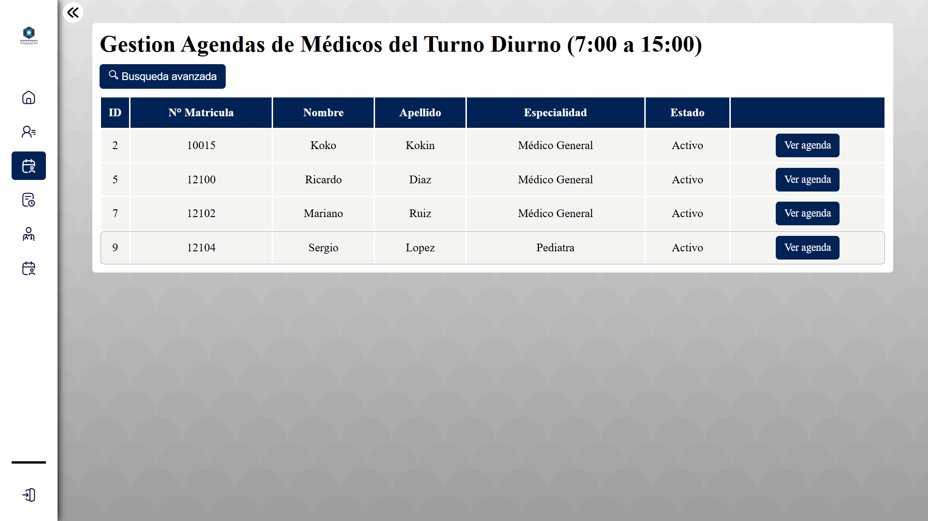

1. **Búsqueda avanzada**

Al hacer clic en el botón **“Búsqueda avanzada”** se mostrar una ventana emergente que mostrara los criterios por los cuales se podrá filtrar el listado.

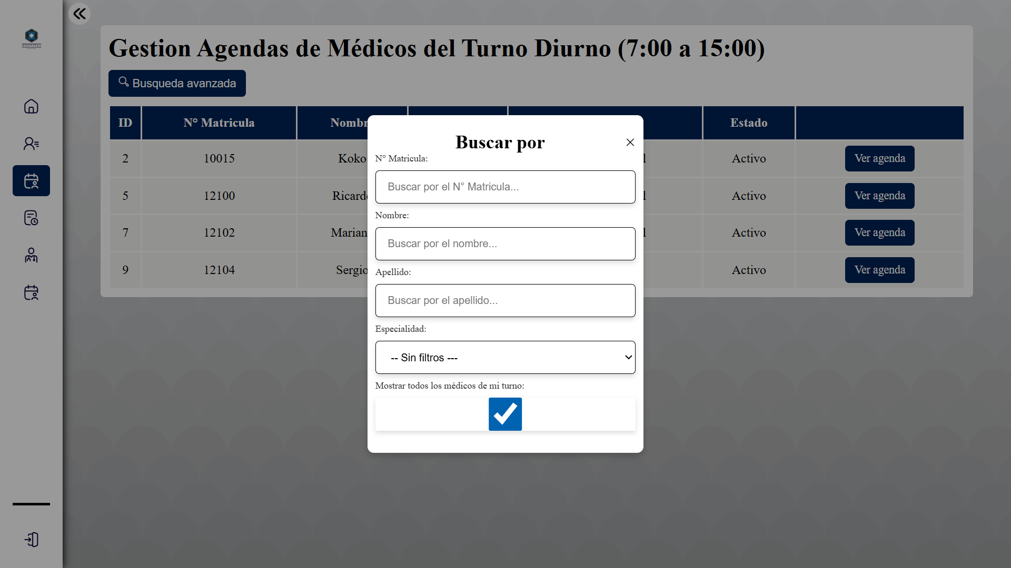

1. **Ver agenda**
2. **Pantalla de la agenda del médico**

Al hacer clic en el botón **“Ver agenda”** se mostrara la pantalla de agenta del médico, en esta pantalla, el administrador puede visualizar los turnos programados que tiene el médico.

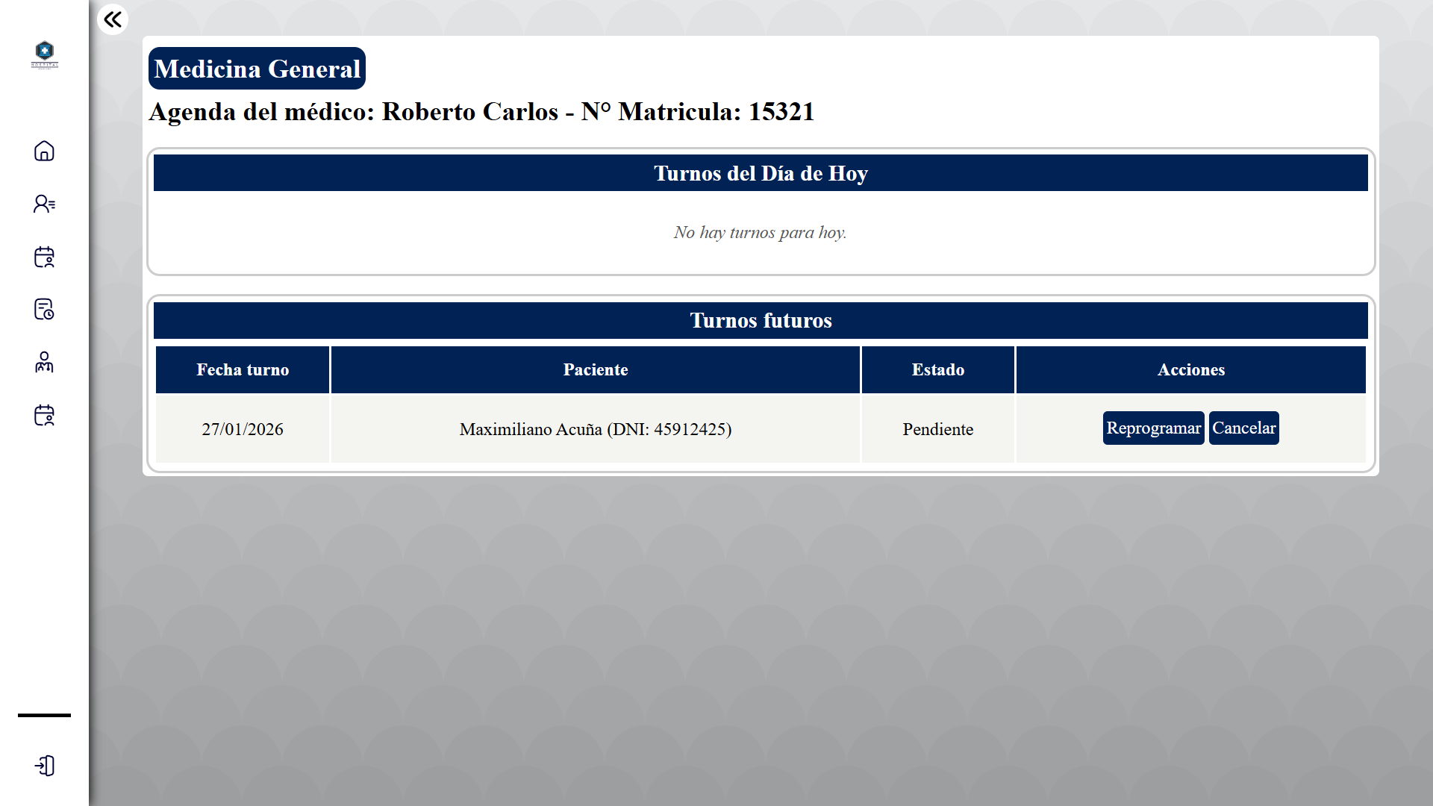

Desde esta misma pantalla, es posible **reprogramar o cancelar los turnos** del médico.

1. **Botón “Reprogramar”:** Al seleccionar la opción de reprogramar, aparece un **ventana emergente para reprogramar la cita médica**, donde el usuario puede elegir un nuevo día disponible en el calendario, navegando entre meses con los botones “Mes Anterior” y “Mes Siguiente”, y luego confirmar la reprogramación haciendo clic en el botón **“Reprogramar”.**

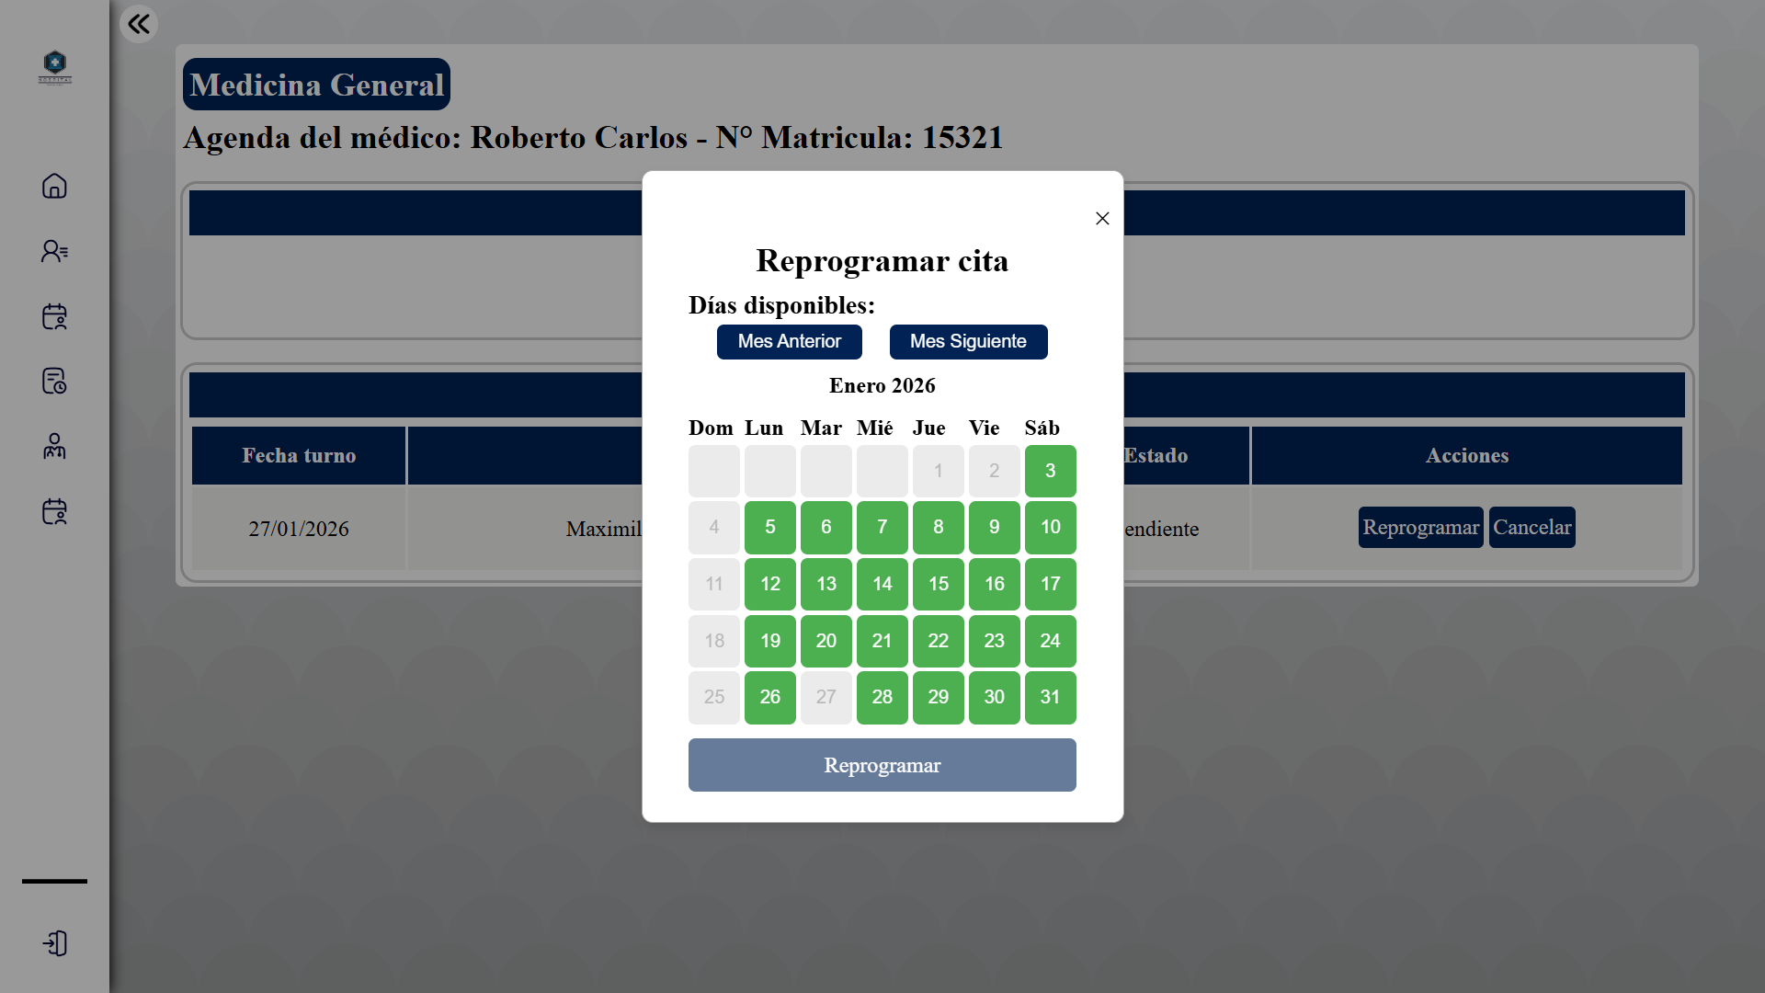

1. **Botón “Cancelar”:** Al hacer clic en “Cancelar”, aparece un **cuadro de confirmación** donde se pregunta si estás seguro/a de cancelar la cita médica. Desde aquí puedes confirmar o cerrar la ventana sin realizar ningún cambio.

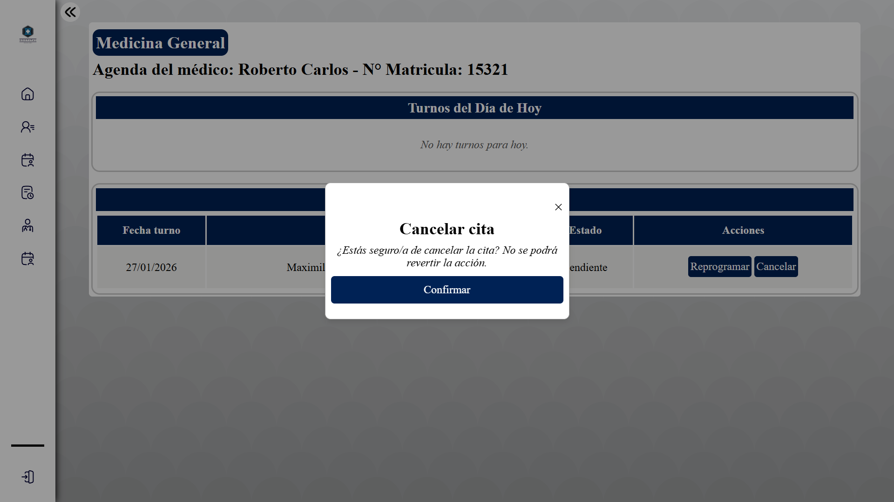

* Pantalla de Gestión de reportes de consultas – Administrador

Esta pantalla permite al usuario **generar y visualizar reportes de las consultas médicas registradas** en el hospital. Desde aquí, el usuario puede filtrar la información por la fecha (diaria o mensual, ingresando día, mes y año o solo mes y año).

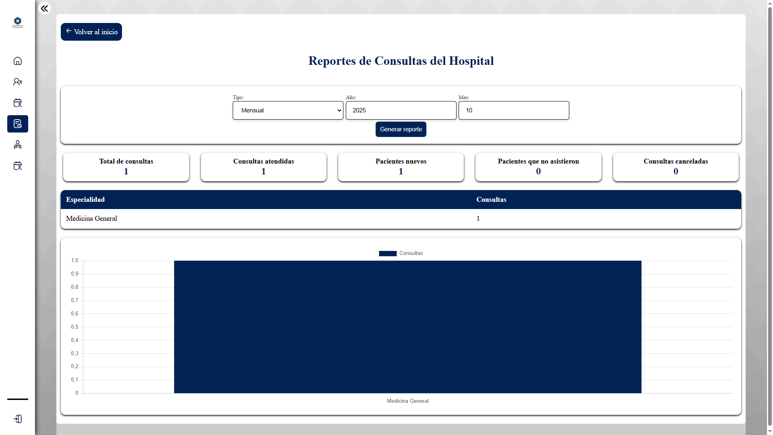

* Pantalla de Gestión de reportes de servicios – Administrador

Esta pantalla permite al usuario **generar y visualizar reportes de los estudios realizados por los servicios** registrados en el hospital. Desde aquí, el usuario puede filtrar la información por la fecha (diaria o mensual, ingresando día, mes y año o solo mes y año).

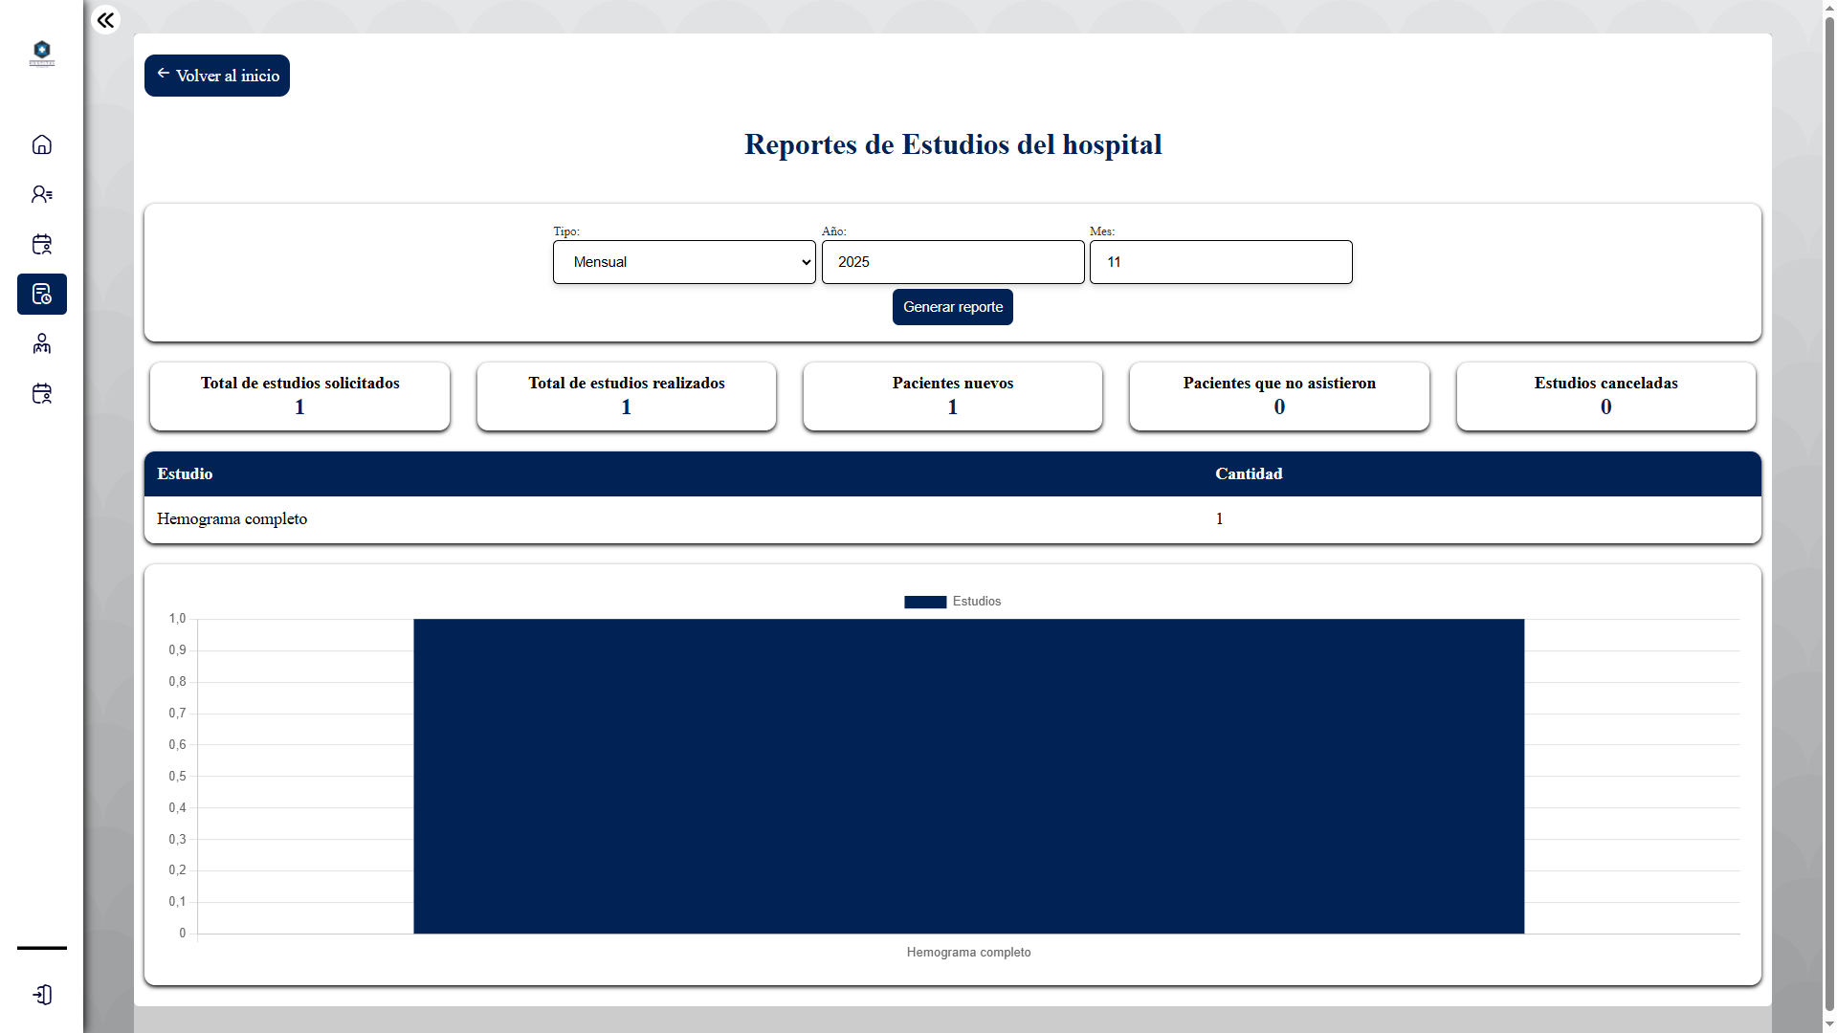

* Pantalla de Productividad de médicos – Administrador

En esta pantalla, el administrador puede visualizar los médicos de consultorio activos en el sistema. Se muestra un listado con todos los médicos de consultorio, permitiendo acceder a la productividad de cada uno mediante el botón **“Ver productividad”.**

Además, desde esta pantalla es posible **filtrar** el listado según distintos criterios, como N° matricula, nombre, apellido.

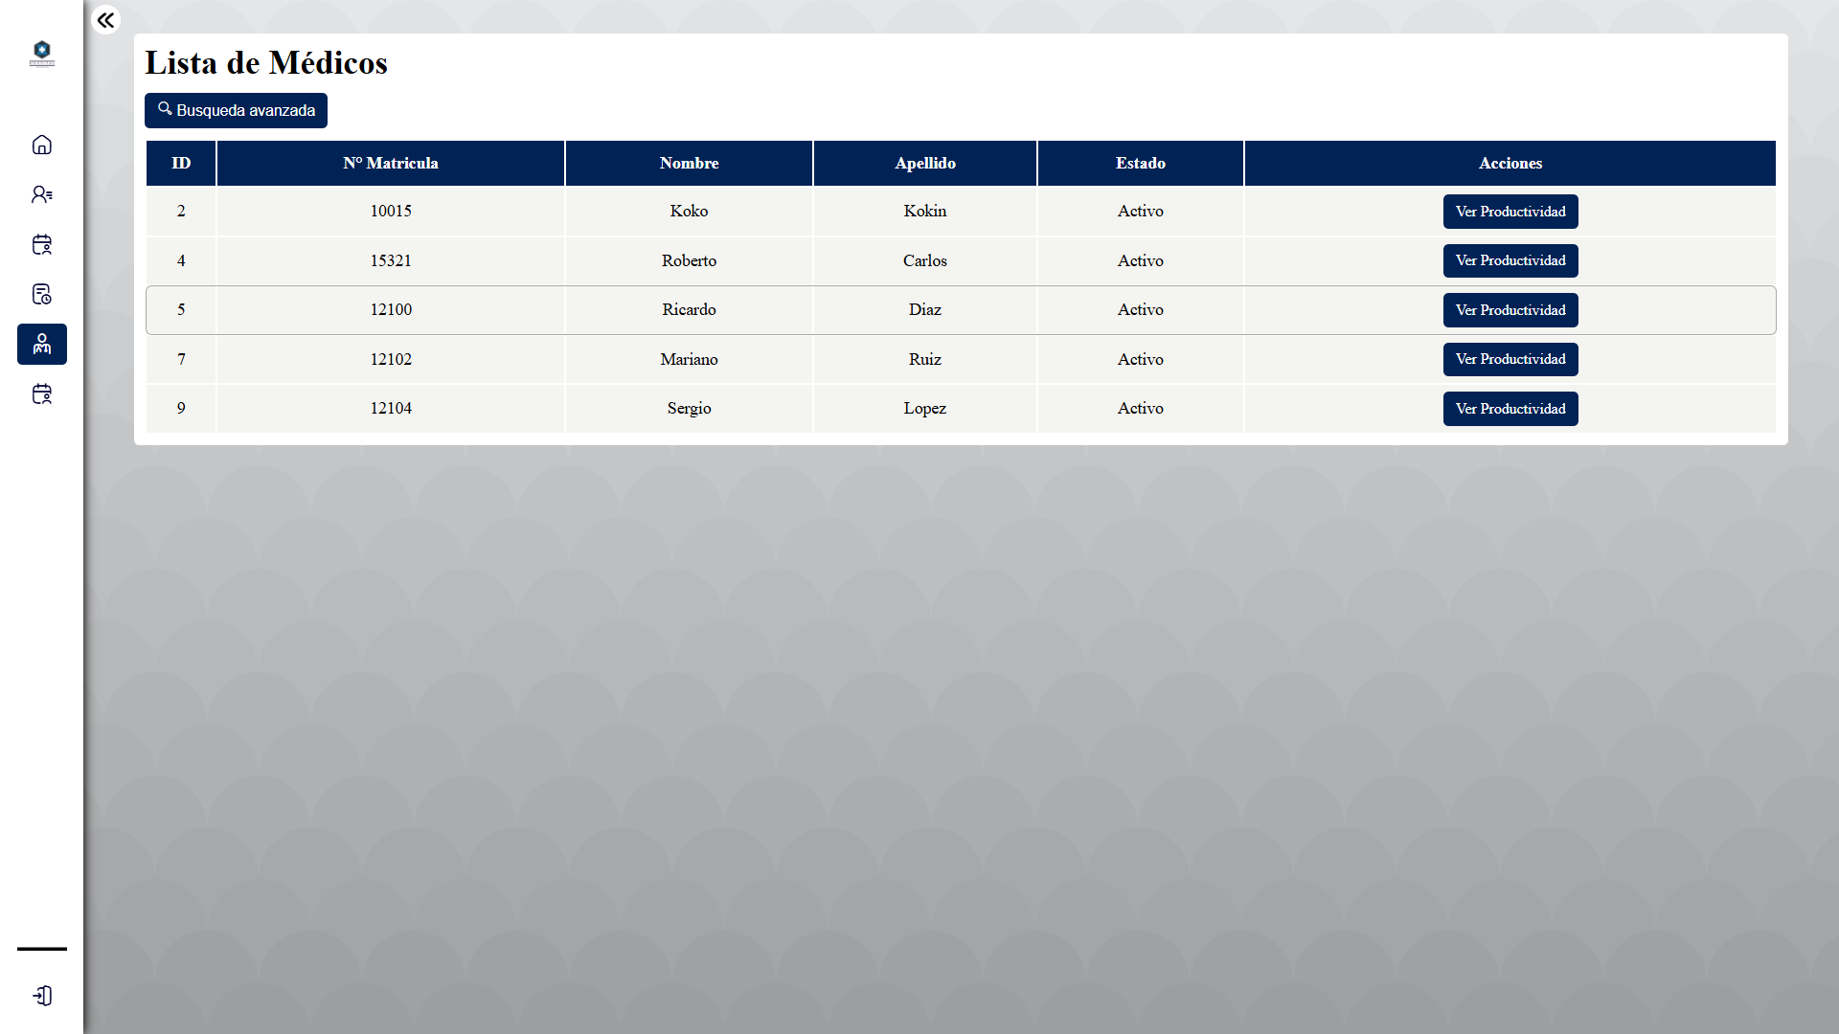

1. **Búsqueda avanzada**

Al hacer clic en el botón **“Búsqueda avanzada”** se mostrar una ventana emergente que mostrara los criterios por los cuales se podrá filtrar el listado.

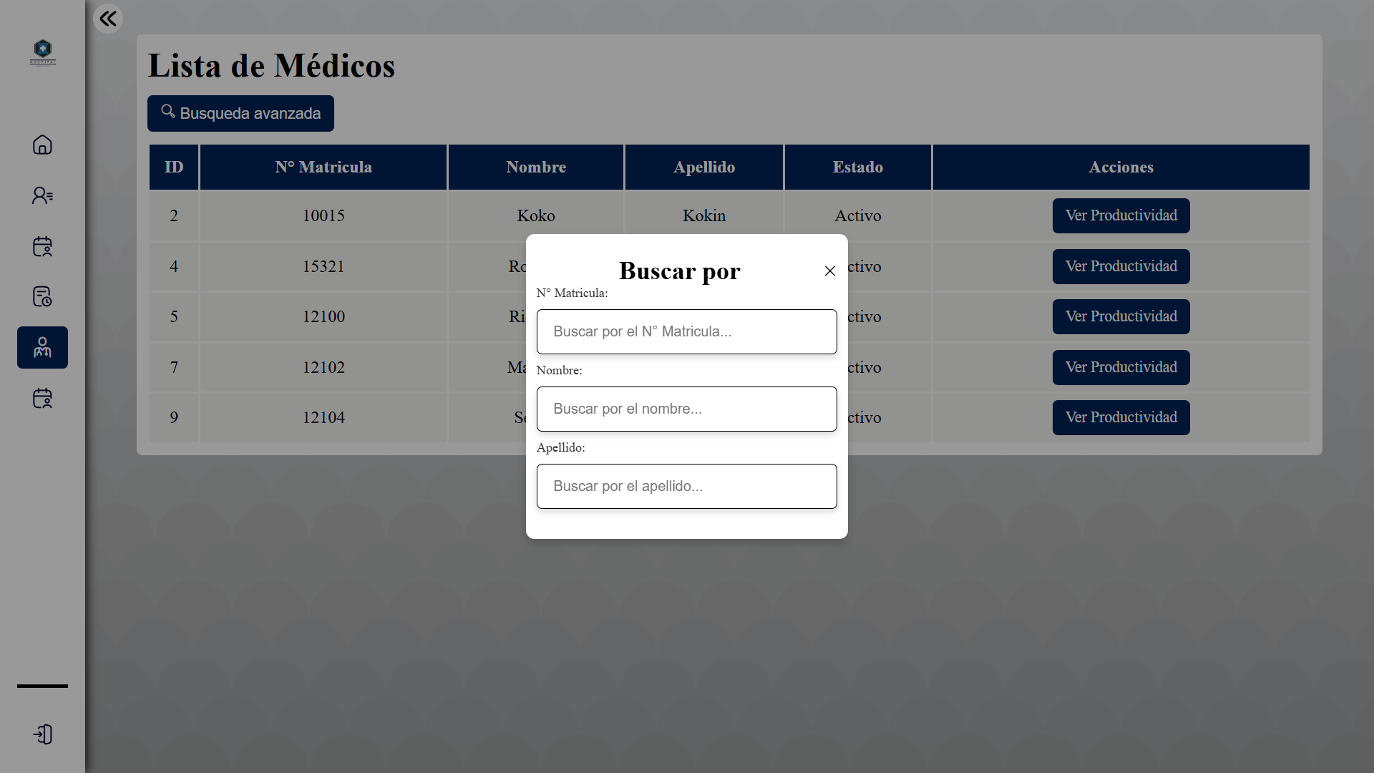

1. **Ver productividad**
2. **Pantalla de productividad de médico**

Al hacer clic en el botón **“Ver productividad”** se mostrara la pantalla de productividad médica, en esta pantalla el usuario puede **generar y visualizar la productividad del médico** en el hospital. Desde aquí, el usuario puede filtrar la información por la fecha (diaria o mensual, ingresando día, mes y año o solo mes y año) y las especialidades del médico.

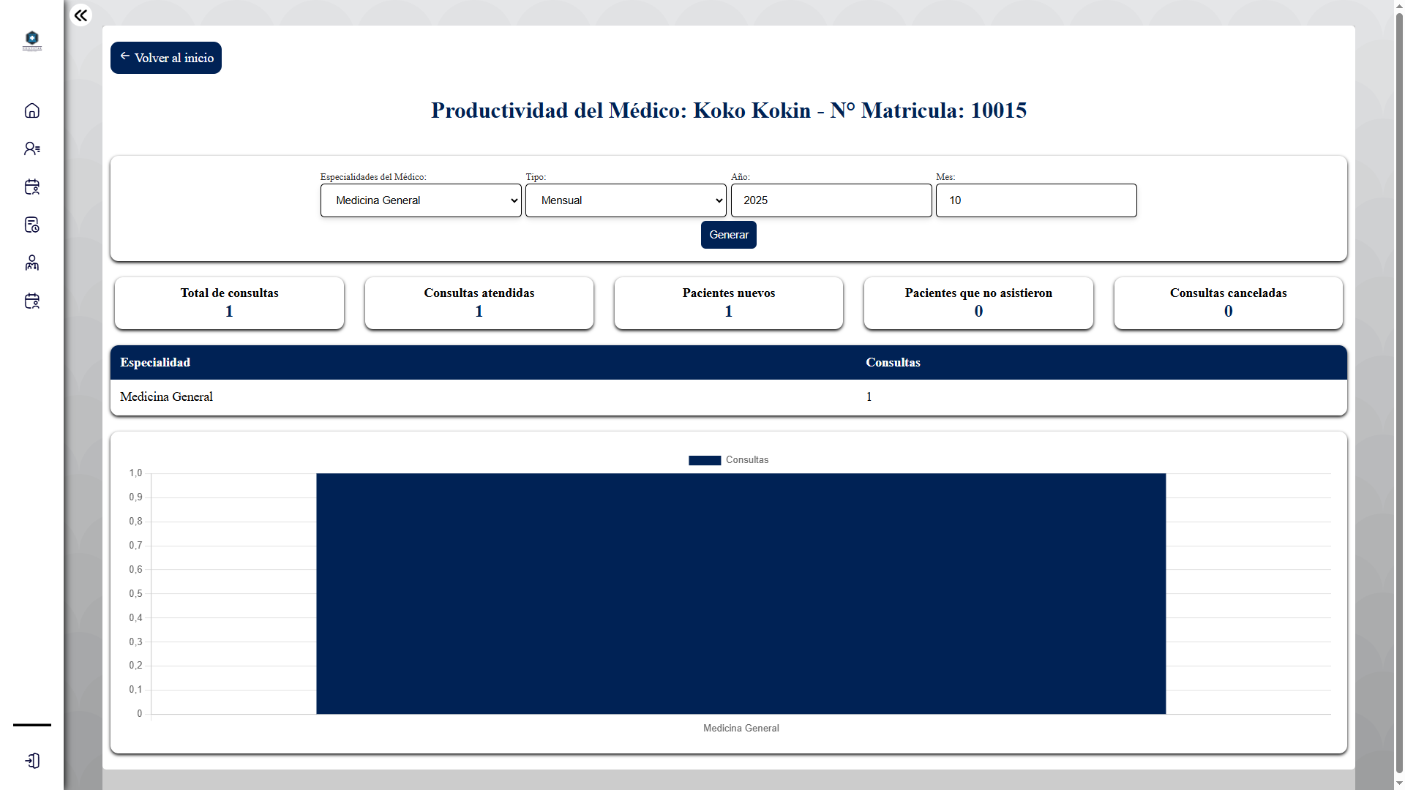

* Pantalla de Solicitudes de reactivación – Administrador

En esta pantalla, el administrador puede visualizar las solicitudes de reactivación. Se muestra un listado con todas las solicitudes de reactivación, permitiendo acceder a la comparación de cada uno mediante el botón **“Más detalles”.**

Además, desde esta pantalla es posible **filtrar** el listado según distintos criterios.

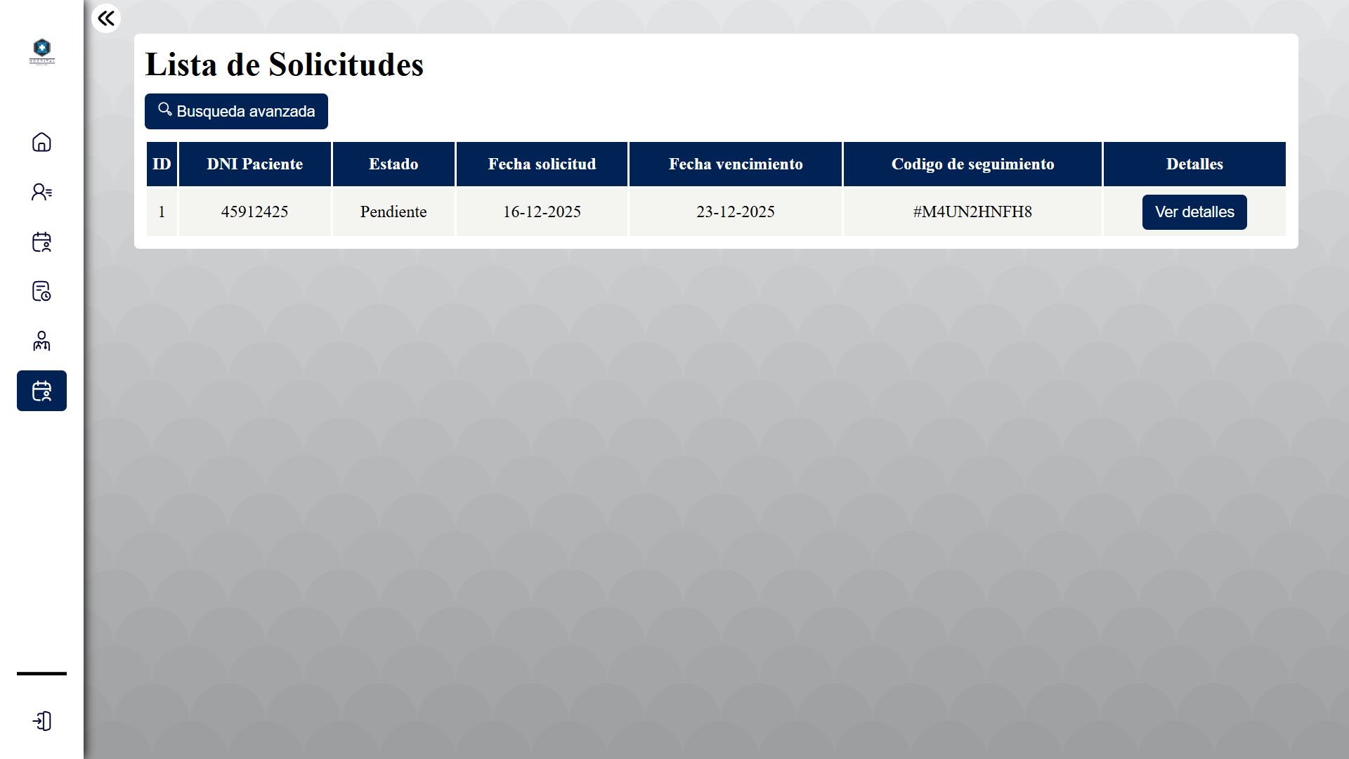

1. **Búsqueda avanzada**

Al hacer clic en el botón **“Búsqueda avanzada”** se mostrar una ventana emergente que mostrara los criterios por los cuales se podrá filtrar el listado.

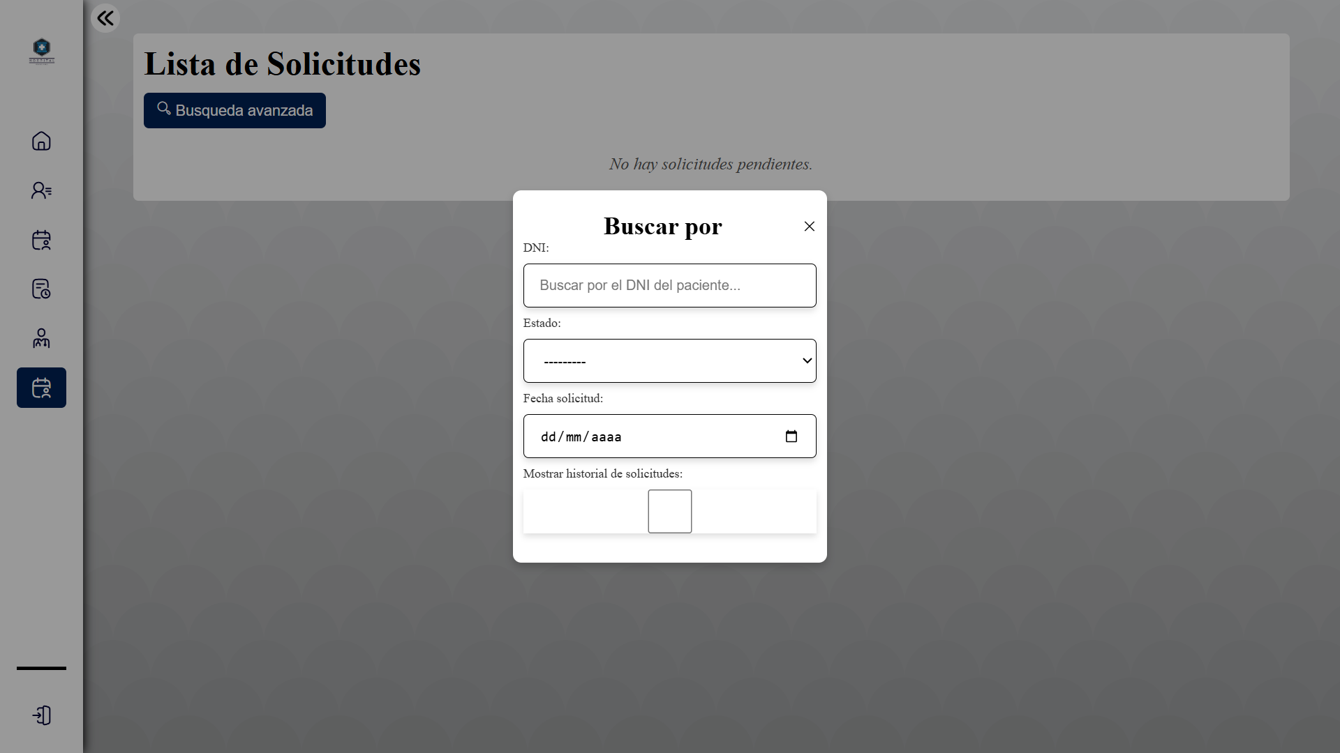

1. **Más detalles**

Al hacer clic en el botón **“Más detalles”** se abrirá una ventana emergente mostrando la comparación entre los datos ingresados en la solicitud y el registro del paciente encontrado. Desde aquí, el usuario puede **aceptar o rechazar la solicitud**.

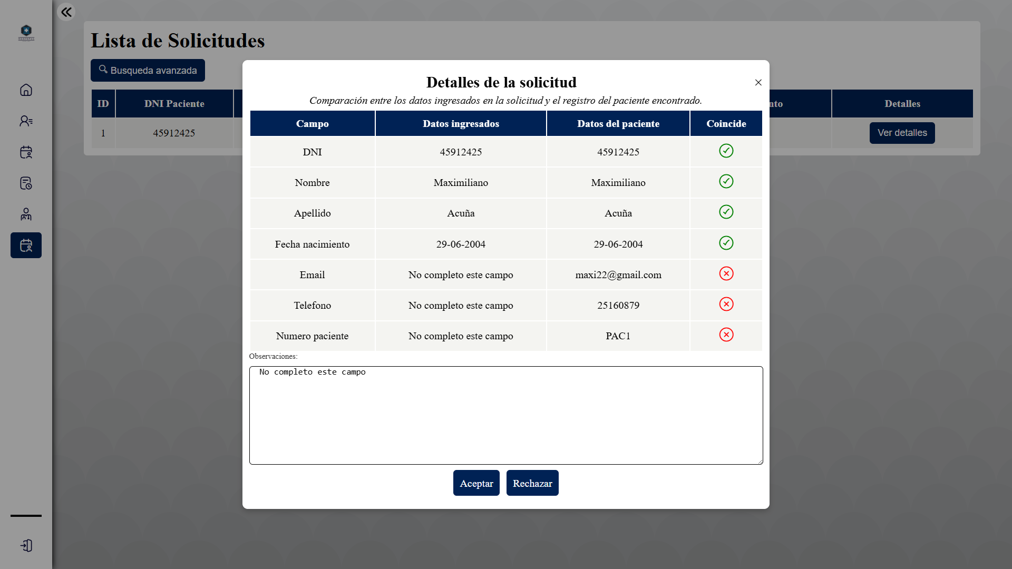

**Pantallas del Médico de consultorio**

* Pantalla de inicio – Médico de consultorio

Al iniciar sesión con el tipo de usuario **Médico de consultorio**, se accede automáticamente al panel de inicio, donde se visualizan **tarjetas informativas** que permiten visualizar de manera rápida la cantidad de citas médicas programadas para el día y las citas médicas programadas a futuro de cada una de sus especialidades, facilitando la organización y planificación de su agenda

Además, en el **menú lateral** se encuentran las acciones que puede realizar el médico de consultorio:

* Cambiar entre sus especialidades.
* Ver turnos programados.
* Historial de consultas.

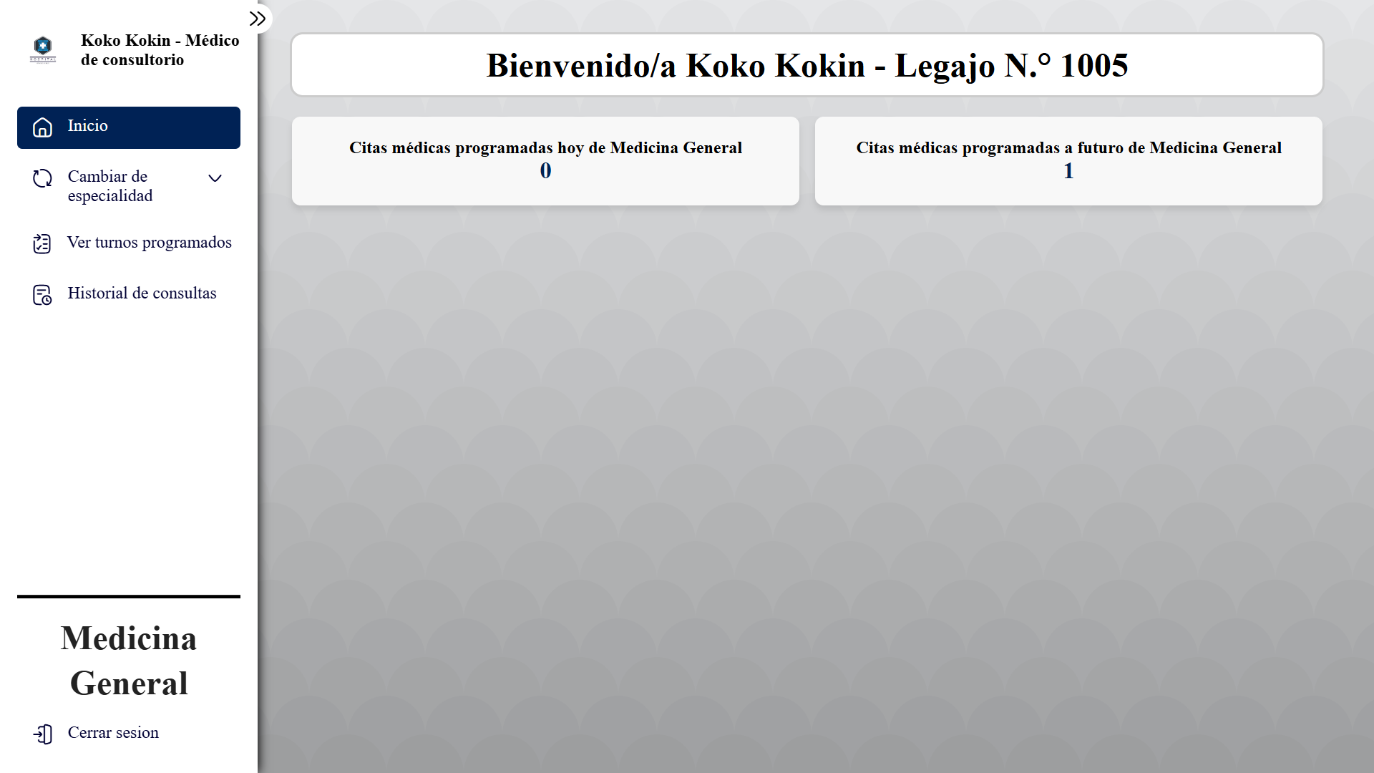

* Pantalla de Ver turnos programados – Médico de consultorio

Esta pantalla permite al médico **visualizar el listado de turnos correspondientes al día actual y los turnos programados a futuro**. Desde aquí, el profesional puede **comenzar la consulta, reprogramar o cancelar** un turno, según corresponda, facilitando la gestión y organización de su agenda médica.

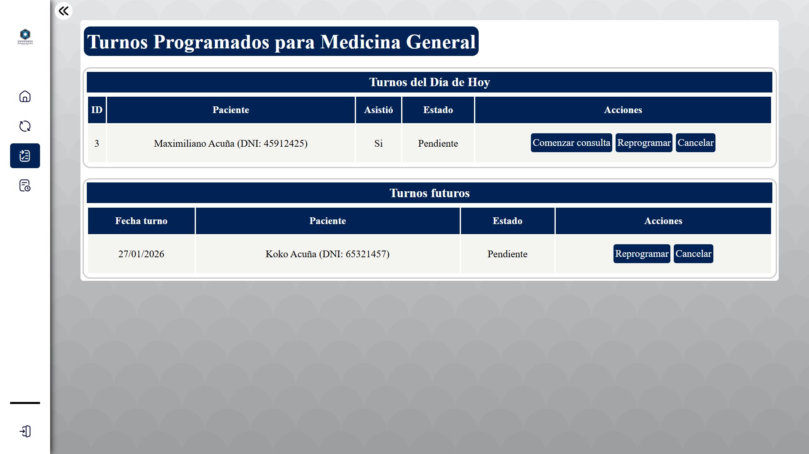

Desde esta misma pantalla, es posible **comenzar consulta, reprogramar o cancelar los turnos** del médico.

1. **Botón “Reprogramar”:** Al seleccionar la opción de reprogramar, aparece un **ventana emergente para reprogramar la cita médica**, donde el usuario puede elegir un nuevo día disponible en el calendario, navegando entre meses con los botones “Mes Anterior” y “Mes Siguiente”, y luego confirmar la reprogramación haciendo clic en el botón **“Reprogramar”.**

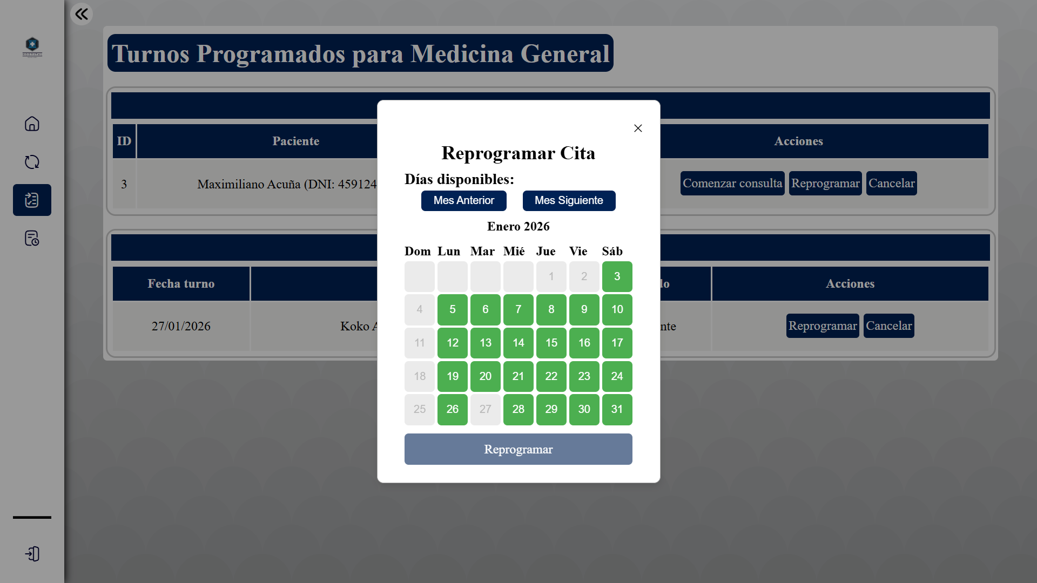

1. **Botón “Cancelar”:** Al hacer clic en “Cancelar”, aparece un **cuadro de confirmación** donde se pregunta si estás seguro/a de cancelar la cita médica. Desde aquí puedes confirmar o cerrar la ventana sin realizar ningún cambio.

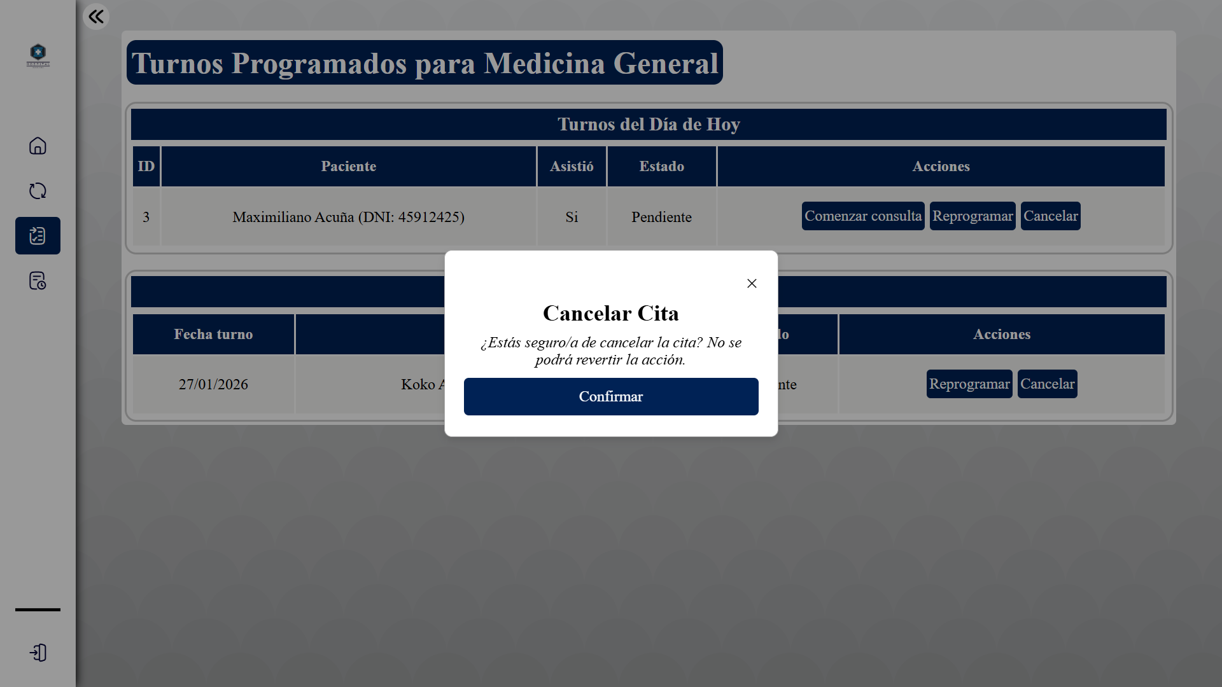

1. **Botón “Comenzar consulta”:** Al hacer clic en “Comenzar consulta”, el sistema redirige a la pantalla de **registro de consulta,** donde deberá completar la ficha medica correspondiente. En esta pantalla, el profesional debe ingresar información como **diagnóstico, tratamiento, observaciones, así como estudios solicitados y medicamentos recetados**, en casos de que el paciente los requiera, quedando todos los datos registrados en el sistema.

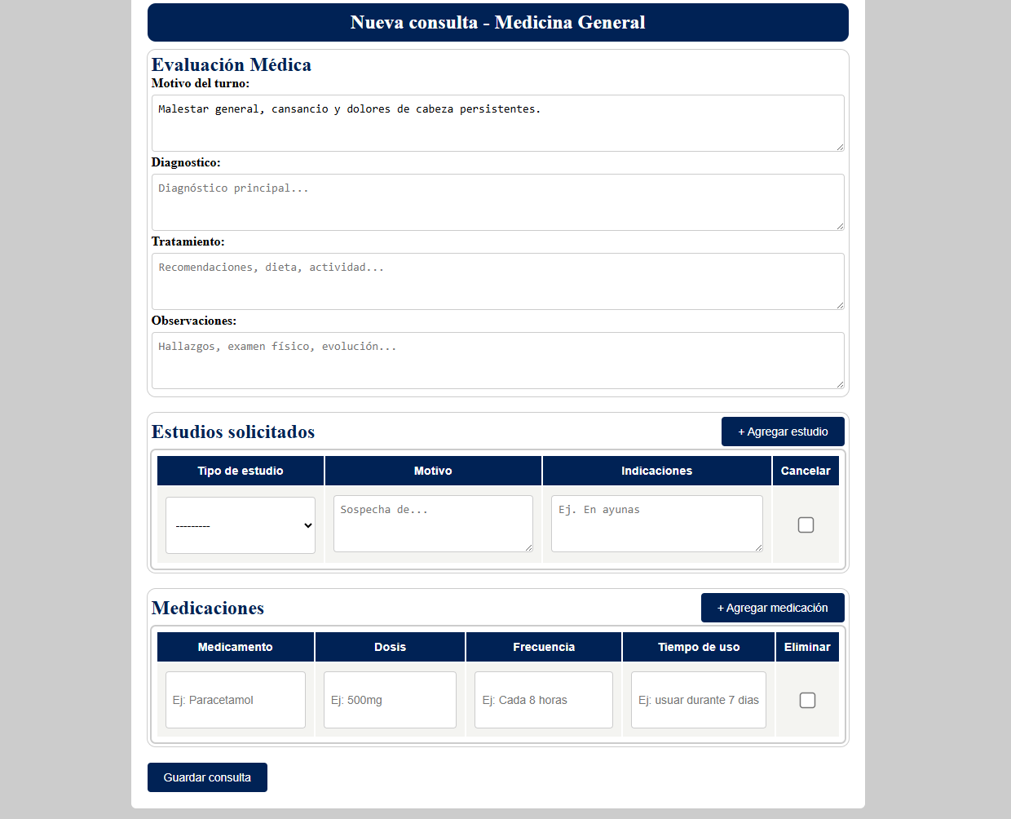

Una vez completada la ficha médica, el usuario debe presionar el botón **“Guardar consulta”** para completar el registro.

* Pantalla de Historial de consultas – Médico de consultorio

Esta pantalla permite al médico visualizar el historial de consultas realizadas, mostrando un listado completo de todas las consultas registradas en el sistema. Desde aquí, el profesional puede **filtrar** las consultas según distintos criterios para facilitar la búsqueda y, además, **acceder a la ficha de cada consulta en modo solo lectura**, permitiendo la visualización de la información registrada sin posibilidad de modificación.

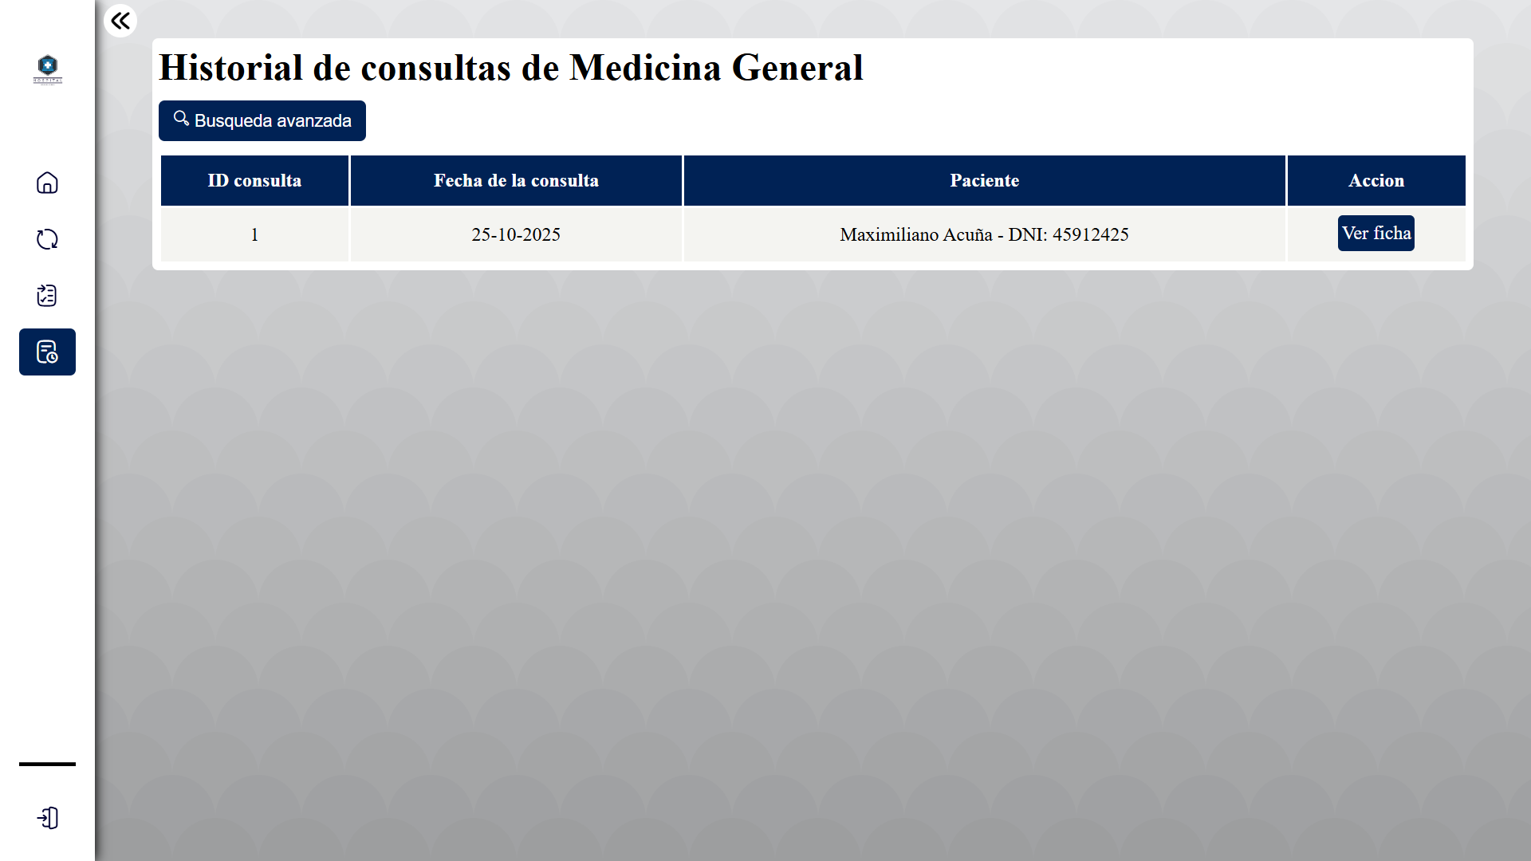

1. **Búsqueda avanzada**

Al hacer clic en el botón **“Búsqueda avanzada”** se mostrar una ventana emergente que mostrara los criterios por los cuales se podrá filtrar el listado.

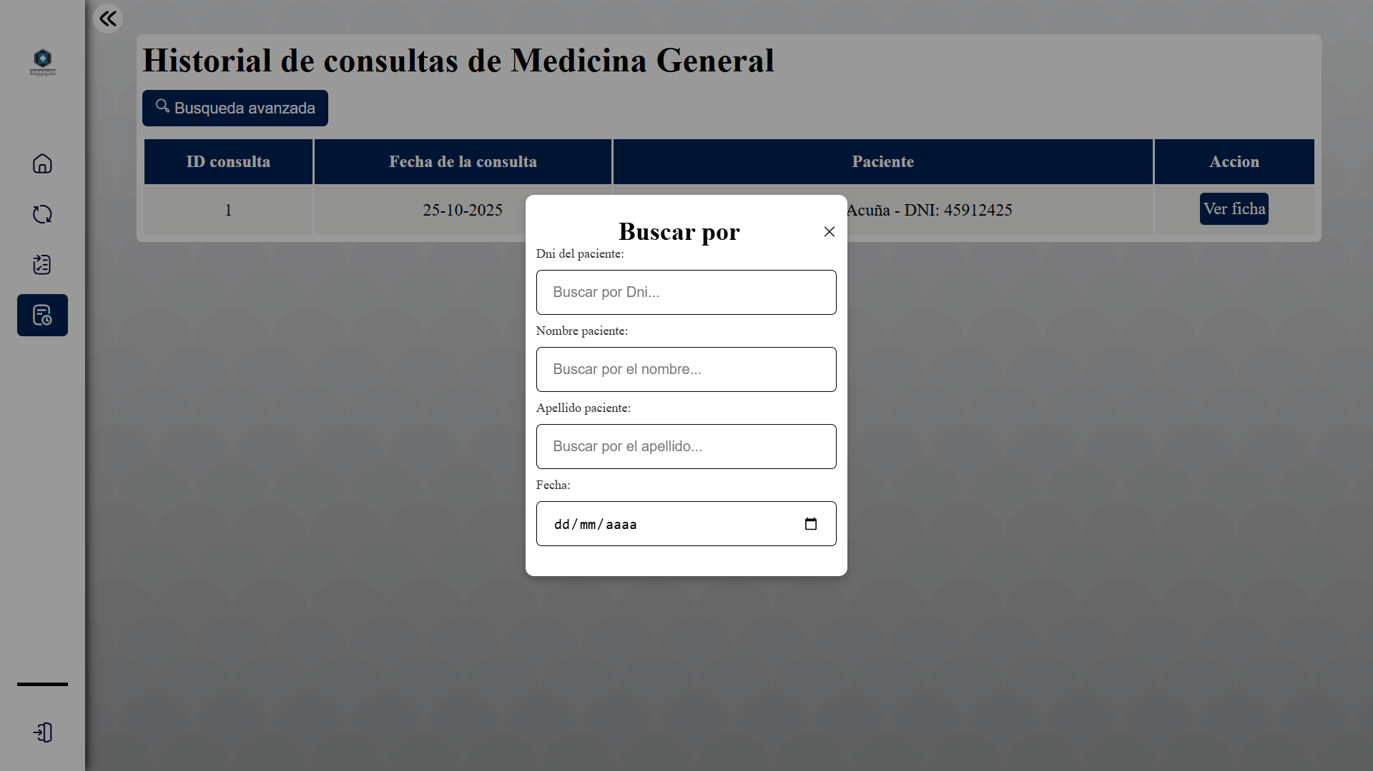

1. **Ver ficha**

Al hacer clic en el botón **“Ver ficha”,** el sistema redirige a la pantalla de **ficha de la consulta,** donde vera la ficha medica correspondiente con su **diagnóstico, tratamiento, observaciones, así como estudios solicitados y medicamentos recetados**, en casos de que hayan sido registrados.

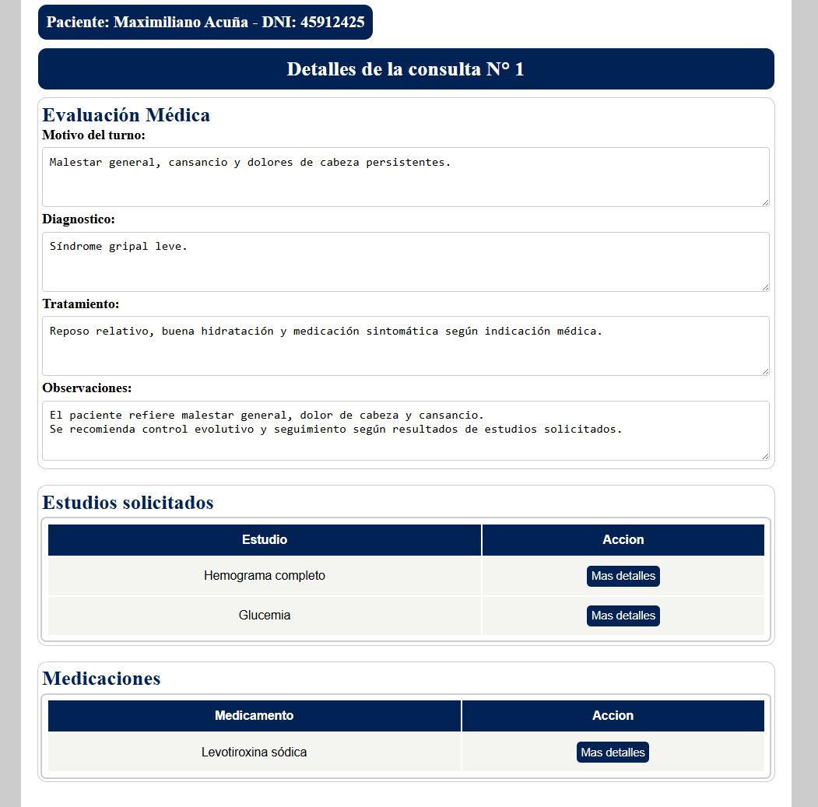

**Pantallas del Enfermero**

* Pantalla de inicio – Enfermero

Al iniciar sesión con el tipo de usuario **Enfermero**, se accede automáticamente al panel de inicio, donde se visualizan **tarjetas informativas** que permiten visualizar de manera rápida la cantidad de pacientes asignados al enfermero.

Además, en el **menú lateral** se encuentran las acciones que puede realizar el enfermero:

* Mis pacientes.

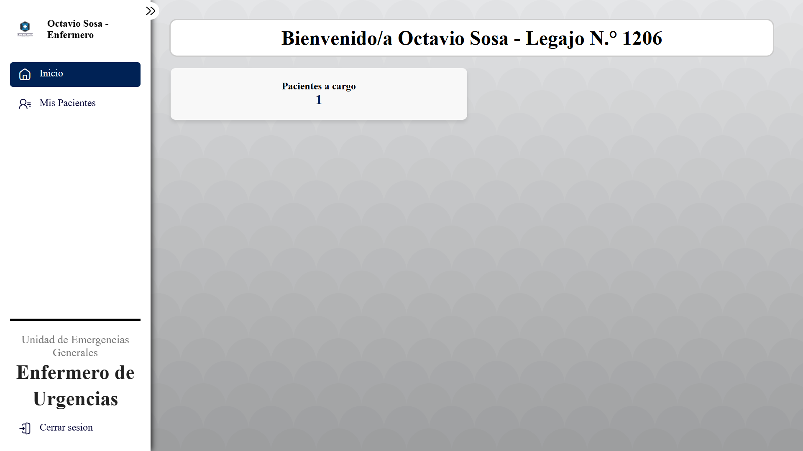

* Pantalla de Mis pacientes – Enfermero

Esta pantalla permite al enfermero visualizar los pacientes que tiene asignados. Desde aquí, el enfermero puede **filtrar** los pacientes según distintos criterios para facilitar la búsqueda y, además, **acceder a la ficha de cada paciente**, permitiendo la visualización de información personal y gestionar su hospitalización.

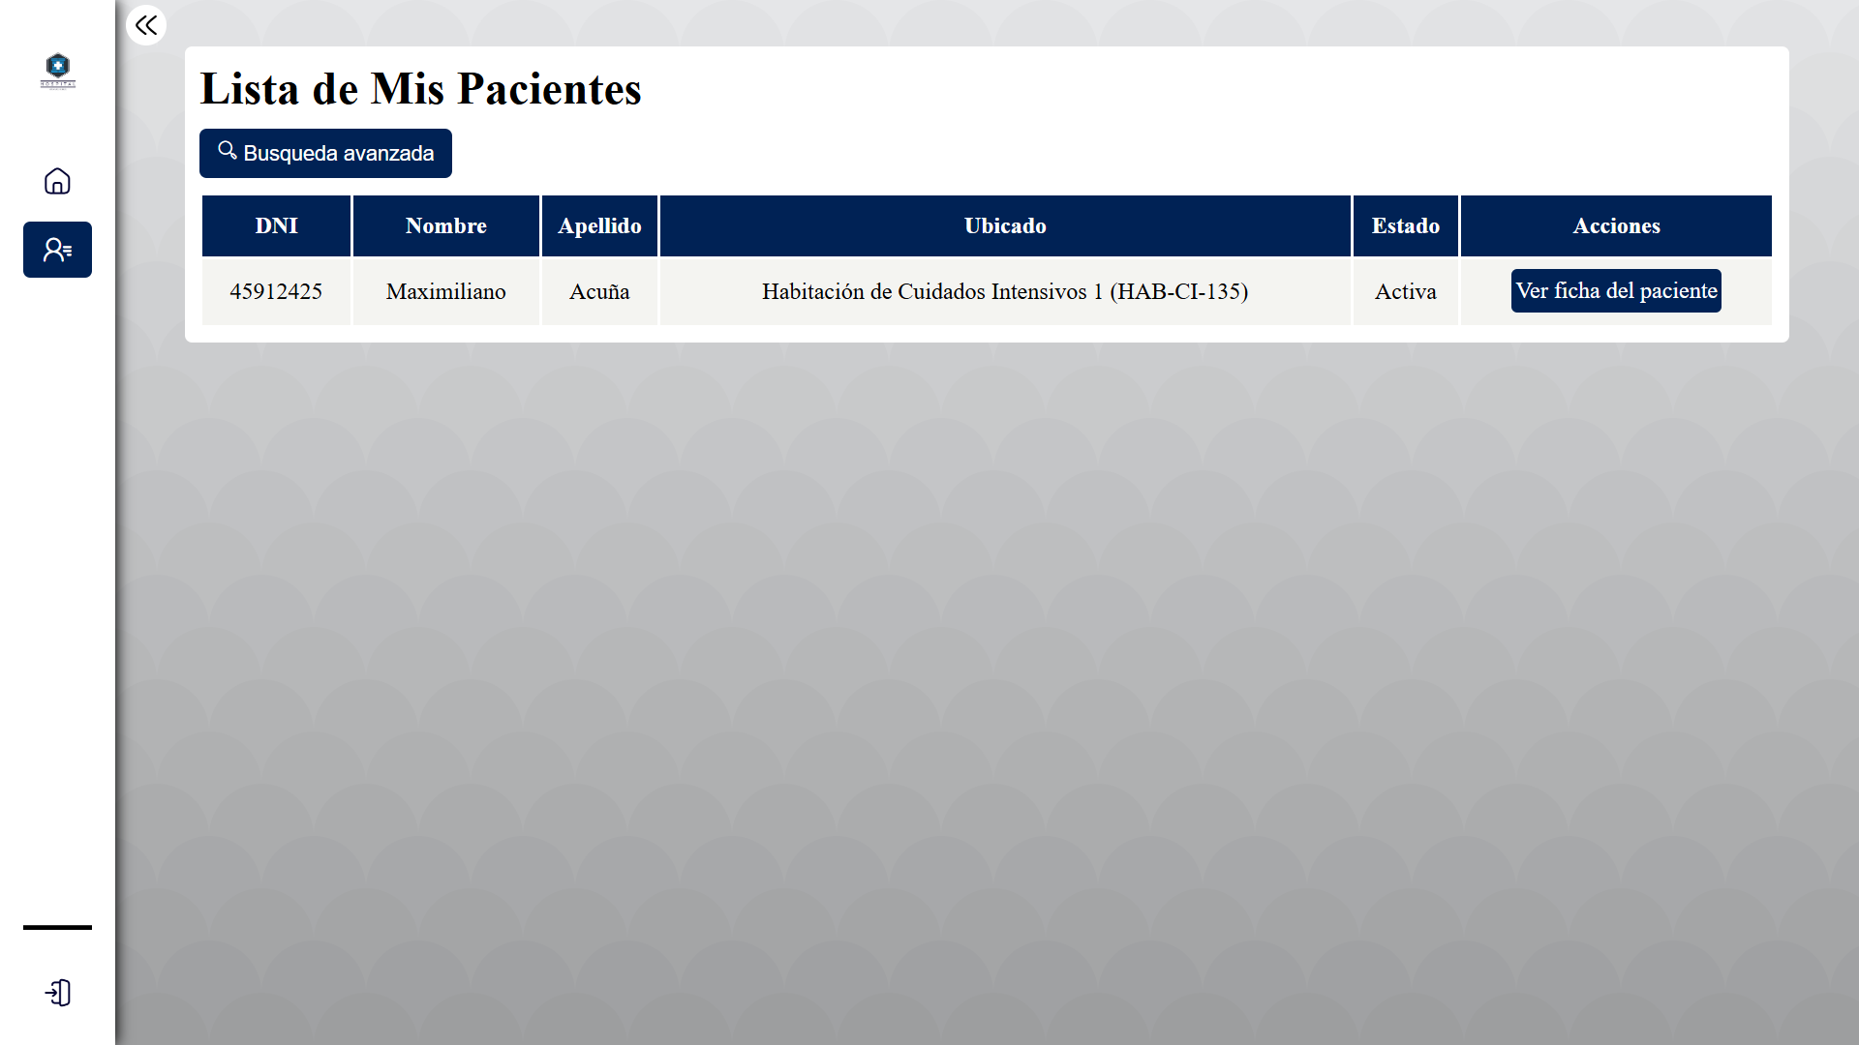

1. **Búsqueda avanzada**

Al hacer clic en el botón **“Búsqueda avanzada”** se mostrar una ventana emergente que mostrara los criterios por los cuales se podrá filtrar el listado.

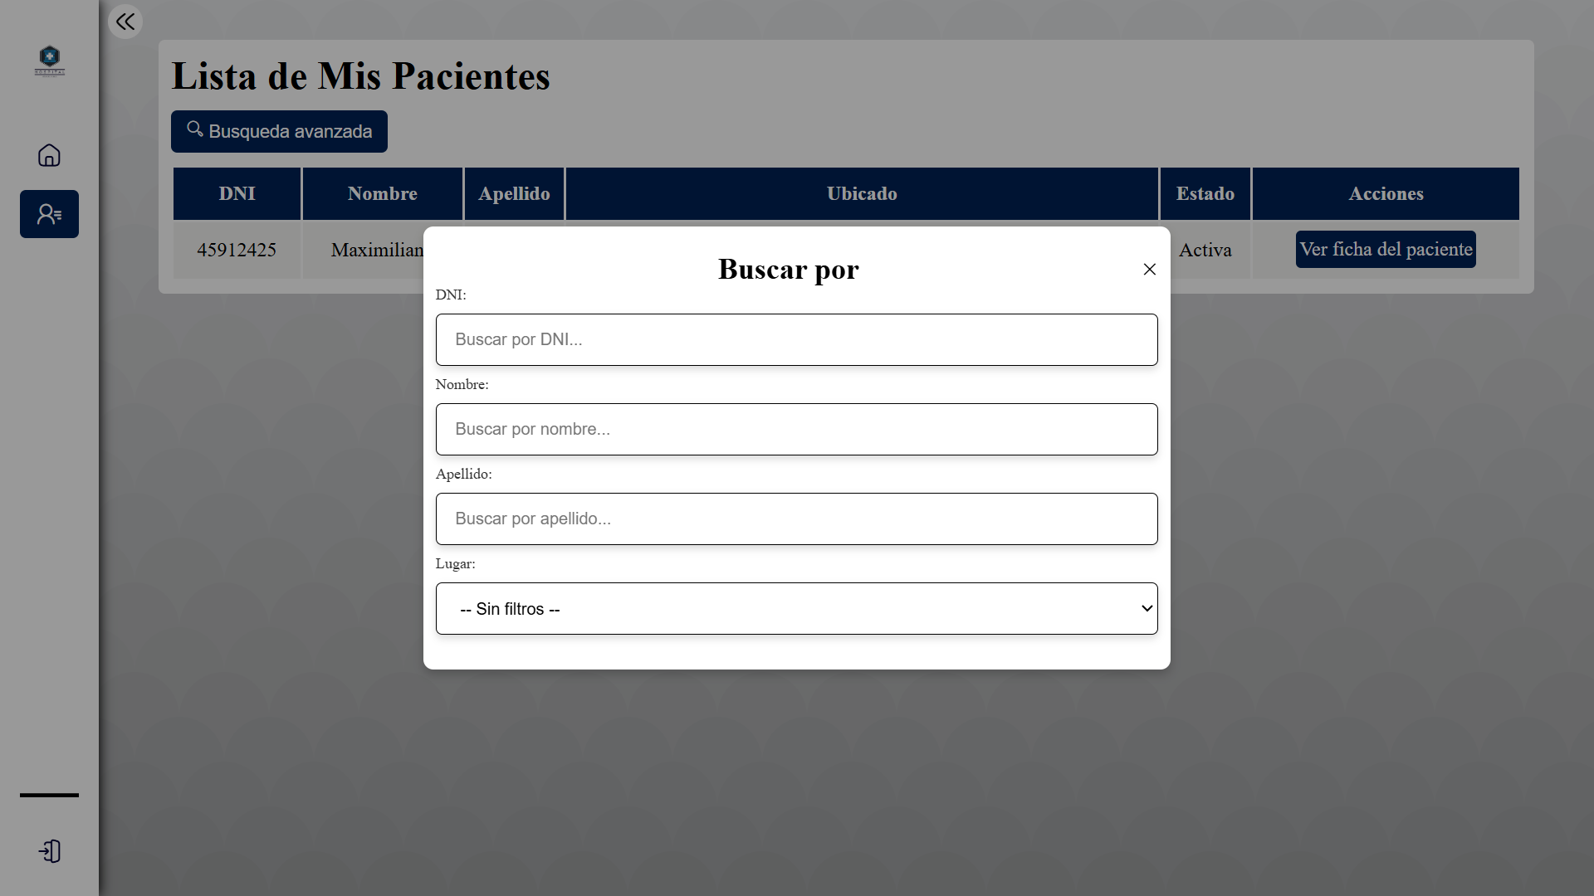

1. **Ver ficha del paciente**
2. Esta pantalla muestra la **ficha de hospitalización del paciente**, donde se visualizan de manera detallada la información relacionada con su internación. Incluyendo los **datos personales** del paciente, así como los **datos de la hospitalización**, tales como la **habitación asignada, la fecha de ingreso, el medico encargado y las evaluaciones medicas realizadas durante la internación**. Además, la pantalla cuenta con un botón que permite acceder a las **notas de enfermería**, donde se registraron diariamente las observaciones y cuidados realizados por el personal de enfermería.

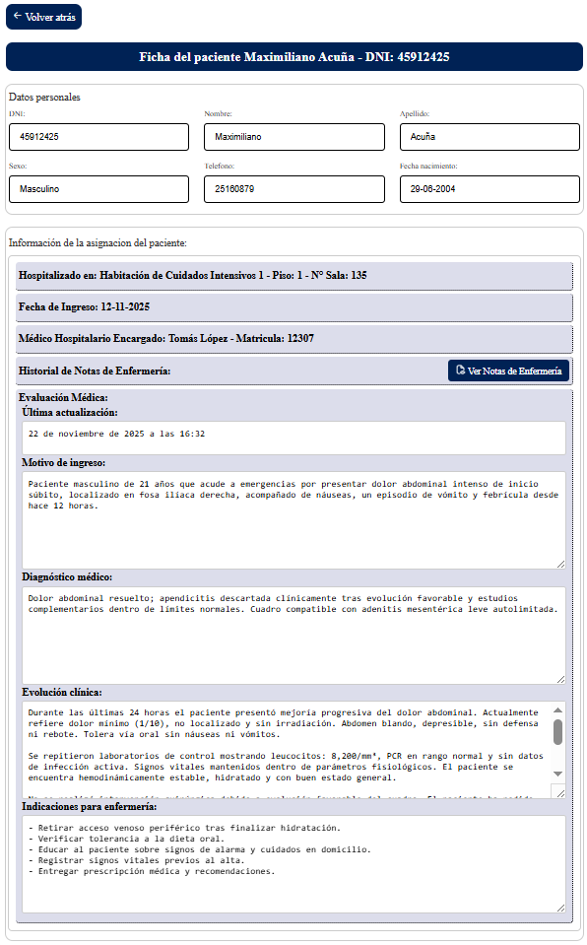

1. **Notas de enfermería:**

Esta pantalla permite al enfermero visualizar todas las notas de enfermería registradas al paciente durante su hospitalización. Desde aquí, el enfermero puede **filtrar** estas notas según distintos criterios para facilitar la búsqueda y, además, **acceder a los detalles de cada una de estas notas**.

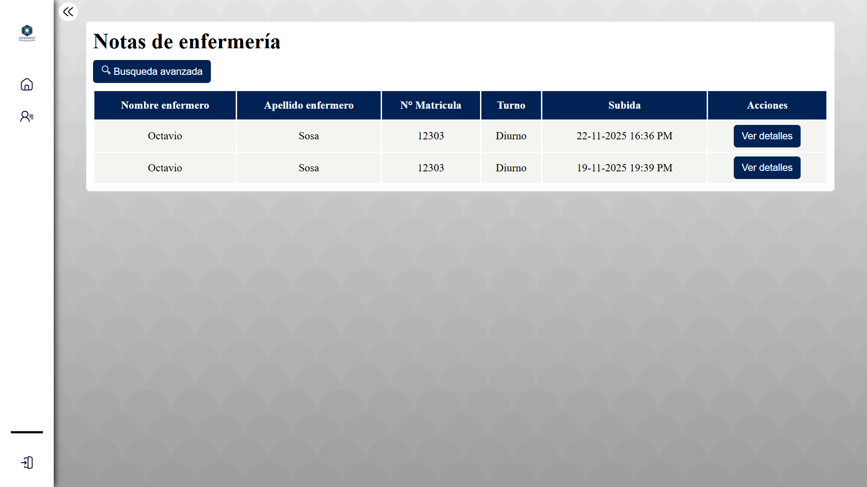

1. **Búsqueda avanzada**

Al hacer clic en el botón **“Búsqueda avanzada”** se mostrar una ventana emergente que mostrara los criterios por los cuales se podrá filtrar el listado.

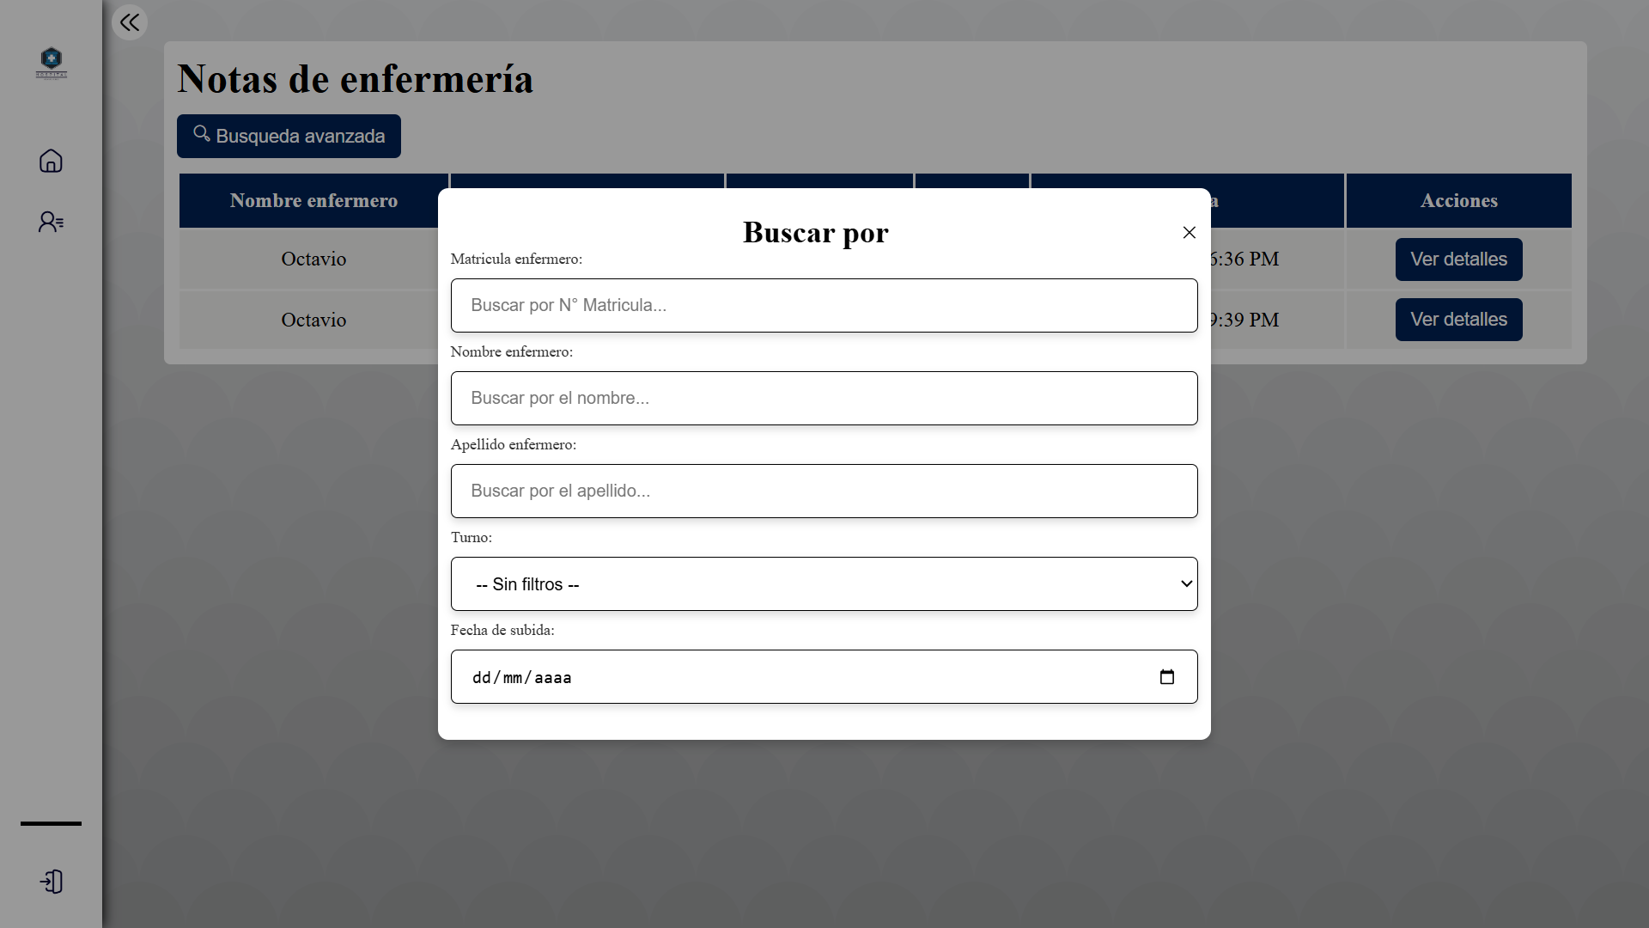

1. **Ver detalles**

Al hacer clic en el botón **“Ver detalles”** se mostrar una ventana emergente que mostrara los detalles de la respectiva nota seleccionada.

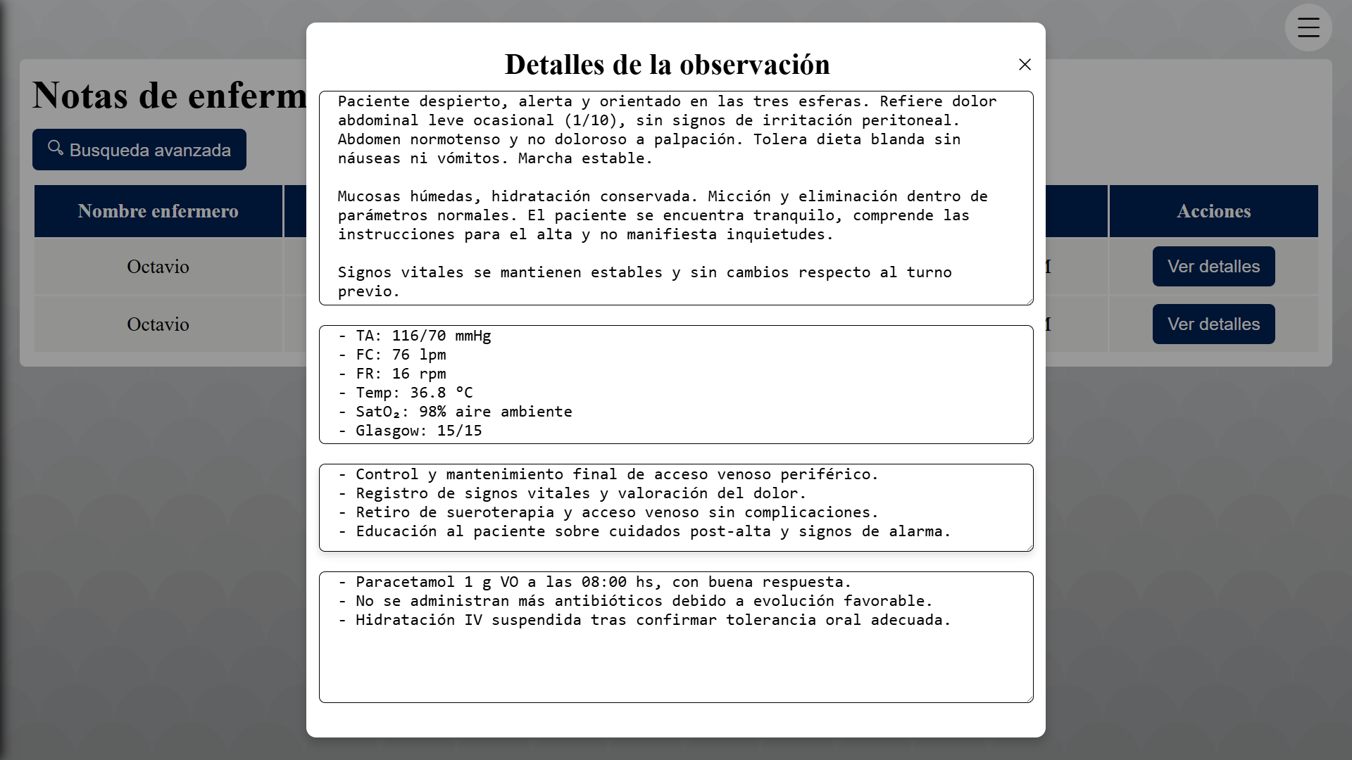

**Pantallas del Operador de resultados**

* Pantalla de inicio – Operador de resultados

Al iniciar sesión con el tipo de usuario **Operador de resultados**, se accede automáticamente al panel de inicio, donde se visualizan **tarjetas informativas** que permiten visualizar de manera rápida la cantidad de estudios pendientes de cargar resultados.

Además, en el **menú lateral** se encuentran las acciones que puede realizar el operador de resultados:

* Estudios pendientes de carga.

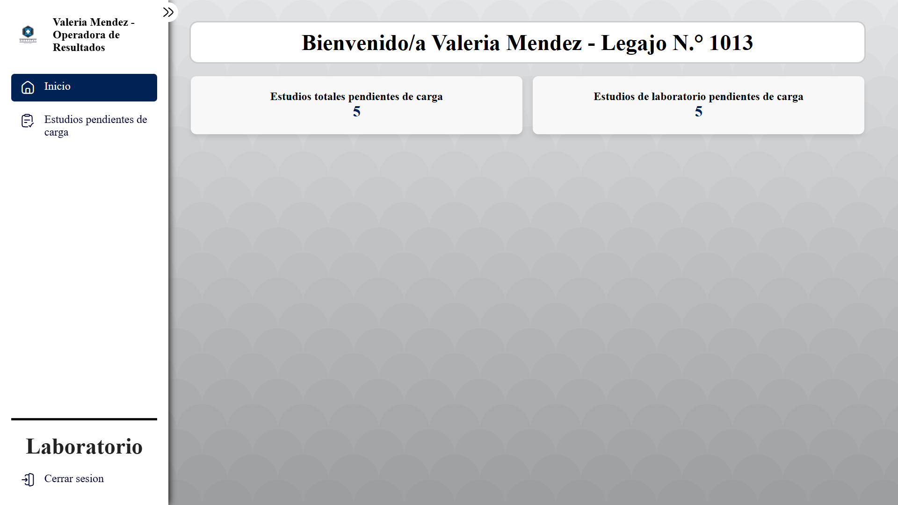

* Pantalla de Estudios pendientes de carga – Operador de resultados

Esta pantalla permite al Operador de resultados visualizar los estudios pendientes de carga de sus resultados. Desde aquí, el usuario puede **acceder a la ficha de carga de resultados**, permitiendo el ingreso de los respectivos resultados de cada estudio.

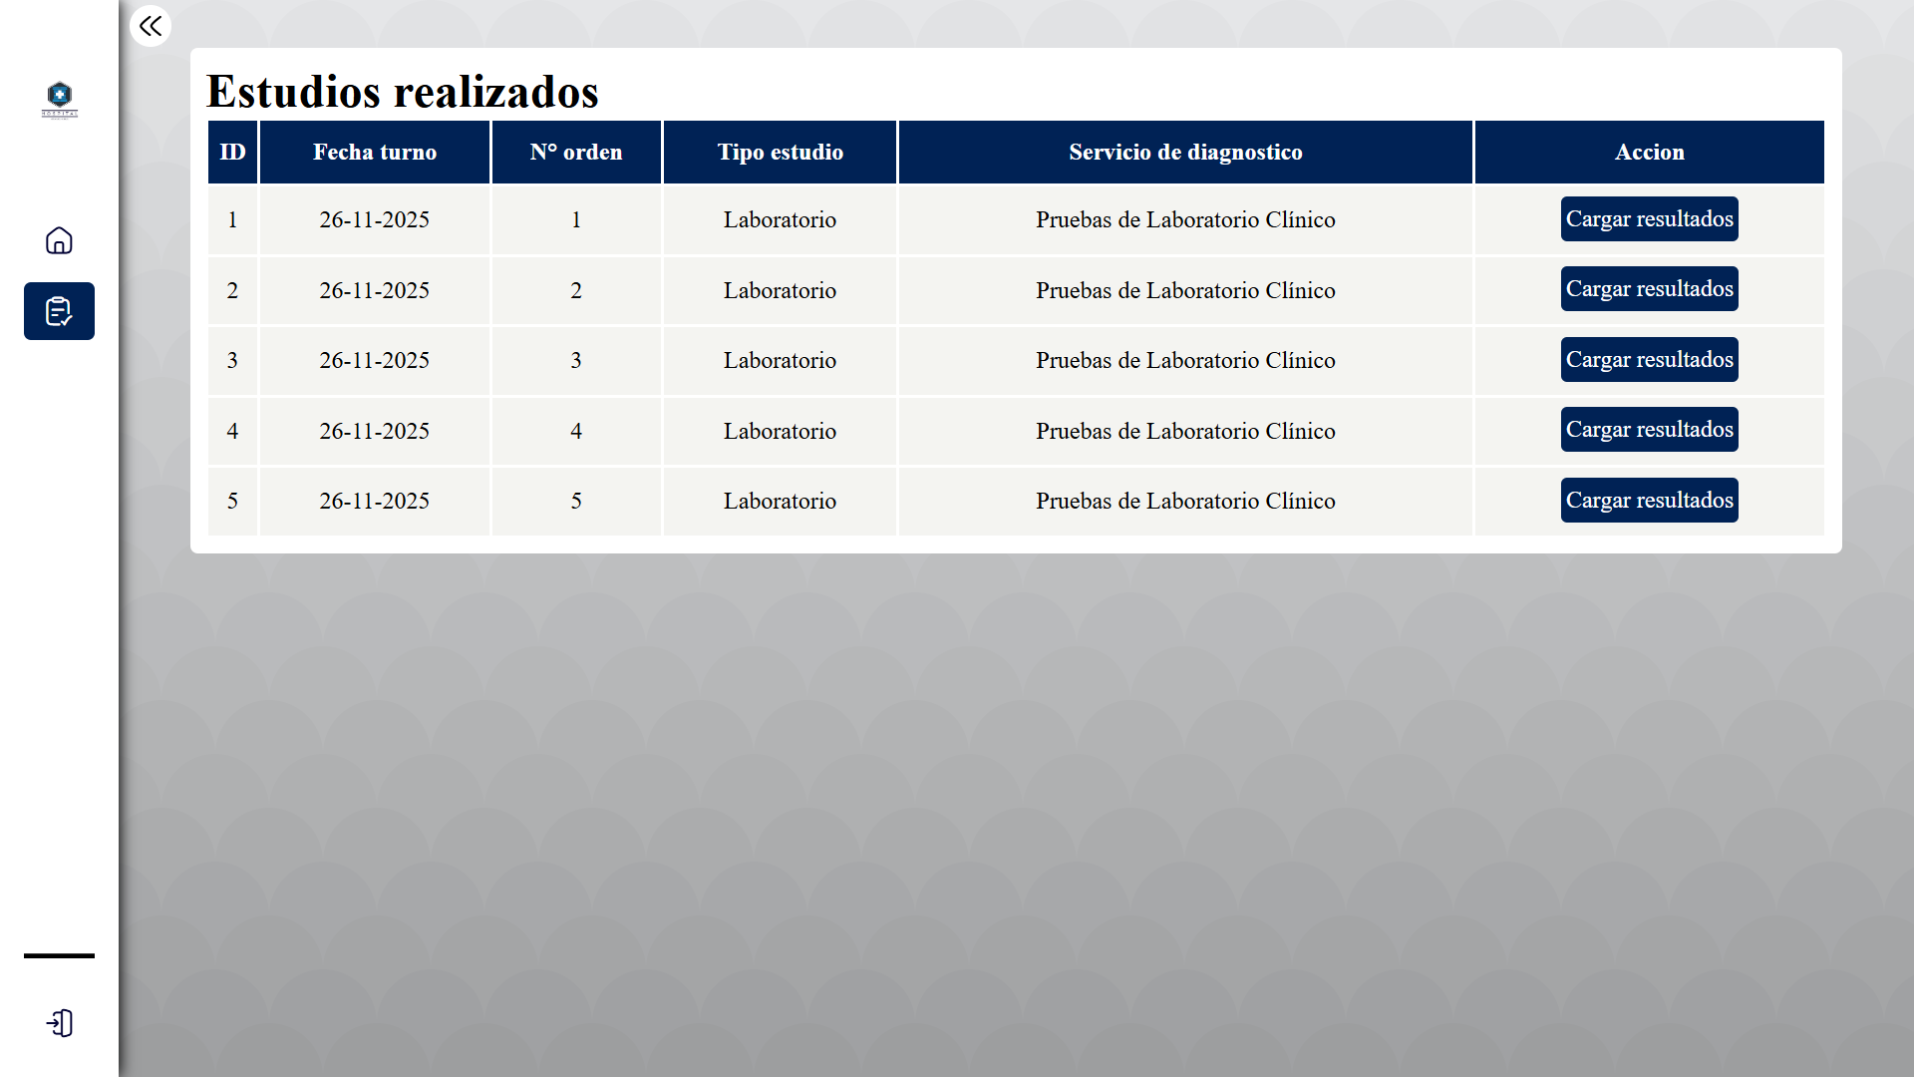

1. **Ficha de carga de resultado**

Esta pantalla permite al operador de resultados **cargar los resultados del estudio seleccionado**. La **ficha se adapta automáticamente según el tipo de estudio seleccionado, mostrando los campos específicos correspondientes a cada estudio.** Una vez completo los datos requeridos, el usuario puede **guardar los resultados**, quedando la información registrada y disponible para su visualización tanto por el paciente como por el médico.

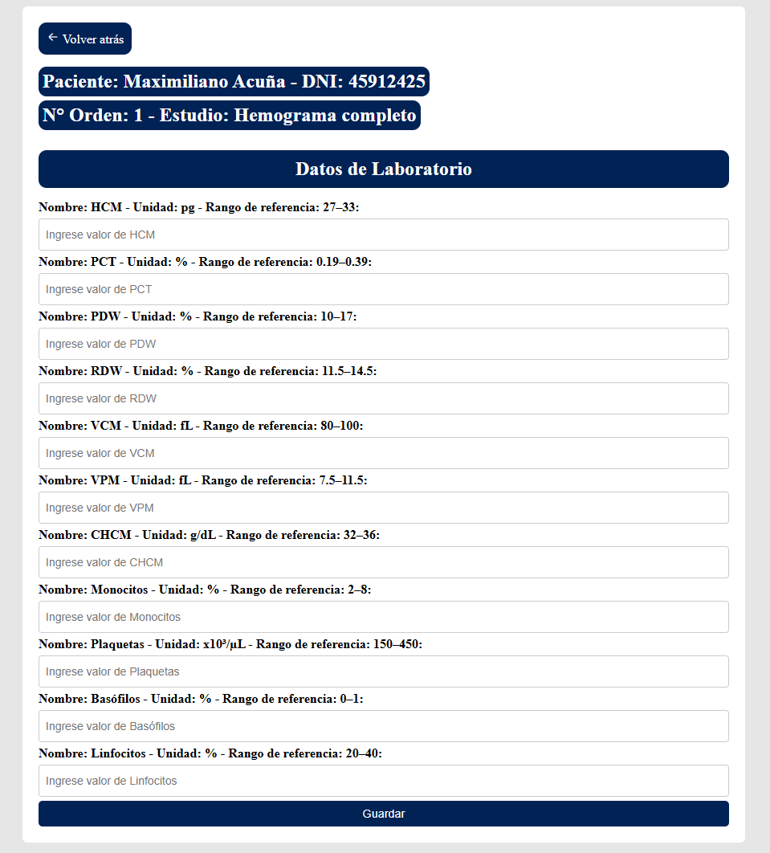

**Pantallas del Jefe de enferemería**

* Pantalla de inicio – Jefe de enfermería

Al iniciar sesión con el tipo de usuario **Jefe de enfermería**, se accede automáticamente al panel de inicio, donde se visualizan **tarjetas informativas** que brindan una visión general del estado de la unidad. En este panel se muestran indicadores como pacientes activos, pacientes hospitalizados, enfermeros activos en la unidad, médicos activos en la unidad, habitaciones de la unidad y habitaciones disponibles, permitiendo una rápida supervisión y organización de los recursos asistenciales.

Además, en el **menú lateral** se encuentran las acciones que puede realizar el jefe de enfermería:

* Lista de pacientes.
* Enfermeros de la unidad.
* Médicos de la unidad.

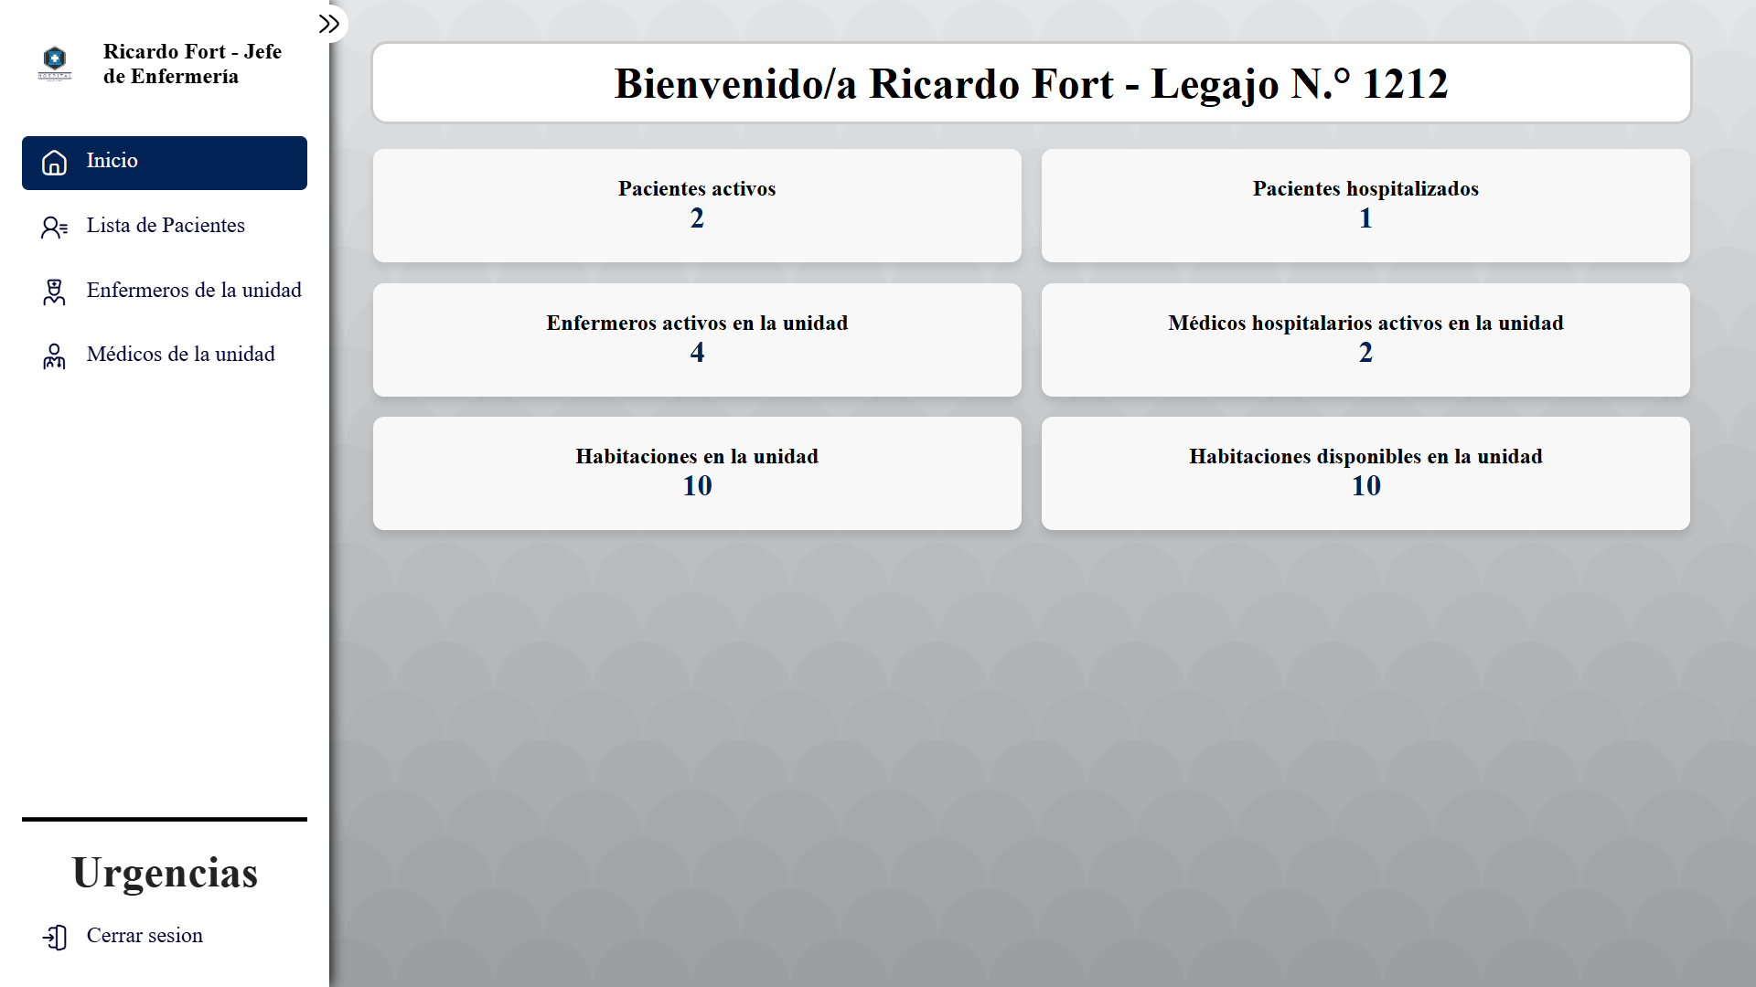

* Pantalla de lista de pacientes – Jefe de enfermería

Esta pantalla permite al jefe de enfermería visualizar todos los pacientes activos en el sistema. Desde aquí, el jefe de enfermería puede **filtrar** los pacientes según distintos criterios para facilitar la búsqueda y, además, **acceder a la ficha de cada paciente**, permitiendo la visualización de información personal y gestionar su hospitalización.

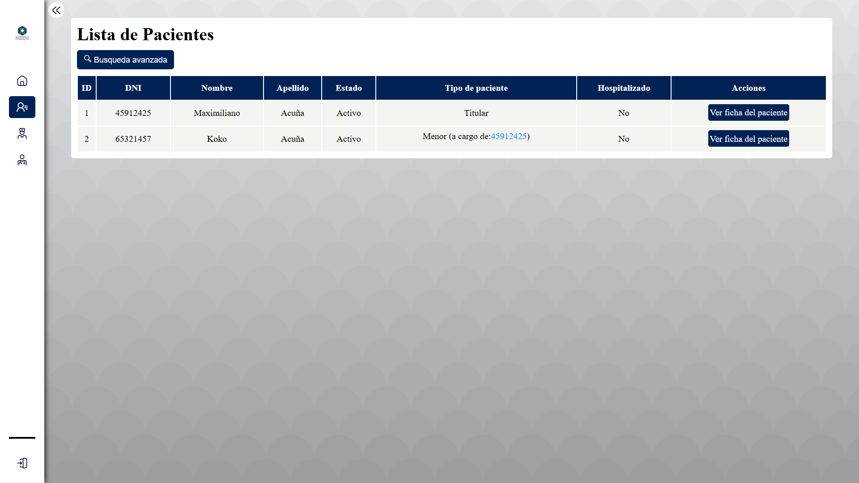

1. **Búsqueda avanzada**

Al hacer clic en el botón **“Búsqueda avanzada”** se mostrar una ventana emergente que mostrara los criterios por los cuales se podrá filtrar el listado.

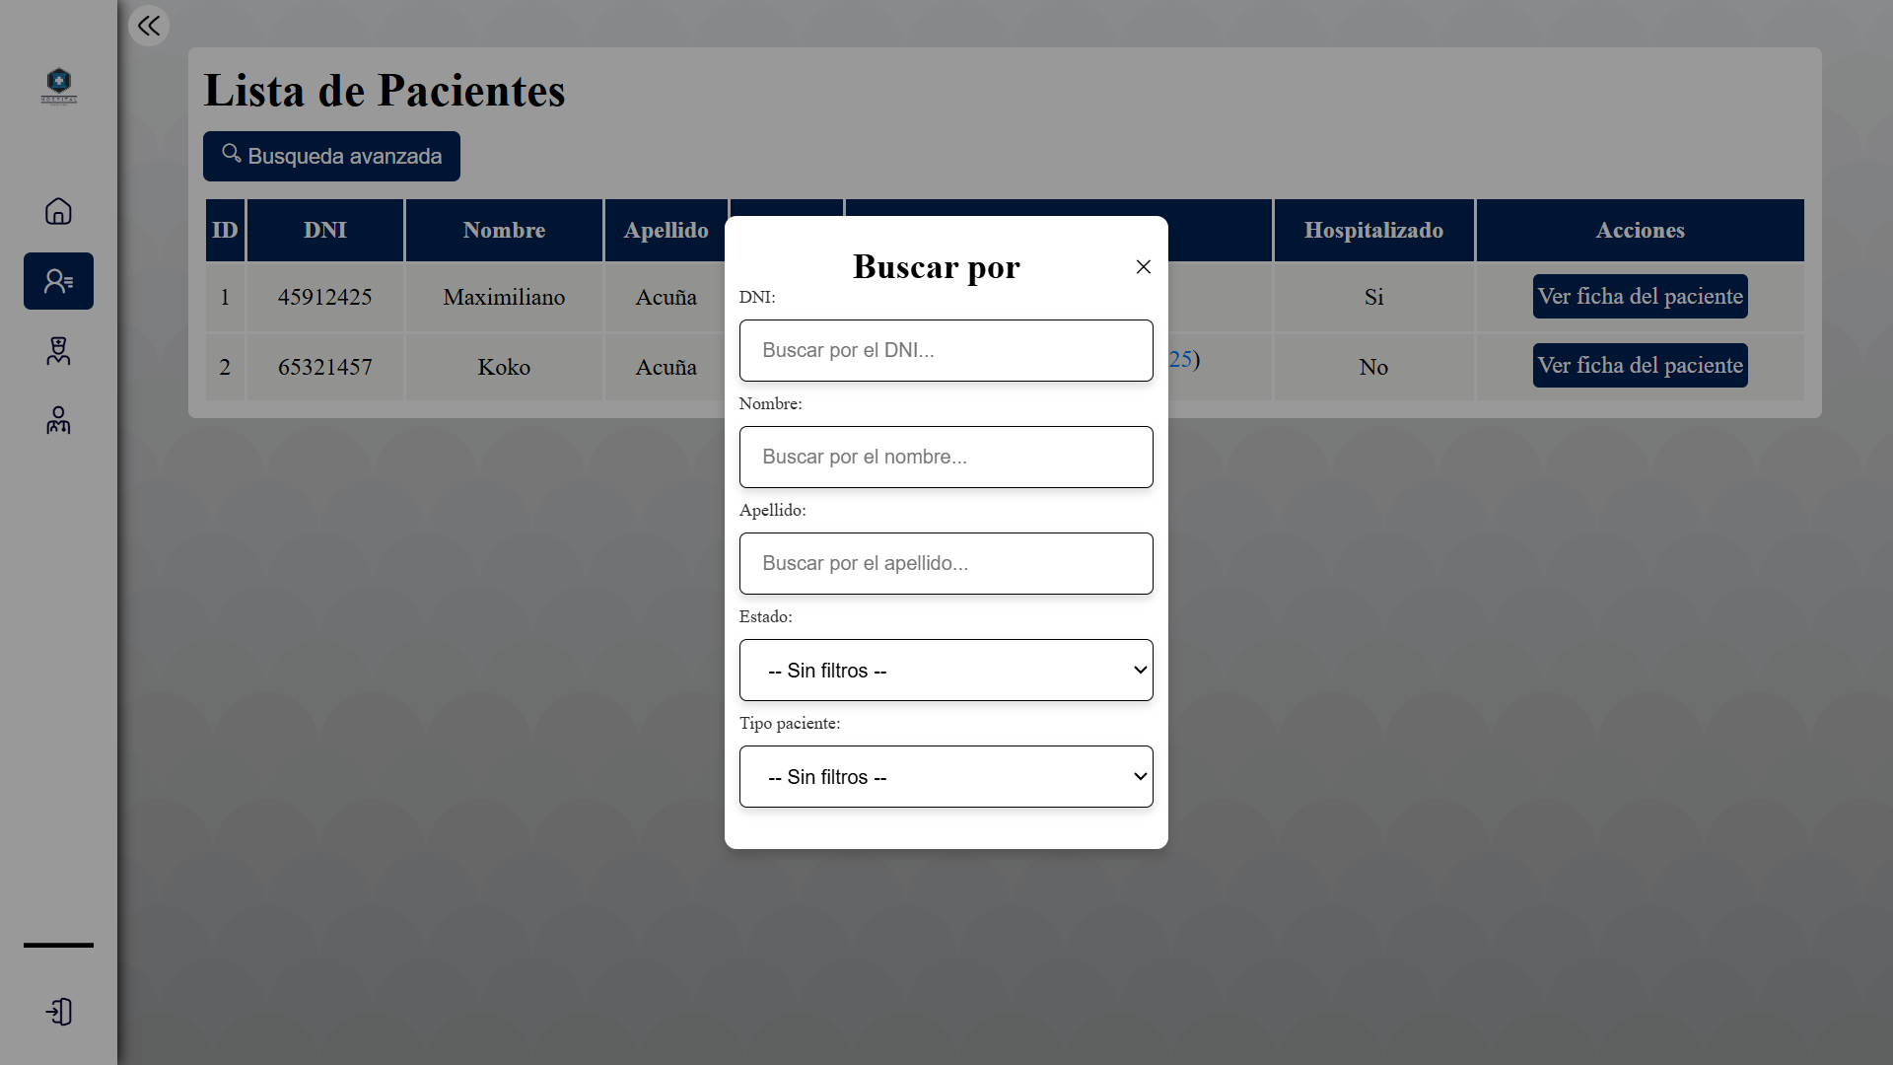

1. **Ver ficha del paciente**
2. Esta pantalla muestra la **ficha del paciente**, donde se visualizan de manera detallada la información relacionada con sus **datos personales**, su **historial de hospitalizaciones**, así como la posibilidad de **registrar la hospitalización del paciente** asignándolo a una habitación , con un médico hospitalario y enfermeros a su cargo.

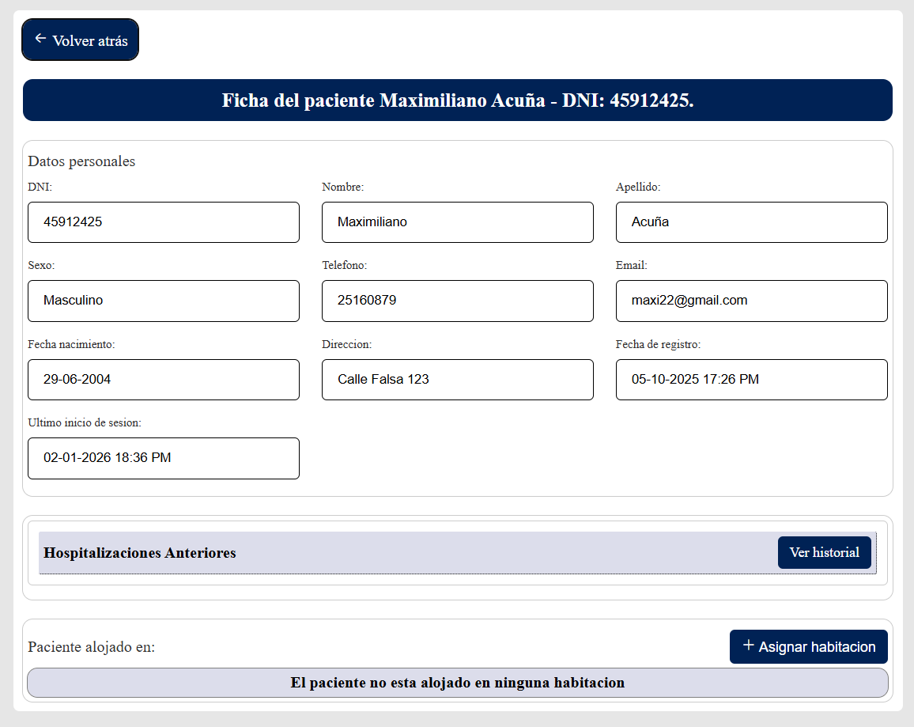

1. **Historial de hospitalizaciones del paciente**

Al hacer clic en el botón **“Ver historial”,** el sistema redirige a la pantalla del **“Historial de hospitalizaciones”** del paciente**.**

En esta sección, el usuario puede visualizar el listado de hospitalizaciones registradas y seleccionar la opción **“Ver ficha”** de una hospitalización específica para consultar sus detalles.

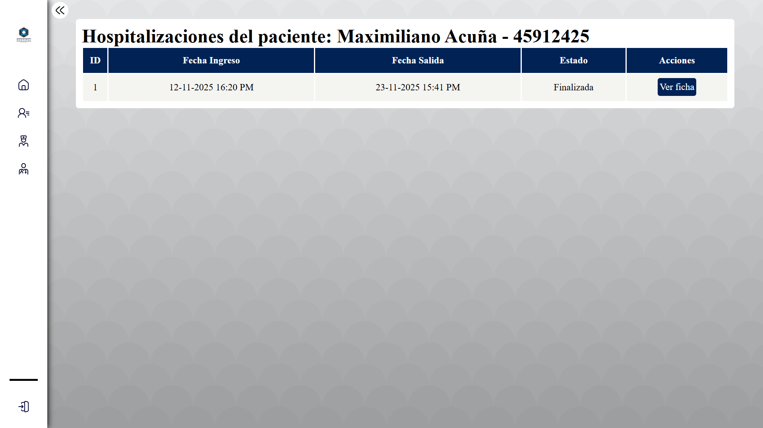

1. **Asignar habitación / Registrar hospitalización**
2. Al hacer clic en el botón **“Asignar habitación”,** se mostrara una ventana emergente que permite la selección de alguna habitación del hospital.

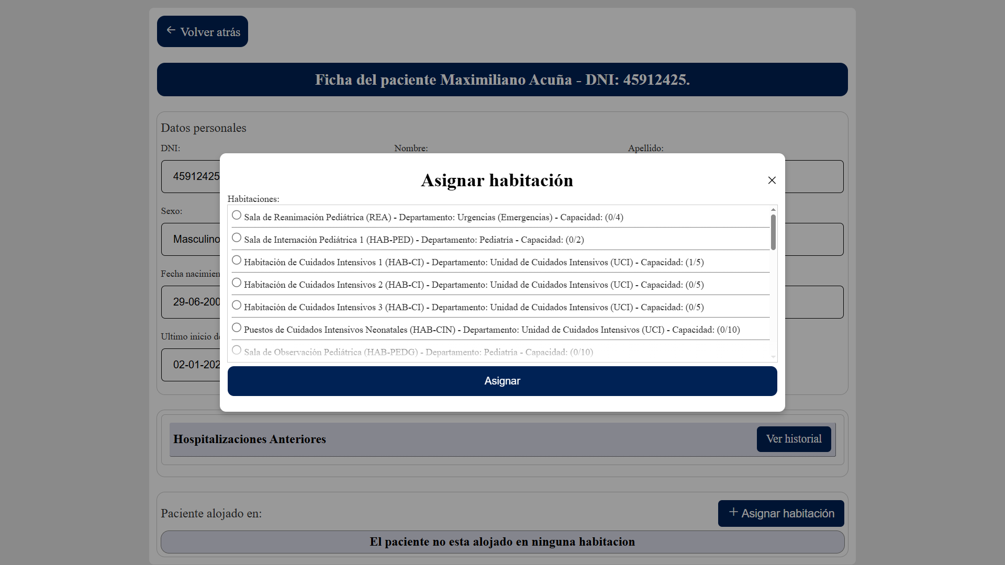

1. Luego de seleccionar la habitación, el jefe de enfermería podrá **Cancelar la asignación**, en caso de haber cometido un error, o **asignarle un medico hospitalario** responsable al paciente

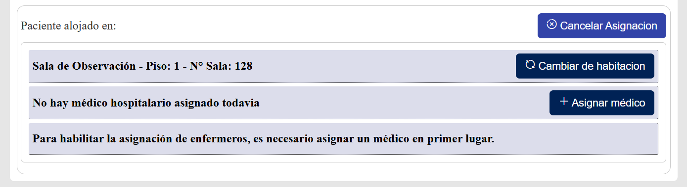

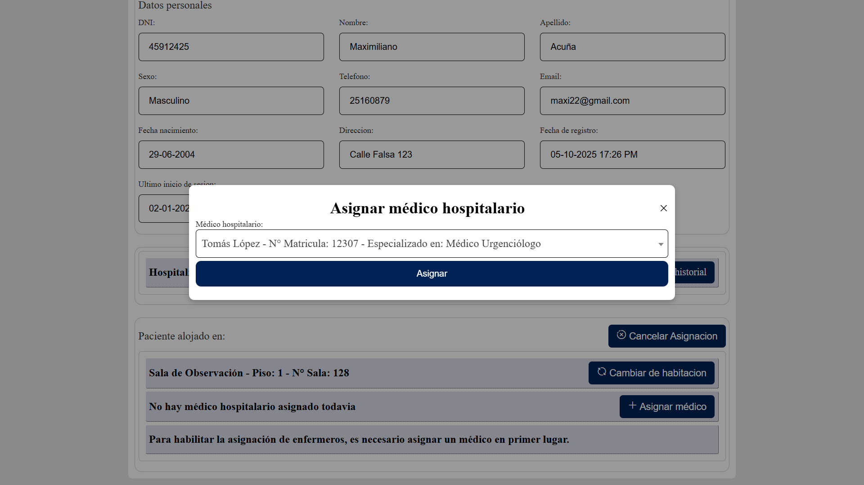

1. Una vez seleccionado el médico, el usuario podrá **asignar un enfermero por cada turno correspondiente de cada día**, completando así el registro de hospitalización.

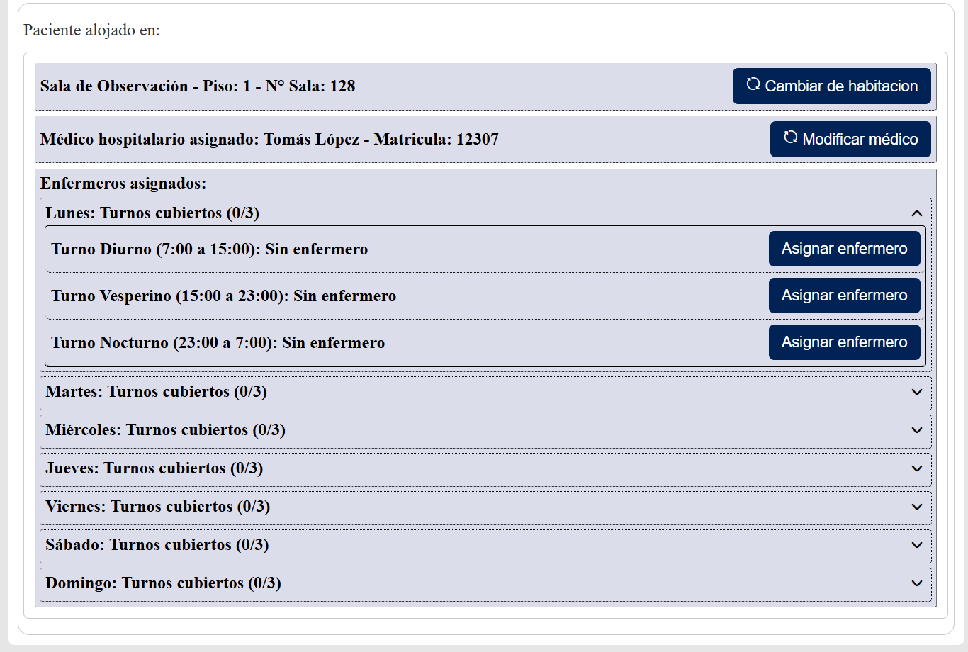

* Pantalla de Enfermeros de la unidad – Jefe de enfermería

Esta pantalla permite al jefe de enfermería visualizar todos los enfermeros activos en su unidad. Desde aquí, el jefe de enfermería puede **filtrar** los enfermeros según distintos criterios para facilitar la búsqueda y, además, **acceder a la ficha de cada enfermero**, permitiendo la visualización de información personal y supervisión de sus labores.

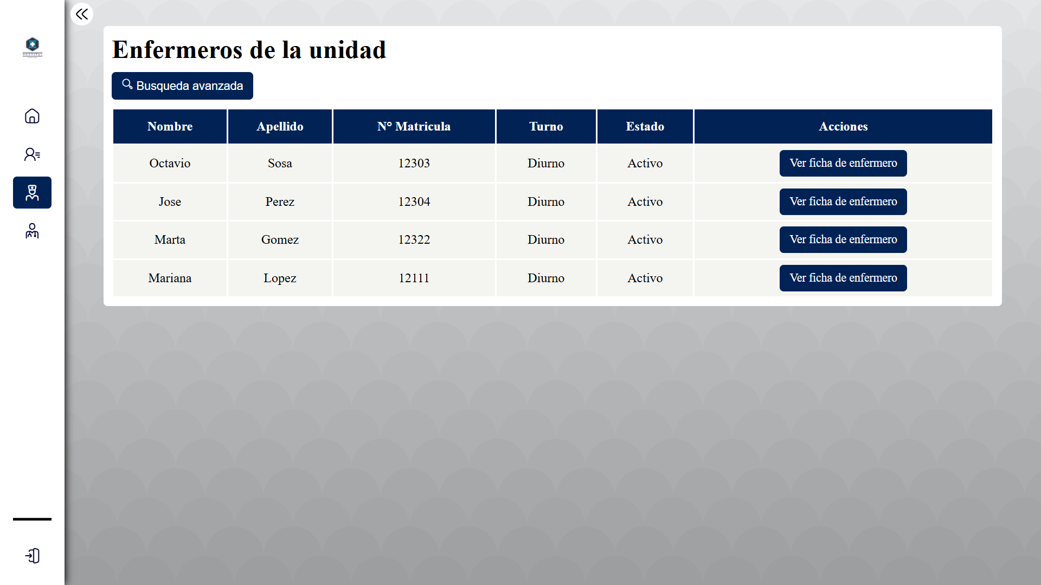

1. **Búsqueda avanzada**

Al hacer clic en el botón **“Búsqueda avanzada”** se mostrar una ventana emergente que mostrara los criterios por los cuales se podrá filtrar el listado.

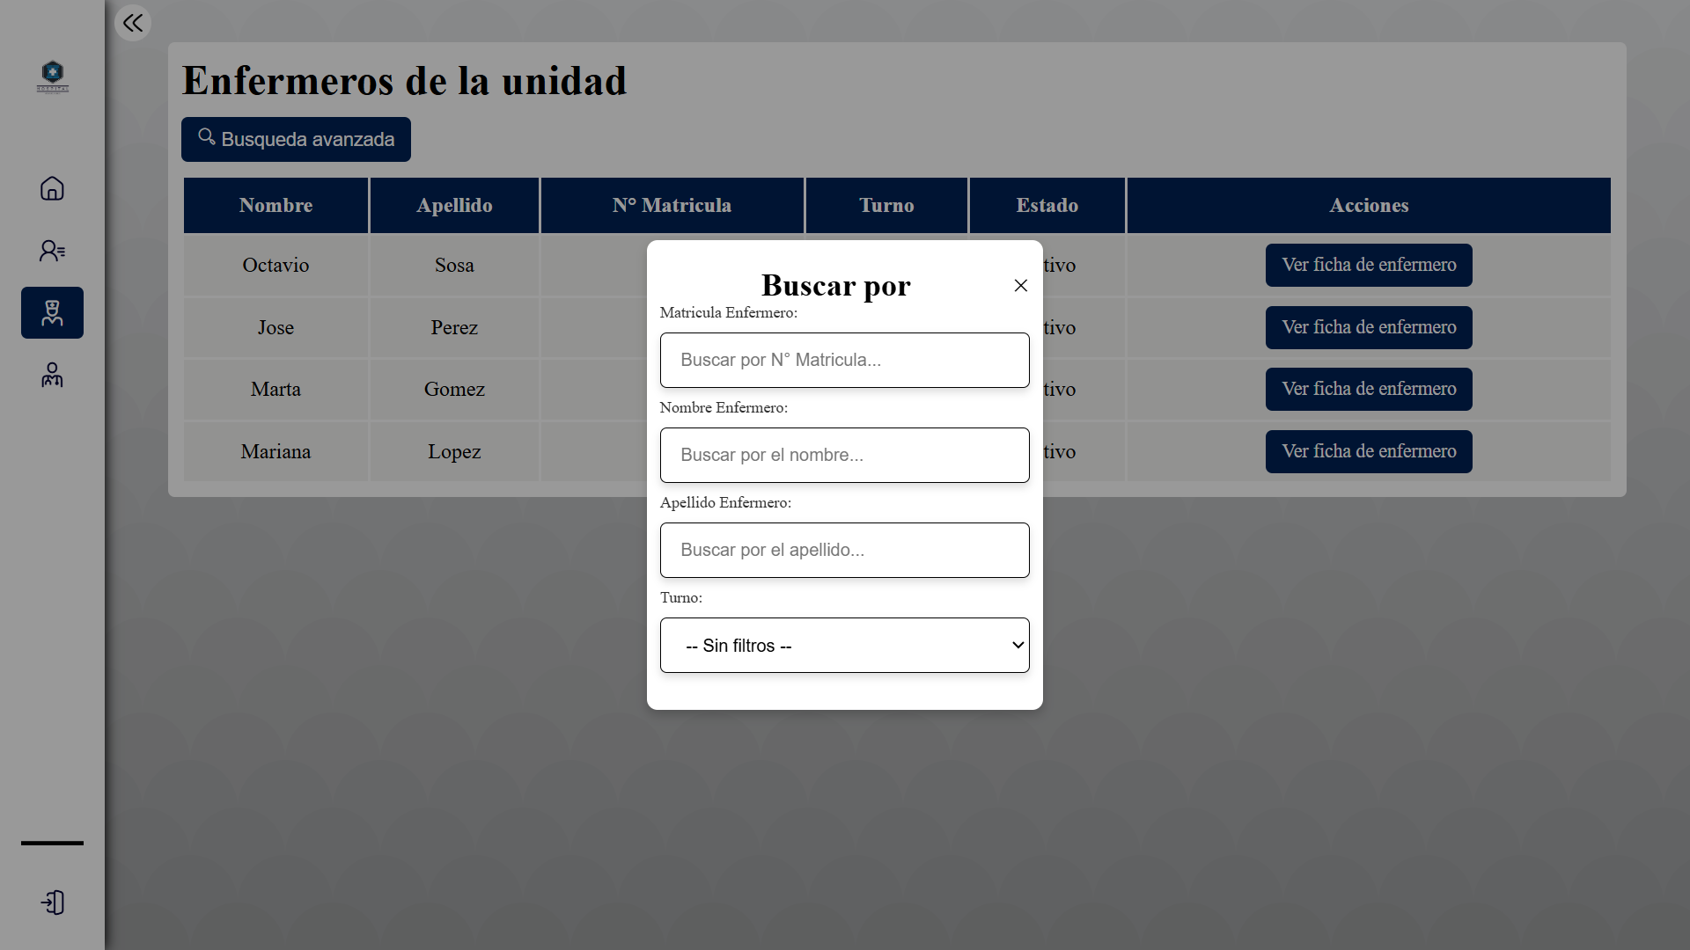

1. **Ver ficha de enfermero**

Esta pantalla muestra la **ficha del enfermero**, donde se visualiza información personal y el historial de notas de observaciones registradas por el enfermero.

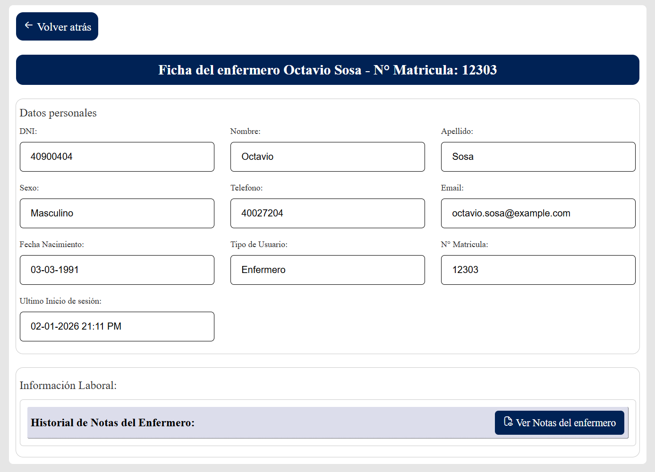

1. **Notas de enfermería:**

Al hacer clic en el botón **“Ver notas del enfermero”,** el sistema nos redirige hacia la pantalla de **Historial de notas del enfermero** que permite al jefe de enfermería visualizar todas las notas de enfermería registradas por el enfermero. Desde aquí, el jefe de enfermería puede **filtrar** estas notas según distintos criterios para facilitar la búsqueda y, además, **acceder a los detalles de cada una de estas notas**.

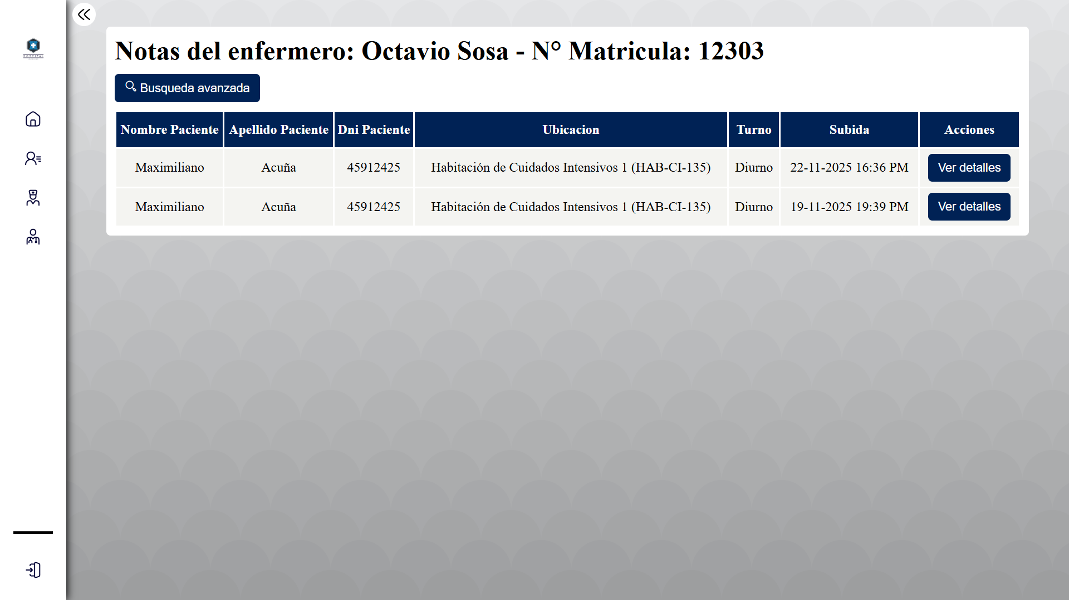

1. **Búsqueda avanzada**

Al hacer clic en el botón **“Búsqueda avanzada”** se mostrar una ventana emergente que mostrara los criterios por los cuales se podrá filtrar el listado.

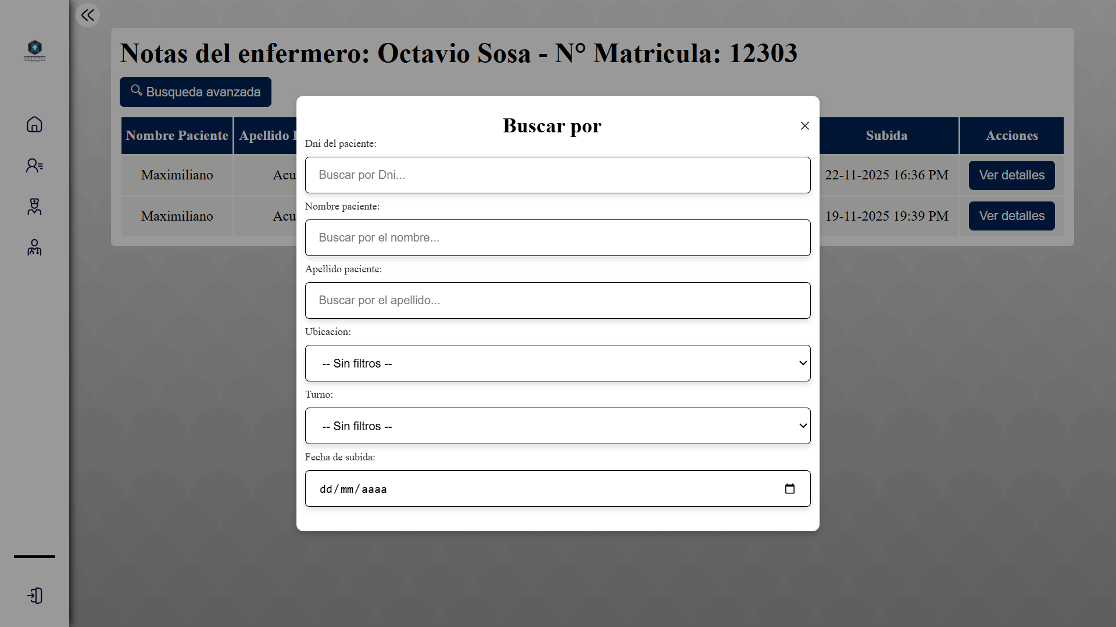

1. **Ver detalles**

Al hacer clic en el botón **“Ver detalles”** se mostrar una ventana emergente que mostrara los detalles de la respectiva nota seleccionada.

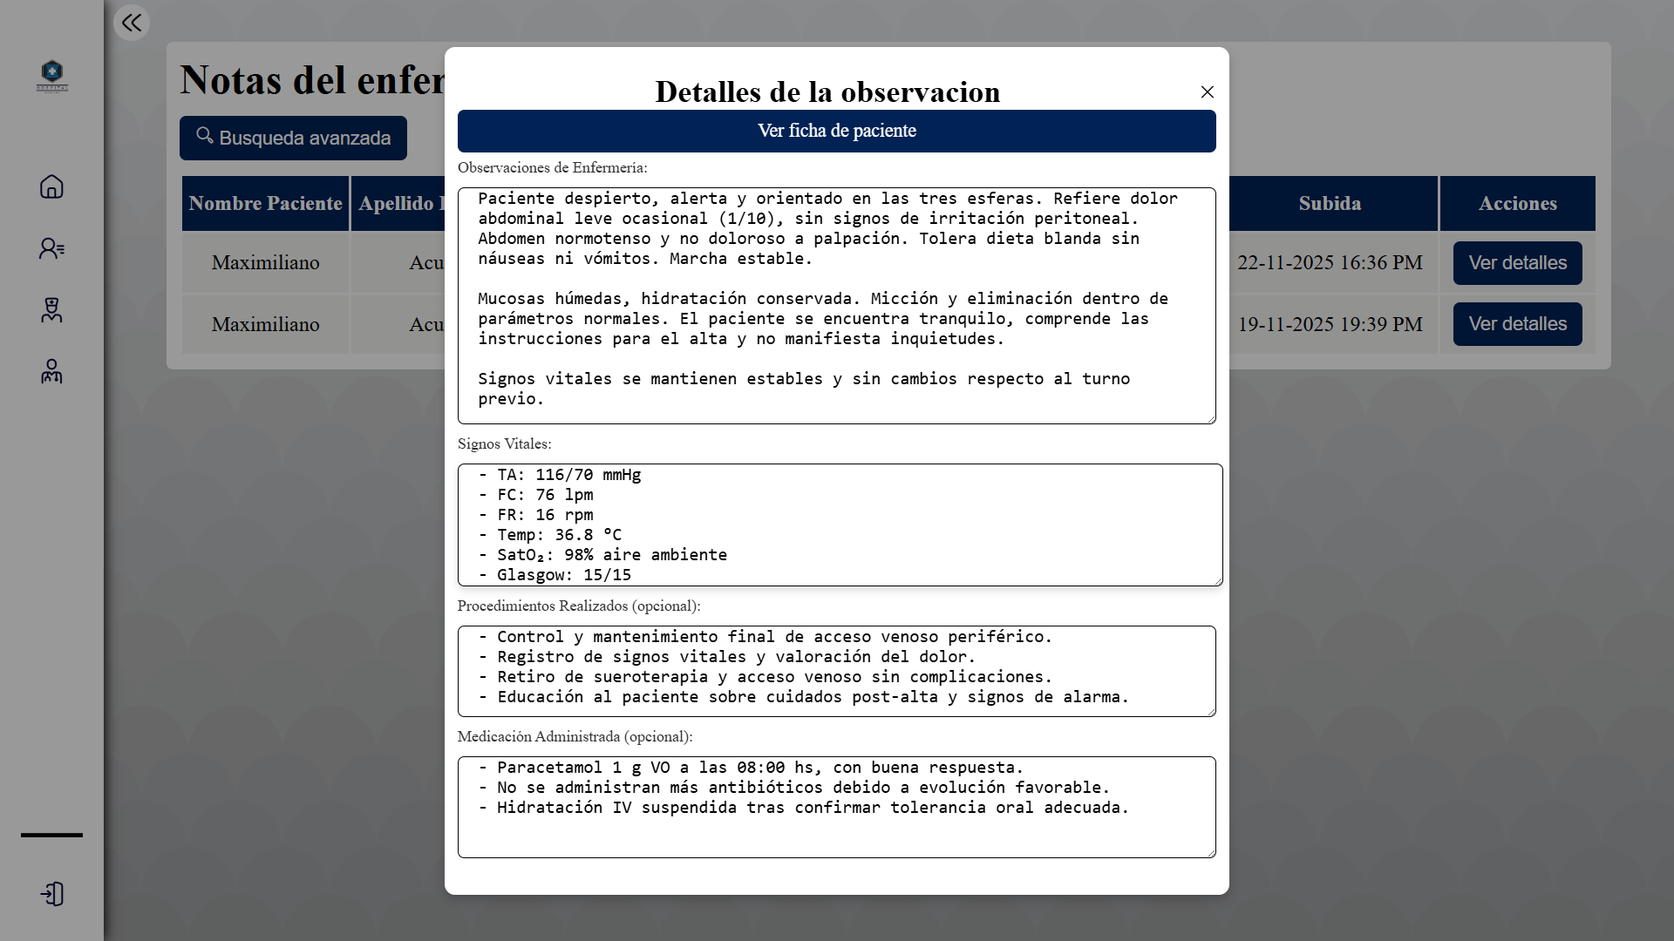

Además, haciendo clic en el botón **“Ver ficha de paciente”** podrá acceder rápidamente a la ficha de la hospitalización de la cual se registró la nota.

* Pantalla de Médicos hospitalarios de la unidad – Jefe de enfermería

Esta pantalla permite al jefe de enfermería visualizar todos los Médicos hospitalarios activos en su unidad. Desde aquí, el jefe de enfermería puede **filtrar** los Médicos hospitalarios según distintos criterios para facilitar la búsqueda y, además, **acceder a la ficha de cada médico**, permitiendo la visualización de información personal y supervisión de sus labores.

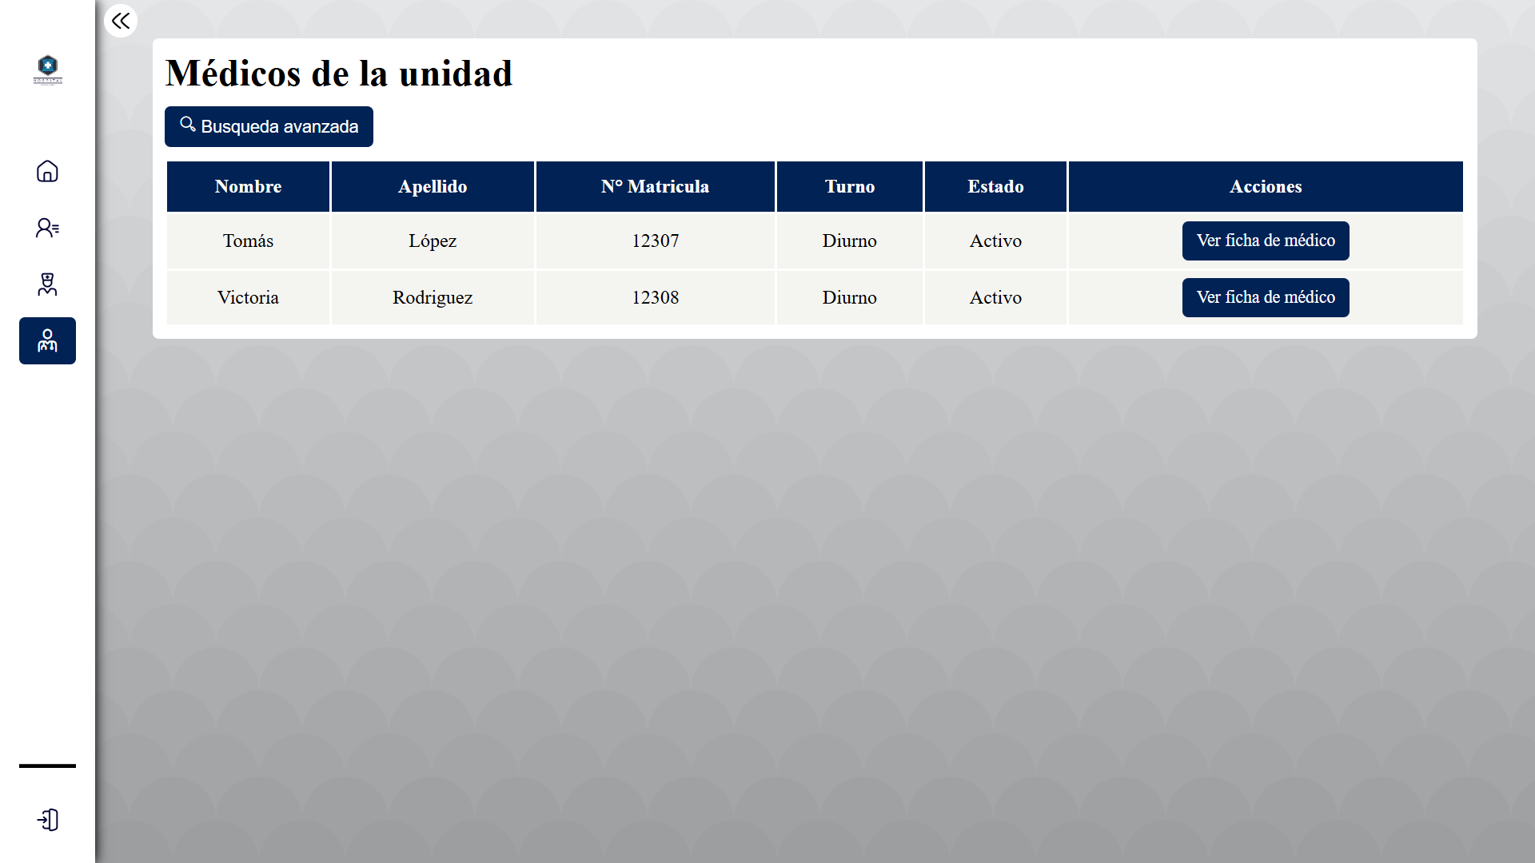

1. **Búsqueda avanzada**

Al hacer clic en el botón **“Búsqueda avanzada”** se mostrar una ventana emergente que mostrara los criterios por los cuales se podrá filtrar el listado.

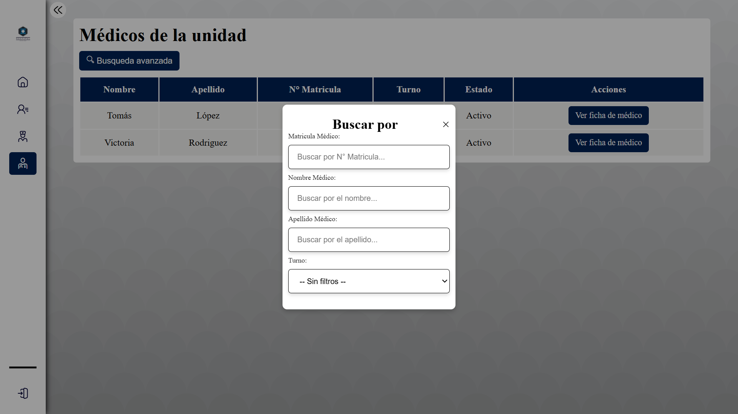

1. **Ver ficha de médico**

Esta pantalla muestra la **ficha del médico**, donde se visualiza información personal y el historial de evaluaciones médicas registradas por el médico.

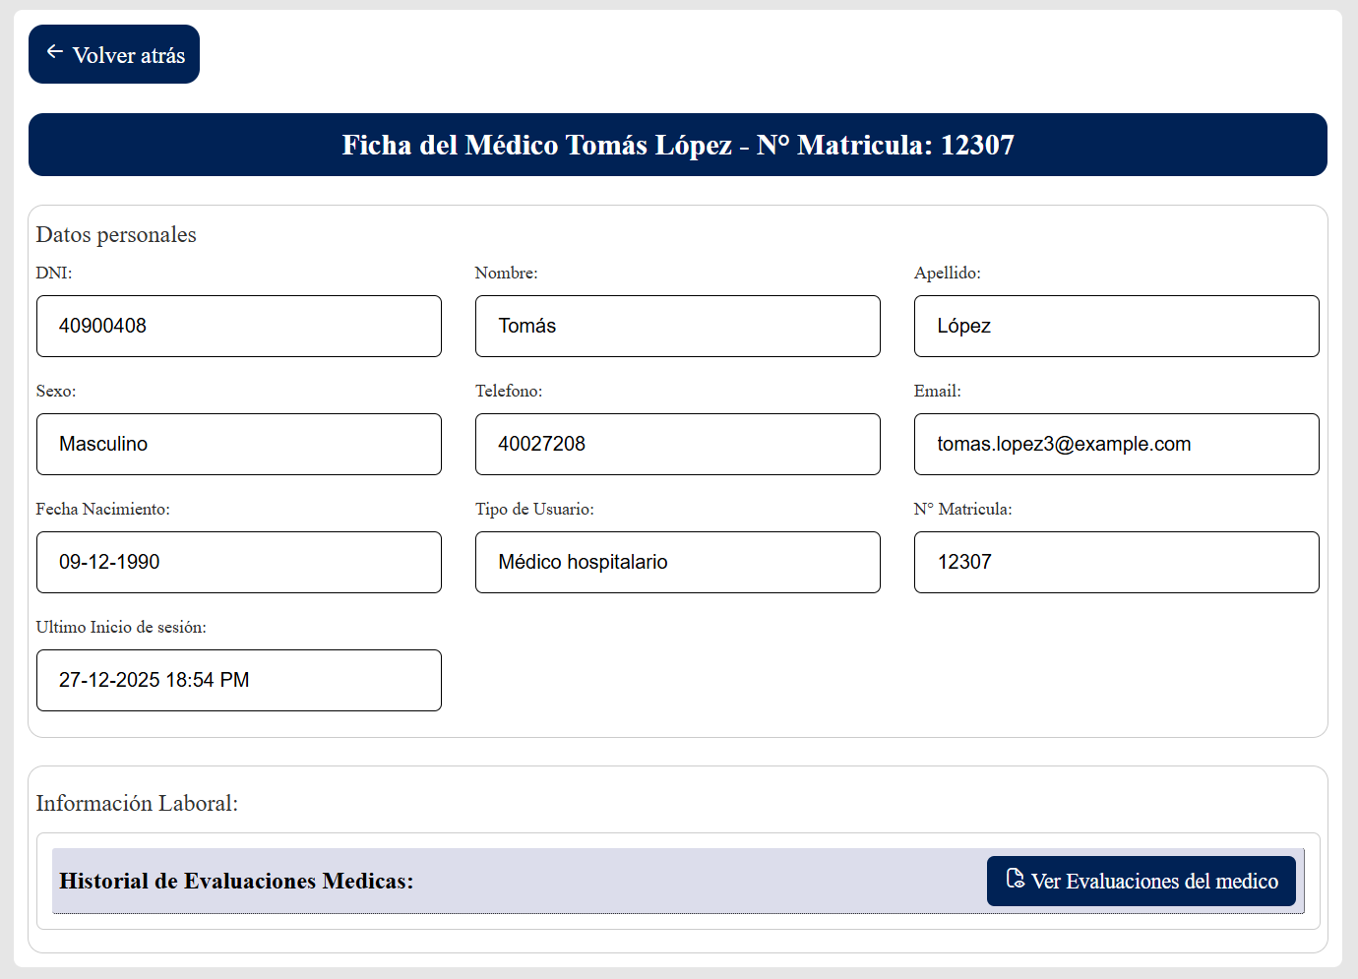

1. **Evaluaciones médicas:**

Al hacer clic en el botón “**Ver evaluaciones del médico”**, el sistema nos redirige hacia la pantalla de **Historial de evaluaciones del médico** que permite al jefe de enfermería visualizar todas las evaluaciones médicas registradas por el médico. Desde aquí, el jefe de enfermería puede **filtrar** estas evaluaciones según distintos criterios para facilitar la búsqueda y, además, **acceder a los detalles de cada una de estas evaluaciones**.

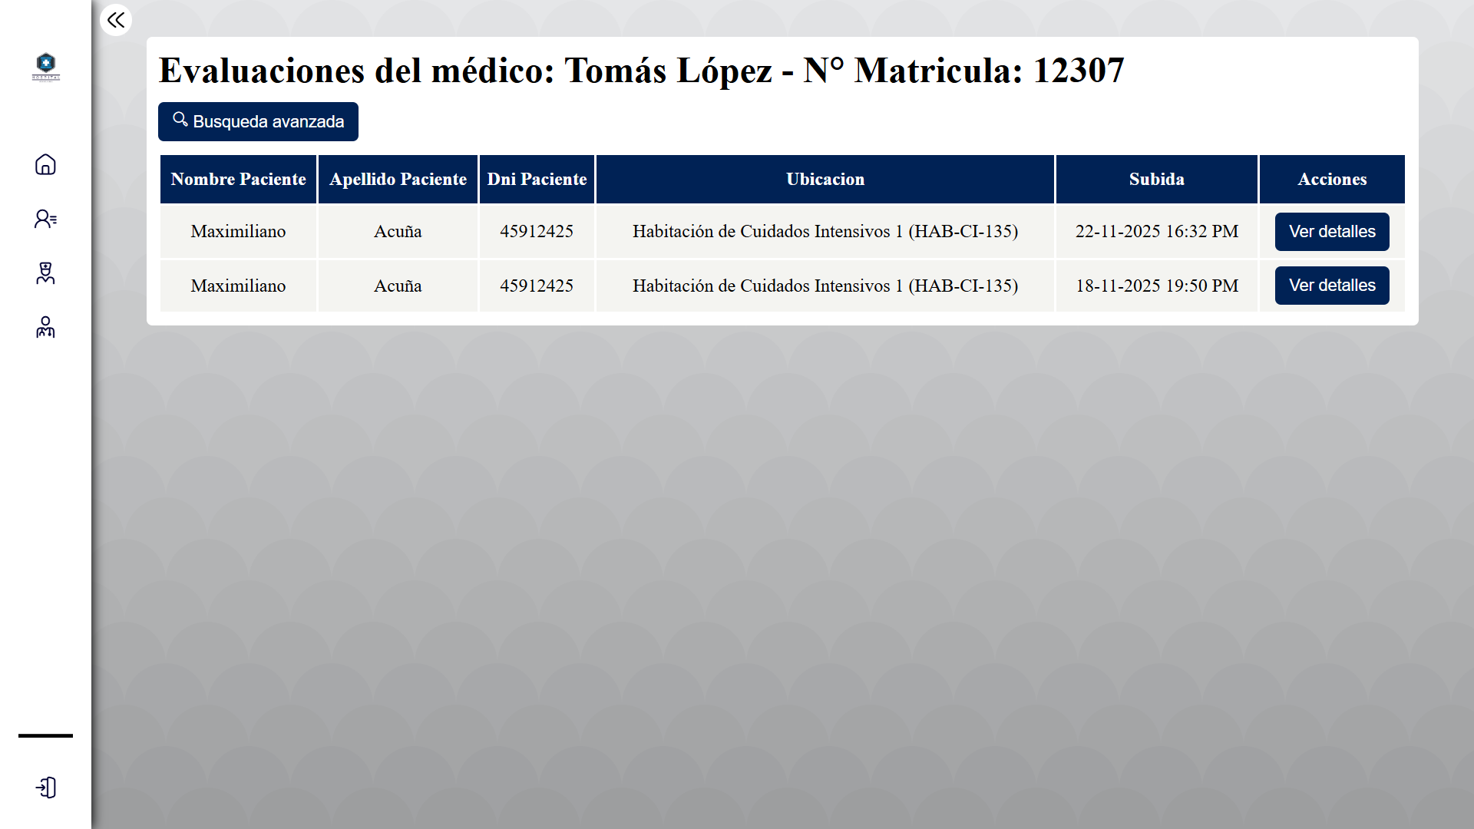

1. **Búsqueda avanzada**

Al hacer clic en el botón **“Búsqueda avanzada”** se mostrar una ventana emergente que mostrara los criterios por los cuales se podrá filtrar el listado.

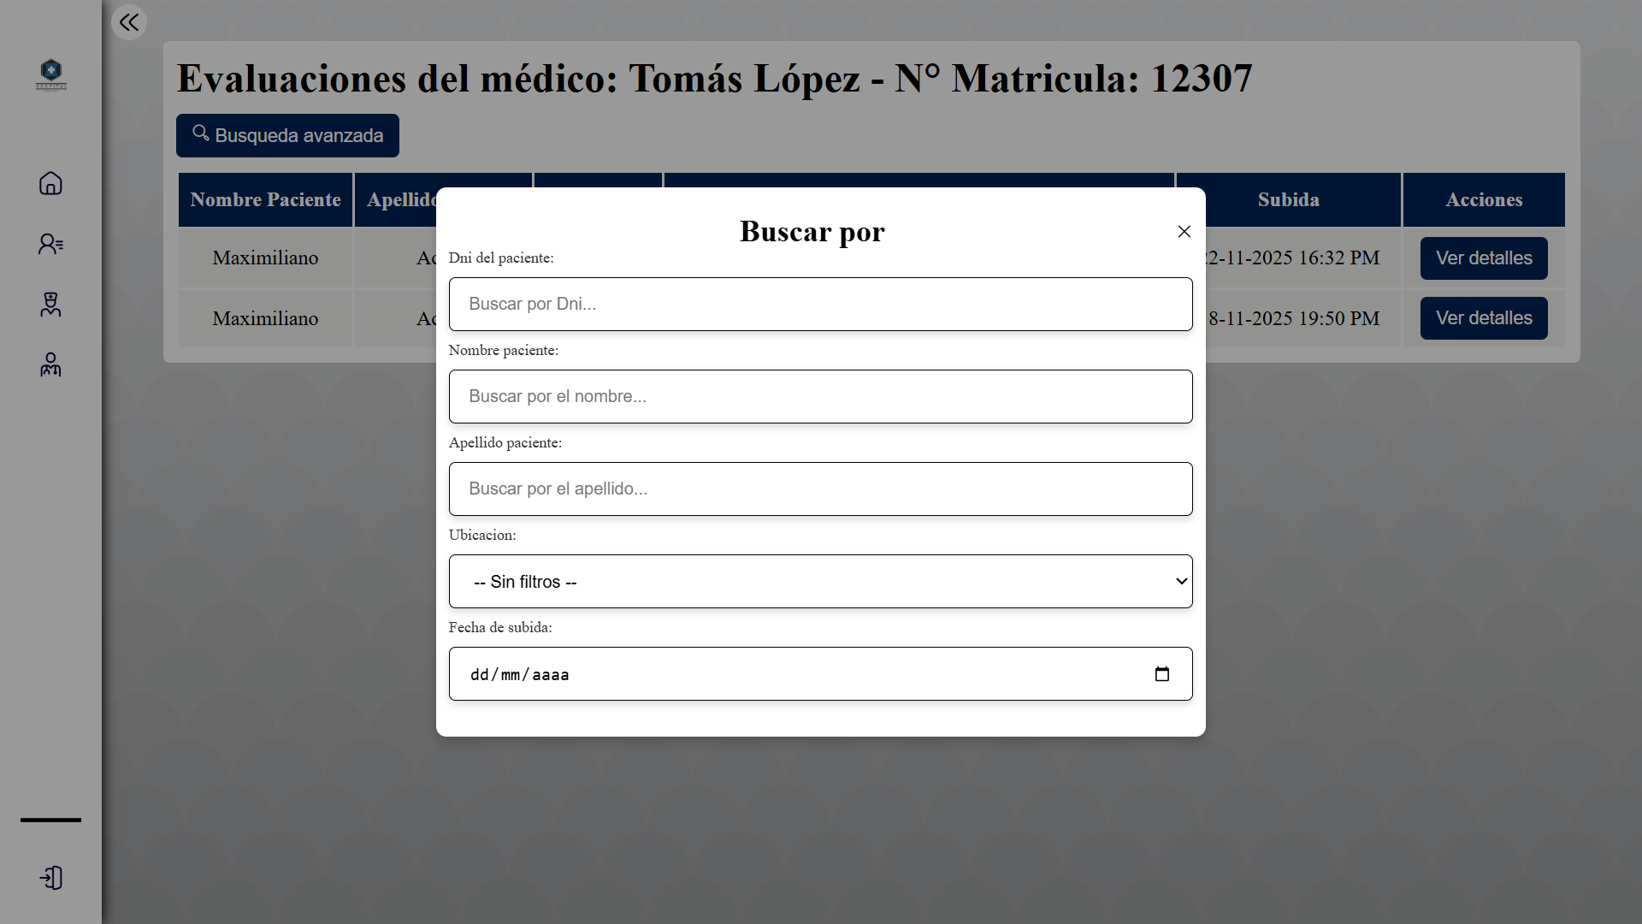

1. **Ver detalles**

Al hacer clic en el botón **“Ver detalles”** se mostrar una ventana emergente que mostrara los detalles de la respectiva evaluación seleccionada.

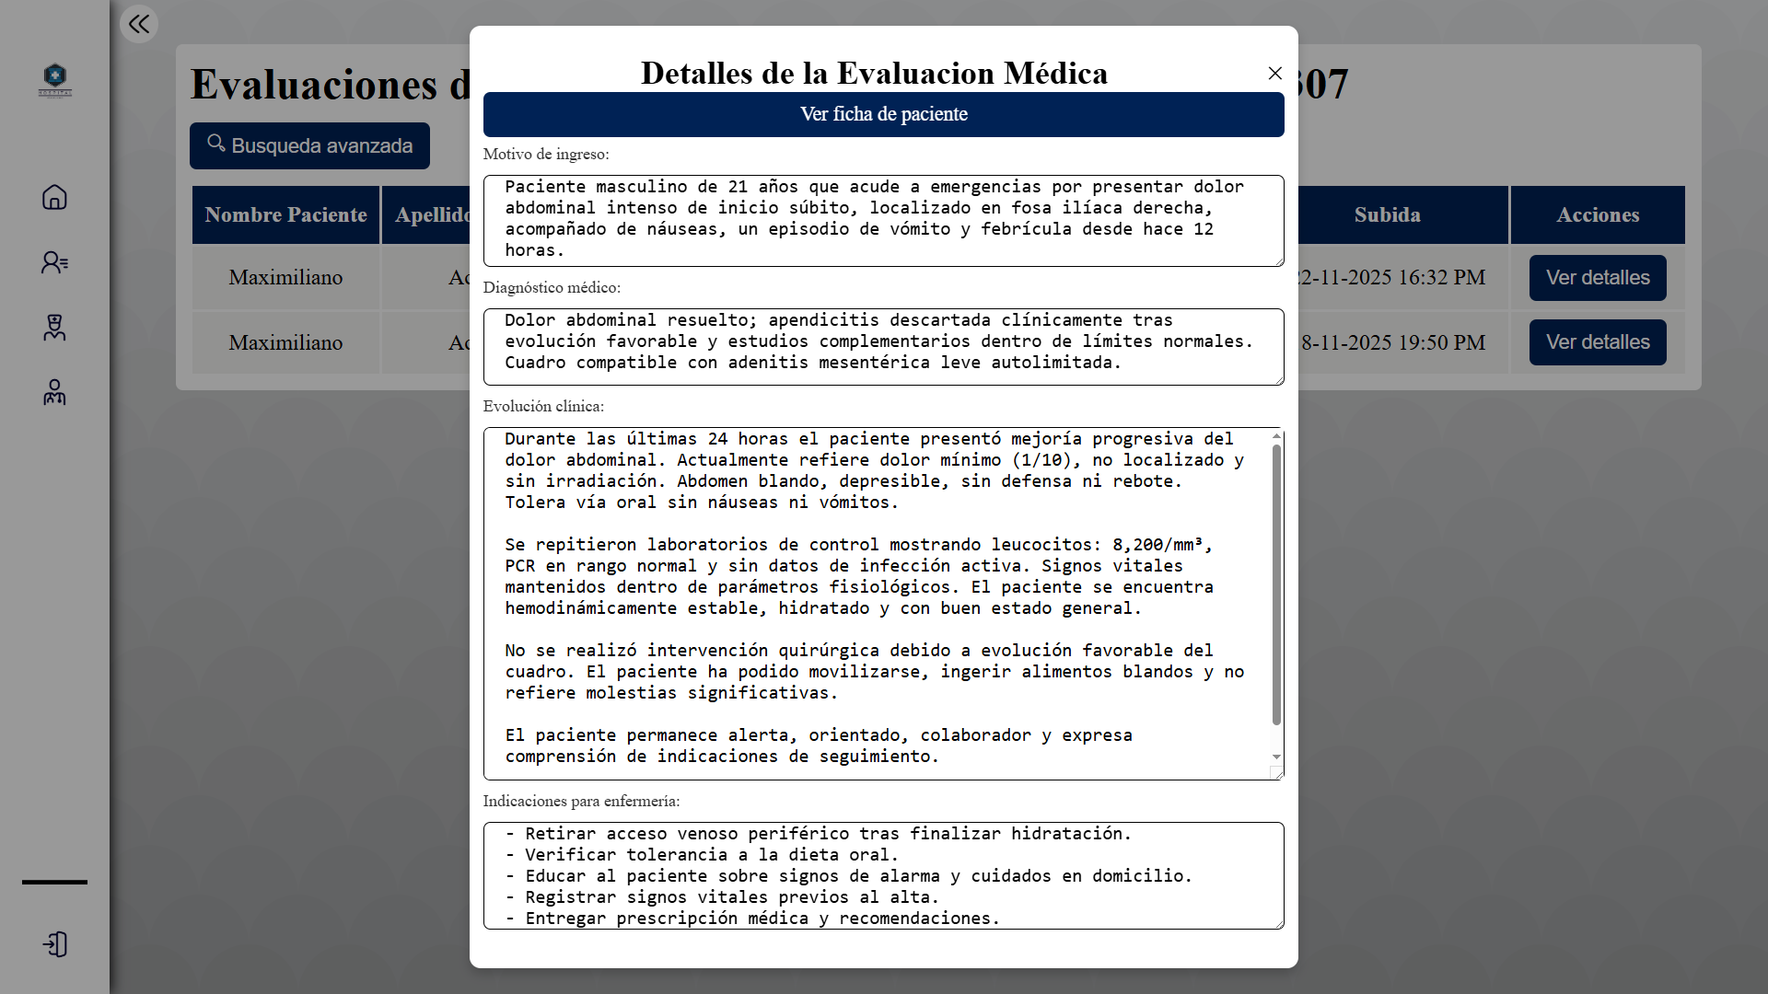

Además, haciendo clic en el botón **“Ver ficha de paciente”** podrá acceder rápidamente a la ficha de la hospitalización de la cual se registró la evaluación.

**Pantallas del Médico hospitalario**

* Pantalla de inicio – Médico hospitalario

Al iniciar sesión con el tipo de usuario **Médico hospitalario**, se accede automáticamente al panel de inicio, donde se visualizan **tarjetas informativas** que muestran el **total de pacientes asignados y los enfermeros responsables del cuidado de sus pacientes**, permitiendo al médico contar con una visión rápida y organizada de la información relevante para la atención hospitalaria

Además, en el **menú lateral** se encuentran las acciones que puede realizar el jefe de enfermería:

* Mis pacientes.
* Mis enfermeros a cargo.

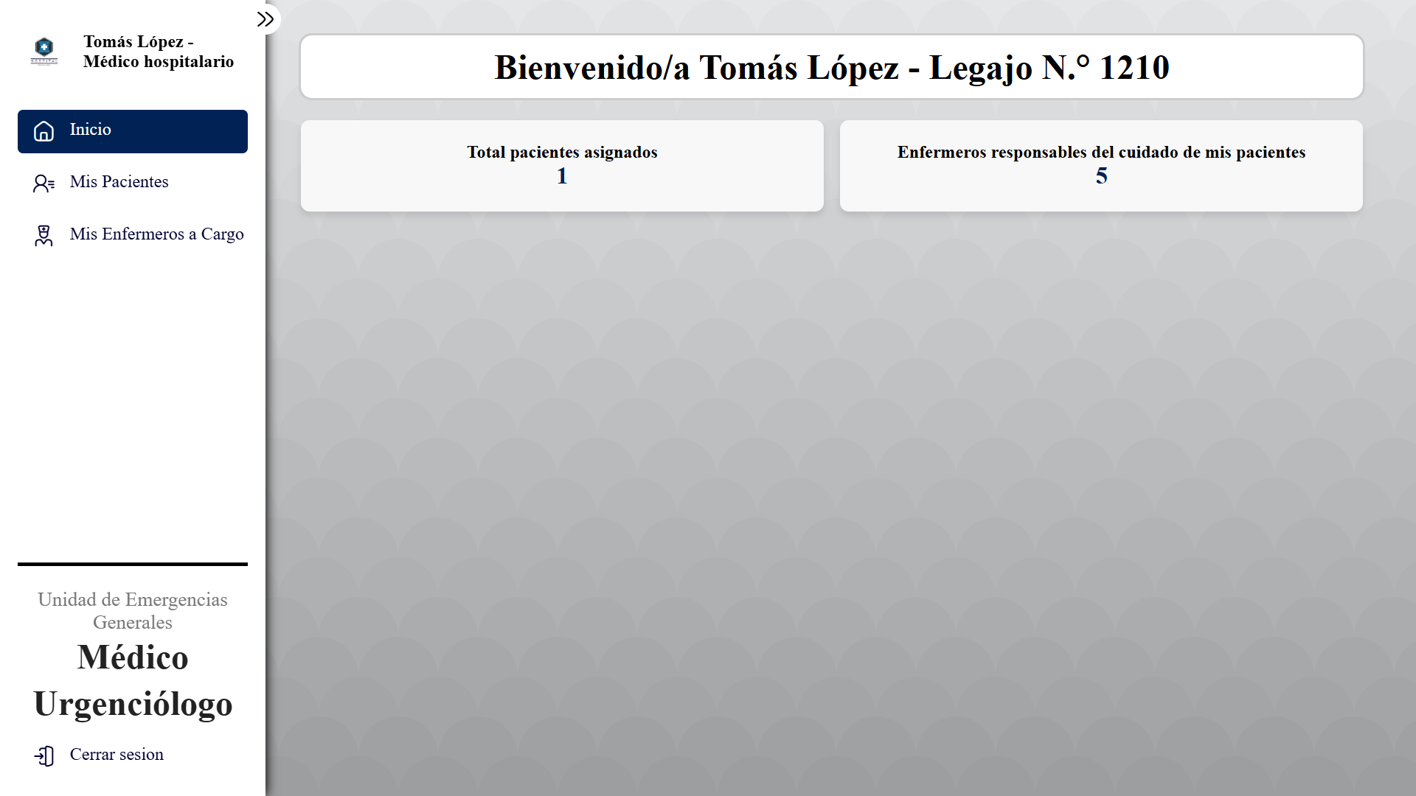

* Pantalla de Mis pacientes – Médico hospitalario

Esta pantalla permite al médico visualizar los pacientes que tiene asignados. Desde aquí, el médico puede **filtrar** los pacientes según distintos criterios para facilitar la búsqueda y, además, **acceder a la ficha de cada paciente**, permitiendo la visualización de información personal y gestionar su hospitalización.

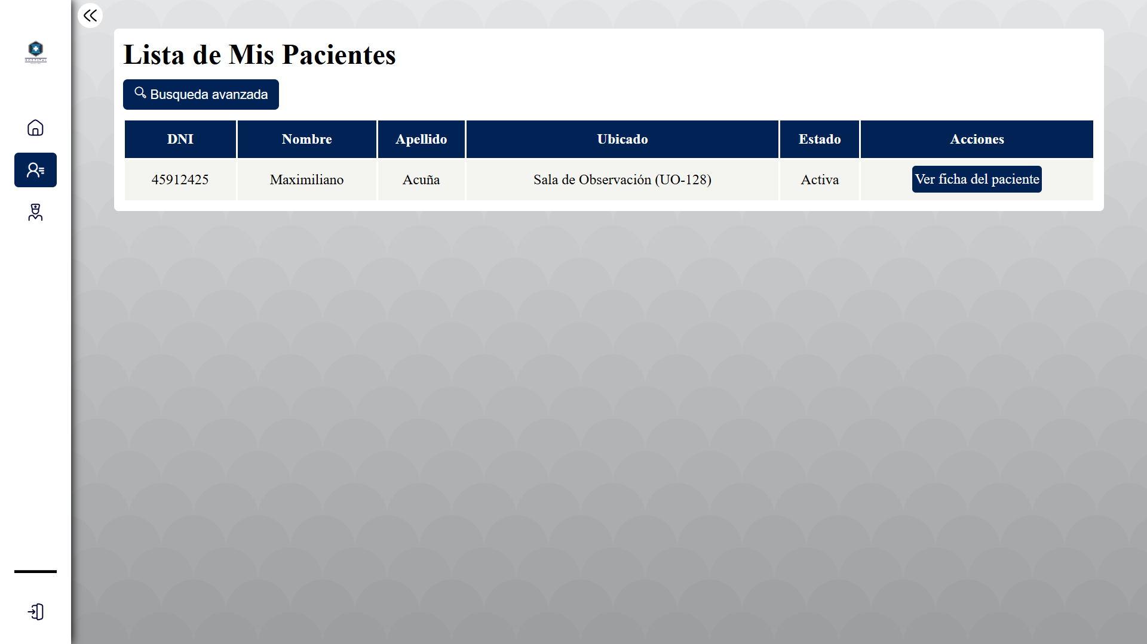

1. **Búsqueda avanzada**

Al hacer clic en el botón **“Búsqueda avanzada”** se mostrar una ventana emergente que mostrara los criterios por los cuales se podrá filtrar el listado.

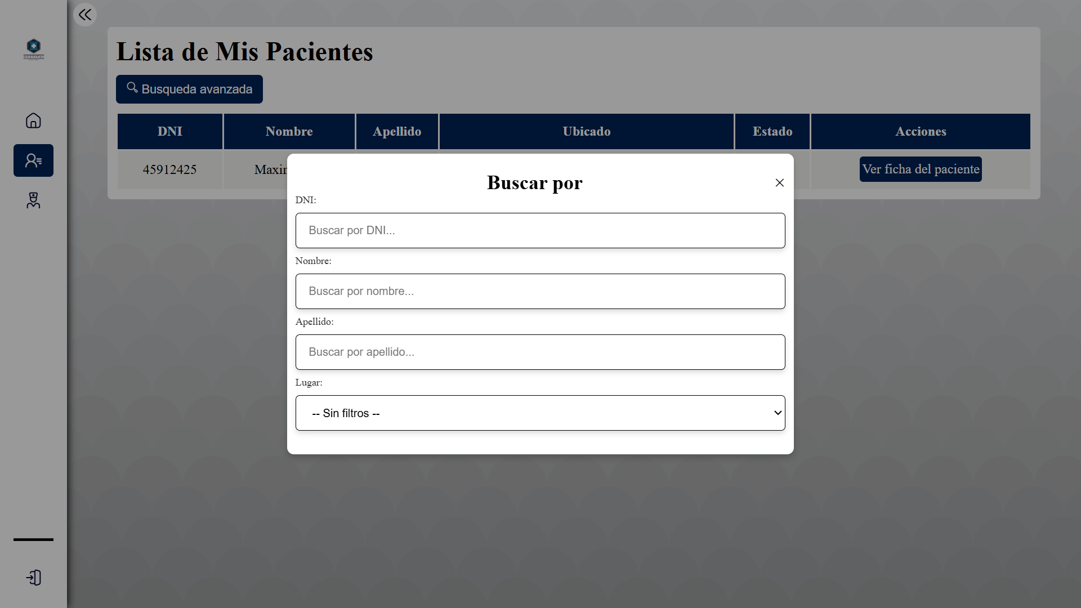

1. **Ver ficha del paciente**
2. Esta pantalla muestra la **ficha de hospitalización del paciente**, donde se visualizan de manera detallada la información relacionada con su internación. Incluyendo los **datos personales** del paciente, así como los **datos de la hospitalización**, tales como la **habitación asignada, la fecha de ingreso, el historial de notas de enfermería y las evaluaciones medicas realizadas durante la internación**. Además, la pantalla cuenta con un botón que permite **registrar una nueva evaluación médica** y el botón de **indicar el alta médica** del paciente.

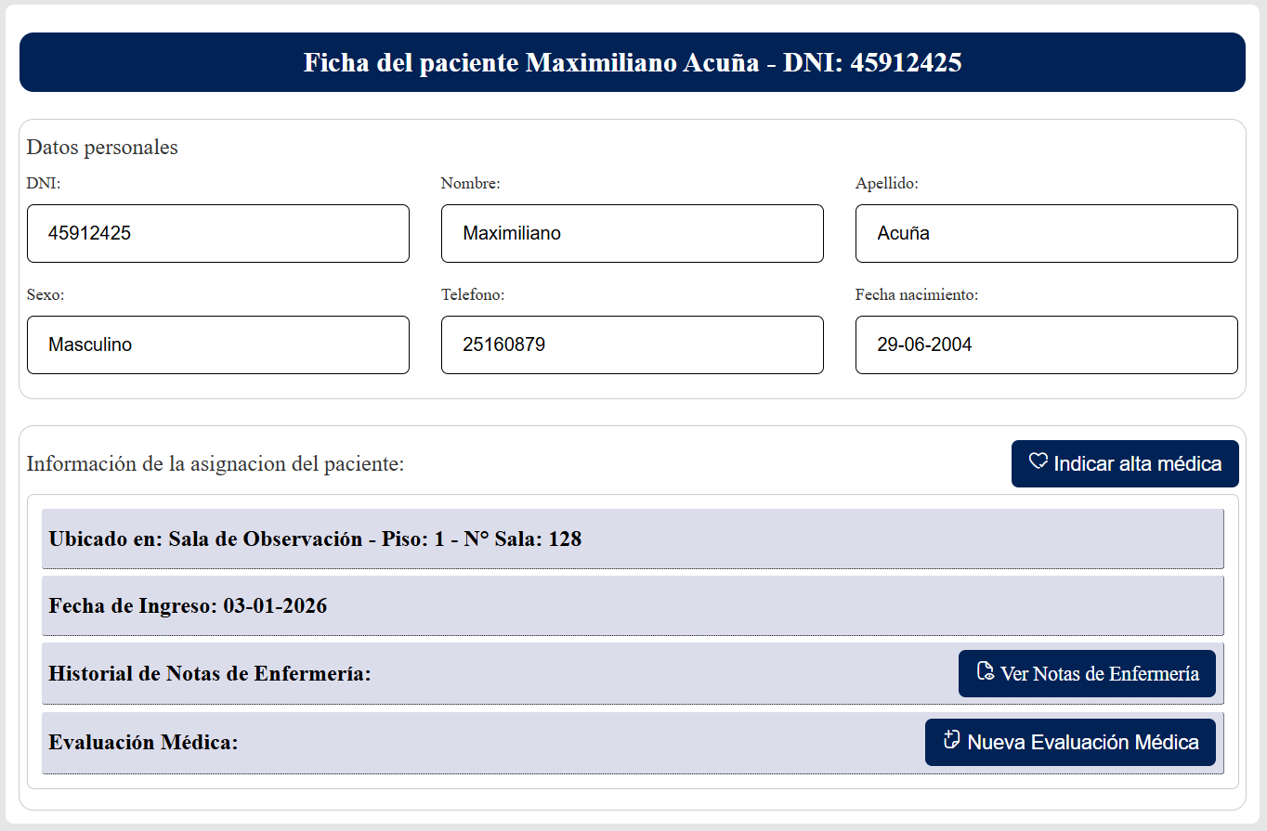

1. **Alta médica:**

Al hacer clic en el botón **“Indicar alta médica”**, se abrirá una ventana emergente con un formulario para ingresar el diagnostico final e indicaciones post alta.

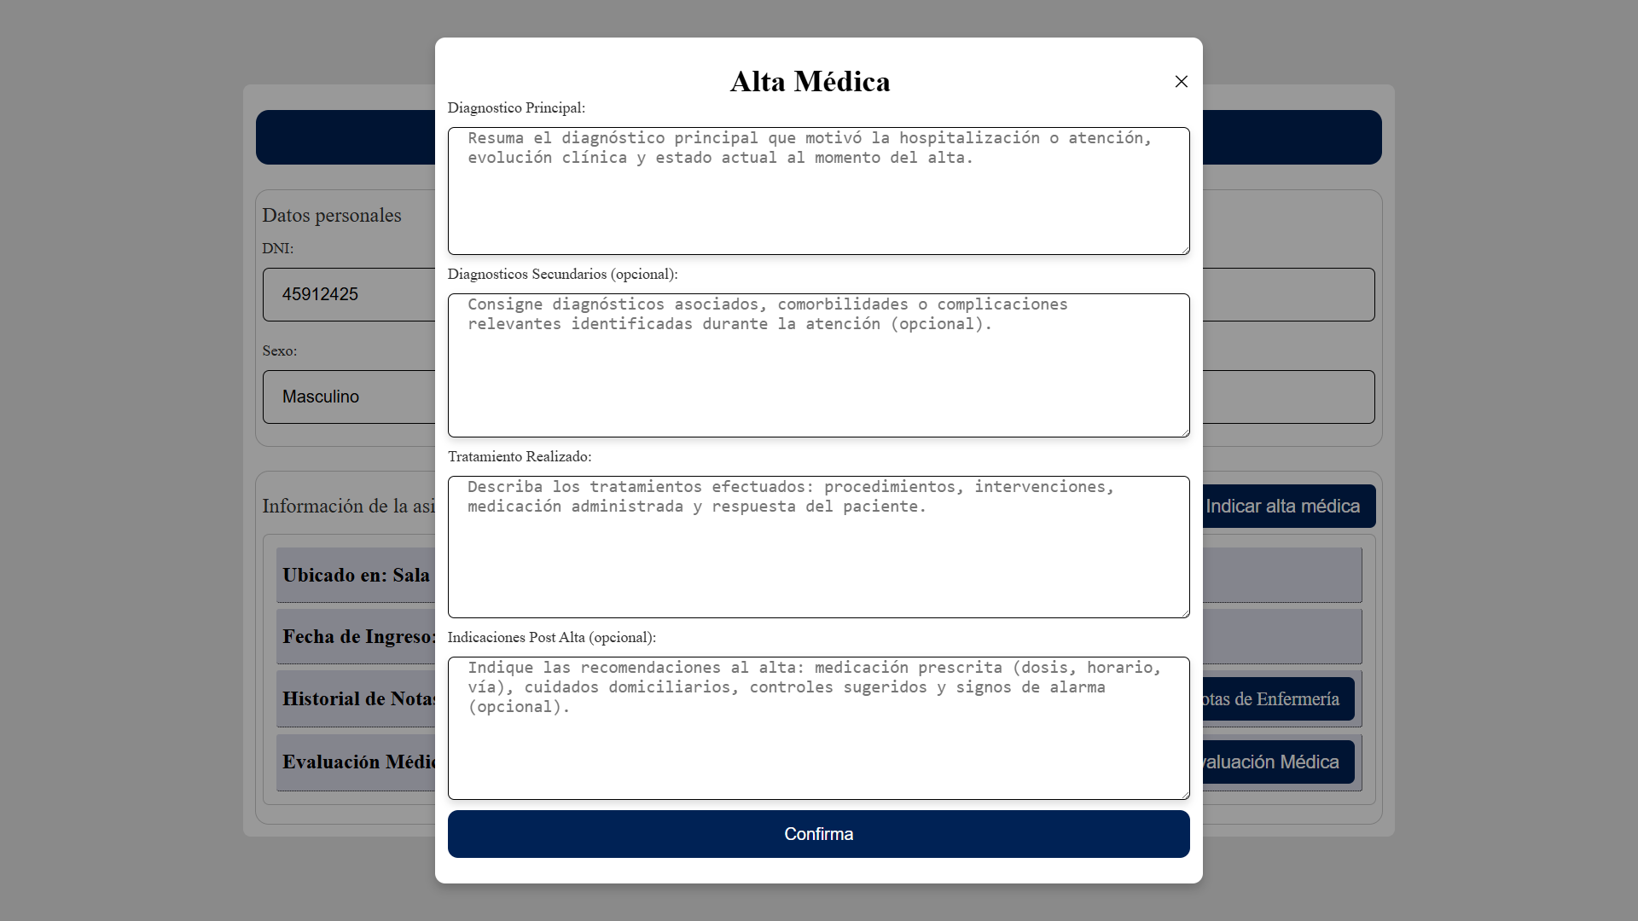

Una vez completada la ficha de alta médica, el usuario debe presionar el botón **“Confirmar”** para completar el alta médica, que luego será confirmada por administración.

1. **Notas de enfermería:**

Esta pantalla permite al médico visualizar todas las notas de enfermería registradas al paciente durante su hospitalización. Desde aquí, el enfermero puede **filtrar** estas notas según distintos criterios para facilitar la búsqueda y, además, **acceder a los detalles de cada una de estas notas**.



1. **Búsqueda avanzada**

Al hacer clic en el botón **“Búsqueda avanzada”** se mostrar una ventana emergente que mostrara los criterios por los cuales se podrá filtrar el listado.



1. **Ver detalles**

Al hacer clic en el botón **“Ver detalles”** se mostrar una ventana emergente que mostrara los detalles de la respectiva nota seleccionada.



1. **Nueva evaluación médica**

Al hacer clic en el botón **“Nueva evaluación médica”,** se abrirá una ventana emergente que mostrara los campos necesarios para registrar una nueva evaluación médica.

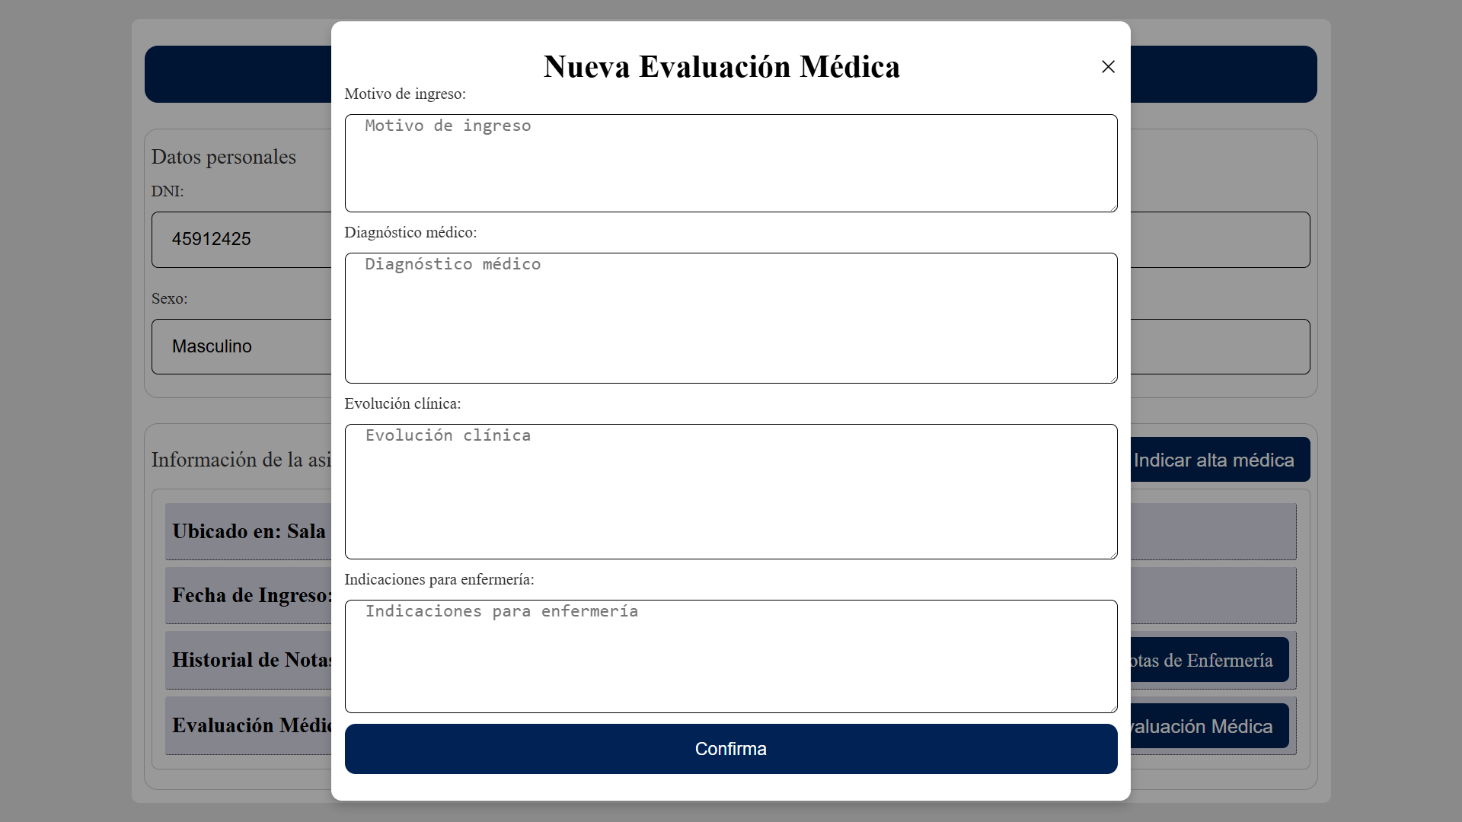

Una vez completado, el usuario debe presionar el botón **“Confirmar”** para registrar la nueva evaluación médica.

* Pantalla de Mis enfermeros a cargo – Médico hospitalario

Esta pantalla permite al médico visualizar todos los enfermeros responsables del cuidado de sus pacientes. Desde aquí, el médico puede **filtrar** los enfermeros según distintos criterios para facilitar la búsqueda y, además, **acceder a la ficha de cada enfermero**, permitiendo la visualización de información personal y supervisión de sus labores.

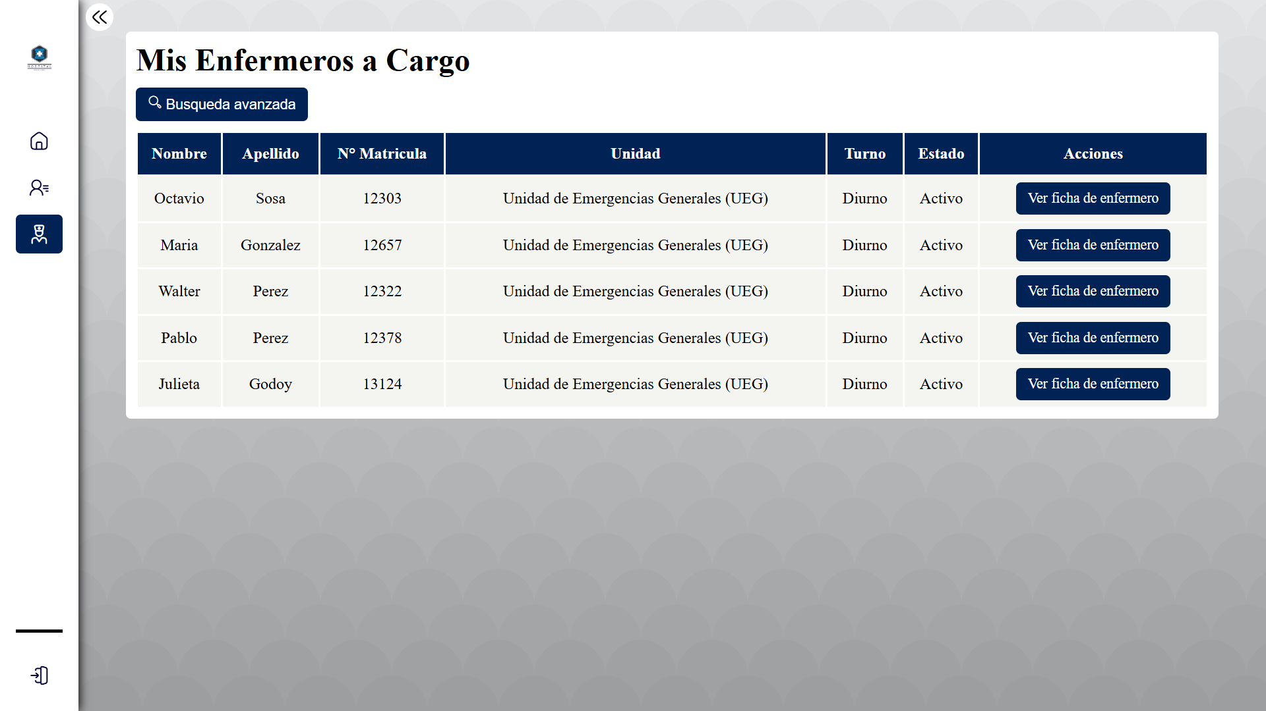

1. **Búsqueda avanzada**

Al hacer clic en el botón **“Búsqueda avanzada”** se mostrar una ventana emergente que mostrara los criterios por los cuales se podrá filtrar el listado.

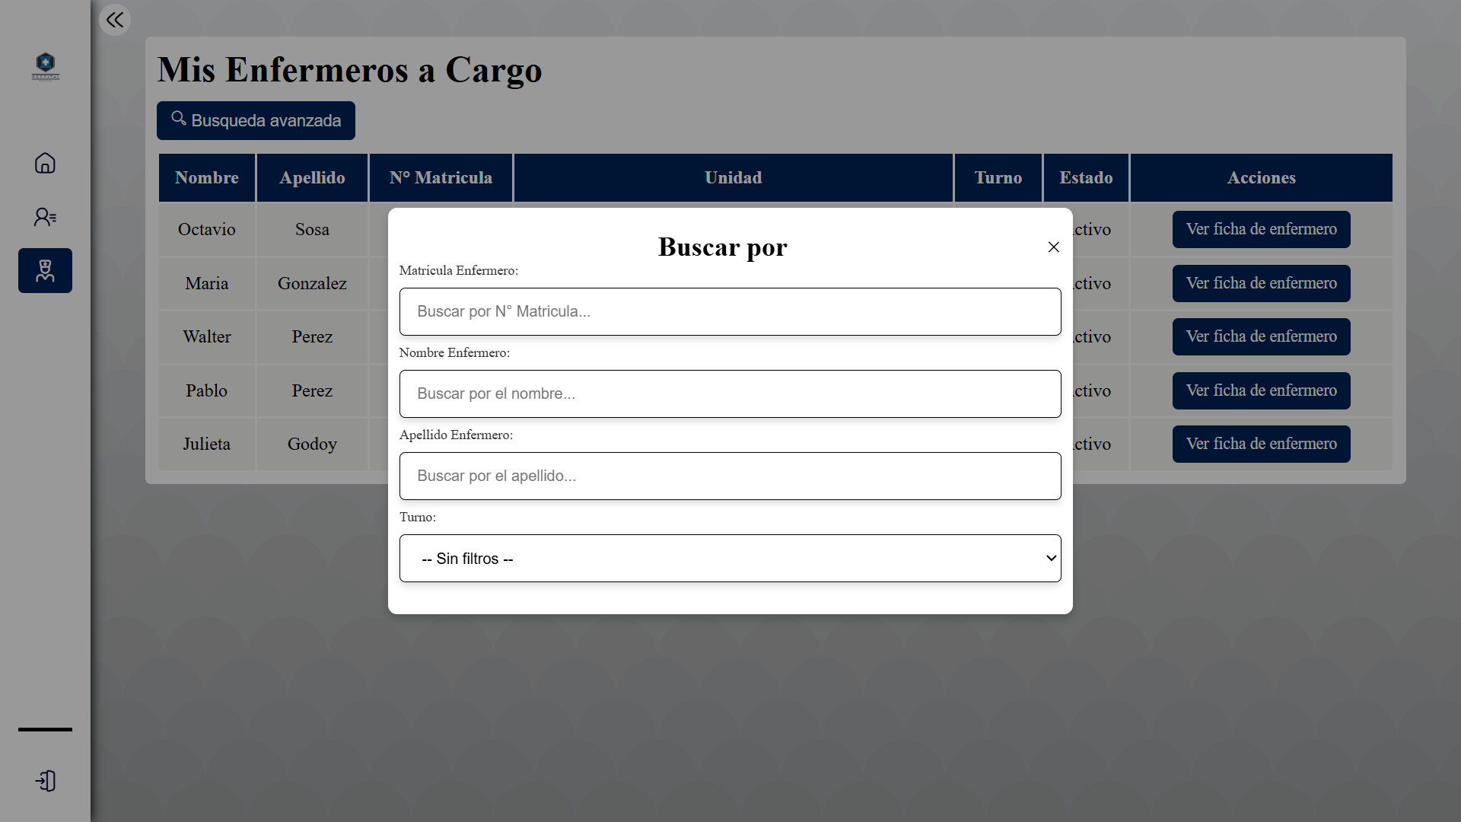

1. **Ver ficha de enfermero**

Esta pantalla muestra la **ficha del enfermero**, donde se visualiza información personal y el historial de **notas de observaciones** registradas por el enfermero.



1. **Notas de enfermería:**

Al hacer clic en el botón **“Ver notas del enfermero”,** el sistema nos redirige hacia la pantalla de **Historial de notas del enfermero** que permite al médico visualizar todas las notas de enfermería registradas por el enfermero. Desde aquí, el médico puede **filtrar** estas notas según distintos criterios para facilitar la búsqueda y, además, **acceder a los detalles de cada una de estas notas**.

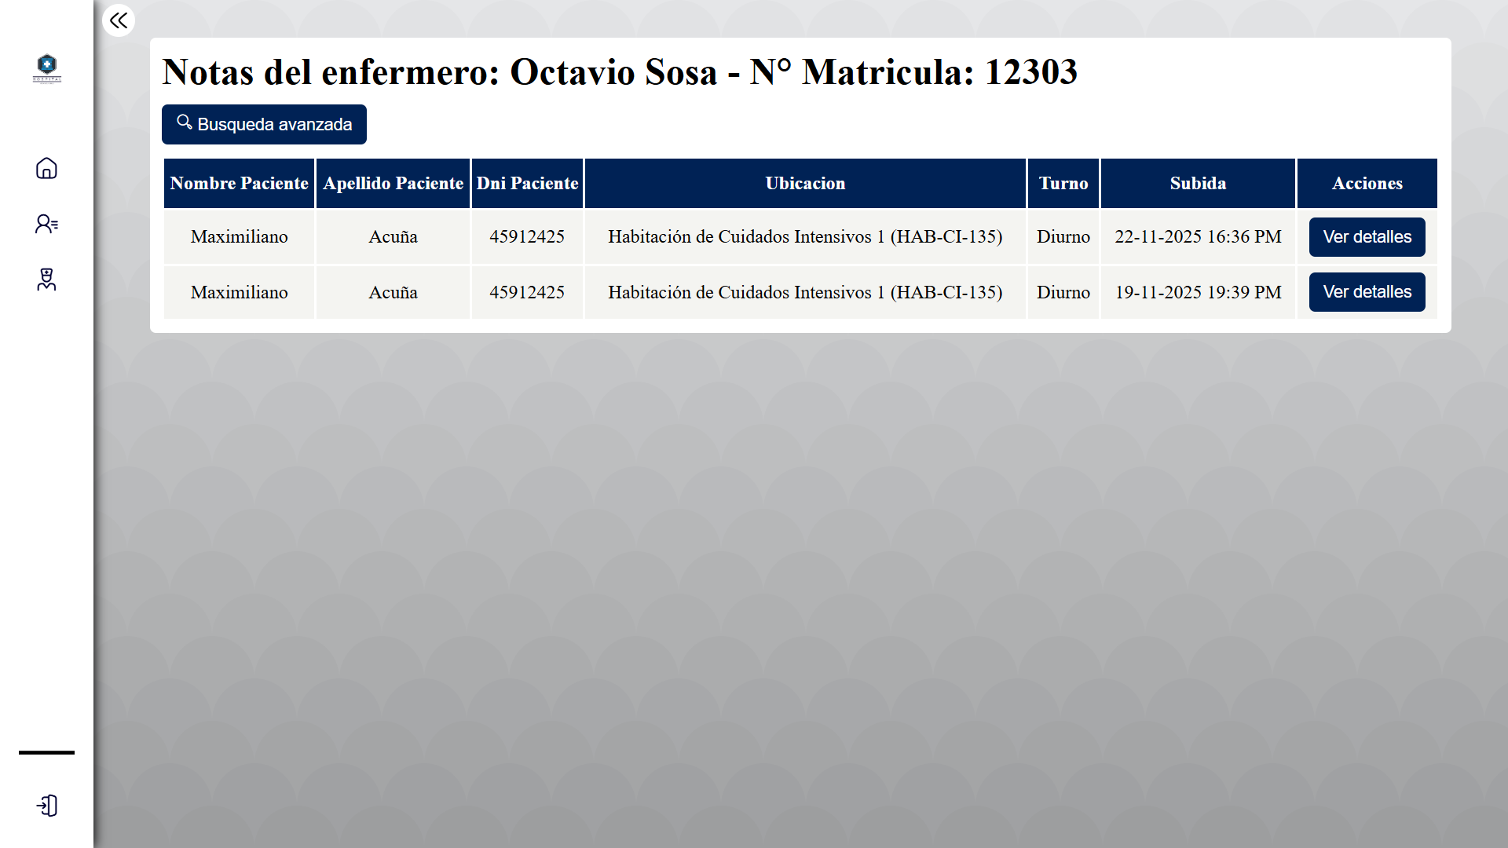

1. **Búsqueda avanzada**

Al hacer clic en el botón **“Búsqueda avanzada”** se mostrar una ventana emergente que mostrara los criterios por los cuales se podrá filtrar el listado.

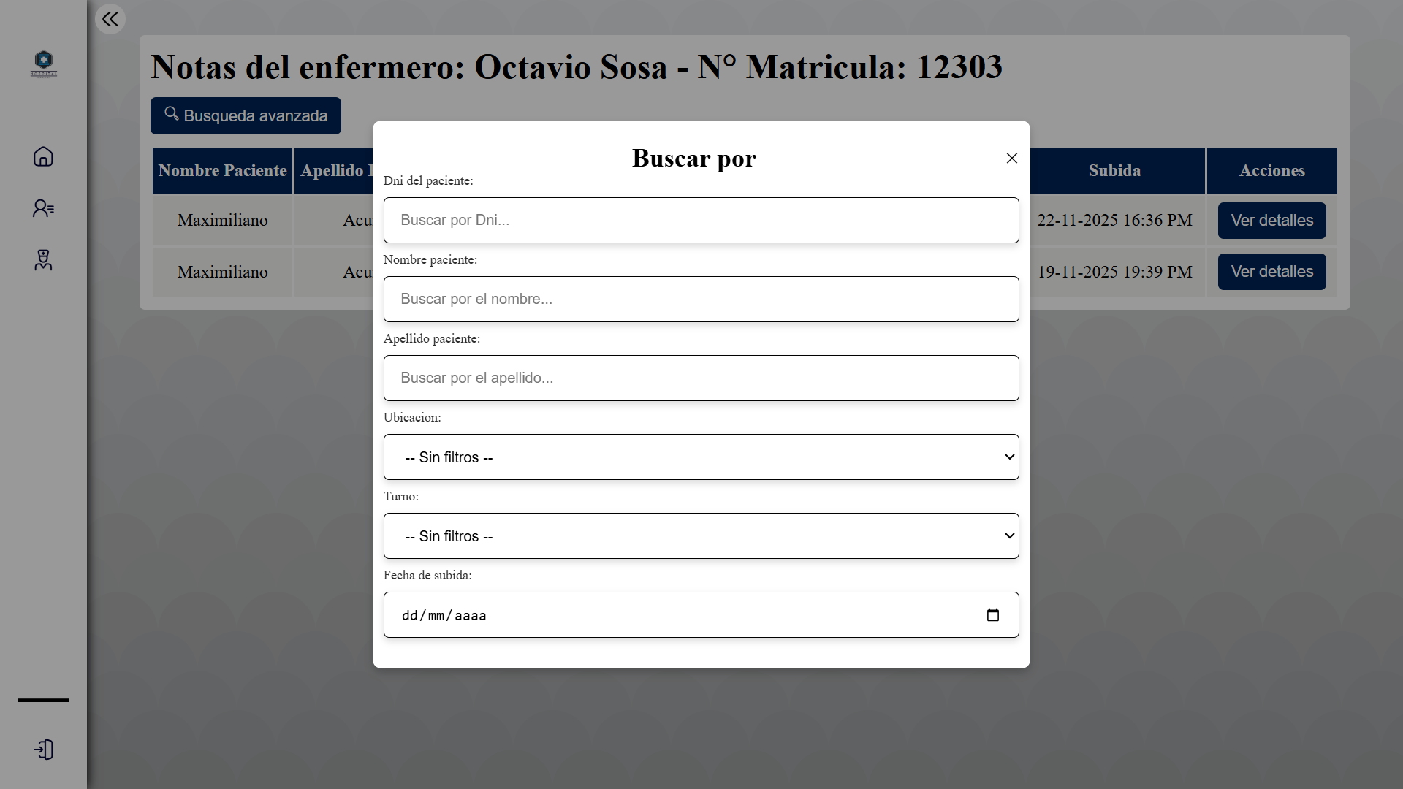

1. **Ver detalles**

Al hacer clic en el botón **“Ver detalles”** se mostrar una ventana emergente que mostrara los detalles de la respectiva nota seleccionada.

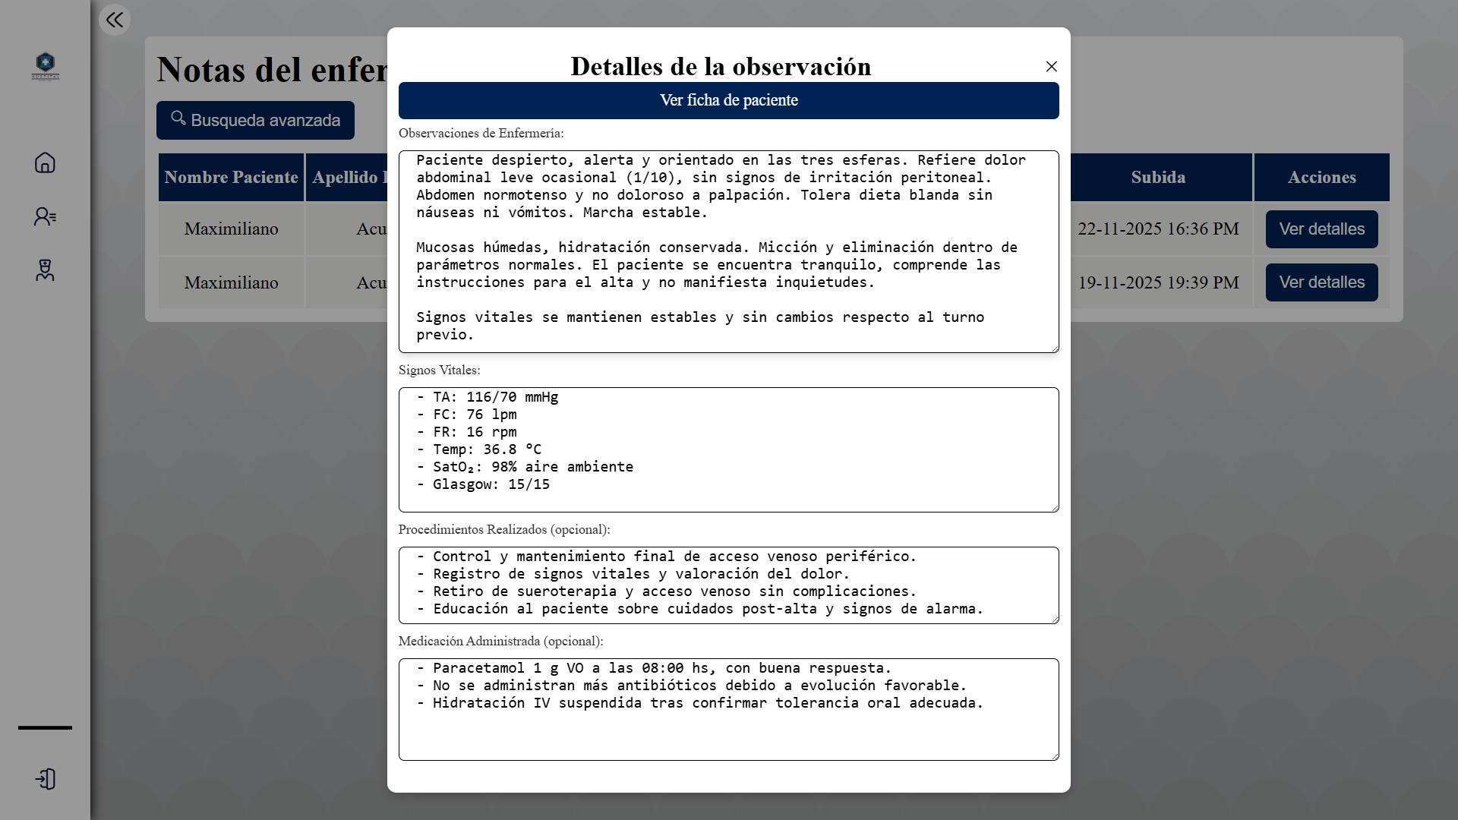

Además, haciendo clic en el botón **“Ver ficha de paciente”** podrá acceder rápidamente a la ficha de la hospitalización de la cual se registró la nota.